中国石油化工股份有限公司
西南油气分公司采气二厂
巴中2HF井地面工程
环境影响报告书
（公示本）

建设单位： | 中国石油化工股份有限公司西南油气  分公司采气二厂
编制单位： | 中材地质工程勘查研究院有限公司

二〇二六年五月

概 述
一、项目由来
为进一步探明四川盆地巴中地区***天然气储量，对该区域后续资源的规模化、有效化开发奠定基础，中国石油化工股份有限公司勘探分公司在四川省巴中市恩阳区渔溪镇实施了“巴中2HF井钻探工程”和“巴页2HF井钻探工程”。巴中2HF井和巴页2HF井位于同一钻井井场，目前均已完钻撤场，正在进行竣工环保验收工作。
根据巴中2HF井和巴页2HF井测试放喷结论，巴中2HF井和巴页2HF井均属于中产气层，为了获取各项工业开采参数，为后续的正式开采提供设计依据，中国石油化工股份有限公司西南油气分公司采气二厂（以下简称“建设单位”）拟实施“巴中2HF井地面工程”，对巴中2HF井和巴页2HF井开展试采工作。
根据设计资料，本项目在现有巴中2HF井场内建设1座试采站场，对巴中2HF井和巴页2HF井进行试采，巴中2HF井设计采气规模0.5万m³/d，产凝析油规模6m³/d；巴页2HF井设计采气规模1.5万m³/d，产凝析油规模6m³/d；站场天然气采用加热节流、分离过滤、计量的工艺，处理后的天然气经脱水、增压后采用CNG方式就地销售；站场混烃采用加热微正压闪蒸的工艺，稳定后的凝析油作为副产品通过罐车拉运外销。本次巴中2HF井和巴页2HF井试采结束后，若产能达到预期，则转为生产井，后期天然气的正式开采纳入区块环评中一并进行评价；若产能不达预期，试采结束后则拆除相关设备，将井站井口用水泥封固，井口之外区域恢复土地原有性质。项目总投资***万元，其中环保投资***万元，约占总投资的***。
根据《中华人民共和国环境保护法》、《中华人民共和国环境影响评价法》、《建设项目环境保护管理条例》（国务院第682号令）的有关规定，本项目需进行环境影响评价。根据现场调查，本项目试采站占用永久基本农田，且位于嘉陵江及沱江中下游国家级水土流失重点治理区（详见附图21），对照《建设项目环境影响评价分类管理名录》（2021年版），本工程属于“五、陆地天然气开采0721”中的“新区块开发，年生产能力1亿立方米及以上的煤层气开采；涉及环境敏感区的（含内部集输管线建设）”，应当编制环境影响报告书。
接受委托后，我公司随即成立了项目组，组织技术人员对工程所在区域的自然生态环境、环境保护目标等进行了现场踏勘，并收集区域土地利用现状、自然保护区、风景名胜区、永久基本农田分布情况等相关资料。通过现场调查、相关部门咨询及资料收集和分析，结合项目特征和周边环境特征，以及区域相关规划情况，根据环境影响评价导则确定各环境要素评价工作等级，在此基础上制定了环境质量现状监测方案开展环境质量现状监测，对各环境要素进行环境影响预测和评价，并提出针对性的污染防治和生态保护措施，在此基础上编制完成了《巴中2HF井地面工程环境影响报告书》，特此呈报。
二、评价内容和时段
（1）评价内容
①从环境保护的角度论证本项目建设选址合理性。
②对本项目拟建试采站可能会对区域内的生态环境、环境空气、地表水环境、地下水环境、土壤环境以及声环境等带来的生态破坏、环境污染影响和环境风险影响进行全面分析评价，提出可行环境保护措施。
③对已建钻井工程的建设情况、环评批复执行情况、实际环境影响进行回顾性调查，对存在的环境问题提出整改措施建议。
（2）评价时段
根据《环境影响评价技术导则 陆地石油天然气开发建设项目》（HJ349-2023）中的有关规定，本次评价时段分施工期、试采期和退役期三个时段来开展环境影响评价。
三、建设项目特点
（1）本项目在原巴中2HF井钻井井场内建设，不新增占地。
（2）根据区域***天然气井气质报告，本项目天然气不含硫化氢，为不含硫气井。
（3）本项目天然气含有凝析油，关注凝析油的环境风险。
（4）本项目位于国家级水土流失重点治理区，关注项目建设对区域水土保持的影响。
四、环境影响评价工作过程
（1）准备阶段
我司承担“巴中2HF井地面工程”环评工作后，根据建设单位提供的项目资料，确立了如下环评工作思路：
①编制环境影响评价工作方案；
②根据项目设计资料，针对天然气开采特点，进行了环境影响识别；
③在影响识别的基础上，对项目可能产生的生态环境、环境空气、地表水、地下水、声环境、土壤等影响和环境风险进行深入分析及预测，并论证本项目的环境可行性；
④对本项目可能带来的环境影响，提出有针对性的环境保护措施和环境风险防控措施。
（2）环境影响评价工作阶段
①环境敏感区筛查
接受委托后，我单位多次对区域环境进行了详查，查明区域自然保护区、饮用水源保护区、基本农田保护区、风景名胜区、森林公园等各类环境敏感区的分布情况。
②环境现状调查
结合项目所在区域已有现状监测资料，同时进行了项目区域其他要素的现状补充监测工作。
③环境影响评价工作
根据调查、收集到的有关文件、资料，在环境现状调查结果的基础上，对本项目各环境要素的环境影响和环境风险进行了分析、预测及评价，提出环境保护措施。
（3）编制环境影响报告书
整理各环境要素的分析、预测成果，评价工程建设对各环境要素的影响，编制环境影响报告书，论证本项目建设的环境可行性。
（4）公众参与
评价过程中建设单位按照《环境影响评价公众参与办法》（生态环境部令第4号）规定开展了公众参与调查相关工作，并将公众参与结论纳入环评结论形成环评报告。
五、分析判定相关情况
（1）评价等级判定
根据各要素环境影响评价技术导则的具体要求，并结合本项目工程分析成果，判定项目环境空气评价工作等级为二级、地表水评价工作等级为三级B、声环境评价工作等级为二级、地下水影响评价等级为二级、生态环境影响评价等级为三级、环境风险评价等级为简单分析、土壤环境影响评价等级为二级。
（2）产业政策符合性判定
本项目为天然气试采工程，根据《产业结构调整指导目录（2024年本）》，本项目属于第一类“鼓励类”第七条“石油天然气”第一款“常规石油、天然气勘探与开采，页岩气、页岩油、致密油（气）、油砂、天然气水合物等非常规资源勘探开发”项目。因此，本项目的建设符合国家有关产业政策。
（3）相关政策、规划符合性判定
根据分析，本项目的建设符合《关于进一步加强石油天然气行业环境影响评价管理的通知》（环办环评函〔2019〕910 号）、《石油天然气开采业污染防治技术政策》（国家环保部公告2012年第18号）、《长江经济带发展负面清单指南（试行，2022年版本）》、《四川省、重庆市长江经济带发展负面清单实施细则（试行，2022年版）》（川长江办〔2022〕17号）、《关于进一步明确临时用地管理有关事项的通知》（川自然资规（2022）3号）、《四川省“十四五”规划和2035年远景目标纲要》、《长江经济带生态环境保护规划》（环规财〔2017〕88号）等相关文件符合性。
同时，本项目不在四川省和巴中市生态保护红线范围之内，符合《四川省生态环境厅关于公布四川省生态环境分区管控动态更新成果（2023年版）的通知》（川环函〔2024〕409号）的相关要求，符合《巴中市生态环境保护委员会办公室关于加强生态环境分区管控的通知》（巴环委办〔2024〕3号）的相关要求，整体满足生态环境分区管控的相关要求。
六、关注的主要环境问题
根据项目特点，环评过程关注的主要环境问题如下：
（1）试采期大气环境保护措施的可行性和对大气环境影响，试采期废水处置措施的可行性和非正常情况下对地下水和土壤环境的影响，试采期噪声防治措施可行性，试采期固废处置措施可行性；
（2）试采期的环境风险；
（3）项目对区域水土保持的影响；
七、环境影响报告的主要结论
“巴中2HF井地面工程”符合国家产业政策及相关规划，工程的选址满足相关法律法规要求。工程的实施将对环境造成一定的影响，但在采取严格的生态环境保护措施及污染防治措施后，对环境的不利影响可得到有效控制和缓解，环境影响有限，环境风险可接受。因此，从环境保护的角度看，该项目建设是可行的。
本次环评报告在编制中得到了巴中市生态环境局、恩阳生态环境局、四川力博检测有限公司的大力支持和帮助，在此一并表示感谢。

1 总 则

1.1 评价目的及评价原则

1.1.1 评价目的
（1）通过对项目所在区域生态环境、环境质量现状调查，结合区域发展规划、工程建设内容，从环境保护角度为工程建设的环境可行性提供依据。
（2）通过工程建设对环境的影响预测分析，结合项目附近区域的环境保护目标，明确工程建设对工程区域自然生态环境、社会环境及环境质量的影响程度和范围；提出生态环境不利影响减缓措施和恢复措施、污染防治方案，反馈于工程建设之中，将工程建设带来的负面影响减小到最低程度，最大限度发挥工程建设的经济效益、社会效益和环境效益，使经济发展与环境保护协调统一。
（3）通过本项目的环境影响评价，使所编制的环境影响报告书能成为本工程环境保护设计和环境管理的依据，并作为环境主管部门管理本项目的科学依据。

1.1.2 评价原则
本次评价过程遵循以下原则：
（1）依据国家及四川省有关规定及行业规范，环境影响评价技术导则以及环评执行标准，以预防为主，防治结合，清洁生产为指导，切实加强天然气资源开发环境保护，结合天然气开发建设特征和区域环境特点，力求客观、公正地进行环境影响评价工作。
（2）根据本项目产排污特点，本次评价以减缓施工期对生态的扰动、控制试采期污染物排放为目标。选用可行合理的预测模型，重点对施工期、试采期污染物产生情况及其对各环境要素的影响进行分析、预测、评价，力求评价结果真实、可信。
（3）环境影响评价的目标是生态环境的保护和污染的防治，所以，评价中除了加强工程分析，做好环境影响的预测和分析外，更要注重生态环境保护污染防治措施的分析，提出切实可行的综合防治措施，为下步工程设计和环境管理提供科学的依据，便于今后项目的事中事后环境管理。

1.2 编制依据

1.2.1 国家法律
（1）《中华人民共和国生态环境法典》（2026年3月12日通过，2026年8月15日起施行）；
（2）《中华人民共和国环境保护法》（2014年修订）；
（3）《中华人民共和国环境影响评价法》（2018年修正）；
（4）《中华人民共和国大气污染防治法》（2018年修正）；
（5）《中华人民共和国水污染防治法》（2017年修正）；
（6）《中华人民共和国噪声污染防治法》（2021年12月24日通过）；
（7）《中华人民共和国固体废物污染环境防治法》（2020年修订）；
（8）《中华人民共和国土壤污染防治法》（2018年8月31日通过）；
（9）《中华人民共和国清洁生产促进法》（2012年修正）；
（10）《中华人民共和国水法》（2016年修正）；
（11）《中华人民共和国土地管理法》（2019年修正）；
（12）《中华人民共和国节约能源法》（2018年修正）；
（13）《中华人民共和国野生动物保护法》（2018年修正）；
（14）《中华人民共和国森林法》（2019年修订）；
（15）《中华人民共和国长江保护法》（2020年12月26日）。

1.2.2 规章和规范性文件
（1）《建设项目环境保护管理条例》（国令第682号）；
（2）《建设项目环境影响评价分类管理名录（2021年版）》（生态环境部 部令第16号）；
（3）《环境影响评价公众参与办法》（生态环境部令第4号）；
（4）《产业结构调整指导目录（2024年本）》（中华人民共和国国家发展和改革委员会令 第7号）；
（5）《基本农田保护条例》（国务院令第588号）；
（6）《地下水管理条例》（国务院令第748号）；
（7）《中华人民共和国野生植物保护条例》（国务院令第687号）；
（8）《中华人民共和国陆生野生动物保护实施条例》（国务院令第666号）；
（9）《土地复垦条例》（国令第592号）；
（10）《水污染防治行动计划》（国发〔2015〕17号）；
（11）《土壤污染源头防控行动计划》（环土壤〔2024〕80号）；
（12）《自然资源部 农业农村部关于加强和改进永久基本农田保护工作的通知》（自然资规〔2019〕1号）；
（13）《全国生态功能区划（修编版）》（公告2015年第61号）；
（14）《企业突发环境事件隐患排查和治理工作指南（试行）》（公告2016年 第74号）；
（15）《工矿用地土壤环境管理办法（试行）》（令部令第3号）；
（16）《关于全面实行永久基本农田特殊保护的通知》（国土资规〔2018〕1号）。
（17）《石油天然气开采业污染防治技术政策》（公告2012年第18号）；
（18）《国务院关于印发大气污染防治行动计划的通知》(国发〔2013〕37号)；
（19）《关于印发能源行业加强大气污染防治工作方案的通知》（发改能源〔2014〕506号）；
（20）《关于进一步加强石油天然气行业环境影响评价管理的通知》（环办环评函〔2019〕910号）；
（21）《关于做好环境影响评价制度与排污许可制衔接相关工作的通知》（环办环评〔2017〕84号）；
（22）《关于加强资源环境生态红线管控的指导意见的通知》（发改环资〔2016〕1162号）；
（23）《关于以改善环境质量为核心加强环境影响评价管理的通知》（环环评〔2016〕150号）；
（24）《关于进一步加强环境影响评价管理防范环境风险的通知》（环发〔2012〕77号)；
（25）《关于切实加强风险防范严格环境影响评价管理的通知》（环发〔2012〕98号）；
（26）《关于印发企业事业单位突发环境事件应急预案备案管理办法（试行）的通知》（环发〔2015〕4号）；
（27）《关于贯彻实施国家主体功能区环境政策的若干意见》（环发〔2015〕92号）；
（28）《关于加强资源开发生态环境保护监管工作的意见》（环发〔2004〕24号）；
（29）《关于划定并严守生态保护红线的若干意见》（中共中央办公厅、国务院办公厅，2017.2.7）；
（30）《危险化学品安全管理条例》，国务院令第344号，2013年12月7日修订；
（31）《水利部办公厅<全国水土保持规划国家级水土流失重点预防区和重点治理区复核划分成果>的通知》（办水保〔2013〕188号）；
（32）《国家重点保护野生动物名录》（2021.2.5）；
（33）《国家重点保护野生植物名录》（国家林业和草原局 农业农村部公告2021年第15号，2021.9.7）；
（34）《国家危险废物名录》（2025年版）；
（35）《危险废物排除管理清单（2026年版）》（生态环境部 公告2026年第2号）；
（36）《危险废物环境管理指南 陆上石油天然气开采》（生态环境部 公告2021年第74号）；
（37）《危险废物转移管理办法》（生态环境部 公安部 交通运输部 部令 第23号 2022.1.1施行）；
（38）《关于严格耕地用途管制有关问题的通知》（自然资发〔2021〕166号）；
（39）《关于积极做好用地用海要素保障的通知》（自然资发〔2022〕129号）；
（40）《自然资源部 生态环境部 国家林业和草原局关于加强生态保护红线管理的通知（试行）》（自然资发〔2022〕142号）；
（41）《永久基本农田保护红线管理办法》（2025年10月1日实施）。

1.2.3 地方行政规章及规范性文件
（1）《四川省环境保护条例》（修订，2018.1.1）；
（2）《四川省固体废物污染环境防治条例》（2022.9.1）；
（3）《四川省基本农田保护实施细则》（1996.2.29）；
（4）《四川省〈中华人民共和国土地管理法〉实施办法》（2022.12.2）；
（5）《四川省〈中华人民共和国水土保持法〉实施办法》（2012.12.1）；
（6）《四川省生态功能区划》（2010年8月出版）；
（7）《四川省国土空间规划》（2024.4.11）；
（8）《四川省人民政府关于〈全国生态环境保护纲要〉的实施意见》（川府发〔2002〕7号）；
（9）《四川省环境保护厅办公室关于贯彻落实〈建设项目主要污染物排放总量控制指标审核及管理暂行办法〉的通知》（川环办发〔2015〕333 号）；
（10）《四川省人民政府〈四川省重点保护野生动物名录〉〈四川省重点保护野生动植物名录〉的通知》（川府发〔2024〕14号）；
（11）《四川省人民政府关于印发〈四川省“十四五”能源发展规划〉的通知》（川府发〔2022〕8号）；
（12）《四川省“十四五”生态环境保护规划》（川府发〔2022〕2 号）；
（13）《四川省水土保持规划（2015-2030）》（川府函〔2016〕250号）；
（14）《四川省自然资源厅关于进一步明确临时用地管理有关事项的通知》（川自然资规〔2022〕3号）；
（15）《四川省人民政府关于印发四川省碳达峰实施方案的通知》（川府发〔2022〕37号）；
（16）《四川省生态环境厅办公室关于印发〈产业园区规划环评“三线一单”符合性分析技术要点（试行）〉和〈项目环评“三线一单”符合性分析技术要点（试行）〉的通知》（川环办函〔2021〕469 号）；
（17）《四川省地下水生态环境保护规划（2023-2025年）》（川环发〔2023〕16号）；
（18）《四川省、重庆市长江经济带发展负面清单实施细则（试行，2022年版）》（川长江办〔2022〕17号）；
（19）《关于印发土壤污染防治行动计划四川省工作方案的通知》（川府发〔2016〕63号）；
（20）《关于印发四川省打赢蓝天保卫战等九个实施方案的通知》（川府发〔2019〕4号）；
（21）《四川省环境污染防治“三大战役”实施方案》（川委厅〔2016〕92号）；
（22）《四川省噪声污染防治行动计划实施方案（2023-2025年）》（川环发〔2023〕9号）；
（23）《四川省“十四五”土壤污染防治规划》（川环发〔2022〕5号）；
（24）《关于石油天然气钻井及配套设施用地有关问题的通知》（川国土资发〔2012〕105号）；
（25）《四川省水利厅关于印发四川省省级水土流失重点预防区和重点治理区划分成果的通知》（川水函〔2017〕482号）；
（26）四川省生态环境厅 四川省自然资源厅 四川省住房和城乡建设厅关于印发《四川省建设用地土壤环境管理办法》的通知（川环规〔2023〕5号）；
（27）四川省生态环境厅 四川省自然资源厅 四川省农业农村厅 四川省林业和草原局关于印发《四川省农用地土壤环境管理办法》的通知（川环规〔2023〕6号）；
（28）生态环境部 国家发展和改革委员会 重庆市人民政府 四川省人民政府 关于印发《成渝地区双城经济圈生态环境保护规划》的通知（环综合〔2022〕12号，2022年2月14日）；
（29）《巴中市生态环境保护委员会办公室关于加强生态环境分区管控的通知》（巴环委办〔2024〕3号）；
（30）四川省生态环境厅《关于公布四川省生态环境分区管控动态更新成果（2023年版）的通知》（川环函〔2024〕409号）；
（31）《四川省人民政府关于印发〈四川省空气质量持续改善行动计划实施方案〉的通知》（川府发〔2024〕15 号）；
（32）《四川省人民政府办公厅〈关于建设占用耕地耕作层土壤再利用的通知〉》（川办函〔2024〕100 号）。

1.2.4 环评技术规范
（1）《建设项目环境影响评价技术导则 总纲》（HJ 2.1-2016）；
（2）《环境影响评价技术导则 大气环境》（HJ 2.2-2018）；
（3）《环境影响评价技术导则 地表水环境》（H J2.3-2018）；
（4）《环境影响评价技术导则 声环境》（HJ 2.4-2021）；
（5）《环境影响评价技术导则 生态影响》（HJ 19-2022）；
（6）《环境影响评价技术导则 地下水环境》（HJ 610-2016）；
（7）《环境影响评价技术导则 土壤环境（试行）》（HJ 964-2018）；
（8）《建设项目环境风险评价技术导则》（HJ 169-2018）；
（9）《环境影响评价技术导则 陆地石油天然气开发建设项目》（HJ 349-2023）；
（10）《陆上石油天然气开采行业危险废物环境管理指南》，生态环境部公告2021年第74号；
（11）《突发环境事件应急监测技术规范》（HJ589-2021）；
（12）《工业企业土壤和地下水自行监测技术指南（试行）》（HJ1209-2021）；
（13）《一般工业固体废物管理台账制定指南（试行）》（公告2021年第82号）；
（14）《危险废物管理计划和管理台账制定技术导则》（HJ1259-2022）；
（15）《排污许可证申请与核发技术规范总则》（HJ942-2018）。

1.2.5 设计技术规范
（1）《气田集输设计规范》（GB50349-2015）；
（2）《石油天然气工业管线输送系统用钢管》（GB/T 9711-2023）；
（3）《油气管道动火规范》（Q/SY 05064-2018）；
（4）《油气输送用钢制感应加热弯管》（SY/T 5257-2012）；
（5）《石油天然气钢质管道无损检测》（SY/T 4109-2020）；
（6）《油气输送管道线路工程抗震技术规范》（GB /T 50470-2017）；
（7）《钢质管道焊接及验收》（GB/T 31032-2023）；
（8）《排污单位自行监测技术指南 陆上石油天然气开采工业》（HJ1248-2022）；
（9）《石油天然气工业健康、安全与环境管理体系》（SY/T6276-2014）。

1.2.6 建设项目的有关资料
（1）《巴中2HF井地面工程初步设计》；
（2）《巴中2HF井钻探工程环境影响报告表》及其批复；
（3）《巴页2HF井钻探工程环境影响报告表》及其批复；
（4）环境质量现状监测报告；
（5）建设单位提供的其他工程资料；

1.3 环境影响识别和评价因子筛选

1.3.1 环境影响要素识别
本项目为天然气试采地面工程，对环境的影响主要体现在施工期、试采期和退役期。
（1）施工期
①生态影响：根据本项目建设特点，施工期生态影响主要体现为试采站场建设过程施工扬尘、施工噪声等对周边动植物的影响。
②污染影响：施工期产生的污废水主要有施工机械冲洗等产生的施工废水、站内管道试压产生的试压废水、施工人员产生的生活污水；施工期废气主要为设备基础开挖、车辆运输产生的扬尘，站内管道焊接过程产生的焊接烟尘；施工期噪声源主要来自施工作业机械，如吊机、电焊机、运输车辆等设备噪声；施工期产生的固体废物主要是施工人员产生的生活垃圾、废包装材料、废焊条和废金属等施工废料。
（2）试采期
①正常工况
试采期主要废气污染源为试采站内水套加热炉燃烧废气、凝析油储罐呼吸废气、站场设备无组织逸散废气；试采期主要废水为分离气田水、放空分离液、分子筛冷凝水、分子筛冷凝水、检修废水、生活污水；试采期噪声主要为试采站设备运行噪声；试采期主要固废为废滤芯、废分子筛、检修废渣、储罐清掏沉渣、废油、废油桶、含油抹布及手套、生活垃圾等。
②事故状态
事故状态下，试采站管道发生泄漏，将会对环境空气造成影响，若发生火灾爆炸还对周围的土壤、动植物、人群等造成损害；凝析油储罐、气田水储罐发生泄漏会污染地下水、土壤等。
（3）退役期
气井报废或退役后应按照《陆上石油天然气生产环境保护推荐作法》（SY/T6628-2005）、《废弃井及长停井处置指南》（SY/T6646-2017）、《废弃井封井回填技术指南》的相关要求执行。
封井、清理站场后，站场占地范围内水泥平台或砂砾石铺垫将被清理，随后进行复垦、复植，使站场占地恢复成耕地或林地。对环境的影响主要来自于拆除站场设备、设施时产生的扬尘、机械废气；施工废水及生活污水；废弃设备零件及管线、建筑垃圾及施工垃圾；施工设备及车辆等产生的噪声。

表1.3-1 环境影响因子识别结果统计表
时段 | 环境影响因素 |  | 主要影响因子 | 统计结果 | 环境空气 | 地表水 | 地下水 | 声环境 | 植被 | 动物 | 景观 | 土壤
施  工  期 | 废气 | 施工机械和车辆尾气、焊接烟尘 | NO_{x}、CO、烃类 | —— | √ |  |  |  | √
施  工  期 | 废水 | 生活污水 | COD、BOD₅、NH₃-N | —— |  | √ | √ |  | √ |  |  | √
施  工  期 | 废水 | 管道试压排水 | SS | — |  | √
施  工  期 | 废水 | 施工废水 | SS | — |  | √ |  |  |  |  |  | √
施  工  期 | 固废 | 施工废渣和生活垃圾 | / | — |  |  | √ |  | √ |  |  | √
施  工  期 | 噪声 | 施工机械和车辆噪声 | / | —— |  |  |  | √
施  工  期 | 生态 | 站内基础开挖、设施安装 | 破坏土壤、水土流失 | —— |  |  |  |  | √ | √ | √
试  采  期 | 废气 | 检修、事故放空 | 颗粒物、NOx | — | √
试  采  期 | 废气 | 凝析油储罐呼吸废气 | NMHC |  | √
试  采  期 | 废气 | 站场无组织逸散废气 | NMHC |  | √
试  采  期 | 废气 | 水套加热炉燃烧废气 | 颗粒物、NOx | —— | √
试  采  期 | 废水 | 气田水、放空分离液、分子筛冷凝水、燃料气分离废水和检修废水 | COD、石油类、氯化物、钡 | — |  | √ | √ |  | √ |  |  | √
试  采  期 | 废水 | 生活污水 | COD、BOD₅、NH₃-N |  |  | √ | √ |  | √ |  |  | √
试  采  期 | 固废 | 废滤芯、废分子筛 | / | — |  |  |  |  | √ |  |  | √
试  采  期 | 固废 | 检修废渣、储罐清掏沉渣、废油、废油桶、含油抹布及手套 | 油类物质 | — |  |  |  |  | √ |  |  | √
试  采  期 | 固废 | 生活垃圾 | / | — |  |  |  |  | √ |  |  | √
试  采  期 | 噪声 | 站场设备噪声和非正常工况放空噪声 | / | — |  |  |  | √
试  采  期 | 环境风险 | 管道、设备破损天然气泄漏 | CH₄ | —— | √
试  采  期 | 环境风险 | 管道、设备天然气泄漏火灾 | CO | —— | √ |  |  |  | √ |  | √
试  采  期 | 环境风险 | 凝析油/气田水储罐泄漏 | COD、石油类、氯化物、钡 | —— |  |  | √ |  |  |  |  | √
退  役  期 | 废气 | 施工扬尘、道路扬尘 | TSP等 | — | √
退  役  期 | 废水 | 施工废水 | SS等 | — |  | √ | √
退  役  期 | 固废 | 废弃管道设备、固废等 | / | — |  | √ | √ |  |  |  |  | √
退  役  期 | 噪声 | 设施拆除噪声 | 等效声级 | — |  |  |  | √
退  役  期 | 生态 | 土地复垦、植被恢复 | 动植物影响 | + |  |  |  |  | √ | √ | √ | √
备注：“——”为负影响较大；“－”为负影响较小；“＋＋”正影响较大；“＋”为正影响较小，“√”为有影响。

1.3.2 评价因子筛选
根据本项目施工作业和生产过程的环境影响特点，结合当地环境功能和各类环境因子的重要性和可能受影响的程度，在环境影响识别的基础上，各环境影响评价因子的筛选见下表。

表1.3-2 环境影响评价因子
评价内容 | 环境质量现状评价因子 | 环境影响评价因子
环境空气 | SO₂、NO₂、PM₁₀、PM_{2.5}、CO、O₃、非甲烷总烃、TSP、氮氧化物 | 非甲烷总烃、氮氧化物、PM₁₀
地表水 | pH、COD、BOD₅、氨氮、总磷、石油类 | 定性分析废水处置的可行性。
地下水 | K⁺、Na⁺、Ca²⁺、Mg²⁺、CO₃²⁻、HCO₃⁻、Cl⁻、SO₄²⁻、pH、氨氮、硝酸盐、亚硝酸盐、挥发性酚类、氰化物、砷、汞、铬（六价）、总硬度、铅、氟、镉、铁、锰、溶解性总固体、耗氧量、硫酸盐、硫化物、总大肠菌群、菌落总数、钡、氯化物、石油类、COD | COD、石油类、氯化物、钡。
噪声 | 昼间等效声级（L_{d}）、夜间等效声级（L_{n）}。 | 昼间等效声级（L_{d}）、夜间等效声级（L_{n}）。
土壤 | 镉、汞、砷、铅、铬、铜、镍、锌、pH、石油烃、氯化物、硫酸盐、钡、四氯化碳、氯仿、氯甲烷、1，1-二氯乙烷、1，2-二氯乙烷、1，1-二氯乙烯、顺-1，2-二氯乙烯、反-1，2-二氯乙烯、二氯甲烷、1，2-二氯丙烷、1，1，1，2-四氯乙烷、1，1，2，2-四氯乙烷、四氯乙烯、1，1，1-三氯乙烷、1，1，2-三氯乙烷、三氯乙烯、1，2，3-三氯丙烷、氯乙烯、苯、氯苯、1，2-二氯苯、1，4-二氯苯、乙苯、苯乙烯、甲苯、间二甲苯+对二甲苯、邻二甲苯、硝基苯、苯胺、2-氯酚、苯并〔a〕蒽、苯并〔a〕芘、苯并〔b〕荧蒽、苯并〔k〕荧蒽、䓛、二苯并〔a，h〕蒽、茚并〔1，2，3-cd〕芘、萘。 | pH、石油烃、氯化物、钡。
生态环境 | 土地利用、水土流失、陆生生物、水生生物、基本农田、景观等 | 土地利用、水土流失、陆生生物、基本农田、景观等。
环境风险 | / | 天然气、气田水、凝析油等物质泄漏，可能的影响后果作定性分析，并提出环境风险防控措施。
固体废物 | / | 固废处置合理性。

1.4 环境功能区划及评价标准

1.4.1 环境功能区划及环境质量标准
（1）环境空气
本项目位于农村区域，属于环境空气二类区。非甲烷总烃参考《大气污染物综合排放标准详解》中制定非甲烷总烃排放标准时选用的环境质量标准，其他污染物执行《环境空气质量标准》（GB3095-2026）中相关限值。2026年3月1日至2030年12月31日，环境空气污染物基本项目实施过渡阶段浓度限值。详见表1.4-1。

表1.4-1 环境空气质量标准 单位：ug/m³
污染物  名称 | 取值时间 | 二级 |  | 来源
污染物  名称 | 取值时间 | 过渡阶段浓度限值 | 浓度限值 | 来源
SO₂ | 1小时平均 | 500 | 150 | 《环境空气质量标准》（GB3095-2026）
SO₂ | 日平均 | 150 | 50 | 《环境空气质量标准》（GB3095-2026）
SO₂ | 年平均 | 60 | 20 | 《环境空气质量标准》（GB3095-2026）
NO₂ | 1小时平均 | 200 | 200 | 《环境空气质量标准》（GB3095-2026）
NO₂ | 日平均 | 80 | 50 | 《环境空气质量标准》（GB3095-2026）
NO₂ | 年平均 | 40 | 30 | 《环境空气质量标准》（GB3095-2026）
PM₁₀ | 日平均 | 120 | 100 | 《环境空气质量标准》（GB3095-2026）
PM₁₀ | 年平均 | 60 | 50 | 《环境空气质量标准》（GB3095-2026）
PM_{2.5} | 日平均 | 60 | 50 | 《环境空气质量标准》（GB3095-2026）
PM_{2.5} | 年平均 | 30 | 25 | 《环境空气质量标准》（GB3095-2026）
CO（mg/m³） | 1小时平均 | 10 | 10 | 《环境空气质量标准》（GB3095-2026）
CO（mg/m³） | 日平均 | 4 | 4 | 《环境空气质量标准》（GB3095-2026）
O₃ | 1小时平均 | 200 | 200 | 《环境空气质量标准》（GB3095-2026）
O₃ | 日最大8小时平均 | 160 | 160 | 《环境空气质量标准》（GB3095-2026）
NO_{X} | 1小时平均 | 250 | 250 | 《环境空气质量标准》（GB3095-2026）
NO_{X} | 日平均 | 100 | 70 | 《环境空气质量标准》（GB3095-2026）
NO_{X} | 年平均 | 50 | 40 | 《环境空气质量标准》（GB3095-2026）
TSP | 日平均 | 300 | 300 | 《环境空气质量标准》（GB3095-2026）
TSP | 年平均 | 200 | 200 | 《环境空气质量标准》（GB3095-2026）
非甲烷总烃 | 一次值 | 2000 |  | 《大气污染物综合排放标准详解》

（2）地表水环境
本项目附近最近地表水体为芝子河，本项目位于芝子河南侧约1.75km，位于其集雨范围内，芝子河未划分水域功能，河段主要功能为农灌及蓄水，参照执行《地表水环境质量标准》（GB 3838-2002）中Ⅲ类标准。具体标准值详见表1.4-2。

表1.4-2 地表水环境质量标准 单位：mg/L
项目 | pH  （无量纲） | COD | BOD₅ | 氨氮 | 总磷 | 石油类
Ⅲ类 | 6~9 | 20 | 4 | 1.0 | 0.2 | 0.05

（3）地下水环境
本项目所在区域地下水未划分水域功能，由于区域存在多处具有饮用功能的居民水井，故执行《地下水质量标准》（GB/T14848-2017）Ⅲ类水质标准。其中COD、石油类参照执行《地表水环境质量标准》（GB3838-2002）Ⅲ类水质标准，标准值见表1.4-3。

表1.4-3 地下水质量标准限值 单位：mg/L
项目 | pH | 氨氮 | 硝酸盐 | 亚硝酸盐 | 挥发性酚类 | 氰化物
浓度限值 | 6.5~8.5 | ≤0.5 | ≤20.0 | ≤1.00 | ≤0.002 | ≤0.05
项目 | 砷 | 汞 | 铬（六价） | 总硬度 | 铅 | 氟
浓度限值 | ≤0.01 | ≤0.001 | ≤0.05 | ≤450 | ≤0.05 | ≤1.0
项目 | 镉 | 铁 | 锰 | 溶解性总固体 | 耗氧量 | 硫酸盐
浓度限值 | ≤0.005 | ≤0.3 | ≤0.1 | ≤1000 | ≤3.0 | ≤250
项目 | 硫化物 | 总大肠菌群(MPN/100mL) | 菌落总数(CFU/mL) | 钡 | 氯化物 | 石油类
浓度限值 | ≤0.02 | ≤3 | ≤100 | ≤0.7 | ≤250 | ≤0.05
项目 | COD
浓度限值 | ≤20
注：COD、石油类参照执行《地表水环境质量标准》（GB 3838-2002）Ⅲ类水质标准。

（4）声环境
项目位于农村地区，区域内天然气开发活动较多，执行《声环境质量标准》（GB3096-2008）中2类标准，详见表1.4-4。

表1.4-4 声环境质量标准 单位：dB（A）
类别 | 昼间 | 夜间
2类声环境功能区标准 | 60 | 50

（5）土壤环境
本项目试采站占地范围内各因子执行《土壤环境质量 建设用地土壤污染风险管控标准（试行）》（GB 36600-2018）中第二类用地筛选值，钡执行《四川省建设用地土壤污染风险管控标准》（DB51/2978-2023）第二类用地筛选值；试采站占地范围外各因子执行《土壤环境质量 农用地土壤污染风险管控标准（试行）》（GB15618-2018）中风险筛选值，其中石油烃参照执行《土壤环境质量 建设用地土壤污染风险管控标准（试行）》（GB36600-2018）第二类用地筛选值，钡参照执行《四川省建设用地土壤污染风险管控标准》（DB51/2978-2023）第二类用地筛选值，详见下表。

表1.4-5 土壤环境质量 农用地土壤污染风险管控标准 单位：mg/kg
污染物项目 |  | pH≤5.5 |  | 5.5＜pH≤6.5 |  | 6.5＜pH≤7.5 |  | pH＞7.5
 |  | 风险筛选值 | 风险管制值 | 风险筛选值 | 风险管制值 | 风险筛选值 | 风险管制值 | 风险筛选值 | 风险管制值
镉 | 水田 | 0.3 | 1.5 | 0.4 | 2.0 | 0.6 | 3.0 | 0.8 | 4.0
镉 | 其他 | 0.3 | 1.5 | 0.3 | 2.0 | 0.3 | 3.0 | 0.6 | 4.0
汞 | 水田 | 0.5 | 2.0 | 0.5 | 2.5 | 0.6 | 4.0 | 1.0 | 6.0
汞 | 其他 | 1.3 | 2.0 | 1.8 | 2.5 | 2.4 | 4.0 | 3.4 | 6.0
砷 | 水田 | 30 | 200 | 30 | 150 | 25 | 120 | 20 | 100
砷 | 其他 | 40 | 200 | 40 | 150 | 30 | 120 | 25 | 100
铅 | 水田 | 80 | 400 | 100 | 500 | 140 | 700 | 240 | 1000
铅 | 其他 | 70 | 400 | 90 | 500 | 120 | 700 | 170 | 1000
铬 | 水田 | 250 | 800 | 250 | 850 | 300 | 1000 | 350 | 1300
铬 | 其他 | 150 | 800 | 150 | 850 | 200 | 1000 | 250 | 1300
铜 | 水田 | 150 | / | 150 | / | 200 | / | 200 | /
铜 | 其他 | 50 | / | 50 | / | 100 | / | 100 | /
镍 |  | 60 | / | 70 | / | 100 | / | 190 | /
锌 |  | 200 | / | 200 | / | 250 | / | 300 | /

1.4-6 土壤环境质量 建设用地土壤污染风险管控标准（试行）
序号 | 污染物项目 | 风险筛选值  （第二类用地） | 序号 | 污染物项目 | 风险筛选值  （第二类用地）
1 | 砷 | 60 | 24 | 1,2,3-三氯丙烷 | 0.5
2 | 镉 | 65 | 25 | 氯乙烯 | 0.43
3 | 铬（六价） | 5.7 | 26 | 苯 | 4
4 | 铜 | 18000 | 27 | 氯苯 | 270
5 | 铅 | 800 | 28 | 1,2-二氯苯 | 560
6 | 汞 | 38 | 29 | 1,4-二氯苯 | 20
7 | 镍 | 900 | 30 | 乙苯 | 28
8 | 四氯化碳 | 2.8 | 31 | 苯乙烯 | 1290
9 | 氯仿 | 0.9 | 32 | 甲苯 | 1200
10 | 氯甲烷 | 37 | 33 | 间二甲苯+对二甲苯 | 570
11 | 1,1-二氯乙烷 | 9 | 34 | 邻二甲苯 | 640
12 | 1,2-二氯乙烷 | 5 | 35 | 硝基苯 | 76
13 | 1,1-二氯乙烯 | 66 | 36 | 苯胺 | 260
14 | 顺-1,2-二氯乙烯 | 596 | 37 | 2-氯酚 | 2256
15 | 反-1,2-二氯乙烯 | 54 | 38 | 苯并〔a〕蒽 | 15
16 | 二氯甲烷 | 616 | 39 | 苯并〔a〕芘 | 1.5
17 | 1,2-二氯丙垸 | 5 | 40 | 苯并〔b〕荧蒽 | 15
18 | 1,1,1,2-四氯乙烷 | 10 | 41 | 苯并〔k〕荧蒽 | 151
19 | 1,1,2,2-四氯乙烷 | 6.8 | 42 | 䓛 | 1293
20 | 四氯乙烯 | 53 | 43 | 二苯并〔a,h〕蒽 | 1.5
21 | 1,1,1-三氯乙烷 | 840 | 44 | 茚并〔1,2,3-cd〕芘 | 15
22 | 1,1,2-三氯乙烷 | 2.8 | 45 | 萘 | 70
23 | 三氯乙烯 | 2.8 | 46 | 石油烃 | 4500

表1.4-7 四川省建设用地土壤污染风险管控标准 单位：mg/kg
污染物项目 | 筛选值
污染物项目 | 第二类用地
钡 | 8660

（6）生态环境
依据《四川生态环境功能区划》，项目所在区域属于“I四川盆地亚热带湿润气候生态区，I-2盆中丘陵农林复合生态亚区，I-2-2渠江农业生态功能区”。
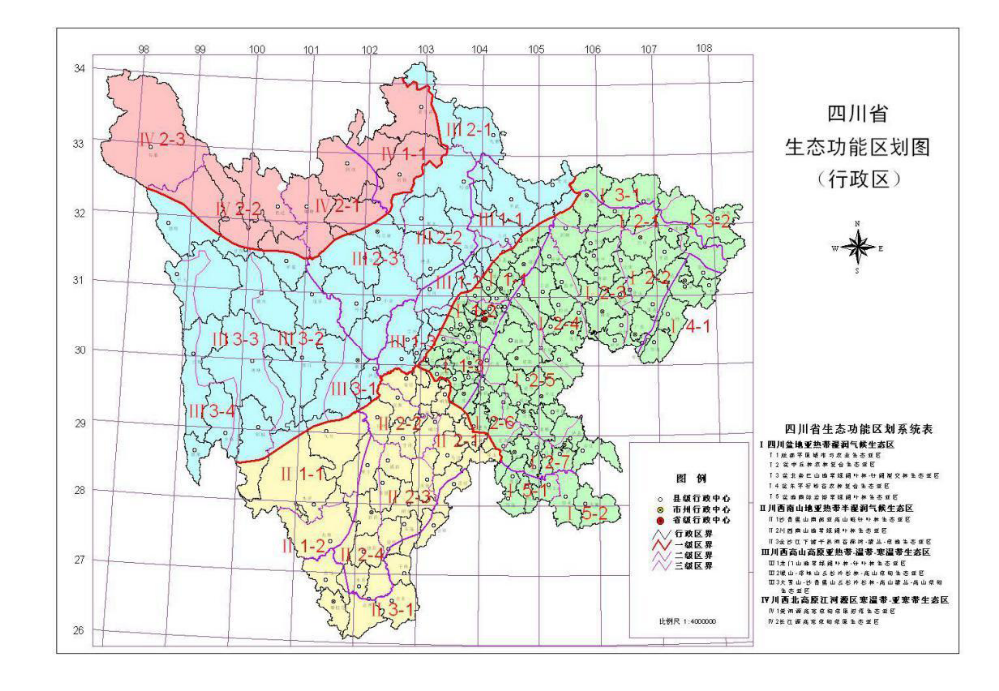图1.4-1 本项目所在区域生态功能区划图
项目所在地

（7）土壤侵蚀强度
水土保持评价标准采用项目所在地区多年平均水土流失量为参照量，并按《土壤侵蚀分类分级标准》SL190-2007进行分级，详见表1.4-8。

表1.4-8 土壤侵蚀强度分级标准
级别 | 平均侵蚀模数[t/(km²·a)] | 平均流失厚度（mm/a）
微 度 | ＜500 | ＜0.37
轻 度 | 500～2500 | 0.37～1.9
中 度 | 2500～5000 | 1.9～3.7
强烈 | 5000～8000 | 3.7～5.9
极强烈 | 8000～15000 | 5.9～11.1
剧 烈 | ＞15000 | ＞11.1

1.4.2 污染物排放标准
（1）废气
本项目施工期扬尘属于无组织排放，执行《四川省施工场地扬尘排放标准》（DB51/2682-2020）；试采期水套加热炉燃烧废气执行《锅炉大气污染物排放标准》（GB13271-2014）排放限值，非甲烷总烃无组织排放执行《陆上石油天然气开采工业大气污染物排放标准》（GB39728-2020）。标准值见下表。

表1.4-9 四川省施工场地扬尘排放标准
污染物 | 区域 | 施工阶段 | 监测点排放限值（μg/m³)
总悬浮颗粒物 | 成都市、自贡市、泸州市、德阳市、绵阳市、广元市、遂宁市、内江市、乐山市、南充市、宜宾市、广安市、达州市、巴中市、雅安市、眉山市、资阳市 | 拆除工程/土方开挖/土方回填阶段 | 600
总悬浮颗粒物 |  | 其他工程阶段 | 250
注：根据HJ663判定本市（州）AQI在200到300之间且首要污染物为PM₁₀或PM_{2.5}时，实测值扣除200μg/m³再进行评价。

表1.4-10 《锅炉大气污染物排放标准》
污染物 | 最高允许排放浓度(mg/m³)
氮氧化物 | 200
颗粒物 | 20

表1.4-11 《陆上石油天然气开采工业大气污染物排放标准》
污染物项目 | 排放限值(mg/m³) | 备注
NMHC | 4.0 | 厂界排放限值

（2）废水
施工期：施工废水简易沉淀后，用于场地洒水抑尘；试压废水简易沉淀后，回用于绿化和洒水降尘；生活污水依托井场附近居民厕所以及所住旅店厕所处置。
试采期：产生的气田水、放空分离液、分子筛冷凝水和检修废水暂存于气田水储罐，定期由罐车运输至四川洁安环境科技有限公司油气田废水处理站、四川兴澳环境技术服务有限公司油气井地下水处理站处置，或区域内有合法资质且有处理能力的第三方单位处置；生活污水经环保厕所收集后定期外运附近城镇生活污水处理厂处置。
本项目无废水直接外排，不执行相关废水排放标准。
（3）噪声排放标准
项目施工期噪声执行《建筑施工噪声排放标准》（GB12523-2025）；试采期主要为试采站设备运行产生的噪声，项目所在区域属于声环境2类功能区，故执行《工业企业厂界环境噪声排放标准》（GB12348-2008）2类区标准。具体详见表1.4-12。

表1.4-12 噪声排放标准 单位：dB（A）
项目阶段 | 昼间 | 夜间 | 执行标准
施工期 | 70 | 55 | 《建筑施工噪声排放标准》  （GB12523-2025）
试采期 | 60 | 50 | 《工业企业厂界环境噪声排放标准》  （GB12348-2008）2类区标准

（4）固体废物暂存和处置标准
本项目一般工业固体废物参照《一般工业固体废物贮存和填埋污染控制标准》（GB 18599-2020）中相关要求，其贮存过程应满足相应防渗漏、防雨淋、防扬尘等环境保护要求，管理台账执行《一般工业固体废物管理台账制定指南（试行）》（公告2021年第82号）相关要求；危险废物执行《危险废物贮存污染控制标准》（GB1 8597-2023）、《危险废物收集 贮存 运输技术规范》（HJ 2025-2012）、《危险废物识别标志设置技术规范》（HJ 1276-2022）、《危险废物管理计划和管理台账制定技术导则》（HJ1259-2022）和《危险废物环境管理指南 陆上石油天然气开采》（生态环境部公告2021年第74号）等的相关要求。

1.5 评价等级

1.5.1 生态环境
根据《环境影响评价技术导则 生态影响》（HJ19-2022）评价工作等级确定原则，建设项目同时涉及陆生、水生生态影响时，可针对陆生生态、水生生态分别判定评价等级，本项目试采站在现有井场内建设（不新增占地，不涉及外输管线），不涉及对水生生态的影响，因此本项目仅针对陆生生态进行评价等级判定。
本项目不新增占地，项目影响区域内不涉及国家公园、世界自然遗产、重要生境、自然公园等生态敏感区，不占用生态保护红线。本项目地表水评价等级为三级B，不考虑水文要素影响型。试采站评价范围内无天然林、公益林和湿地等生态保护目标。
因此，本项目陆生生态评价等级为三级。本项目具体判定情况见表1.5-1。

表1.5-1 生态影响评价等级判定表
导则判定依据 |  |  | 本项目情况
 |  |  | 陆生生态
条款  6.1.2 | 1 | 涉及国家公园、自然保护区、世界自然遗产、重要生境时，评价等级为一级； | 本项目不涉及国家公园、自然保护区、世界自然遗产、重要生境等区域。
条款  6.1.2 | 2 | 涉及自然公园时，评价等级为二级； | 本项目不涉及自然公园。
条款  6.1.2 | 3 | 涉及生态保护红线时，评价等级不低于二级； | 本项目不涉及生态保护红线区域。
条款  6.1.2 | 4 | 根据HJ2.3判断属于水文要素影响型且地表水评价等级不低于二级的建设项目，生态影响评价等级不低于二级； | 本项目属于水污染型建设项目，评价等级为三级B，不属于水文要素影响型建设项目。
条款  6.1.2 | 5 | 根据HJ610、HJ964判断地下水水位或土壤影响范围内分布有天然林、公益林、湿地等生态保护目标的建设项目，生态影响评价等级不低于二级； | 本项目对地下水水位无影响，评价范围内无天然林、公益林、湿地等生态保护目标。
条款  6.1.2 | 6 | 当工程占地规模大于20km²时（包括永久和临时占用陆域和水域），评价等级不低于二级；改扩建项目的占地范围以新增占地（包括陆域和水域）确定； | 本项目占地面积0.005km²，低于20km²。
条款  6.1.2 | 7 | 除以上1-6条以外的情况，评价等级为三级； | 三级
条款  6.1.2 | 8 | 当评价等级判定同时符合上述多种情况时，应采用其中最高的评价等级。 | 三级
条款6.1.3 |  | 建设项目涉及经论证对保护生物多样性具有重要意义的区域时，可适当上调评价等级。 | 不涉及，不上调。
条款6.1.4 |  | 建设项目同时涉及陆生、水生生态影响时，可针对陆生生态、水生生态分别判定评价等级 | 本项目仅涉及陆生生态影响。
条款6.1.5 |  | 在矿山开采可能导致矿区土地利用类型明显改变，或拦河闸坝建设可能明显改变水文情势等情况下，评价等级应上调一级。 | 不涉及，不上调。
条款6.1.6 |  | 线性工程可分段确定评价等级。线性工程地下穿越或地表跨越生态敏感区，在生态敏感区范围内无永久、临时占地时，评价等级可下调一级。 | 不涉及，不上调。
条款6.1.7 |  | 涉海工程评价等级判定参照GB/T19485。 | 本项目不涉及。
条款6.1.8 |  | 符合生态环境分区管控要求且位于原厂界（或永久用地）范围内的污染影响类改扩建项目，位于已批准规划环评的产业园区内且符合规划环评要求、不涉及生态敏感区的污染影响类建设项目，可不确定评价等级，直接进行生态影响简单分析。 | 不属于污染型的改扩建项目，不应进行生态影响简单分析。

1.5.2 环境空气
依据《环境影响评价技术导则 大气环境》（HJ2.2-2018）要求，评价等级判断主要以运营期为主，本项目施工期环境空气影响为施工机械、施工车辆的尾气、扬尘及少量焊接烟尘，由于施工期较短，暂不考虑其评价等级。试采期间正常工况下主要排放废气为水套加热炉燃烧废气和站场无组织逸散废气。根据环境影响识别，选取氮氧化物、PM₁₀（水套加热炉为有组织排放，燃烧原料为本站所采天然气，天然气燃烧废气污染因子颗粒物在环境中主要以PM₁₀表征，本次以PM₁₀进行评价等级判定）和非甲烷总烃为候选因子进行预测，分别预测每一种污染物的最大地面浓度占标率Pi和地面浓度达标限值10%时所对应的最远距离D10%。其中Pi定义为：
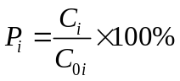
式中：P_{i}—第i个污染物的最大地面浓度占标率，%；
C_{i}—采用估算模式计算出的第i个污染物的最大地面浓度，mg/m³；
C_{0i}—环境控制质量标准，mg/m³，取1小时平均取样时间的二级标准浓度限值。

表1.5-2 评价因子和评价标准表
污染物 | 取值时间 | 浓度限值（ug/m³） | 标准来源
NO_{X} | 1小时平均 | 250 | 《环境空气质量标准》（GB3095-2026）过渡阶段浓度限值
PM₁₀ | 日均值3倍 | 360 | 《环境空气质量标准》（GB3095-2026）过渡阶段浓度限值
非甲烷总烃 | 1次值 | 2000 | 《大气污染物综合排放标准详解》中制定非甲烷总烃排放标准时选用的环境质量标准

表1.5-3 HJ2.2-2018评价工作等级
评价工作等级 | 评价工作分级判据
一级 | Pmax≥10%
二级 | 1＜Pmax＜10%
三级 | Pmax＜1%
备注：式1：P_{i} = C_{i}/C_{0i}×100%。C_{0i}为第i个污染物的环境空气质量标准。

根据《环境影响评价技术导则 大气环境》（HJ2.2-2018），采用AERSCREEN估算模式对上述污染物的影响程度和范围进行估算，估算参数见下表。

表1.5-4 估算模型参数表
参数
城市/农村选项 | 城市/农村 | 农村
城市/农村选项 | 人口数 | /
最高环境温度/℃ |  | 41
最低环境温度/℃ |  | -2
土地利用类型 |  | 农作地
区域湿度条件 |  | 中等
是否考虑地形 | 考虑地形 | 是
是否考虑地形 | 地形分辨率/m | 90
是否考虑岸边熏烟 | 考虑岸线熏烟 | 否

根据工程分析的结果，本项目污染源排放参数见下表。

表1.5-5 试采站水套加热炉排放参数表
井筒底部  中心坐标 |  | 排气筒底部海拔高度H₀（m） | 排气筒几何高度 | 烟气流量(m³/h) | 烟气温度（℃） | 年排放小时数（h） | 排放工况 | 污染物排放速率（kg/h）
X/° | Y/° |  |  |  |  |  |  | PM₁₀ | NO_{X}
106.428964 | 31.790273 | 558.9 | 8 | 272 | 130 | 2160 | 正常工况 | 0.0034 | 0.0043

表1.5-6 试采站无组织逸散面源排放参数表
面源顶点坐标 |  | 面源海拔高度m | 面源有效排放高度/m | 年排放小时数 | 排放工况 | 污染物排放速率（kg/h）
X/° | Y/° |  |  |  |  | NMHC
106.428695 | 31.790476 | 558.9 | 1 | 8760 | 正常工况 | 0.00586
106.428986 | 31.790195
106.428886 | 31.790119
106.429395 | 31.789639
106.429607 | 31.789804
106.429468 | 31.789951
106.429669 | 31.790101
106.429020 | 31.790723

本项目大气环境评价等级结果如下：

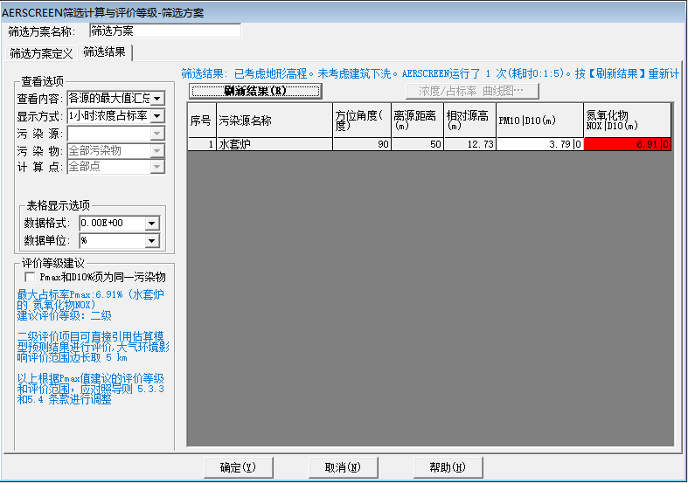
图1.5-1 水套加热炉大气预测截图

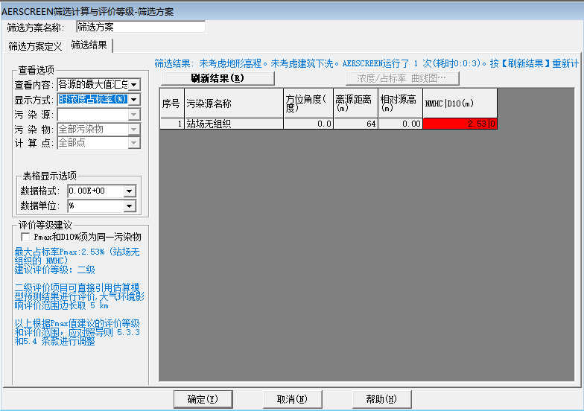
图1.5-2 站场无组织大气预测截图

表1.5-7 水套加热炉大气估算模式计算结果列表
类型 | 下风向距离（m） | PM₁₀预测值/（mg/m³） | PM₁₀占标率（%） | NO_{x}预测值/（mg/m³） | NO_{x}占标率（%）
水套炉废气 | 10 | 2.18×10⁻⁴ | 0.06 | 2.76×10⁻⁴ | 0.11
水套炉废气 | 50 | 1.37×10⁻² | 3.79 | 1.73×10⁻² | 6.91
水套炉废气 | 100 | 7.67×10⁻³ | 2.13 | 9.70×10⁻³ | 3.88
水套炉废气 | 200 | 3.80×10⁻³ | 1.06 | 4.81×10⁻³ | 1.92
水套炉废气 | 500 | 1.48×10⁻³ | 0.41 | 1.87×10⁻³ | 0.75
水套炉废气 | 1000 | 5.60×10⁻⁴ | 0.16 | 7.08×10⁻⁴ | 0.28
水套炉废气 | 2500 | 2.42×10⁻⁴ | 0.07 | 3.06×10⁻⁴ | 0.12
水套炉废气 | 下风向最大值（50m） | 1.37×10⁻² | 3.79 | 1.73×10⁻² | 6.91

表1.5-8 站场无组织废气大气估算模式计算结果列表
类型 | 下风向距离（m） | NMHC预测值（mg/m³） | NMHC占标率（%）
井站无组织废气 | 10 | 3.26×10⁻² | 1.63
井站无组织废气 | 50 | 4.72×10⁻² | 2.36
井站无组织废气 | 64 | 5.06×10⁻² | 2.53
井站无组织废气 | 100 | 4.37×10⁻² | 2.18
井站无组织废气 | 250 | 2.54×10⁻² | 1.27
井站无组织废气 | 500 | 1.25×10⁻² | 0.63
井站无组织废气 | 1000 | 5.40×10⁻³ | 0.27
井站无组织废气 | 下风向最大值（64m） | 5.06×10⁻² | 2.53

由以上预测结果可知，最不利情况下，本项目各污染物最大地面浓度占标率P_{MAX}=6.91%。根据《环境影响评价技术导则 大气环境》（HJ2.2-2018），本项目大气环境影响评价等级定为二级。

1.5.3 地表水环境
施工期：施工废水简易沉淀后，用于场地洒水抑尘；试压废水简易沉淀后，回用于绿化和洒水降尘；生活污水依托井场附近居民厕所以及所住旅店厕所处置。
试采期：产生的气田水、放空分离液、分子筛冷凝水和检修废水暂存于气田水储罐，定期由罐车运输至四川洁安环境科技有限公司油气田废水处理站、四川兴澳环境技术服务有限公司油气井地下水处理站处置，或区域内有合法资质且有处理能力的第三方单位处置；生活污水经环保厕所收集后定期外运附近城镇生活污水处理厂处置。
本项目无废水直接外排，依据《环境影响评价技术导则 地表水环境》（HJ2.3-2018），地表水环境影响评价等级定为“三级B”。

1.5.4 地下水环境
本项目依据《环境影响评价技术导则 地下水环境》（HJ610-2016）（下简称“地下水导则”）和《环境影响评价技术导则 陆地石油天然气开发建设项目》（HJ349-2023）（以下简称“石油天然气导则”）相关要求，对本项目的地下水环境影响评价进行等级划分。
根据《建设项目环境影响评价分类管理名录》本项目属于陆地天然气开采；根据地下水导则附录A，本项目属于F：石油天然气（38.天然气、页岩气开采(含净化))，划分为Ⅱ类地下水环境影响评价项目；根据石油天然气导则，常规天然气和页岩气、致密气等非常规天然气开采井场、站场(含净化厂）等工程，按照Ⅱ类建设项目开展地下水环境影响评价。根据上述要求，本项目拟建的巴中2HF试采站属于Ⅱ类建设项目。
结合现场调查与相关资料，建设场地不在任何集中式饮用水源准保护区和与地下水环境相关的其它保护区范围内。站场周边零星分布有作为分散式饮用水水源的居民饮用水井，根据地下水导则中对地下水敏感程度划分的标准要求，结合本项目的影响程度、污染方式、渗漏途径等特征可知，本项目地下水环境敏感程度属“较敏感”程度。
根据地下水导则和石油天然气导则的评价要求，结合项目场地所在水文地质单元分布情况、地下水环境敏感程度和本项目行业类别，确定本项目地下水环境影响评价等级为“二级”，见表1.5-8。

表1.5-8 地下水评价工作等级判定表
项目类别 | 地下水敏感程度判定 |  | 评价工作等级
项目类别 | 本项目情况 | 敏感程度 | 评价工作等级
F石油、天然气（38、天然气、页岩气开采（含净化））Ⅱ类项目 | 项目所在评价区内无“集中式饮用水水源准保护区和除集中式饮用水水源以外的国家或地方政府设定的与地下水环境相关的其它保护区等地下水敏感区”，无“集中式饮用水水源准保护区以外的补给径流区等地下水较敏感区”。评价区内分布有分散式饮用水源的居民水井。 | 较敏感 | 二级

综上，最终确定本项目总体地下水评价等价为二级。

1.5.5 声环境
本项目施工期噪声源主要来自施工作业机械，试采期噪声源来自试采站场设备运行噪声。根据现场调查，项目所在地区域声环境质量较好，位于《声环境质量标准》（GB3096-2008）规定的2类地区，项目实施前后，评价范围内声环境保护目标处噪声级增高量<5dB(A)。因此，按照《环境影响评价技术导则 声环境》（HJ 2.4-2021）中5.1.3章节，本次声环境影响评价级别定为“二级”。

1.5.6 土壤环境
（1）行业类别
根据《环境影响评价技术导则 陆地石油天然气开发建设项目》（HJ349-2023）中7.4规定：土壤盐化、碱化和酸化地区，建设项目应按照土壤污染型和生态影响型，按相应等级开展评价工作；非土壤盐化、碱化和酸化地区，建设项目按照土壤污染型，按相应等级开展评价工作。
建设项目按照站场和内部集输管道分别判断行业分类。常规石油和页岩油、致密油等非常规石油开采井场、站场等工程，按照I类建设项目开展土壤环境影响评价。常规天然气和页岩气、致密气等非常规天然气开采（含天然气净化厂）站场等工程，油类和废水等输送管道，按照Ⅱ类建设项目开展土壤环境影响评价。天然气管道按照Ⅳ类建设项目开展土壤环境影响评价。
本项目为天然气试采建设项目，按照Ⅱ类建设项目开展土壤环境影响评价。同时，根据周边土壤环境质量监测结果，项目附近土壤含盐量0.6-0.9g/kg，不属于盐化地区，项目附近土壤pH值6.52~6.82，不属于酸化或碱化地区，应按照土壤污染型开展工作。
（2）评价等级
土壤污染影响型敏感程度及评价等级划分详见下表。

表1.5-10 土壤污染影响型敏感程度分级表
敏感程度 | 判别依据
敏感 | 建设项目周边存在耕地、园地、牧草地、饮用水水源地或居民区、学校、医院、疗养院、养老院等土壤环境敏感目标的
较敏感 | 建设项目周边存在其他土壤环境敏感目标的
不敏感 | 其他情况

表1.5-11 土壤污染影响型评价工作等级划分表
类别 | I类 |  |  | Ⅱ类 |  |  | Ⅲ类
类别 | 大 | 中 | 小 | 大 | 中 | 小 | 大 | 中 | 小
敏感 | 一级 | 一级 | 一级 | 二级 | 二级 | 二级 | 三级 | 三级 | 三级
较敏感 | 一级 | 一级 | 二级 | 二级 | 二级 | 三级 | 三级 | 三级 | -
不敏感 | 一级 | 二级 | 二级 | 二级 | 三级 | 三级 | 三级 | - | -
注：“-”表示可不开展土壤环境影响评价工作。

污染影响型：试采站周边分布有耕地，土壤环境敏感程度为敏感；试采站占地小于5hm²，占地规模属于小型；本项目属II类项目，故土壤污染影响型环境影响评价等级为二级。

1.5.7 环境风险
本项目为天然气试采站建设项目，所涉及的环境风险物质主要为天然气（主要成分为甲烷，含少量乙烷、丙烷，不含硫化氢）和凝析油。天然气主要成分中甲烷、乙烷、丙烷均属于《建设项目环境风险评价技术导则》（HJ169-2018）附录B中危险物质（甲烷、乙烷、丙烷的临界量要求均为10t），本次按照最不利情况以试采站全部天然气在线量为计算对象进行风险分析，凝析油以储罐设计容量进行分析。
本项目危险物质最大在线量及Q值见下表。

表1.5-14 危险单元风险物质最大存在量一览表
危险单元 |  | 风险物质 | 最大在线量/t | 临界量/t | Q值 | 备注
巴中2HF试采站 | 站内工艺装置（含管道） | 甲烷、乙烷、丙烷等 | 0.15 | 10t | 0.015 | 以站内的管道、设施估算
巴中2HF试采站 | CNG管束车 | CNG（压缩天然气） | 3.6 | 10 | 0.36 | 按照单个CNG管束车全部泄漏
巴中2HF试采站 | 凝析油储罐 | 凝析油 | 79.1 | 2500 | 0.032 | 储罐罐总容积100m³，凝析油密度0.791g/cm³
巴中2HF试采站 | 合计 |  |  |  | 0.407
注：CNG管束车容量一般为20~25m³，工作压力为20MPa，则拉运量为4000~5000Nm³/车，考虑最不利情况CNG管束车在站内倾倒，按1辆管束车全部泄漏，泄漏量为5000Nm³（密度按0.72kg/Nm³考虑，约3.6t）；

根据表1.5-13可知，本项目Q<1，环境风险潜势为I，评价工作等级为“简单分析”。

1.6 评价范围
（1）生态环境
本项目在原有井场占地范围内建设，仅涉及陆生生态环境影响，陆生生态环境影响评价等级为三级，根据《环境影响评价技术导则 生态影响》（HJ19-2022）和《环境影响评价技术导则 陆地石油天然气开发建设项目》（HJ349-2023），本项目以试采站场界外延50m作为生态影响评价范围，详见图1.6-1。

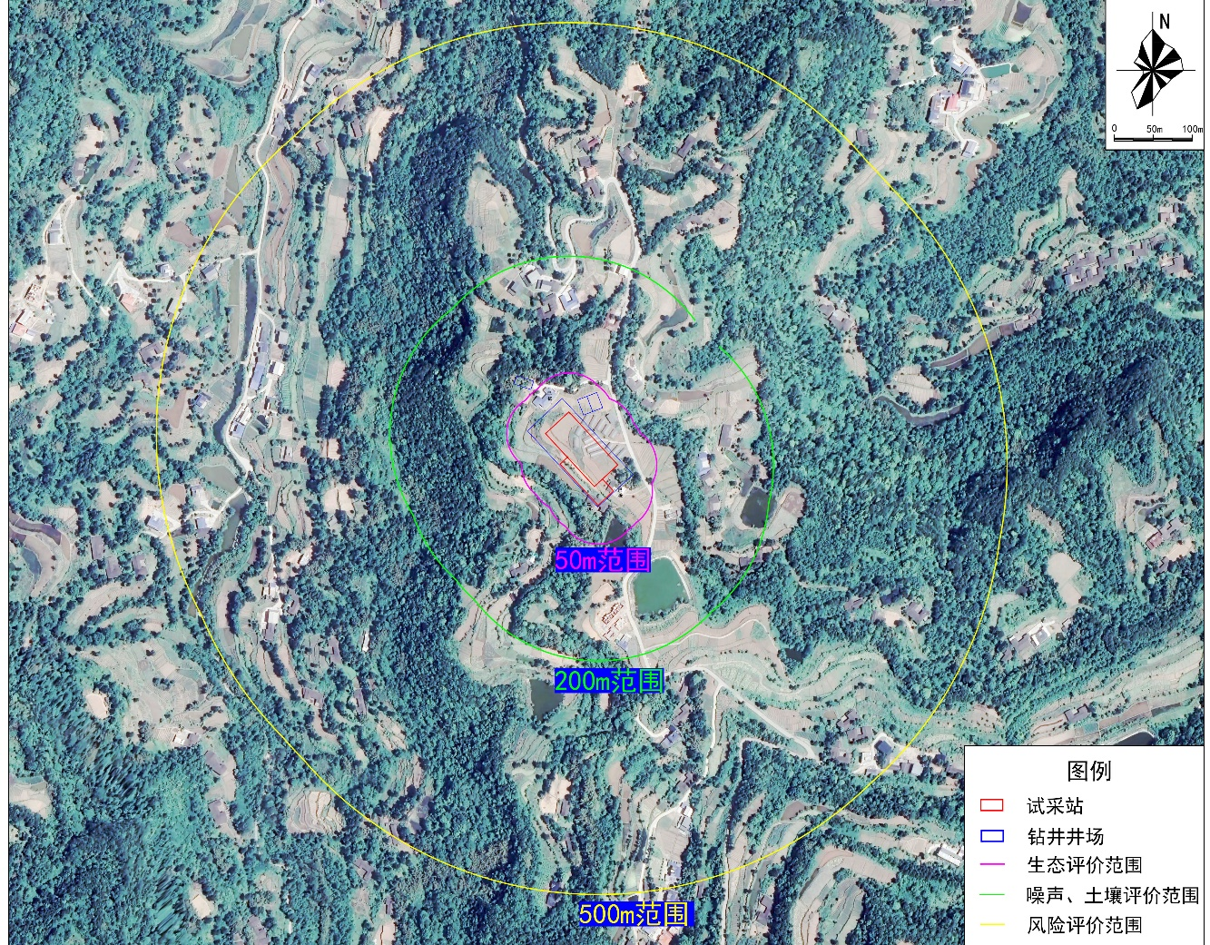
图1.6-1 生态、声环境、土壤环境、环境风险评价范围图

（2）大气环境
本项目大气评价等级为二级，评价范围为以试采站为中心的边长5km矩形区域，详见图1.6-2。
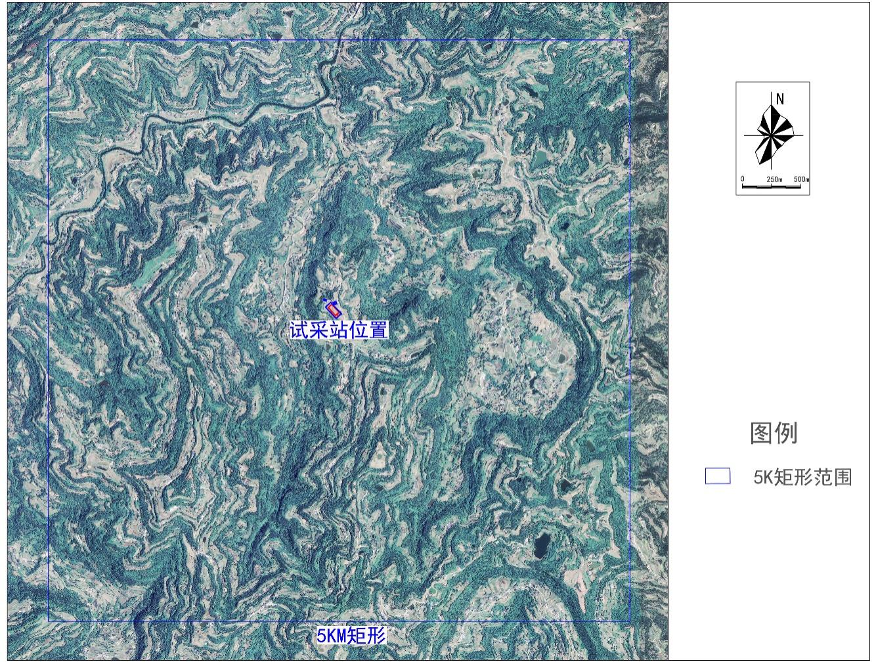
图1.6-2 大气评价范围图

（3）地表水环境
本项目地表水环境评价等级为三级B，不设置具体评价范围，仅论证废水零排放的可行性。
（4）地下水环境
本项目场地内地下水以大气降雨为主要补给源，经地下渗流最终汇入地势较低的小溪沟，总体具有就近补给、就近排泄的特点。根据现场调查、区域水文地质资料及本项目所在区域地形特点，水文地质单元边界较为清晰，故主要采用公式法结合自定义法，以地下水补给排泄条件为基础确定本项目地下水环境影响评价调查范围。
公式计算法：当建设项目所在地水文地质条件相对简单，且所掌握的资料能够满足公式计算法的要求时，应采用公式计算法确定：
L=α×K×I×T/n_{e}
式中：L—下游迁移距离；
α—变化系数，α≥1，一般取2；
K—渗透系数，m/d；本次取0.10m/d；
I—水力坡度，无量纲；本次取2%；
T—质点迁移天数，取值不小于5000d；本次取5000d。
n_{e}—有效孔隙度，无量纲。本次取0.10。
按照公式法计算厂区溶质5000天向下游运移距离约为200m（L），因此评价区东侧上游以距项目约200m为界（L），结合自定义法，评价区下游西侧以芝子河支流小溪沟为界，北侧和南侧以局部地表分水岭为界（距项目区距离＞L）。本项目地下水环境评价范围共计约1.01km²，评价范围图见附图6。
（5）声环境
本项目声环境影响评价等级为二级，试采站场界外延200m作为声环境评价范围，详见图1.6-1。
（6）土壤环境
本项目土壤污染影响型评价等级为二级，评价范围为试采站占地范围内以及占地范围外200m范围，详见图1.6-1。
（7）环境风险
本项目环境风险评价等级为简单分析，不设置具体评价范围，考虑到天然气、凝析油和气田水的泄漏风险，本项目环境风险重点调查试采站场界外500m区域。

1.7 建设项目环境可行性论证分析

1.7.1 产业政策符合性分析
（1）与《产业结构调整指导目录》的符合性
本项目系天然气勘探开发中的天然气开发工程，项目属于《产业结构调整指导目录（2024年本）》规定第一类 鼓励类中的第七条第一款（石油天然气开采：常规石油、天然气勘探与开采，页岩气、页岩油、致密油（气）、油砂、天然气水合物等非常规资源勘探开发），因此本项目建设符合国家产业政策。
本项目不属于国务院规定关停的15类严重污染环境的“十五”小项目，不属于列入《第一批严重污染环境（大气）的淘汰工艺与设备名录》、《淘汰落后生产能力、工艺和产品的目录》（第一批、第二批、第三批）和《工商投资领域制止重复建设目录》的项目，因此本项目不违反国家有关产业政策。
（2）与《关于进一步加强石油天然气行业环境影响评价管理的通知》（环办环评函〔2019〕910 号）符合性分析
本项目与“环办环评函〔2019〕910号”对比分析详见下表。

表1.7-1 本项目与“环办评函〔2019〕910号”对比分析表
序号 | 技术政策要求 | 本工程内容 | 符合性
一 | 推进规划环境影响评价
（二） | 油气企业在编制内部相关油气开发专项规划时，鼓励同步编制规划环境影响报告书。 | 本项目不属于相关油气开发专项规划。 | 不违背
二 | 深化项目环评“放管服”改革
（四） | 油气开采项目（含新开发和滚动开发项目）原则上应当以区块为单位开展环评（以下简称区块环评），一般包括区块内拟建的新井、加密井、调整井、站场、设备、管道和电缆及其更换工程、弃置工程及配套工程等。项目环评应当深入评价项目建设、运营带来的环境影响和环境风险，提出有效的生态环境保护和环境风险防范措施。滚动开发区块产能建设项目环评文件中还应对现有工程环境影响进行回顾性评价，对存在的生态环境问题和环境风险隐患提出有效防治措施。依托其他防治设施的或者委托第三方处置的，应当论证其可行性和有效性。 | 本项目所在区域储层特征、流体分布、渗流特征、气藏类型等数据条件等均较少，区域整体开发方案尚未形成。本项目为天然气试采作业，以探明储量、气质条件为主，为区域整体开发提供技术准备和数据支撑，后期天然气的正式开采将纳入区块开发环评。环评已对依托的污染防治措施（气田水处理站等）进行可行性和有效性进行论证。 | 符合
三 | 强化生态环境保护措施
（七） | 涉及向地表水体排放污染物的陆地油气开采项目，应当符合国家和地方污染物排放标准，满足重点污染物排放总量控制要求。 | 本项目不向当地地表水体直接排放污染物，不涉及污染物排放总量。 | 符合
（八） | 涉及废水回注的，应当论证回注的环境可行性，采取切实可行的地下水污染防治和监控措施，不得回注与油气开采无关的废水，严禁造成地下水污染。在相关行业污染控制标准发布前，回注的开采废水应当经处理并符合《碎屑岩油藏注水水质推荐指标及分析方法》（SY/T5329）等相关标准要求后回注，同步采取切实可行措施防治污染。回注目的层应当为地质构造封闭地层，一般应当回注到现役油气藏或枯竭废弃油气藏。 | 试采期产生的气田水、放空分离液、分子筛冷凝水、燃料气分离废水和检修废水暂存于气田水储罐，定期由罐车运输至四川洁安环境科技有限公司油气田废水处理站、四川兴澳环境技术服务有限公司油气井地下水处理站处置，或区域内有合法资质且有处理能力的第三方单位处置。 | 符合
（九） | 油气开采产生的废弃油基泥浆、含油钻屑及其他固体废物，应当遵循减量化、资源化、无害化原则，按照国家和地方有关固体废物的管理规定进行处置。鼓励企业自建含油污泥集中式处理和综合利用设施，提高废弃油基泥浆和含油钻屑及其处理产物的综合利用率。油气开采项目产生的危险废物，应当按照《建设项目危险废物环境影响评价指南》要求评价。 | 本项目不涉及钻井工程，无油基泥浆、油基岩屑等产生。 | 符合
（十） | 陆地油气开采项目的建设单位应当对挥发性有机物液体储存和装载损失、废水液面逸散、设备与管线组件泄漏、非正常工况等挥发性有机物无组织排放源进行有效管控，通过采取设备密闭、废气有效收集及配套高效末端处理设施等措施，有效控制挥发性有机物和恶臭气体无组织排放。涉及高含硫天然气开采的，应当强化钻井、输送、净化等环节环境风险防范措施。含硫气田回注采出水，应当采取有效措施减少废水处理站和回注井场硫化氢的无组织排放。高含硫天然气净化厂应当采用先进高效硫磺回收工艺，减少二氧化硫排放。井场加热炉、锅炉、压缩机等排放大气污染物的设备，应当优先使用清洁燃料，废气排放应当满足国家和地方大气污染物排放标准要求。 | 本项目天然气不含硫，井场管道密闭，站场各设施加强密闭，定期进行泄漏检测，有效控制非甲烷总烃；站场使用网电作为能源，废气的排放能满足国家和地方大气污染物排放标准要求。 | 符合
（十一） | 施工期应当尽量减少施工占地、缩短施工时间、选择合理施工方式、落实环境敏感区管控要求以及其他生态环境保护措施，降低生态环境影响。钻井和压裂设备应当优先使用网电、高标准清洁燃油，减少废气排放。选用低噪声设备，避免噪声扰民。施工结束后，应当及时落实环评提出的生态保护措施。 | 本项目不新增占地，施工设备选用低噪声设备，避免噪声扰民。 | 符合
（十二） | 陆地油气长输管道项目，原则上应当单独编制环评文件。油气长输管道及油气田内部集输管道应当优先避让环境敏感区，并从穿越位置、穿越方式、施工场地设置、管线工艺设计、环境风险防范等方面进行深入论证. | 不涉及长输管道建设项目。 | 符合
（十三） | 油气储存项目，选址尽量远离环境敏感区。加强甲烷及挥发性有机物的泄漏检测，落实地下水污染防治和跟踪监测要求，采取有效措施做好环境风险防范与环境应急管理；盐穴储气库项目还应当严格落实采卤造腔期和管道施工期的生态环境保护措施，妥善处理采出水。 | 本项目不属于油气储存项目。 | 符合
（十四） | 油气企业应当加强风险防控，按规定编制突发环境事件应急预案，报所在地生态环境主管部门备案。海洋油气勘探开发溢油应急计划报相关海域生态环境监督管理局备案。 | 本项目制定了严格的环境风险防范措施，建设单位已编制《突发环境事件应急预案中国石油化工股份有限公司西南油气分公司采气二厂（恩阳区域）》并取得备案回执（511903-2023-0001-L）。 | 符合

综上所述，本项目符合《关于进一步加强石油天然气行业环境影响评价管理的通知》（环办环评函〔2019〕910号）的相关要求。
（3）与《石油天然气开采业污染防治技术政策》符合性分析
本项目与《石油天然气开采业污染防治技术政策》（国家环保部公告2012年第18号，）对比分析详见表1.7-2。

表1.7-2 项目与《石油天然气开采业污染防治技术政策》符合性分析
序号 | 技术政策要求 | 本工程内容 | 符合性
一 | 清洁生产
1 | 油气田开发不得使用含有国际公约禁用化学物质的油气田化学剂，逐步淘汰微毒及以上油气田化学剂，鼓励使用无毒油气田化学剂。 | 本项目无钻井工程，不涉及使用油气田化学剂。 | 符合
2 | 在钻井过程中，鼓励采用环境友好的钻井液体系；配备完善的固控设备，钻井液循环率达到95%以上；钻井过程产生的废水应回用。 | 本项目无钻井工程，不涉及钻井液的使用。 | 符合
3 | 在井下作业过程中，酸化液和压裂液宜集中配制，酸化残液、压裂残液和返排液应回收利用或进行无害化处置，压裂放喷返排入罐率应达到100%。压裂作业和试油（气）过程应采取防喷、地面管线防刺、防漏、防溢等措施。 | 本项目无井下作业工程，不涉及酸化液和压裂液的使用。 | 符合
二 | 生态保护
1 | 在开发过程中，伴生气应回收利用，减少温室气体排放，不具备回收利用条件的，应充分燃烧，伴生气回收利用率应达到80%以上；站场放空天然气应充分燃烧。燃烧放空设施应避开鸟类迁徙通道。 | 本项目检修废气通过放放空管排放，且放空设施不涉及鸟类迁徙通道。 | 符合
三 | 污染治理
1 | 在钻井和井下作业过程中，鼓励污油、污水进入生产流程循环利用，未进入生产流程的污油、污水应采用固液分离、废水处理一体化装置等处理后达标外排。在油气开发过程中，未回注的油气田采出水宜采用混凝气浮和生化处理相结合的方式。 | 试采期产生的气田水、放空分离液、分子筛冷凝水、燃料气分离废水和检修废水暂存于气田水储罐，定期由罐车运输至四川洁安环境科技有限公司油气田废水处理站、四川兴澳环境技术服务有限公司油气井地下水处理站处置，或区域内有合法资质且有处理能力的第三方单位处置。 | 符合
2 | 固体废物收集、贮存、处理处置设施应按照标准要求采取防渗措施。  试油（气）后应立即封闭废弃钻井液贮池。 | 项目严格按照《环境影响评价技术导则 地下水环境》（HJ 610-2016）规范落实防渗措施。 | 符合
3 | 对受到油污染的土壤宜采取生物或物化方法进行修复。 | 对于可能受到油污染的土地，拟采取生物或物化方法进行修复。 | 符合
四 | 运行风险和环境管理
1 | 油气田企业应制定环境保护管理规定，建立并运行健康、安全与环境管理体系。 | 建设单位制定有完善的环境保护管理规定，并建立运行健康、安全与环境管理体系（HSE）。 | 符合
2 | 在开发过程中，企业应加强油气井套管的检测和维护，防止油气泄漏污染地下水。 | 项目制定有完善的套管监测维护计划和制度，防止凝析油、气田水泄漏污染地下水。 | 符合
3 | 油气田企业应建立环境保护人员培训制度，环境监测人员、统计人员、污染治理设施操作人员应经培训合格后上岗。 | 建设单位设置有专门的环境管理部门，并制定有完善的环境管理制度和培训制度。 | 符合
4 | 油气田企业应对勘探开发过程进行环境风险因素识别，制定突发环境事件应急预案并定期进行演练。应开展特征污染物监测工作，采取环境风险防范和应急措施，防止发生由突发性油气泄漏产生的环境事故。 | 建设单位设置有突发环境事件应急预案，并定期举行演练。在井场周边设置有事故监测点，实时监测危险因子。 | 符合

通过将本项目工程内容、环保措施内容与《石油天然气开采业污染防治技术政策》中清洁生产、生态保护、污染治理、运行风险和环境管理等内容进行对比分析，项目建设符合《石油天然气开采业污染防治技术政策》要求。
（4）与耕地、永久基本农田及临时占地相关政策的符合性分析
本项目的建设与耕地、永久基本农田及临时占地相关法律法规、规范标准的符合性分析详见下表所示。

表1.7-3 本项目与耕地、永久基本农田及临时占地要求的符合性分析
文件 | 保护要求 | 本项目执行情况
《基本农田保护条例》（1998年11 月） | 第十五条 基本农田保护区经依法划定后，任何单位和个人不得改变或者占用。国家能源、交通、水利、军事设施等重点建设项目选址确实无法避开基本农田保护区，需要占用基本农田，涉及农用地转用或者征收土地的，必须经国务院批准。 | 本项目为临时用地，不涉及土地性质转换；项目在原钻井井场内修建，临时占用永久基本农田，试采结束后若产气未达预期，将进行土地复垦，若产量达到预期，将转为区块开发，重新征用土地。
《关于进一步做好基本农田保护有关工作的意见》（国土资发〔2005〕196号文） | 二、加强非农建设用地审查，严禁违法占用基本农田严格执行《土地管理法》和《基本农田保护条例》的有关规定，除国家能源、交通、水利和军事设施等重点建设项目以外，其他非农业建设一律不得占用基本农田；符合法律规定确需占用基本农田的非农建设项目，必须按法定程序报国务院批准农用地转用和土地征收。 | 本项目为临时用地，不涉及土地性质转换；项目原钻井井场内修建，临时占用永久基本农田，试采结束后若产气未达预期，将进行土地复垦，若产量达到预期，将转为区块开发，重新征用土地。
《关于进一步做好基本农田保护有关工作的意见》（国土资发〔2005〕196号文） | 三、严控建设占用永久基本农田  （七）严格占用和补划审查论证。一般建设项目不得占用永久基本农
《自然资源部 农业农村部关于加强和改进永久基本农田保护工作的通知》自然资规〔2019〕1号 | 石油、天然气、页岩气、煤层气等油气战略性矿产的地质勘查，经批准可临时占用永久基本农田布设探井。在试采和取得采矿权后转为开采井的，可直接依法办理农用地转用和土地征收审批手续，按规定补划永久基本农田。 | 本项目为临时用地，不涉及土地性质转换；项目在原钻井井场内修建，临时占用永久基本农田，试采结束后若产气未达预期，将进行土地复垦，若产量达到预期，将转为区块开发，重新征用土地。
《自然资源部 农业农村部关于加强和改进永久基本农田保护工作的通知》自然资规〔2019〕1号 | 石油、天然气、煤层气、页岩气、致密油、页岩油、致密气等油气资源开发涉及的钻井及配套设施建设用地，可先由用地所在县级以上人民政府自然资源主管部门按照有关法律法规的规定以临时用地批准使用，办理有关手续。勘探结束转入生产的，办理建设用地审批手续；不转入生产的，油气企业进行土地复垦后按期归还。
《自然资源部 农业农村部关于加强和改进永久基本农田保护工作的通知》自然资规〔2019〕1号 | 油气开采项目涉及的各类净化、存储、安全等站场设施用地，以及输气管道工程涉及的站场、阀室等用地，急需动工建设的，可根据需要申请办理先行用地。
《自然资源部农业农村部国家林业和草原局关于严格耕地用途管制有关问题的通知》自然资发[2021]166号 | 能源、交通、水利、军事设施等重大建设项目选址确实难以避让永久基本农田的，经依法批准，应在落实耕地占补平衡基础上，按照数量不减、质量不降原则，在可以长期稳定利用的耕地上落实永久基本农田补划任务。 | 本项目为临时用地，不涉及土地性质转换；项目在原钻井井场内修建，临时占用永久基本农田，试采结束后若产气未达预期，将进行土地复垦，若产量达到预期，将转为区块开发，重新征用土地。
《中华人民共和国土地管理法》（2019年8月26日修订） | 第三十条 国家保护耕地，严格控制耕地转为非耕地。国家实行占用耕地补偿制度。非农业建设经批准占用耕地的，按照“占多少，垦多少”的原则，由占用耕地的单位负责开垦与所占用耕地的数量和质量相当的耕地；没有条件开垦或者开垦的耕地不符合要求的，应当按照省、自治区、直辖市的规定缴纳耕地开垦费，专款用于开垦新的耕地。 | 本项目为临时用地，不涉及土地性质转换；项目在原钻井井场内修建，临时占用永久基本农田，试采结束后若产气未达预期，将进行土地复垦，若产量达到预期，将转为区块开发，重新征用土地。
《中华人民共和国土地管理法》（2019年8月26日修订） | 第三十五条 永久基本农田经依法划定后，任何单位和个人不得擅自占用或者改变其用途。国家能源、交通、水利、军事设施等重点建设项目选址确实难以避让永久基本农田，涉及农用地转用或者土地征收的，必须经国务院批准。
《四川省〈中华人民共和国土地管理法〉实施办法》（2012.7.27  修订） | 第二条 全省依法实行土地用途管制制度。各级人民政府应当编制本行政区域的土地利用总体规划，规定土地用途，严格限制农用地转为建设用地，控制建设用地总量，对耕地实行特殊保护。使用土地的单位和个人必须严格按照土地利用总体规划确定的用途使用土地。 | 本项目为临时用地，不涉及土地性质转换；项目在原钻井井场内修建，临时占用永久基本农田，试采结束后若产气未达预期，将进行土地复垦，若产量达到预期，将转为区块开发，重新征用土地。
《中华人民共和国土地管理法实施条例》（2021年7月2日修订） | 第二十条 建设项目施工、地质勘查需要临时使用土地的，应当尽量不占或者少占耕地。临时用地由县级以上人民政府自然资源主管部门批准，期限一般不超过二年；建设周期较长的能源、交通、水利等基础设施建设使用的临时用地，期限不超过四年；法律、行政法规另有规定的除外。土地使用者应当自临时用地期满之日起一年内完成土地复垦，使其达到可供利用状态，其中占用耕地的应当恢复种植条件。 | 本项目为临时用地，不涉及土地性质转换；项目在原钻井井场内修建，临时占用永久基本农田，试采结束后若产气未达预期，将进行土地复垦，若产量达到预期，将转为区块开发，重新征用土地。
《中华人民共和国土地管理法实施条例》（2021年7月2日修订） | 第二十五条 建设项目确需占用国土空间规划确定的城市和村庄、集镇建设用地范围外的农用地，涉及占用永久基本农田的，由国务院批准；不涉及占用永久基本农田的，由国务院或者国务院授权的省、自治区、直辖市人民政府批准。
《自然资源部办公厅关于进一步做好基础设施建设使用临时用地保障工作的通知》（自然资办函〔2024〕2159号） | 一、实施临时用地期限差异化管理：能源（含能源基础设施建设中的油气探采合一涉及的钻井及配套设施）、交通、水利等基础设施使用临时用地，首次申请使用期限不满四年的，用地单位可申请继续使用，总期限不超过四年。申请继续使用的临时用地，应当符合临时用地使用要求、不改变用地位置和批准用途、不扩大用地规模和使用范围、确保完成复垦任务，由具备相应审批权限的自然资源主管部门批准，使用年限连续计算。 | 本项目为临时用地，不涉及土地性质转换；项目在原钻井井场内修建，临时占用永久基本农田，试采结束后若产气未达预期，将进行土地复垦，若产量达到预期，将转为区块开发，重新征用土地。
《四川省基本农田保护实施细则》（1996.2.29施行） | 第十条 基本农田一经划定，任何单位和个人不得擅自改变或占用。国家和省能源、交通、水利等重点建设项目选址确实无法避开基本农田，需要占用基本农田内耕地的，必须依照土地管理法律、法规规定的审批程序和审批权限向县级以上人民政府土地管理部门提出申请，经同级农业行政主管部门签署意见后，报县级以上人民政府批准，发给《基本农田占用许可证》。 | 本项目为临时用地，不涉及土地性质转换；项目在原钻井井场内修建，临时占用永久基本农田，试采结束后若产气未达预期，将进行土地复垦，若产量达到预期，将转为区块开发，重新征用土地。
《四川省自然资源厅关于进一步明确临时用地管理有关事项的通知》（川自然资规〔2022〕3号) | 进一步强化永久基本农田特殊保护。市、县级自然资源主管部门要严格耕地用途管制，临时用地应尽量不占或少占耕地，原则上不占用永久基本农田。  确需占用永久基本农田的，县级自然资源主管部门应在前期选址阶段，实地核实永久基本农田地块的空间位置、地类、面积、质量状况、利用现状等，组织编制临时用地踏勘报告，并对占用永久基本农田的必要性和合理性进行严格论证，报市级自然资源主管部门审查。  进一步严格临时用地监管。市、县级自然资源主管部门应按照相关规定对临时用地选址、审批、备案、使用、复垦进行严格核把关、依法监督检查，严禁违规认定临时用地严禁在法律法规规定的禁止区域审批临时用地，严禁擅自扩大临时用地审批范围和延长使用期限，严禁以临时用地名义规避建设用地审批手续特别是建设占用耕地和永久基本农田，要坚持节约集约用地，切实保障临时用地依法管理、有序使用、及时恢复。 | 本项目为临时用地，不涉及土地性质转换；项目在原钻井井场内修建，临时占用永久基本农田，试采结束后若产气未达预期，将进行土地复垦，若产量达到预期，将转为区块开发，重新征用土地。
《自然资源部办公厅关于加强临时用地监管有关工作的通知》(自然资办函〔2023〕1280号) | 能源基础设施建设中，油气探采合一开发涉及的钻井及配套设施依据2 号文件审批的临时用地，使用期限不超过四年。油气企业在勘探结束转入开采的，应及时办理建设用地审批手续。建设用地经依法批准后，不再进行土地复垦，相关土地复垦费用退回。未在规定期限内办理建设用地手续的，按违法用地处理。 | 本项目为临时用地，不涉及土地性质转换；项目在原钻井井场内修建，临时占用永久基本农田，试采结束后若产气未达预期，将进行土地复垦，若产量达到预期，将转为区块开发，重新征用土地。
《永久基本农田保护红线管理办法》（2025年10月1日实施） | 第四条 永久基本农田划定落实到具体地块，并向社会公告。永久基本农田划定后，任何单位和个人不得擅自调整、占用或者改变用途。  第六条 禁止占用永久基本农田挖湖造景，建设绿化带，种植草皮等用于绿化装饰的植物，堆放固体废弃物，填埋垃圾，以及法律法规禁止的其他行为。  第二十四条 禁止通过擅自调整县级国土空间总体规划、乡镇国土空间总体规划，或者调整永久基本农田保护红线等方式规避永久基本农田农用地转用或者土地征收的审批。 | 本项目为临时用地，不涉及土地性质转换；项目在原钻井井场内修建，临时占用永久基本农田，试采结束后若产气未达预期，将进行土地复垦，若产量达到预期，将转为区块开发，重新征用土地。

本项目为天然气试采工程，为能源基础工程，不涉及永久占地，不涉及农用地转为建设用地。试采结束后，正式采气纳入区块环评中一并进行评价，并办理永久占地手续；若试采未实现产能，将进行关井，对土地进行复垦，恢复耕地种植条件，保证恢复至原有耕地水平。
因此，本项目满足耕地、永久基本农田及临时占地相关政策要求。
（5）与《地下水管理条例》符合性分析
本项目与《地下水管理条例》（中华人民共和国国务院令第748号文，2021年12月1日实施）对比分析详见表1.7-4。

表1.7-4 与《地下水管理条例》（2021年）符合性分析
序号 | 技术政策要求 | 本工程内容 | 符合性
一 | 污染防治
1 | 禁止下列污染或者可能污染地下水的行为：（1）利用渗井、渗坑、裂隙、溶洞以及私设暗管等逃避监管的方式排放水污染物；（2）利用岩层孔隙、裂隙、溶洞、废弃矿坑等 贮存石化原料及产品、农药、危险废物、城镇污水处理设施产生的污泥和处理后的污泥或者其他有毒有害物质；（3）利用无防渗漏措施的沟渠、坑塘等输送或者贮存含有毒污染物的废水、含病原体的污水和其他废弃物； | 本项目不直接排放水污染物，产生的危险废物由有资质单位综合处置。上述污染物不会直接排放外环境。 | 符合
2 | 企业事业单位和其他生产经营者应当采取下列措施，防止地下水污染：（1）兴建地下工程设施或者进行地下勘探、采矿等活动，依法编制的环境影响评价文件中，应当包括地下水污染防治的内容，并采取防护性措施； | 本项目属于天然气试采项目，本次环评均提出了源头控制、分区防渗、跟踪监测、应急响应等措施； | 符合
3 | 在泉域保护范围以及岩溶强发育、存在较多落水洞和岩溶漏斗的区域内，不得新建、改建、扩建可能造成地下水污染的建设项目。 | 本项目不属于岩溶强发育、存在较多落水洞和岩溶漏斗的区域，根据现场调查，不位于泉域保护范围内。 | 符合

由上述分析可知，本项目建设符合《地下水管理条例》（2021年）中的相关要求，与该管理条例不相违背。
（6）与“碳排放”相关政策的符合性分析
本项目与“碳排放”相关政策文件符合性分析见下表。

1.7-5 项目与“碳排放”相关文件的符合性分析表
政策文件 | 文件要求 | 拟建项目内容 | 符合性
《加快构建碳排放双控制度体系工作方案》（国办发〔2024〕39号） | 六、开展固定资产投资项目碳排放评价（十二）完善建设项目环境影响评价制度。将温室气体排放管控纳入环境影响评价，对建设项目温室气体排放量和排放水平进行预测和评价，在电力、钢铁、建材、有色、石化、化工等重点行业开展温室气体排放环境影响评价，强化减污降碳协同控制。制定重点行业建设项目温室气体排放环境影响评价技术规范，健全环境影响评价技术体系 | 本项目已将温室气体排放管控纳入本次评价，并对项目温室气体排放量和排放水平进行预测和评价，项目不属于上述重点行业。 | 符合
《2024—2025节能降碳行动方案》（国发〔2024〕12号） | 二、重点任务2.优化油气消费结构。合理调控石油消费，推广先进生物液体燃料、可持续航空燃料。加快页岩油（气）、煤层气、致密油（气）等非常规油气资源规模化开发。有序引导天然气消费，优先保障居民生活和北方地区清洁取暖。除石化企业现有自备机组外，不得采用高硫石油焦作为燃料 | 本项目属于天然气试采工程，项目符合《2024-2025节能降碳行动方案》（国发〔2024〕12号） | 符合
《四川省减污降碳协同增效行动方案》（川环发〔2023〕15号） | （四）实施生态环境准入管理。坚决遏制高耗能、高排放、低水平项目盲目发展，高耗能、高排放项目审批要严格落实国家产业规划、产业政策、生态环境分区管控、环评审批、取水许可审批、节能审查及污染物区域削减替代等要求，采取先进适用的工艺技术和装备，提升高耗能项目能耗准入标准，能耗、物耗、水耗要达到清洁生产先进水平。严格落实环评区域限批政策，推动开展重点行业建设项目碳排放环境影响评价，鼓励天然气（页岩气）等重点行业企业自主开展碳排放影响评价。持续加强产业集群环境治理，明确产业布局和发展方向，高起点设定项目准入类别，引导产业向“专精特新”转型。严格落实国家产业结构调整指导目录，依法依规推动落后产能、落后工艺和落后产品退出。落实生态环境影响相关评价方法和准入要求，建立绿色低碳优势产业重点项目环评审批清单，助推清洁能源生产、支撑和应用产业发展。到2025年，绿色低碳优势产业体系基本形成 | 项目已将碳排放纳入本次评价，并对项目温室气体排放量和排放水平进行预测和评价。 | 符合

综上，本项目符合《加快构建碳排放双控制度体系工作方案》（国办发〔2024〕39号）、《2024—2025节能降碳行动方案》（国发〔2024〕12号）、《四川省减污降碳协同增效行动方案》（川环发〔2023〕15号）等“碳排放”政策要求。
（7）与《甲烷排放控制行动方案》符合性分析
根据生态环境部等11部门关于印发《甲烷排放控制行动方案》的通知，本项目与其符合性分析如下表所示。

表1.7-6 与《甲烷排放控制行动方案》符合性分析表
文件要求 | 拟建项目情况 | 符合性
石油天然气开采行业力争逐步实现陆上油气开采零常规火炬。 | 本项目放空废气通过高15m放空管燃烧后排放，减少甲烷的排放。 | 符合
促进油气田放空甲烷排放管控，鼓励企业因地制宜开展伴生气与放空气回收利用，不能回收或难以回收的，应经燃烧后放空。 | 本项目放空废气通过高15m放空管燃烧后排放，减少甲烷的排放。 | 符合

综上所述，本项目的实施符合《甲烷排放控制行动方案》。

1.7.2 与相关规划符合性分析
（1）与能源发展规划及矿产资源规划符合性分析
①与《国家发展改革委关于印发“十四五”现代能源体系规划》（发改能源〔2022〕210号）符合性分析
根据《国家发展改革委关于印发“十四五”现代能源体系规划》中提及“十四五”时期现代能源体系建设的主要目标是——能源保障更加安全有力。到2025年，国内能源年综合生产能力达到46亿吨标准煤以上，原油年产量回升并稳定在2亿吨水平，天然气年产量达到2300亿立方米以上，发电装机总容量达到约30亿千瓦，能源储备体系更加完善，能源自主供给能力进一步增强。重点城市、核心区域、重要用户电力应急安全保障能力明显提升。
本项目为天然气试采工程，项目的实施有利于巴中2HF井和巴页2HF井产能的释放，符合《国家发展改革委关于印发“十四五”现代能源体系规划》。
②与《四川省“十四五”规划和2035年远景目标纲要》符合性分析
根据《四川省“十四五”规划和2035年远景目标纲要》，实施中国“气大庆”建设行动，加强天然气产供储销体系建设，建成全国最大天然气（页岩气）生产基地，天然气年产量力争达到630亿立方米。大力推进天然气（页岩气）勘探开发，完善资源开发利益共享机制，加快增储上产，重点实施川中安岳、川东北高含硫、川西致密气等气田滚动开发，加快川南长宁、威远、泸州等区块页岩气产能建设。优化城乡天然气输配网络，加快重点区域天然气长输管道建设，延伸和完善天然气支线管道，天然气管道达到2.25万公里以上，年输配能力达700亿立方米。
本项目为天然气试采工程，位于四川省巴中市，项目的实施有利于巴中2HF井和巴页2HF井产能的释放，符合《四川省“十四五”规划和2035年远景目标纲要》要求。
③与《四川省“十四五”能源发展规划》（2022年）符合性
根据《四川省“十四五”能源发展规划》，大力推进天然气(页岩气)勘探开发，实施国家天然气(页岩气)千亿立方米级产能基地建设行动方案，建成全国最大的现代化天然气(页岩气)生产基地。加大德阳—安岳古裂陷周缘、川中下古生界—震旦系、下二叠统、川西雷口坡组、川南五峰组—龙马溪组层系勘探力度。加快川中下古生界—震旦系气藏、川西和川中致密气藏、川东北高含硫气田、川西致密气田以及长宁、威远、泸州等区块产能建设，稳定主产区产量，开发接续区块。到2025年，天然气(页岩气)年产量达到630亿立方米。
本项目为天然气试采工程，项目的实施有利于巴中2HF井和巴页2HF井产能的释放，有利于全国最大天然气生产基地的建设。因此，本项目符合《四川省“十四五”能源发展规划》相关要求。
④与《四川省矿产资源总体规划（2021—2025）》及其规划环评的符合性分析
本项目与《四川省矿产资源总体规划（2021—2025》的符合性分析见下表。

表1.7-7 与《四川省矿产资源总体规划（2021—2025）》符合性分析表
文件情况 | 本项目情况 | 符合性
优化勘查开发区域布局：川东北能源建材勘查开发区。包括南充、达州、广安、巴中、广元5市，大力发展清洁能源化工、特色矿产品精深加工，推动川东北经济区振兴发展。重点加强达州、广元、广安、巴中地区天然气、页岩油、致密气勘探开发，有序开采巴中、广元石墨矿，促进石墨精深加工产业发展，推进广元天然沥青勘查开发；...... | 本项目是位于巴中的天然气试采项目。 | 符合
确保矿产资源有效供给：能源矿产。加大天然气、页岩气、煤层气、铀矿、地热等勘查开发力度，力争获得重大突破，增强供应基础并加快供应，优化能源开发利用结构，减轻对环境的负面影响；到2020年，天然气、页岩气、煤层气新增地质储量分别达到8000、2000、200亿立方米，年产量分别达到350、100、3亿立方米。 | 本项目为天然气试采工程，项目的实施有利于巴中2HF井和巴页2HF井产能的释放，有利于保障区域天然气供应。 | 符合

四川省自然资源厅组织编制了《四川省矿产资源总体规划（2021—2025年）环境影响报告书》，2022年7月生态环境部正式印发《关于〈四川省矿产资源总体规划（2021—2025年）环境影响报告书〉的审查意见》（环审〔2022〕105号）。项目与《四川省矿产资源总体规划（2021—2025年）环境影响报告书》及审查意见的符合性分析见下表。

表1.7-8 与《四川省矿产资源总体规划（2021—2025）环境影响报告书》及审查意见符合性分析表
文件情况 | 本项目情况 | 符合性
(一）坚持生态优先、绿色发展。坚持以习近平生态文明思想为指导，严格落实《中华人民共和国长江保护法》，按照“共抓大保护、不搞大开发”的要求，立足于生态系统稳定和生态环境质量改善，处理好生态环境保护与矿产资源开发的关系，合理控制矿产资源开发规模与强度，不得占用依法应当禁止开发的区域，优先避让生态环境敏感区域。结合“十三五”未完成指标任务和“十四五”新要求，进一步强化《规划》的生态环境保护总体要求，将细化后的绿色开发、生态修复等相关目标、指标作为《规划》实施的硬约束。 | 本项目为天然气试采工程，选址已避让生态环境敏感区域，项目的实施严格按照《规划》的生态环境保护总体要求实施。 | 符合
(二）严格保护生态空间，优化《规划》布局。将生态保护红线作为保障和维护区域生态安全的底线，进一步优化矿业权设置和空间布局，依法依规对生态空间实施严格保护。 | 本项目建设内容未在生态保护红线范围内。 | 符合
(四）严格环境准入，保护区域生态功能。按照四川省生态环境分区管控方案、生态环境保护规划等新要求，与一般生态空间存在空间重叠的勘查规划区块、开采规划区块，应按照一般生态空间管控要求，严格控制勘查、开采活动范围和强度，严格落实绿色勘查、绿色开采及矿山生态保护修复相关要求，确保生态系统结构稳定和生态功能不退化。严格控制涉及生物多样性保护优先区域、国家重点生态功能区、水土流失重点防治区等具有重要生态功能的区域矿产开采活动，并采取严格有针对性的保护措施，防止对区域生态功能产生不良环境影响。 | 本项目符合四川省生态环境分区管控方案、生态环境保护规划新要求，项目均未在生态保护红线和一般生态管控范围内。项目严格落实绿色开采及矿山生态保护修复相关要求，确保生态系统结构稳定和生态功能不退化，项目位于嘉陵江及沱江中下游国家级水土流失重点治理区，将严格落实本项目水土保持方案和本环评提出的水土保持措施。 | 符合
(五)加强矿山生态修复和环境治理。结合区域生态环境质量改善目标和主要生态环境问题，分区域、分矿种确定矿山生态修复和环境治理总体要求，将规划任务分解细化到具体矿区、矿山，确保“十四五”规划期矿山生态修复治理面积不小于2000公顷。重视关闭矿山及历史遗留矿山的生态环境问题，明确污染治理及生态修复的任务、要求和时限。针对喀斯特地貌发育的川南地区矿产开发活动，应强化地下水污染防治措施。 | 项目未在喀斯特地貌发育区，项目临时占地施工结束后及时进行生态恢复，对当地生态环境影响较小。 | 符合
(六）加强生态环境保护监测和预警。结合生态保护、饮用水水源保护区及水环境功能区水质保护及改善要求、土壤污染防治目标等，推进重点矿区建立生态、地表水、地下水、土壤等环境要素的长期监测监控体系。组织开展主要矿种集中开采区域生态修复效果评估，并根据监测和评估结果增加或优化必要的保护措施。针对地表水环境及土壤环境累积影响、地下水环境质量下降、生态退化等情形，建立预警机制。 | 项目提出了大气、地下水、土壤等环境要素的跟踪监测监控体系。 | 符合

综上所述，项目建设与《四川省矿产资源总体规划（2021-2025年）》及其规划环评相符合。
⑤与《巴中市矿产资源总体规划（2021-2025年）》符合性分析
根据《巴中市矿产资源总体规划（2021-2025年）》（巴自然资规发〔2022〕29号），第三章 矿产勘查开发与保护布局：
重点勘查矿种：重点勘查资源潜力较大、市场前景好、经济和社会效益显著的天然气、铁、晶质石墨、霞石正长岩、地热、矿泉水、饰面石材、制灰用石灰岩等矿产。
重点开采矿种：重点开采天然气、晶质石墨、霞石正长岩、饰面用石材、水泥用灰岩、地热、矿泉水等矿产。在符合准入条件前提下，优先设置采矿权，适当扩大开发规模，提高资源供应能力。
限制开采矿种：限制开采难选冶菱铁矿以及对生态环境影响较大的硫铁矿。
禁止开采矿种：禁止开采石棉、可耕地的砖瓦粘土等易造成生态环境恶化的矿产。
本项目为天然气试采工程，属于巴中市重点开采矿种，因此，项目符合《巴中市矿产资源总体规划（2021-2025年）》相关要求。
（2）与长江经济带生态保护要求的相关规划符合性
①与《长江经济带生态环境保护规划》（环规财〔2017〕88号）的符合性分析
根据《长江经济带生态环境保护规划》中第六条指出：“全面推进环境污染治理，建设宜居城乡环境专栏”，该条要求中提出改善城市环境质量，推进成渝城市大气污染防治。增加天然气的开发程度，提供天然气供应量，有利于加速产业升级和能源结构的调整。
本项目为天然气试采工程，项目的实施有利于巴中2HF井和巴页2HF井产能的释放，天然气主要供应巴中市恩阳区，项目的建设能够改善区域大气环境质量，符合《长江经济带生态环境保护规划》要求。
②与《长江经济带发展负面清单指南（试行，2022年版）》及《四川省、重庆市长江经济带发展负面清单实施细则（试行，2022版）》的符合性分析
按照《四川省长江经济带发展负面清单实施细则（试行）》中对建设项目提出了一系列的管控相关要求。本项目为天然气试采工程，项目未占用自然保护区、风景名胜区、集中式饮用水源保护区、水产种质资源保护区、国家湿地公园等敏感区域，不位于《长江岸线保护和开发利用总体规划》划定的岸线保护区和保留区范围内，也不位于《全国重要江河湖泊水功能区划》划定的河段及湖泊保护区、保留区范围内；本项目属于《产业结构调整指导目录》（2024年本）中鼓励类项目，不属于化工园区和化工项目，不属于尾矿库、冶炼渣库和磷石膏库项目，也不属于钢铁、石化、化工、焦化、建材、有色、制浆造纸等高污染项目；项目不在生态保护红线范围内；因此，项目不属于《四川省、重庆市长江经济带发展负面清单实施细则（试行，2022版）》中禁止建设的项目，工程的建设符合《长江经济带发展负面清单指南（试行）》及《四川省、重庆市长江经济带发展负面清单实施细则（试行，2022版）》要求。
（3）与生态环境保护规划符合性分析
①与《四川省“十四五”生态环境保护规划》的符合性
四川省“十四五”生态环境保护规划针对天然气开发指出：“加快推进天然气（页岩气）勘探开发，建成全国最大的天然气（页岩气）生产基地。”“推动国家天然气（页岩气）千亿立方米级产能基地绿色化发展。加快天然气输气管道和储备设施建设。以川中安岳及川东北高含硫天然气、川西致密气、川南页岩气等气田为重点,强化气田开发的环境管理，推动甲烷减排和回收利用，提高废弃油基泥浆、含油钻屑及其他钻采废物资源化利用和安全处置，强化地下水污染防治，重视废水回注过程中的环境风险控制。鼓励非常规天然气清洁开发、污染治理等技术的研究和应用，加快制定符合区域实际的非常规天然气开采的环境政策、标准及污染防治技术规范。促进天然气资源综合利用，支持天然气主产地高质量发展绿色精细化工产业。”
本项目为天然气试采工程，项目实施过程中严格按照相关要求落实环保措施，试采期事故检修的天然气经放空立管点燃后排放，减少甲烷的排放；项目的实施与符合四川省“十四五”生态环境保护规划相关要求。
②与《巴中市“十四五”生态环境保护规划》符合性分析
根据《巴中市“十四五”生态环境保护规划》，持续优化能源供给结构。大力发展可再生能源供电系统，积极开发本地气源，提升清洁能源开发利用水平，促进清洁能源就地转化。深入实施能耗总量和强度“双控”制度，调整优化全市能源消费结构，控制煤炭消费总量，提高非化石能源消费占比。
强化重点领域节能降耗，培育运用清洁能源。全面推进工业、建筑、交通运输等重点领域节能，严格新建项目节能评估审查。推动传统制造业全面实施企业节能工程，推进煤改气、煤改电等替代工程。推进新能源、可再生能源、清洁能源发展，加快巴中天然气勘探开发，天然气年产能达到30亿立方米，推动天然气“产供储销”体系建设，提升产气能力、储气能力、管输能力、调峰能力。实施“气化巴中”行动，设立国有天然气投资开发平台，建设天然气调峰电站和天然气分布式能源项目，建设西南地区最大的LNG（液化天然气）生产配送中心，建成投运巴中燃机电站项目，加快建成川东北清洁能源基地。有序开发水电项目。有序推进5万千瓦风电项目。到2025年，清洁能源产业产值达到100亿元。
本项目为天然气试采工程，项目的实施有利于巴中2HF井和巴页2HF井产能的释放，有利于加快巴中地区天然气开发，将进一步促进周边区域能源结构转换，项目符合《巴中市“十四五”生态环境保护规划》要求。
（4）与生态功能区划的符合性
①与《国务院关于印发全国主体功能区规划的通知》的符合性
根据《国务院关于印发全国主体功能区规划的通知》（国发〔2010〕46号），本项目所在地属国家重点开发区域，不属于重点生态功能区。根据调查，项目占地不涉及国家级自然保护区、世界文化遗产、国家风景名胜区、国家森林公园和国家地质公园，因此本项目符合通知要求。
②与《四川省生态功能区划》的符合性分析
根据《四川省生态功能区划》，项目所在地属于“四川盆地亚热带湿润气候生态区、Ⅰ-2 盆中丘陵农林复合生态亚区、I-2-2 渠江农业生态功能区”。
I-2-2 渠江农业生态功能区主要生态服务功能为农产品提供功能，人居保障功能，土壤保持功能；生态保护与发展方向为：“发挥区域中心城市辐射作用，改善人居环境。巩固长江上游防护林成果。加强水利设施建设，增加保水功能，保护耕地。优化农业结构，发展节水型农业，发展绿色食品产业，发展桑蚕养殖及其加工业。改善农村能源结构，发展沼气等清洁能源。建设现代轻纺、食品、石化工业基地和茶叶生产基地。严防资源开发造成的环境污染和生态破坏,限制高耗水产业，防治农村面源污染和水环境污染，保障饮用水安全”。
本项目不在禁止开发区，不在重点保护区内，符合《四川省生态功能区划》要求。
（5）与国土空间规划符合性分析
①与《四川省国土空间规划（2021—2035年）》符合性分析
《四川省国土空间规划（2021—2035年）》中提出：“统筹建设水电、天然气、页岩气、煤层气等清洁能源开发及输配工程，加快推进川渝千亿方天然气基地、川渝1000千伏特高压交流工程等项目建设”。
本项目为天然气试采工程，为该区域后续产能建设提供依据，符合《四川省国土空间规划》(2021—2035年)相关要求。
②与《巴中市国土空间总体规划（2021—2035年）》符合性分析
《巴中市国土空间总体规划（2021—2035年）》提出：强化矿产资源开发预控，落实国家能源资源基地“四川盆地涪陵油气”面积2994.67平方千米，国家规划矿区“四川绵阳—成都—南充油气”面积60.93平方千米，“四川盆地广元—达州油气”覆盖巴中市全域，“四川南江尖山—旺苍大河坝石墨矿”面积105.26平方千米。严格按照《中华人民共和国矿产资源法》《巴中市矿产资源总体规划》等相关法律和规划进行管控。
本项目属于天然气清洁能源项目，为国家重点勘查矿种，项目的建设有利于保障国家能源安全与矿业发展，符合《巴中市国土空间总体规划（2021—2035年）》相关要求。

1.7.3 “生态环境分区管控”符合性分析
（1）与四川省和巴中市生态环境分区管控相关文件符合性分析
根据《四川省生态环境厅关于公布四川省生态环境分区管控动态更新成果（2023年版）的通知》（川环函〔2024〕409号）、《巴中市生态环境保护委员会办公室关于加强生态环境分区管控的通知》（巴环委办〔2024〕3号），对建设项目与该文件符合性分析如下。
①与《四川省生态环境厅关于公布四川省生态环境分区管控动态更新成果（2023年版）的通知》（川环函〔2024〕409号）的符合性分析

表1.7-9 与全省生态环境管控要求符合性分析
类别 | 管控要求 | 本项目 | 符合性
四川省总体生态环境管控要求 | 1．优先保护单元中，应以生态环境保护优先为原则，严格执行相关法律法规要求，严守生态环境质量底线，确保生态环境功能不降低。  2．重点管控单元中，针对环境质量是否达标以及经济社会发展水平等因素，制定差别化的生态环境准入要求，对环境质量不达标区域，提出污染物削减比例要求，对环境质量达标区域，提出允许排放量建议指标。  3．一般管控单元中，执行区域生态环境保护的基本要求，重点加强农业、生活等领域污染治理。 | 本项目为天然气试采站建设项目，位于恩阳区一般管控单元，试采工程为临时设施，不涉及总量控制指标，在采取环评提出的污染防治措施后，污染物达标排放，满足生态环境总体管控要求。 | 符合
五大经济区总体生态环境管控要求（川东北经济区） | 1.控制农村面源污染，提高污水收集处理率，加快乡镇污水处理基础设施建设。  2.建设流域水环境风险联防联控体系。  3.提高大气污染治理水平。 | 本项目不涉及农村面源污染，试采期无废水直接外排，废气达标排放，环境风险可控，满足川东北经济区整体要求。 | 符合

②与《巴中市生态环境保护委员会办公室关于加强生态环境分区管控的通知》（巴环委办〔2024〕3号）的符合性分析
根据文件，针对巴中市全市总体生态环境管控提出了相关要求。本项目与“巴环委办〔2024〕3号”的符合性分析详见下表。

表1.7-10 与巴中市及恩阳区总体管控要求符合性分析
巴中市总体管控要求 | 本项目 | 符合性
1.培育和引入产业必须符合国家产业政策，严控新建、扩建“两高”项目，强化企业环境管理；  2.强化水、大气、土壤等污染源头管控，深化环境污染治理，完善污染治理基础设施，巩固提升环境质量；  3.合理控制并优化生态环境敏感区内的旅游开发建设活动，合理开发利用水利资源，大力发展生态康养旅游产业。严格落实自然保护地、生态保护红线、集中式饮用水水源保护区等管控要求；  4.加强农村环境综合治理，积极发展生态农业和有机农业，严格控制化肥、农药、农膜使用量，合理布局畜禽养殖，持续推进畜禽粪污综合利用；  5.加强城乡集中式饮用水水源保护，确保饮用水水源安全；  6.加强与相邻省、市的环境风险联防联控。 | 本项目为天然气试采站建设项目，为鼓励类，符合国家产业政策；采取的污染防治措施均为天然气开采行业常用可行的措施，对环境影响较小；不涉及自然保护地、生态保护红线、集中式饮用水水源保护区等环境敏感区；不涉及农业面源和畜禽粪污污染治理。 | 符合
恩阳区总体管控要求 | 项目情况 | 符合性
1.加强流域水污染防治，推进流域水生态环境修复与治理；  2.加强工业园区内和园区外企业污染排放监管，推进“散乱污”企业整治；  3.强化扬尘源、燃烧源和移动源等大气污染防治；  4.培育和引入食品、饮料等行业执行行业资源环境绩效指标准入要求；  5.加强城市精细化管理，提升市民对环境的幸福感、获得感。 | 本项目试采期无废水直接外排；不属于“散乱污”企业；对施工扬尘采取洒水降尘等治理措施；生活垃圾收集后交由环卫部门处置，危险废物收集后交由资质单位处置。 | 符合

（2）与生态环境准入清单符合性分析
①项目拟建区域管控单元识别
根据在“四川省政务网---四川省生态环境厅数据库---生态环境分区管控公众服务”辅助研判系统，可查询本建设项目与“四川省生态环境分区管控”符合性分析情况，辅助研判结果详见图1.7-1。

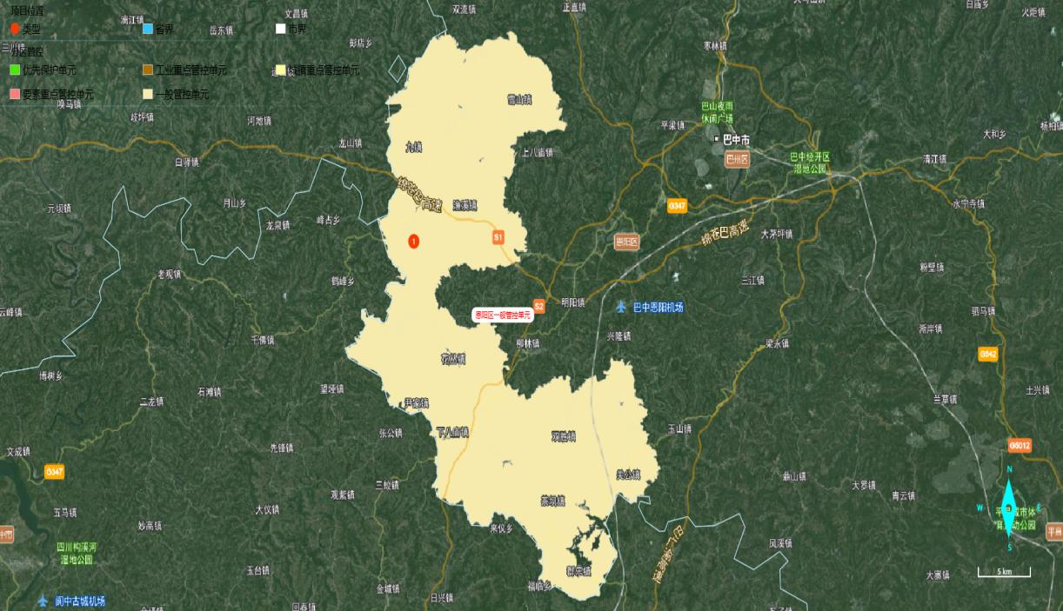
图1.7-1 辅助研判查询图

表1.7-11 项目涉及的环境管控单元一览表
序号 | 涉及环境管控单元名称 | 涉及环境管控单元编码 | 与管控单元关系（点选：点位信息；线选：相交长度，单位千米；面选：相交面积，单位平方千米） | 行政区划 | 环境管控单元类型
1 | 恩阳区一般管控单元 | ZH51190330001 | [106.42926366 31.79006608] | 巴中市恩阳区 | 一般管控单元

表1.7-12 项目涉及的环境要素管控分区一览表
序号 | 涉及环境要素管控分区名称 | 涉及环境要素管控分区编码 | 行政区划 | 环境要素类型 | 环境要素细类
1 | 恩阳区其他区域 | YS5119033110001 | 巴中市恩阳区 | 生态 | 一般管控区
2 | 恩阳河-恩阳区-小元村-控制单元 | YS5119033210001 | 巴中市恩阳区 | 水 | 水环境一般管控区
3 | 恩阳区大气环境一般管控区 | YS5119033310001 | 巴中市恩阳区 | 大气 | 大气环境一般管控区
4 | 恩阳区自然资源一般管控区 | YS5119033510001 | 巴中市恩阳区 | 自然资源 | 自然资源一般管控区

本项目与生态环境准入清单及管控要求符合性分析表见下表。

表1.7-13 巴中市普适性管控要求（一般管控单元）
市州 | 涉及  县区 | 区域  名称 | 管控类别 | 对应管控要求 | 项目对应情况介绍 | 符合性
巴中市 | 巴州区+恩阳区+通江县+南江县+平昌县 | 巴州区+恩阳区+通江县+南江县+平昌县 | 空间布局约束 | 【禁止开发建设活动的要求】  -禁止在长江干支流岸线一公里范围内新建、扩建化工园区和化工项目。 -禁止在长江干流岸线三公里范围内和重要支流岸线一公里范围内新建、改建、扩建尾矿库、冶炼渣库、磷石膏库，以提升安全、生态环境保护水平为目的的改建除外。 -禁止在法律法规规定的禁采区内开采矿产；禁止土法采、选、冶严重污染环境的矿产资源。 -禁止在长江流域河湖管理范围内倾倒、填埋、堆放、弃置、处理固体废物。 -对全部基本农田按禁止开发的要求进行管理。涉及基本农田的区域，除法律规定的重点建设项目选址确实无法避让外，其他任何建设不得占用。 -禁止在永久基本农田集中区域和其他需要特别保护的区域选址建设尾矿库、冶炼渣库、磷石膏库。  【限制开发建设活动的要求】  -涉及法定保护地，严格按照国家及地方法律法规、管理办法等相关要求进行控制。配套旅游、基础设施等建设项目，在符合规划和相关保护要求的前提下，应实施生态避让、减缓影响及生态恢复措施。 -按照相关要求严控水泥新增产能。 -因地制宜地发展适宜产业，在不损害生态系统功能的前提下，适度发展旅游、农林牧产品生产和加工、生态农业、休闲农业等产业； -严格控制非农业建设占用农用地。 -大气环境布局敏感重点管控区：（1）坚决遏制高耗能、高排放、低水平项目盲目发展，严格落实国家和四川省产业规划、产业政策、规划环评，以及产能置换、煤炭消费减量替代、区域污染物削减等要求，坚决叫停不符合要求的高耗能、高排放、低水平项目。（2）提升高耗能项目能耗准入标准，能耗、物耗要达到清洁生产先进水平。严禁新增钢铁、焦化、炼油、电解铝、水泥、平板玻璃（不含光伏玻璃）等产能。 -大气弱扩散重点管控区：强化落后产能退出机制，对能耗、环保、安全、技术达不到标准，生产不合格或淘汰类产品的企业和产能，依法予以关闭淘汰，推动重污染企业搬迁入园或依法关闭。对长江及重要支流沿线存在重大环境安全隐患的生产企业，加快推进就地改造异地迁建、关闭退出。开展差别化环境管理，对能耗、物耗、污染物排放等指标提出最严格管控要求，倒逼竞争乏力的产能退出。支持现有钢铁、水泥、焦化等废气排放量大的产业向有刚性需求、具有资源优势、环境容量允许的地区转移布局。 -水环境农业污染重点管控区：（1）稳步推进建制镇污水处理设施建设，适当预留发展空间，宜集中则集中，宜分散则分散。农村生活污水处理设施排水执行《农村生活污水处理设施水污染物排放标准》（DB 51 2626-2019）要求。（2）深入推进化肥减量增效。鼓励以循环利用与生态净化相结合的方式控制种植业污染，农企合作推进测土配方施肥。  【允许开发建设活动的要求】  -全面取缔禁养区内规模化畜禽养殖场。 -针对现有水泥企业，强化污染治理和污染物减排，依法依规整治或搬迁。  【不符合空间布局要求活动的退出要求】  △ | 本项目未在法律法规规定的禁采区，项目选址不涉及自然保护区、风景名胜区、森林公园、饮用水源保护区等法定自然保护地，不属于化工园区及化工项目，亦不属于尾矿库、冶炼渣库、磷石膏库项目，本项目亦不属于高耗能、高排放、低水平项目。本项目在原有井场内部建设，临时占用永久基本农田，试采结束后若产气未达预期，将进行土地复垦。 | 符合
巴中市 | 巴州区+恩阳区+通江县+南江县+平昌县 | 巴州区+恩阳区+通江县+南江县+平昌县 | 污染物排放管控 | 【现有源提标升级改造】  -加快现有乡镇污水处理设施升级改造，按要求达《城镇污水处理厂污染物排放标准》一级A标后排放。 -在矿产资源开发活动集中区域，废水执行重金属污染物排放特别限值。 -砖瓦行业实施脱硫、除尘升级改造，污染物排放达到《砖瓦工业大气污染物排放标准》相关要求。 -火电、水泥等行业按相关要求推进大气污染物超低排放和深度治理。 -调整优化畜禽养殖区域布局，实施规模化畜禽养殖场标准化建设和改造，加强禽畜养殖粪污治理，深入推广畜禽清洁养殖，养殖场的养殖规模要与周边可供消纳的土地量相匹配，并具备完善的雨污分流、粪便污水资源化利用设施。强化畜禽养殖散户管理，禁止畜禽粪污直排。  【新增源等量或倍量替代】  污染物排放绩效水平准入要求： -到2025年乡镇污水处理率达95%；到2030年乡镇污水处理率达100%； -大中型矿山达到绿色矿山标准，引导小型矿山按照绿色矿山标准规范法发展。加强矿山采选废水的处理和综合利用工作，选矿废水全部综合利用，不外排，采矿废水应尽量回用。 -新、改扩建规模化畜禽养殖场（小区）要实施雨污分流，畜禽粪污实现资源化利用；散养密集区要实行畜禽粪便污水分户收集，集中处理利用； -屠宰项目必须配套污水处理设施或进入城市污水管网。 -到2021年底，全市生活垃圾收转运处置体系覆盖95%以上行政村，再生资源回收网点覆盖30%以上行政村。全市95%以上行政村的生活垃圾得到有效治理，到2023年，全市生活垃圾收转运处置体系覆盖所有行政村，再生资源回收网点覆盖60%以上行政村，实现保洁员配备合理、管理有效、村组保洁工作运转有序。到2025年，乡镇和农村地区生活垃圾分类工作取得明显成效。生活垃圾减量化、资源化、无害化水平显著提高，基本建立“垃圾分类有特色、转运设施较齐全、村庄保洁见长效，资金投入有保障、监管制度较完善”的农村生活垃圾治理体系。 -到2025年底，全市有机肥使用面积达到370万亩。平均耕地质量提升一个等级，化肥使用量总体保持零增长。 -2025年主要粮经作物主产区农药包装废弃物回收率达80%  【新增源排放标准限值】  强化大气污染区域联防联控措施，实施重污染天气应急管控。修订重污染天气应急预案，动态更新污染源排放清单，落实重点企业错峰生产、压产限产、工地停工等强制性措施，有效减缓重污染天气影响。  【污染物排放绩效水平准入要求】  企业环境风险防控要求: -工业企业退出用地，须经评估、修复满足相应用地功能后，方可改变用途。 -加强“散乱污”企业环境风险防控。 -现有涉及五类重金属的企业，严控污染物排放，限时整治或搬迁。 用地环境风险防控要求:-严禁将城镇生活垃圾、污泥、工业废物直接用作肥料，禁止处理不达标的污泥进入耕地；禁止在农用地排放、倾倒、使用污泥、清淤底泥、尾矿（渣）等可能对土壤造成污染的固体废物。 -定期对单元内尾矿库进行风险巡查，建立监测系统和环境风险应急预案；完善各尾矿库渗滤液收集、处理、回用系统，杜绝事故排放；尾矿库闭矿后因地制宜进行植被恢复和综合利用。 -规范排土场、渣场等整治。 -严格控制林地、草地、园地的农药使用量，禁止使用高毒、高残留农药。 | 本项目天然气开发污染防治和环境管理可达到国际先进水平，并符合《石油天然气开采污染防治技术政策》要求。本项目废水不外排，大气污染物按照相关标准要求执行。 | 符合
巴中市 | 巴州区+恩阳区+通江县+南江县+平昌县 | 巴州区+恩阳区+通江县+南江县+平昌县 | 环境风险防控 | 【严格管控类农用地管控要求】  -巴中市2025年地下水开采控制控制量保持在1400万m3以内。 -地下水开采量控制在可开采量的允 许范围内，抑制用水过度增长。  【安全利用类农用地管控要求】  -推进清洁能源的推广使用，全面推进散煤清洁化整治；禁止新建每小时10蒸吨以下的燃煤锅炉及其他燃煤设施。 -禁止焚烧秸秆和垃圾。  【污染地块管控要求】  在禁燃区内禁止销售、燃用高污染燃料。禁燃区内禁止新建、扩建燃用高污染燃料的设施。已建成的，应当于2021年12月31日前改用天然气、页岩气、液化石油气、电或其他清洁能源。现有燃用高污染燃料燃用设施在拆除或改造前，有关单位（企业）应当采取措施，确保大气污染物排放达到国家规定标准。  【园区环境风险防控要求】  到2025年，巴中市农田有效灌溉系数达到0.56；到 2030 年，巴中市农田有效灌溉率提到40%，农田灌溉用水有效利用系数提高到 0.62 左右。 | 本项目不涉及地下水开采，不涉及安全利用类农用地和污染地块，不涉及农田灌溉。 | 符合
巴中市 | 巴州区+恩阳区+通江县+南江县+平昌县 | 巴州区+恩阳区+通江县+南江县+平昌县 | 资源开发利用效率

表1.7-14 恩阳区普适性管控要求
县区 | 区域  名称 | 管控类别 | 对应管控要求 | 项目对应情况  介绍 | 符合性
恩阳区 | 恩阳区 | 空间布局约束 | 【不符合空间布局要求活动的退出要求】  -加强流域水污染防治，推进流域水生态环境修复与治理； -培育和引入食品、饮料等行业严格执行行业资源环境绩效指标准入要求； -加强城市精细化管理，提升市民对环境的幸福感、获得感。 | 本项目试采期无废水直接外排。 | 符合
恩阳区 | 恩阳区 | 污染物排放管控 | 【新增源等量或倍量替代】  -加强工业园区内和园区外企业污染排放监管，推进“散乱污”企业整治； -强化扬尘源、燃烧源和移动源等大气污染防治。 | 本项目不属于“散乱污”企业，施工扬尘采取洒水降尘等措施。 | 符合
恩阳区 | 恩阳区 | 环境风险防控
恩阳区 | 恩阳区 | 资源开发利用效率要求

表1.7-15 环境管控单元准入清单
环境管控单元编码 | 环境管控单元名称 | 管控单元类型 | 所属县区 | 管控类别 | 单元特性管控要求 | 项目对应情况  介绍 | 符合性
ZH51190330001 | 恩阳区一般管控单元 | 一般管控单元 | 巴中市恩阳区 | 空间布局约束 | 【禁止开发建设活动的要求】  （1）严格控制开发建设项目布局，鼓励企业入园发展，工业园区外现有钢铁、有色金属、造纸、印染、原料药制造、化工等污染较重的企业应有序搬迁改造或依法关闭。 （2）其他执行一般管控单元总体准入要求。  【限制开发建设活动的要求】  执行一般管控单元总体准入要求  【允许开发建设活动的要求】  △  【不符合空间布局要求活动的退出要求】  （1）现有企业按照相关规定限期入园搬迁或整治； （2）执行一般管控单元总体准入要求  【其他空间布局约束要求】  △ | 本项目满足巴中市一般管控单元总体准入要求，不属于钢铁、有色金属、造纸、印染、原料药制造、化工等项目。 | 符合
 |  |  |  | 污染物排放管控 | 【现有源提标升级改造】  （1）到2025年，农村生活污水处理覆盖率达到70%。 （2）其他执行一般管控单元总体准入要求。  【新增源等量或倍量替代】  执行一般管控单元总体准入要求  【新增源排放标准限值】  执行一般管控单元总体准入要求  【污染物排放绩效水平准入要求】  执行一般管控单元总体准入要求  【其他污染物排放管控要求】  △ | 本项目满足巴中市一般管控单元总体准入要求，不涉及农村生活污水。 | 符合
 |  |  |  | 环境风险防控 | 【严格管控类农用地管控要求】  执行一般管控单元总体准入要求  【安全利用类农用地管控要求】  执行一般管控单元总体准入要求  【污染地块管控要求】  执行一般管控单元总体准入要求  【园区环境风险防控要求】  △  【企业环境风险防控要求】  执行一般管控单元总体准入要求  【其他环境风险防控要求】  △ | 本项目满足巴中市一般管控单元总体准入要求。 | 符合
 |  |  |  | 资源开发利用效率要求 | 【水资源利用效率要求】  执行一般管控单元总体准入要求  【地下水开采要求】  △  【能源利用效率要求】  执行一般管控单元总体准入要求  【其他资源利用效率要求】  △ | 本项目满足巴中市一般管控单元总体准入要求。 | 符合

表1.7-16 要素管控分区管控要求
管控分区编码 | 管控分区名称 | 管控区分类 | 环境要素 | 要素细类 | 所属县区 | 管控类别 | 管控分区管控要求 | 项目对应情况介绍 | 符合性
YS5119033310001 | 恩阳区大气环境一般管控区 | 一般管控区 | 大气 | 大气环境一般管控区 | 巴中市恩阳区 | 空间布局约束
 |  |  |  |  |  | 污染物排放管控
 |  |  |  |  |  | 环境风险防控 | 【安全利用类农用地管控要求】  减少工业化、城镇化对大气环境的影响，严格执行国家、省、市下达的相关大气污染防治要求。  【其他环境风险防控要求】  减少工业化、城镇化对大气环境的影响，严格执行国家、省、市下达的相关大气污染防治要求。 | 本项目不涉及安全利用类农用地，大气污染物排放满足《陆上石油天然气开采工业大气污染物排放标准》（GB39728-2020）相关要求。 | 符合
 |  |  |  |  |  | 资源开发利用效率要求
YS5119033510001 | 恩阳区自然资源一般管控区 | 一般管控区 | 自然资源 | 自然资源一般管控区 | 巴中市恩阳区 | 空间布局约束 | 【禁止开发建设活动的要求】  合理开发高效利用水资源，建设节水型社会；优化土地利用布局与结构；优化产业空间布局，构建清洁能源体系。 | 本项目为天然气试采项目，助力区域构建清洁能源体系，在原有井场内建设，节约土地资源。 | 符合
 |  |  |  |  |  | 污染物排放管控
 |  |  |  |  |  | 环境风险防控 | 【污染地块管控要求】  土地资源开发利用量不得超过土地资源利用上线控制性指标。 | 本项目在原有井场内建设，不新增占地。 | 符合
 |  |  |  |  |  | 资源开发利用效率要求
YS5119033110001 | 恩阳区其他区域 | 一般管控区 | 生态 | 一般管控区 | 巴中市恩阳区 | 空间布局约束
 |  |  |  |  |  | 污染物排放管控
 |  |  |  |  |  | 环境风险防控
 |  |  |  |  |  | 资源开发利用效率要求
YS5119033210001 | 恩阳河-恩阳区-小元村-控制单元 | 一般管控区 | 水 | 水环境一般管控区 | 巴中市恩阳区 | 空间布局约束 | 【禁止开发建设活动的要求】  不再新建、改扩建开采规模在50万吨年以下的磷矿，不再新建露天磷矿。 |  | 符合
 |  |  |  |  |  | 污染物排放管控 | 【现有源提标升级改造】  1、持续推进环保基础设施补短板，完善污水收集处理系统。2、保障乡镇污水收集处理设施顺畅运行。3、推进污水直排口排查与整治，落实“一口一策”整改措施。  【新增源等量或倍量替代】  1、落实主要污染物排放总量指标控制要求，加强入河排污口登记、审批和监督管理。2、强化流域内工业点源、规模化畜禽养殖场运行监管，避免偷排、漏排。  【新增源排放标准限值】  1、推进农村污染治理，稳步农村污水处理设施建设，适当预留发展空间，宜集中则集中，宜分散则分散。大力推进农村生活垃圾就地分类减量 和资源化利用，因地制宜选择农村生活垃圾治理模式。严格做好“农家乐”、种植采摘园等范围内的生活及农产品产生污水及垃圾治理。2、以环境承载能力为约束，合理规划水产养殖空间及规模；推进水产生态健康养殖，加强渔业生产过程中抗菌药物使用管控。推进水产养殖治理，水产养殖废水应处理达到《四川省水产养殖业水污染物排放标准》后排放；实施池塘标准化改造，完善循环水和进排水处理设施；推进养殖尾水节水减排。3、以环境承载能力为约束，合理规划畜禽养殖空间及规模；推进畜禽粪污分类处置，根据排放去向或利用方式的不同执行相应的标准规范。不断提高畜禽养殖粪污资源化利用率及利用水平；设有污水排放口的规模化畜禽养殖场应当依法申领排污许可证。4、推进化肥、农药使用量“零增长”，逐步推进农田径流拦截及治理。 | 本项目不涉及总量控制指标，不涉及农村污染治理、畜禽养殖等项目。 | 符合
 |  |  |  |  |  | 环境风险防控 | 【安全利用类农用地管控要求】  强化种植业节水；推进农村污水分质资源化利用。 | 不涉及安全利用类农用地 | 符合
 |  |  |  |  |  | 资源开发利用效率要求

1.7.4 选址合理性分析
（1）总体规划的相容性分析
本项目位于巴中市恩阳区渔溪镇，在现有巴中2HF井钻井井场内新建试采站，已取得临时用地手续（见附件7）。根据《巴中市自然资源和规划局恩阳分局关于核实巴中2HF井钻探工程项目选址情况的复函》（见附件6），项目主要占用永久基本农田和部分宅基地，与区域总体规划及土地利用不违背。
（2）试采站场选址合理性分析
根据《石油天然气工程设计防火规范》（GB50183-2015），本项目试采站定为五级站场，本次评价对巴中2HF试采站的选址与《石油天然气工程设计防火规范》（GB50183-2015）进行符合性分析，与周边建构筑物防火间距见下表。
表1.7-17 与《石油天然气工程设计防火规范》符合性分析表
名称 |  | 100人以上的居住区、村镇、公共福利设施 | 100人以下的散居房屋 | 相邻厂矿企业 | 铁路 |  | 公路 |  | 35kV及以上独立变电所 | 架空电力线路 |  | 架空通信线路 |  | 爆炸作业场地（如采石场）
 |  |  |  |  | 国家铁路线 | 工业企业铁路线 | 高速公路 | 其他公路 | 35kV及以上独立变电所 | 35kV及以上 | 35kV以下 | 国家I、II级 | 其他通信线路 | 爆炸作业场地（如采石场）
站场 | 规范要求 | 30m | 30m | 30m | 30m | 30m | 20m | 10m | 30m | 1.5倍杆高 | 1.5倍杆高（杆高11m） | 1.5倍杆高 | 1.5倍杆高（杆高5m） | 300m
站场 | 设计值 | 附近无 | 70m | 附近无 | 附近无 | 附近无 | 附近无 | 23m | 附近无 | 附近无 | 22m | 附近无 | 48m | 附近无
结果 | 符合 | 符合 | 符合 | 符合 | 符合 | 符合 | 符合 | 符合 | 符合 | 符合 | 符合 | 符合 | 符合 | 符合
放空 | 规范要求 | 60m | 60m | 60m | 40m | 40m | 40m | 30m | 60m | 40m | 40m | 40m | 30m | 150m
放空 | 设计值 | 附近无 | 127m | 附近无 | 附近无 | 附近无 | 附近无 | 91m | 附近无 | 附近无 | 43m | 附近无 | 129m | 附近无
结果 | 符合 | 符合 | 符合 | 符合 | 符合 | 符合 | 符合 | 符合 | 符合 | 符合 | 符合 | 符合 | 符合 | 符合

本项目位于巴中2HF原钻井井场内，不新增占地，不涉及自然保护区、风景名胜区、森林公园、文物保护单位、饮用水源保护区、重要湿地等环境敏感区，不涉及生态保护红线等生态敏感区。同时，巴中2HF试采站选址满足《石油天然气工程设计防火规范》（GB50183-2015）五级站场和民房防火间距的要求，试采期间在落实各项环保措施的前提下对周边居民影响较小。
因此，从环境保护角度看，巴中2HF试采站选址可行。

1.8环境保护目标

1.8.1 外环境关系介绍
巴中2HF试采站位于巴中市恩阳区渔溪镇，位于巴中2HF原钻井井场内，500m范围内无铁路、无高速公路、场镇、医院、饮用水源地等，无大型厂矿、煤矿、油库以及风景名胜区等。试采站周边200m范围内分布居民点29户约87人，500m范围内分布分散居民点106户约318人，站场与最近居民距离70m，与居民点距离满足《石油天然气工程设计防火规范》（GB50183-2015）五级站场和民房防火间距（30m）的要求。原巴中2HF钻井井口100m范围内分布5户居民，放喷池50m范围内有1户居民，钻井工程采取了搬迁措施，目前钻井井口100m范围、放喷池50m范围内无居民分布。

1.8.2 区域集中式饮用水源地
本项目位于巴中市恩阳区渔溪镇，根据调查，本项目所在区域最近的集中式饮用水源地为红霞水库集中式饮用水水源保护区，为地表水型饮用水源地，本项目距离其保护区边界约2.0km，未在其集雨范围内，亦无水力联系。

表1.8-1 区域集中式饮用水源地一览表
水源地  名称 | 区域 | 级别 | 水源类型 | 取水口位置 | 供水范围 | 一级保护区 | 二级保护区 | 准保护区 | 项目相对保护区位置关系
红霞水库集中式饮用水水源保护区 | 巴中市恩阳区 | 乡镇 | 湖库 | 106°26′52.91″E，31°48′07.00″N | 供水范围为渔溪镇及周边 | 水库全部水域范围，以一级保护区水域外延200m范围，但不超过流域分水岭范围(第一重山脊线)。 | 库区流域山脊线以内，除去一级保护区陆域以外的全部范围。 | 无 | 试采站距离保护区约2.0km，距离取水口约2.2km。未在保护区集雨范围内，二者无水力联系。

1.8.3 环境保护目标
（1）生态环境保护目标
本项目评价范围内的生态保护目标主要为耕地、林地、自然植被、野生动物、水土保持及自然景观。评价范围内无珍稀、保护植物及古树名木。生态环境保护目标主要包括项目建设区域内永久基本农田等，不涉及重要水生生物的产卵场、索饵场、越冬场和洄游通道，无重要物种的重要生境，无迁徙鸟类的重要繁殖地、停歇地、越冬地以及野生动物迁徙通道。

表1.8-2 陆生生态保护目标一览表
保护对象 | 保护目标概况 | 位置关系
永久基本农田 | 基本农田主要种植农作物 | 评价范围内有永久基本农田2.06hm²，本项目试采站建设占用永久基本农田面积0.47hm²。
水土流失重点治理区 | 维持区域水土保持功能 | 本项目位于嘉陵江及沱江中下游国家级水土流失重点治理区。
重要生物 | 易危物种乌梢蛇、王锦蛇 | 井场附近可能涉及易危动物的活动范围。

（2）地表水环境保护目标
本项目附近最近地表水体为芝子河，本项目位于芝子河南侧约1.75km，位于其集雨范围内，芝子河未划分水域功能，河段主要功能为农灌及蓄水，参照执行《地表水环境质量标准》（GB 3838-2002）中Ⅲ类标准，地表水环境保护目标详见表1.8-3。

表1.8-3 地表水环境保护目标统计一览表
序号 | 地表水体 | 位置关系 | 类型 | 特征
1 | 芝子河 | 井场北侧1.75km | 河流 | 主要功能为农灌和生态用水，参照执行《地表水环境质量标准》（GB3838-2002）III类标准

（3）地下水环境保护目标
本项目位于四川省巴中市恩阳区渔溪镇，通过对项目区地下水、地表水、居民用水及环境状况调查，本项目评价范围内主要地下水类型为具有供水价值的白垩系白龙组基岩风化裂隙含水层。
现场走访调查结果表明，本项目区周边无工矿企业分布，站场评价范围内居民主要通过一户一井或多户一井的形式取用地下水作为饮用水源，即分布有分散式饮用水水源。根据地下水导则要求，结合资料整理分析和现场调查结果，本项目评价区内所涉及地下水环境保护目标主要为具有供水价值的白垩系白龙组基岩风化裂隙含水层、分散式饮用水源取水井。本项目站场评价范围内涉及地下水水井约45口，供水人口约78户人，与站场的距离在177m~820m之间根据现场调查情况，各保护目标分布、保护目标信息以及与站场位置关系见表1.8-4，分布情况见附图6。
（4）声环境保护目标
本项目声环境保护目标主要为站场周边200m范围内的分散居民，见表1.8-5。
（5）环境空气保护目标
本项目环境空气保护目标是以站场为中心，边长5km矩形范围内的居民，见表1.8-6。
（6）土壤环境保护目标
本项目土壤环境保护目标主要包括试采站占地范围内以及占地范围外200m范围内的耕地（永久基本农田）、园地、居民区等。
（7）环境风险保护目标
本项目大气环境风险保护目标主要为试采站周边500m范围内的居民，见表1.8-7，地表水环境风险保护目标为罐车转运过程途经的地表水体，地下水环境风险保护目标见表1.8-4。

表1.8-4 地下水环境保护目标基本情况一览表
编号 | 地理位置 | 横坐标 | 纵坐标 | 类型 | 供水人口/户 | 井深/m | 含水层 | 与项目位置关系 | 开发利用情况
D1 | 金凤村 | 635534.1 | 3519468.3 | 水井 | 4 | 25~32 | 白龙组基岩风化裂隙水 | 站场上游/东/177m | 分散式饮用水源、生活用水、备用水源
D2 | 金凤村 | 635329.7 | 3519669.7 | 水井 | 8 | 20~30 | 白龙组基岩风化裂隙水 | 站场侧向/东/200m | 分散式饮用水源、生活用水、备用水源
D3 | 金凤村 | 635479.5 | 3519153.7 | 水井 | 10 | 20~30 | 白龙组基岩风化裂隙水 | 站场侧向/东南/339m | 分散式饮用水源、生活用水、备用水源
D4 | 金凤村 | 634960.6 | 3519567.3 | 水井 | 8 | 10~20 | 白龙组基岩风化裂隙水 | 站场下游/西/407m | 分散式饮用水源、生活用水、备用水源
D5 | 金凤村 | 634981.9 | 3519315.8 | 水井 | 6 | 8~20 | 白龙组基岩风化裂隙水 | 站场下游/西/405m | 分散式饮用水源、生活用水、备用水源
D6 | 金凤村 | 635458.5 | 3518875.0 | 水井 | 10 | 25~35 | 白龙组基岩风化裂隙水 | 站场侧上游/南/603m | 分散式饮用水源、生活用水、备用水源
D7 | 金凤村 | 634988.0 | 3519931.4 | 水井 | 7 | 10~15 | 白龙组基岩风化裂隙水 | 站场下游/西北/589m | 分散式饮用水源、生活用水、备用水源
D8 | 金凤村 | 635110.4 | 3520060.6 | 水井 | 2 | 10 | 白龙组基岩风化裂隙水 | 站场下游/西北/638m | 分散式饮用水源、生活用水、备用水源
D9 | 金凤村 | 635143.8 | 3520262.9 | 水井 | 9 | 8~15 | 白龙组基岩风化裂隙水 | 站场下游/西北/820m | 分散式饮用水源、生活用水、备用水源
D10 | 金凤村 | 635422.8 | 3519861.7 | 水井 | 7 | 20~36 | 白龙组基岩风化裂隙水 | 站场侧向/北/396m | 分散式饮用水源、生活用水、备用水源
D11 | 金凤村 | 635083.6 | 3518928.9 | 水井 | 2 | 15 | 白龙组基岩风化裂隙水 | 站场侧向/西南/606m | 分散式饮用水源、生活用水、备用水源
D12 | 金凤村 | 635342.8 | 3519028.8 | 水井 | 2 | 25 | 白龙组基岩风化裂隙水 | 站场侧向/南/441m | 分散式饮用水源、生活用水、备用水源
D13 | 金凤村 | 635081.7 | 3519146.3 | 水井 | 3 | 10~13 | 白龙组基岩风化裂隙水 | 站场侧向/西南/425m | 分散式饮用水源、生活用水、备用水源

1.8-5 试采站声环境保护目标统计表
序号 | 坐标 |  | 保护  目标名称 | 空间相对位置/m |  |  | 相对场界距离（m） | 声环境保护目标情况说明
序号 | 横坐标 | 纵坐标 | 保护  目标名称 | X | Y | Z | 相对场界距离（m） | 声环境保护目标情况说明
1 | 635412.4 | 3519288.8 | 1#居民点 | 73~102 | -281~-214 | +1~+2 | 125 | 分散居民7户约21人，1~2F砖瓦房
2 | 635604.8 | 3519361.2 | 2#居民点 | 248 | -159 | -22 | 182 | 分散居民1户3人，2F砖瓦房
3 | 635464.3 | 3519410.0 | 3#居民点 | 152~222 | -110~12 | -21~-1 | 70 | 分散居民7户约21人，1~2F砖瓦房
4 | 635423.1 | 3519585.6 | 4#居民点 | 103~137 | 28~94 | -14~-16 | 74 | 分散居民4户约12人，1~2F砖瓦房
5 | 635339.5 | 3519682.1 | 5#居民点 | -50~110 | 135~218 | -32~-24 | 114 | 分散居民10户约30人，1~2F砖瓦房
注： XY坐标系以试采站西南角为坐标原点（0，0，0），正北方向为Y轴正向，正东方向为X轴正向。

1.8-6 试采站大气环境保护目标统计表
序号 | 坐标 |  | 保护目标名称 | 方位 | 相对距离（m） | 环境敏感特性 | 环境功能区
序号 | 横坐标 | 纵坐标
0~500m范围
1 | 635412.4 | 3519288.8 | 1#居民点 | S | 125 | 分散居民7户约21人，1~2F砖瓦房 | 二类
2 | 635604.8 | 3519361.2 | 2#居民点 | SE | 182 | 分散居民1户3人，2F砖瓦房 | 二类
3 | 635464.3 | 3519410.0 | 3#居民点 | E | 70 | 分散居民7户约21人，1~2F砖瓦房 | 二类
4 | 635423.1 | 3519585.6 | 4#居民点 | NE | 74 | 分散居民4户约12人，1~2F砖瓦房 | 二类
5 | 635339.5 | 3519682.1 | 5#居民点 | N | 114 | 分散居民10户约30人，1~2F砖瓦房 | 二类
6 | 635682.2 | 3519651.0 | 6#居民点 | NE | 324 | 分散居民1户3人，2F砖瓦房 | 二类
7 | 635366.2 | 3519836.0 | 7#居民点 | N | 272 | 分散居民9户约27人，1~2F砖瓦房 | 二类
8 | 635040.3 | 3519929.4 | 8#居民点 | NW | 454 | 分散居民4户约12人，1~2F砖瓦房 | 二类
9 | 634957.7 | 3519562.9 | 9#居民点 | W | 325 | 分散居民19户约57人，1~2F砖瓦房 | 二类
10 | 634868.5 | 3519426.1 | 10#居民点 | W | 451 | 分散居民3户约9人，1~2F砖瓦房 | 二类
11 | 634961.2 | 3519256.6 | 11#居民点 | SW | 294 | 分散居民11户约33人，1~2F砖瓦房 | 二类
12 | 634950.8 | 3518847.6 | 12#居民点 | SW | 486 | 分散居民1户3人，2F砖瓦房 | 二类
13 | 635335.8 | 3519023.5 | 13#居民点 | S | 382 | 分散居民4户约12人，1~2F砖瓦房 | 二类
14 | 635495.4 | 3519020.8 | 14#居民点 | S | 244 | 分散居民13户约39人，1~2F砖瓦房 | 二类
15 | 635687.8 | 3519115.0 | 15#居民点 | SE | 413 | 分散居民9户约27人，1~2F砖瓦房 | 二类
16 | 635706.3 | 3519290.1 | 16#居民点 | SE | 330 | 分散居民3户约9人，1~2F砖瓦房 | 二类
5km×5km矩形评价范围内除0~500m以外的范围
17 | 634736.0 | 3521705.6 | 寨子村 | NW | 2300 | 村落，约350户，1050人 | 二类
18 | 634229.9 | 3520144.8 | 青山村 | NW | 1200 | 村落，约470户，1410人 | 二类
19 | 635093.8 | 3520303.7 | 玉槐村 | NW | 800 | 村落，约580户，1740人 | 二类
20 | 636874.1 | 3520484.3 | 酒店社区 | NE | 1900 | 村落，约240户，720人 | 二类
21 | 633471.7 | 3518266.7 | 花台村 | SW | 1700 | 村落，约220户，660人 | 二类
22 | 635512.4 | 3518921.7 | 金凤村 | SE | 530 | 村落，约320户，960人 | 二类

1.8-7 试采站大气环境风险保护目标统计表
序号 | 敏感目标名称 | 相对方位 | 距离/m | 名称 | 属性
1 | 1#居民点 | S | 125 | 分散居民点 | 人口约21人
2 | 2#居民点 | SE | 182 | 分散居民点 | 人口约3人
3 | 3#居民点 | E | 70 | 分散居民点 | 人口约21人
4 | 4#居民点 | NE | 74 | 分散居民点 | 人口约12人
5 | 5#居民点 | N | 114 | 分散居民点 | 人口约30人
6 | 6#居民点 | NE | 324 | 分散居民点 | 人口约3人
7 | 7#居民点 | N | 272 | 分散居民点 | 人口约27人
8 | 8#居民点 | NW | 454 | 分散居民点 | 人口约12人
9 | 9#居民点 | W | 325 | 分散居民点 | 人口约59人
10 | 10#居民点 | W | 451 | 分散居民点 | 人口约9人
11 | 11#居民点 | SW | 294 | 分散居民点 | 人口约33人
12 | 12#居民点 | SW | 486 | 分散居民点 | 人口约3人
13 | 13#居民点 | S | 382 | 分散居民点 | 人口约12人
14 | 14#居民点 | S | 244 | 分散居民点 | 人口约39人
15 | 15#居民点 | SE | 413 | 分散居民点 | 人口约27人
16 | 16#居民点 | SE | 330 | 分散居民点 | 人口约9人

2 工程概况

2.1 建设项目基本情况
项目名称：巴中2HF井地面工程；
建设单位：中国石油化工股份有限公司西南油气分公司采气二厂；
建设性质：新建；
开发矿种：天然气，不含H₂S；
建设地点：四川省巴中市恩阳区渔溪镇；
试采层位：***；
试采年限：原则上不超过2年；
占地面积：5016m²（位于已有井场内，不新增占地），均为临时占地；
建设内容：新建1座试采站场，对巴中2HF井和巴页2HF井进行试采；巴中2HF井设计采气规模0.5万m³/d，产凝析油规模6m³/d；巴页2HF井设计采气规模1.5万m³/d，产凝析油规模6m³/d；天然气采用加热节流、分离过滤、计量的工艺，处理后的天然气经脱水、增压后采用CNG方式外售；站场混烃采用加热微正压闪蒸的工艺，稳定后的凝析油作为副产品通过罐车拉运外销；同步建设站内配套管网以及相应的公辅工程。
项目投资***万元，全部由建设单位自筹。其中环保投资***万元，占总投资的***。

2.2 依托工程

2.2.1 环保手续执行情况
（1）巴中2HF井钻探工程
“巴中2HF井钻探工程”于2023年10月23日取得环评批复文件“恩环境函〔2023〕29号”，包括1口天然气勘探井，井型为导眼井+水平井，目的层为***（不含硫化氢）。目前，巴中2HF井钻探工程已完工，正在进行竣工环保验收。
（2）巴页2HF井钻探工程
“巴页2HF井钻探工程”于2024年9月18日取得环评批复文件“恩环境函〔2024〕61号”，包括1口天然气勘探井，井型为水平井，与巴中2HF井同井场，目的层为***（不含硫化氢）。目前，巴页2HF井钻探工程已完工，正在进行竣工环保验收。

2.2.2 钻井井场现状
根据现场踏勘和资料收集，巴中2HF井已建设完成130m×60m井场一座，平台北侧和西南侧分别修建1座300m³放喷池，平台东北侧修建了1座1000m³污水池和1000m³应急池（污水池和应急池合建），井场东南侧修建65m进场道路，道路宽度4m。巴页2HF井除方井和井架基础外，其余工程均依托巴中2HF钻探工程。
本项目在现有平台内建设试采站场，平台现状见图2.2-1。

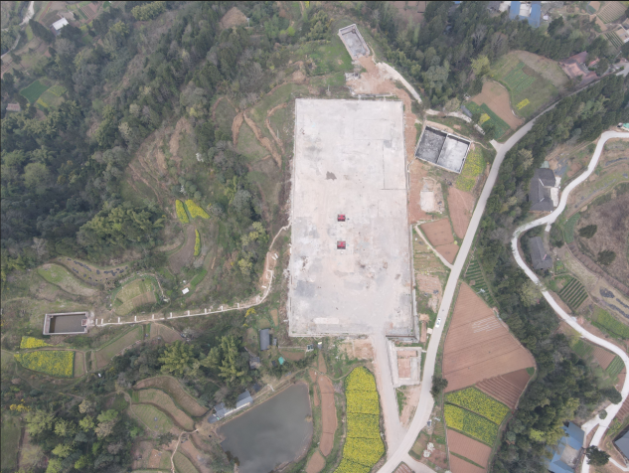  井场全貌 | 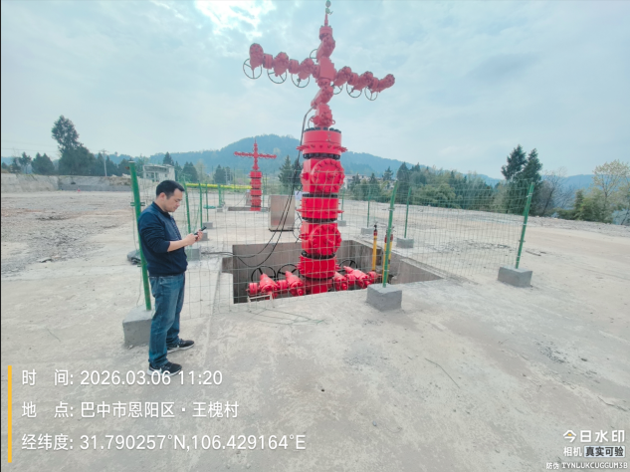井口区域
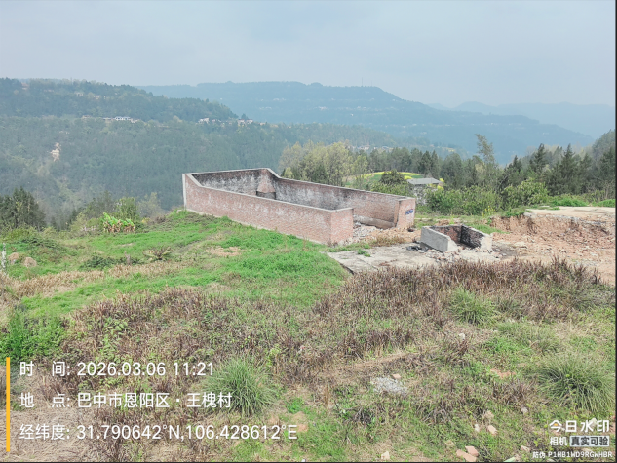  放喷池 | 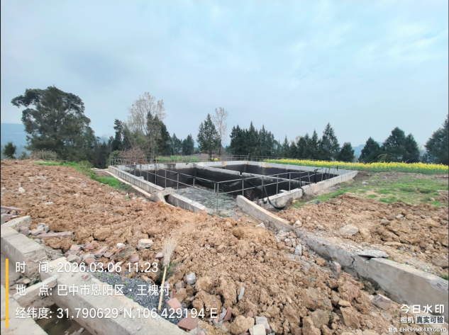  清水池和应急池
图2.2-1 巴中2HF井场现状图

2.2.3 钻井工程回顾性分析
（1）井身结构
巴中2HF井和巴页2HF井目的层均为***，其井身结构如下：

***
图2.2-2 巴中2HF井井身结构示意图

***
图2.2-3 巴页2HF井井身结构示意图

（2）钻井液类型
巴中2HF井、巴页2HF井导管采用清水钻进，一开、二开采用水基泥浆钻进，三开水平井以上采用水基钻井液钻进，三开水平井部分使用油基钻井液钻进，钻井液基础配方如下表：

表2.2-1 钻井液基础配方
***
（3）压裂规模
巴中2HF井和巴页2HF井均采用水力压裂，根据建设单位提供的数据：巴中2HF井压裂液累积使用量约49480m³，累积返液量约8828m³，压裂液返排率17.77%；巴页2HF井压裂液累积使用量约36480m³，累积返液量约6516m³，压裂液返排率17.86%。
（4）求产数据
***

2.2.4污染物排放情况及污染防治措施
根据调查，巴中2HF井和巴页2HF井位于同一井场，施工单位相同，采取的污染防治措施相同，详见下表。

表2.2-2 钻井工程污染防治措施一览表
污染物类别 |  |  | 污染防治措施
水污染物 | 钻前工程 | 施工废水 | 修建了隔油沉淀池，废水经沉淀后用于洒水降尘。
水污染物 | 钻前工程 | 生活污水 | 利用周边农户旱厕收集作农肥用，不外排。
水污染物 | 钻井及储层改造工程 | 钻井废水 | 经“不落地系统”处理后，暂存于废水收集罐，定期转运至四川鑫泓钻井废水处理厂集中处理处置。
水污染物 | 钻井及储层改造工程 | 洗井废水 | 洗井废水收集于废水罐，定期转运至四川鑫泓钻井废水处理厂集中处理处置。
水污染物 | 钻井及储层改造工程 | 压裂返排液 | 暂存于污水池，定期转运至四川鑫泓钻井废水处理厂集中处理处置。
水污染物 | 钻井及储层改造工程 | 方井雨水 | 通过污水泵泵入污水池，定期转运至四川鑫泓钻井废水处理厂集中处理处置。
水污染物 | 钻井及储层改造工程 | 生活污水 | 转运附近乡镇污水处理厂处置。
水污染物 | 钻井及储层改造工程 | 清污分流 | 井场通过设置的横坡排水，井场四周设边沟，用于排泄井场的雨水，在清水沟出水口设置监控池，雨水由雨水沟排入场外沟渠。
大气污染物 | 钻前工程 | 扬尘 | 采取了及时清扫、洒水抑尘等措施。
大气污染物 | 钻前工程 | 机械尾气 | 使用优质燃料，尾气经设备自带的排气筒排放。
大气污染物 | 钻井、储层改造期间 | 柴油机废气 | 钻井正常情况下用网电，发电机仅为备用，使用轻质柴油，尾气经设备自带的排气筒排放。
大气污染物 | 钻井、储层改造期间 | 放喷废气 | 已建放喷池，放喷废气导排至放喷池燃烧后排放。
噪声 | 钻前工程 | 施工噪声 | 文明施工、加强设备维护、合理安排时间、加强管理。
噪声 | 钻井及储层改造期间 | 工艺噪声 | 选用低噪声的施工机械和工艺，加强各类施工设备的维护和保养；柴油发电机组布置于发电机房内，采取隔声、吸声等降噪措施，并对柴油发电机组设置减振基础、安装消声器等；对震动较大的固定机械设备加装基座减震。
固废 | 钻前工程 | 生活垃圾 | 依托附近农户设施处理。
固废 | 钻井及储层改造期间 | 水基钻井固废 | 建设1套“不落地”随钻处理系统，水基岩屑转运至四川勇辉新型建材商贸有限公司烧结制砖资源化利用。
固废 | 钻井及储层改造期间 | 油基钻井固废 | 油基岩屑由有资质的处理单位四川永津环保科技有限公司处理。
固废 | 钻井及储层改造期间 | 废矿物油、含油沾染物、油漆桶、废油桶 | 由有资质的处理单位四川永津环保科技有限公司处理。
固废 | 钻井及储层改造期间 | 生活垃圾 | 转运至地方环卫部门处置。
地下水保护 |  | 固井措施 | 使用了套管和水泥固井，防止发生井漏。
 |  | 分区防渗 | 井口区域、泥浆循环系统基础、泵房基础、污水池、应急池、放喷池、发电机房基础、柴油罐基础、环保装置区、危废暂存间等重点防渗；办公生活设施区域采取简单防渗；其他区域采取一般防渗措施。
生态保护 |  | 表土保存 | 基础开挖前，进行了表土剥离，在井场北部设置表土堆场，采用篷布进行了遮盖。
环境风险 |  | 环境风险防范 | 设置了风向标、燃气报警设施，制定了环境风险应急预案。
拆迁安置 |  |  | 原钻井井口100m范围内分布5户居民，放喷池50m范围内有1户居民，钻井工程采取了搬迁措施，目前钻井井口100m范围、放喷池50m范围内无居民分布。

2.2..5 存在的环保问题及整改措施
巴中2HF井和巴页2HF井在施工过程中产生的“三废”均按照环评提出的措施进行落实，根据本次环评对包气带的监测结果，井场包气带未受污染。由于巴中2HF井和巴页2HF井需开展试采工作以确定是否具有开发价值，暂未对临时占地进行复垦，除临时占地生态恢复外，其余污染防治措施与生态保护措施基本有效，未对周围环境产生明显不利影响，无环境遗留问题。同时，钻井施工期间建设单位和当地环境主管部门均未收到环保投诉。

2.2.6 依托情况
本项目在原钻井井场占地范围内建设，本次依托原钻井工程具体如下：

表2.2-3 本项目依托原钻井工程统计表
内容 | 依托工程概况 | 依托可行性
钻井井场 | 原钻井工程已建井场1座，本次依托井口区域及周边区域。 | 原场地地面已分区防渗处理，依托可行。
采气树 | 依托钻井工程井口安装采气树，型号KYS78/65-140F-00。 | 钻井工程已完成压裂试气，采气树已安装完成，依托可行。
进场道路 | 原钻井工程已修建宽4m、长65m的进场道路，运输车辆可通过该道路进入试采站场。 | 依托可行。

2.3 项目概况

2.3.1 项目组成及主要环境影响
本项目组成主要包括主体工程、辅助工程、公用工程、临时工程和环保工程，项目组成及其主要环境影响见表2.3-1。

表2.3-1 项目组成及主要环境影响一览表
工程类别 |  |  | 工程内容及规模 | 可能产生的  环境影响
 |  |  | 工程内容及规模 | 施工期 | 试采期
主体工程 | 站场工程 |  | 新建巴中2HF井试采站场，占地面积约5016m²，对巴中2HF井和巴页2HF井进行试采，巴中2HF井设计采气规模0.5万m³/d，产凝析油规模6m³/d，巴页2HF井设计采气规模1.5万m³/d，产凝析油规模6m³/d，站内天然气经加热节流、三相分离、聚结过滤、计量、脱水、增压后采用CNG方式外售，站场混烃采用加热微正压闪蒸的工艺，稳定后的凝析油作为副产品通过罐车拉运外销。天然气开采区主要设备：水套加热炉橇1套，三相分离器橇1套，闪蒸三相分离器橇1套，聚结过滤分离器橇1套，放空分液罐1套，燃料气分液包橇1套，放空立管1座；CNG充装区主要设备：脱水压缩橇1套，加气柱2套。并建设配套的公辅工程和站内管线，连接站内各采气设备。 | 废气、废水、噪声、固废等 | 废气、噪声、废水、固废的影响，环境风险影响
辅助  工程 | 通信 |  | 包括工业电视监控系统及语音喊话、周界报警系统、数据传输系统和PCS系统扩容。 | / | /
辅助  工程 | 防腐 |  | 针对不同腐蚀环境采用防腐涂层对管道进行保护，涂层使用寿命不低于15年。 | / | /
辅助  工程 | 消防 |  | 包括推车式磷酸铵盐干粉灭火器4辆，手提式磷酸铵盐干粉灭火器MF/ABCE8共16具，落地式灭火器箱XMDDD-42共10个。 | / | /
辅助  工程 | 自控 |  | 新建一套PLC系统作为站控系统。 | / | /
公用工程 | 供配电 |  | 依托附近地方市政电网接入。 | / | /
公用工程 | 给水 |  | 采用清水罐车拉运供给，水源为阆巴管理区自来水。 | / | /
公用工程 | 排水 |  | 采取雨污分流，站外排水沟、站内排污沟均采用60cm×60cm明沟排水，水泥砂浆抹面防渗处理。场外雨水由站外排水沟汇集后外排附近溪沟；场内排污沟主要对平台内雨水进行收集，沉淀处理后用于绿化用水，不外排。 | 废水 | 废水
环保工程 | 废气 | 水套炉燃烧废气 | 经自带高8m的排气筒排放。 | / | 废气
环保工程 | 废气 | 凝析油储罐呼吸废气 | 设置调压阀，大小呼吸废气接入放空立管燃烧排放。 | / | 废气
环保工程 | 废气 | 无组织逸散废气 | 试采站加强密闭，加强管理，定期检修，减少无组织废气排放。 | / | 废气
环保工程 | 废气 | 放空废气 | 通过放空区15m高放空立管燃烧放空。 | / | 废气
环保工程 | 废水 | 生产废水 | 试采期产生的气田水、放空分离液、分子筛冷凝水和检修废水暂存于气田水储罐，定期由罐车运输至四川洁安环境科技有限公司油气田废水处理站、四川兴澳环境技术服务有限公司油气井地下水处理站处置，或区域内有合法资质且有处理能力的第三方单位处置。 | / | 废水
环保工程 | 废水 | 生活污水 | 生活污水经环保厕所收集后定期外运附近城镇生活污水处理厂处置，不外排。 | / | 废水
环保工程 | 噪声 |  | 站场设备选用低噪声设备，基础减震，压缩机安装隔声罩。 | / | 噪声
环保工程 | 固废 | 生活垃圾 | 值守人员产生的生活垃圾定点堆放，交当地市政环卫部门收运处置。 | / | 固废
环保工程 | 固废 | 一般工业固废 | 聚结过滤器产生的废滤芯和脱水压缩撬产生的废分子筛均由厂家回收处置，不在站内贮存。 | /
环保工程 | 固废 | 危险废物 | 储罐清掏沉渣、检修废渣、废油、废油桶、含油抹布及手套等危废即产即运，由作业区人员统一收集，暂存于河飞203中心站危废暂存间（20m²），统一交由资质单位处置。 | /
依托工程 | 钻井井场 |  | 依托钻井工程井口区域及周边区域，场地地面已分区防渗处理。 | / | /
依托工程 | 采气树 |  | 依托井口采气树，钻井工程已完成压裂试气，采气树已安装完成。 | / | /
依托工程 | 进场道路 |  | 依托原钻井工程修建的井场道路，道路采用水泥铺设（长度约65m）。 | / | /

2.3.2 产品方案
（1）天然气
本项目产品为成品天然气，产品质量标准达到《天然气》（GB17820-2018）表1天然气质量要求中一类指标。
（2）CNG
本项目不设置固定CNG储罐，产品CNG不在站内储存，直接通过加气柱充装至CNG管束车外运，根据建设单位提供资料，一辆CNG管束车最大装载辆约为4000~5000Nm³/车。CNG由专业危化品运输公司使用专用危化品运输车运输。

表2.3-2 CNG装车周转情况表
装车介质 | 日装车量 | 日装车辆 | 净装车时间 | 总装车时间 | 加气柱 | 单套加气柱工作时间
CNG | 2×10⁴m³/d | 5辆/d | 70min/辆 | 120min/辆 | 2套 | 6h/d

（3）凝析油副产品
本项目开采目的层为***，试采过程会产生副产品凝析油，凝析油产量2口井共计为12m³/d，暂存于凝析油储罐，由罐车定期外售彭州石化。副产品需满足《出矿原油技术条件》（SY/T 7513-1988）的要求。

2.3.3 流体性质
（1）天然气产品
本项目巴中2HF和巴页2HF井目的层均为***，参考巴中地区巴中101HF井（距离约46km，目的层为***）的气质报告，天然气气质组分见下表。

表2.3-3 天然气主要成分表
***。

由上表可知，本项目天然气主要成分为甲烷，不含硫化氢。
（2）气田水
本次环评参照四川洁安环境科技有限公司油气田废水处理站、四川兴澳环境技术服务有限公司油气井地下水处理站处置的进水水质监测结果和项目所在巴中地区周边相似地层气田水水质数据、环评报告，综合确定本次环评各类污染物浓度，见表2.3-4。

表2.3-4 各环节产生污染物浓度统计表
预测情景 | 污染物种类 | 污染物浓度（mg/L）
气田水罐 | COD | 3000~5000
气田水罐 | 石油类 | 50~70
气田水罐 | 氯化物 | 6000~10000
气田水罐 | 钡离子 | 90~110

2.4 试采站场

2.4.1 工程概况
本项目新建巴中2HF试采站，对巴中2HF井和巴页2HF井进行试采，站内天然气经加热节流、三相分离、聚结过滤、计量、脱水、增压后采用CNG方式外售，站场混烃采用加热微正压闪蒸的工艺，稳定后的凝析油作为副产品通过罐车拉运外销。

2.4.2 设计压力
巴中2HF试采站设计压力见表2.4-1。

表2.4-1 巴中2HF试采站设计压力
***

2.4.3 平面布置
巴中2HF试采站属于五级站场，按《石油天然气工程设计防火规范》（GB50183-2015）第5.2.3条要求，在满足相关功能要求的前提下，本着节约用地和提高土地利用系数的原则严格进行布置，分为采气站场区和CNG装置区，CNG装置区位于采气站场区南侧。采气站场区中，辅助生产区位于站场的东侧，工艺装置区位于站场的西侧，储罐区位于站场的北侧，装车区位于站场的东侧，放空立管位于站场的西侧。CNG装置区中，脱水压缩撬位于CNG装置区西北侧，CNG加气柱位于CNG装置区东侧，机柜间位于CNG装置区北侧。
站场设置值班人员值守，同时通过中心站巡视和远程监控实现各项污染物处置和环境风险控制。从环境可接受性分析，试采站场平面布置合理，平面布置详见附图2。

2.4.4 放空系统
按《石油天然气工程设计防火规范》（GB50183-2015）和《气田集输设计规范》（GB50349-2015）有关规定，巴中2HF试采站在站场西北侧设置放空区，设置一根DN100、H=15m的放空立管，用于设备检修和事故状态燃烧放空。

2.4.5 防腐工程
为使管道免受大气、水等腐蚀环境的腐蚀破坏，针对不同腐蚀环境采用防腐涂层对管道进行保护，以下涂层厚度均指干膜厚度，且涂层使用寿命不低于15年。
（1）不保温管线、钢结构外防腐
外防腐涂料面漆涂色、管线标识按标准SY/T 0043执行。防腐涂层结构如下表所示：

表2.4-2 防腐涂层结构表
管线名称 | 防腐部位 | 防腐涂料 | 涂刷道数 | 干膜厚度（μm）
地上管线、钢结构  （介质温度T≤60℃） | 外表面 | 环氧富锌底漆 | 1 | ≥80
地上管线、钢结构  （介质温度T≤60℃） | 外表面 | 环氧云铁中间漆 | 2 | ≥120
地上管线、钢结构  （介质温度T≤60℃） | 外表面 | 氟碳面漆 | 2 | ≥80

（2）保温管线外防腐
防腐涂层采用无溶剂液体环氧涂料，1道，干膜厚度≥350μm。

2.4.6 主要生产设备及原辅材料
（1）生产设备
本项目试采站主要设备包括工艺流程设备、放空设备以及辅助生产设备等，具体见表2.4-3。

表2.4-3 试采站主要设备一览表
序号 | 设备编号 | 设 备 名 称 及 规 格 | 单位 | 数量 | 备注
一、采气站场区
1 | Z-0001 | 水套加热炉橇 34.5MPa 250kW | 套 | 1 | 新建
2 | Z-0002 | 三相分离器橇 6.3MPa DN1200 | 套 | 1 | 新建
3 | Z-0003 | 聚结过滤分离器橇 6.3MPa DN400 | 套 | 1 | 新建
4 | Z-0004 | 闪蒸三相分离器橇 6.3MPa DN1200 | 套 | 1 | 新建
5 | Z-0005A/B | 凝析油储罐橇 1.0MPa 50m³ | 套 | 2 | 新建
6 | Z-0006 | 凝析油装车泵橇 54m³/h H=30m | 套 | 1 | 新建
7 | Z-0008 | 放空分液罐 1.0MPa DN600 | 套 | 1 | 新建
8 | Z-0010 | 燃料气分液包橇 1.0MPa DN400 | 套 | 1 | 新建
9 | ARM-0001 | 凝析油装车鹤管橇 1.0MPa DN80 | 套 | 1 | 新建
10 | TN-0002 | 钢制气田水储罐 1.0MPa 50m³ | 套 | 2 | 新建
11 | FL-0001 | 放空立管 DN100 H=15m | 套 | 1 | 新建
12 | 辅助生产板房 | 3.0m×10.0m，两间式 | 座 | 1 | 新建
13 | 移动厕所 | 3.0m×2.4m×3.0m | 座 | 1 | 新建
二、CNG装置区
1 | X-0101 | 脱水压缩橇 25MPa 11.5m×3m | 套 | 1 | 新建
2 | TN-0101 | 钢制污水罐 1.6MPa 20m³ | 套 | 1 | 新建
3 | X-0102/X-0103 | 加气柱 0.5m³/min | 套 | 2 | 新建
4 | 值班室 | 7.1m×3m | 套 | 1 | 新建
5 | 厕所 | 3.0m×2.4m×3.0m | 套 | 1 | 新建
6 | 化粪池 | 2.9m×1.5m | 套 | 1 | 新建

（2）能源消耗
本项目水套加热炉采用试采站自产天然气作为燃料，项目能源消耗见表2.4-3。

表2.4-3 项目能源消耗表
序号 | 名称 | 试采站场用量 | 备注
1 | 燃料气耗量 | 336m³/d（30240m³/a） | 平台自产
备注：水套加热炉使用时间约3个月。

2.5 施工方案及施工组织

2.5.1 施工时间
项目预计2026年7月开工建设，施工期约1个月，站场建设施工人数为20人。

2.5.2 施工营地（施工生活区）
本项目不单独设置施工营地，施工人员在镇上旅馆食宿。

2.6 工程占地及土石方平衡

2.6.1 工程占地
（1）占地面积
本项目为天然气试采工程，位于已有站场内，不新增占地，项目占地统计如下：

表2.6-1 项目占地面积一览表 单位：m²
工程内容 | 占地面积(m²) |  | 备注
工程内容 | 临时占地 | 永久占地 | 备注
巴中2HF试采站场 | 5016 | / | 试采结束后，纳入区块环评。

（2）占地类型
本项目在原巴中2HF钻井井场内建设，占地类型为旱地，占地类型面积详见表2.6-2，永久基本农田占用情况见表2.6-3。

表2.6-2 项目占地类型统计表 单位：m²
工程内容 | 01耕地 |  | 02园地 | 03  林地 | 10  交通运输用地 | 11  水域及水利设施用地 | 合计
工程内容 | 0103  旱地 | 0101  水田 | 0201  果园
巴中2HF试采站场 | 5016 | 0 | 0 | 0 | 0 | 0 | 5016

表2.6-3 永久基本农田占用情况统计表 单位：m²
工程内容 | 占用面积 | 占地性质
巴中2HF试采站场 | 4712 | 临时占用

2.6.2 土石方平衡
本项目在原巴中2HF钻井井场内建设，土石方量很小，施工过程土石方主要来自设备基础开挖。根据本项目初步设计，本项目土石方开挖总量约5m³，产生的土石方平铺在井场内，无弃方产生。

2.7 劳动定员及工作制度
（1）施工期
施工期约30天，工程高峰时日上工人数约20人，人员由专业施工队伍组成。
（2）试采期
试采站场设置2名值守人员，2人一班进行值守，每个月进行一次换班调休。

2.8 主要技术经济指标
本项目主要技术指标见表2.8-1。

表2.8-1 本项目主要技术指标
序号 | 工程内容 | 单位 | 数量
1 | 采气规模 | 万m³/d | 2
2 | 采气平台 | 座 | 1座
3 | 总占地面积 | m² | 5016（临时占地）
4 | 劳动定员 | 人 | 2
5 | 站场类型 | / | 五级站场
6 | 工程总投资 | 万元 | ***
7 | 环保投资 | 万元 | ***

3 工程分析
本项目为天然气试采地面建设工程，根据的工程特点，可将项目实施分为三个阶段：施工期、试采期和退役期。其中在施工期内的主要工程活动是试采站及相关辅助工程的建设，试采期的生产活动则主要是天然气试采过程，退役期期主要是对已建站场的拆除和土地恢复。

3.1 施工期环境影响因素分析

3.1.1 施工期工艺流程及产污分析
试采站施工内容包括场地平整、基础开挖、设备安装等，站场工程管道、设备出厂前均进行了相应的防腐处理，主要施工工序及产污环节如下图所示。
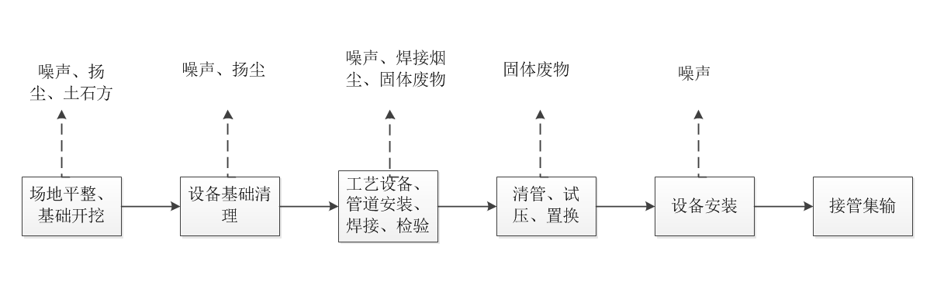
图3.1-1 施工期工艺流程及产污节点图

（1）基础开挖
施工单位对设备基础进行开挖。
（2）设备基础清理
施工前对工程设备基础布设区域进行清理及地面防渗检查，确保满足设备建设所需。
（3）设备安装、焊接及检验
①设备安装
将站内工艺流程设施和连接管道等安装于场地内基础中。
②焊接与检验
根据设计资料，焊接完成后首先进行外观检查，检查合格后根据不同管线设计压力大小，分别进行超声波探伤及射线探伤。本工程管道环向焊缝应先进行100%射线探伤检查，然后进行100%超声波复验，建设单位应委托具有辐射相关资质的第三方单位进行管道探伤检查，并加强管理，确保放射源不遗失。
③防腐补口
本项目采用“无溶剂液体环氧涂料+聚乙烯热收缩带”的补口方式，热收缩带补口结构为底漆+热熔胶+聚乙烯三层结构，与三层PE防腐层结构相近、相容性好，是三层PE防腐层补口的首选形式，是目前国内外管道补口最常用的方式，经验成熟。
（4）清管、试压和置换
①清管：站场内设备及管道组装完毕，焊缝质量检验合格后将对各管线进行清管，清管过程采用压缩空气作为吹扫介质，吹扫过程要求管道中空气流速不低于20m/s，直至吹出的气体无铁锈、尘土、石块、水等赃物时为合格，并及时封堵出口。
②试压
强度试压介质、严密性试压介质为清水。强度试压压力为设计压力的1.5倍，严密性试压按设计压力进行。试压时升压应缓慢，达到试验压力后，严密性稳压4h。稳压期间沿管道系统进行检查，以无变形、无渗漏、无压降为合格。试压中有泄漏时，不得带压修理。缺陷修补后应重新进行试压，直至合格。
③置换
使用液氮车以低压氮气为介质，将站间全线置换。置换时管道末端及站场应配备气体含量检测设备，置换管道末端放空管口气体含氧量不大于2%时为置换合格。当天然气置换氮气时，置换过程中管道内气流速度不应大于5m/s；同时，置换管道末端以及站场配备甲烷气体含量检测设备，在末站放空口取样，甲烷含量与首站进口处含量一致，且连续三次（每次间隔5分钟）都一致时为合格。

3.1.2 施工期污染物产排情况
本项目在原巴中2HF钻井井场内建设，施工过程不新增占地，施工过程对环境的影响主要体现在废水、废气、噪声及固体废物四个方面。
（1）废气
站场施工期产生的废气主要为施工扬尘、施工机具尾气以及焊接烟尘。
①施工扬尘
扬尘主要来源于井场生产设备基础施工，以及施工材料的堆放、搬运、装卸、车辆运输等。施工扬尘的起尘量与许多因素有关，主要有挖填方量、土石方临时堆存量、施工材料搬运量、采取的防护措施、空气湿度、风速等。由于试采站场挖填方量小、施工材料临时堆存量较小、施工期短，产生的扬尘量也较小。
②机具尾气
运输车辆、施工机具排出的尾气主要污染物是CO、NOx等，由于施工期较短，施工机械较少，产生的废气量较小，试采站场施工现场位于开阔地带，有利于废气扩散，且废气污染源具有间歇性和流动性，因此对局部地区的环境影响较轻。
③焊接烟尘
试采站场设备、管道组装采取人工电弧焊接工艺。焊接过程会产生少量的焊接烟尘，焊接过程位于开阔地带，有利于废气扩散，对局部地区的环境影响较轻。
（2）废水
施工期废水包括试压废水、站场施工废水和施工人员生活污水。
①试压废水
试采站工程设备、管道的强度及严密性试压均采用无腐蚀性洁净水为试压介质进行试压，试压结束后排放试压废水，主要污染物为管道内残留的少量杂质形成的颗粒物（悬浮物）。根据管道、设备的技术参数，试压用水量约2.5m³，产生的试压废水量约2.5m³，其经简易沉淀后用于区域绿化和洒水抑尘。
②施工废水
试采站场施工工程量较少，产生的施工废水较少，产生量约6m³，主要污染物为SS，在场地内沉淀后用于场地洒水抑尘，不外排。
③生活污水
试采站场施工人员约20人，生活污水以每人100L/d计，产污系数为0.9，则施工期生活污水产生量为1.8m³/d，生活污水依托井场周边居民厕所以及所住旅馆厕所处置。
（3）噪声
试采站施工过程中噪声主要来自挖掘机、推土机、载重汽车、装载机等施工机具作业时产生的噪声，噪声源强参照《环境噪声与振动控制工程技术导则》（HJ 2034-2013），其噪声源强见表3.1-1。

表3.1-1 试采站施工主要施工机具噪声源特征
序号 | 设备名称 | 数量 | 声源（dB）/参考距离（m） | 运行方式 | 运行时间  （小时）
1 | 装载机 | 2 | 90/5 | 间歇运行 | 间断，＜2
2 | 推土机 | 1 | 86/5 | 间歇运行 | 间断，＜2
3 | 挖掘机 | 2 | 84/5 | 间歇运行 | 间断，＜2
4 | 重型碾压机 | 1 | 86/5 | 间歇运行 | 间断，＜2
5 | 电锯 | 2 | 93/5 | 间歇运行 | 间断，＜2
6 | 载重汽车 | 2 | 85/5 | 间歇运行 | 间断，＜2

试采站场施工期各类噪声是间断性的，且仅在昼间施工，持续时间短，施工噪声对环境的影响小，待施工结束后，噪声影响随之消失。
（4）固体废物
施工期产生的固体废物主要是施工人员生活垃圾、施工废料和开挖产生的土石方等。
①生活垃圾
施工期每人每天产生生活垃圾0.5kg计，考虑每天施工人员为20人，则生活垃圾产生量约10kg/d；施工人员的生活垃圾采取分类收集，定期交当地环卫部门处理。
②施工废料
本项目使用的管道、设备出厂前已进行了相应的防腐处理，施工废料主要包括焊接作业中产生的废焊条、废包装材料，吹扫清管所产生的少量铁屑，防腐补口产生的少量粉尘、废渣，以及施工过程中产生的废金属等。根据类比调查，本项目施工过程中产生的施工废料量约0.05t，可回收的施工废料可由施工单位回收或外售废品回收站处置，不可回收施工废料收集后送当地建筑渣场处置。
③土石方
本项目试采站位于原井场占地范围内，原井场范围内表土已经剥离堆存至井场北侧的表土临时堆场。本项目设备基础开挖产生的土石方约5m³，不含表土层，临时堆放在场地内，采取洒水抑尘措施，施工结束后土石方平铺在井场内，无弃方产生。

3.1.3 施工期“三废”及噪声排放情况汇总
施工期主要污染物产、排情况见表3.1-2。

表3.1-2 施工期“三废”及噪声排放统计表
工程  阶段 | 污染物类型 | 污染源 | 排放量 | 排放方式 | 主要污染物 | 排放去向
施工期 | 废水 | 试压废水 | 2.5m³ | 间断 | SS | 经沉淀后，用于场地洒水抑尘和绿化
施工期 | 废水 | 施工废水 | 6m³ | 间断 | SS：2000mg/L； | 经沉淀后，用于场地洒水抑尘
施工期 | 废水 | 生活污水 | 1.8m³/d | 间断 | COD：300mg/L；  NH₃-N：30mg/L | 依托井场周边居民厕所以及所住旅馆厕所处置
施工期 | 废气 | 施工扬尘 | 少量 | 间断 | 粉尘 | 环境
施工期 | 废气 | 焊接废气 | 少量 | 间断 | 焊接烟尘 | 环境
施工期 | 废气 | 机械尾气 | 少量 | 间断 | C_{m}H_{n}、CO、NO_{x} | 环境
施工期 | 噪声 | 施工机械、运输车辆等噪声 | 84~93dB | 间断 | 噪声 | 环境
施工期 | 固废 | 生活垃圾 | 10kg/d | 间断 | / | 交环卫部门处理
施工期 | 固废 | 施工废料 | 0.05t | 间断 | 废包装材料、废焊条等 | 可回收施工废料可由施工单位回收或外售废品回收站回收处置，不可回收施工废料收集后送当地建筑渣场处置
施工期 | 固废 | 土石方 | 5m³ | 间断 | / | 井场平铺

3.2 试采期环境影响因素分析

3.2.1 试采期工艺流程及产污分析
本项目试采期的工艺流程及产物环节见图3.2-1。

***
图3.2-1 试采期工艺流程及产污环节示意图

本项目设计天然气产量为2万m³/d，副产品凝析油产量12m³/d，天然气采用“加热节流、三相分离、聚结过滤、计量外输”的工艺，处理后的天然气经脱水、增压后采用CNG方式外售。本项目井口压力为30MPa，经井口采气树自带节流阀调压至约12MPa进入水套加热炉，水套加热炉一级节流至约3MPa进入三相分离器，三相分离器分离出的天然气进入聚结过滤器，经气水分离后外输。本项目混烃采用加热微正压闪蒸的工艺，混烃经水套加热炉加热后进入闪蒸三相分离器，分离后稳定的凝析油进入凝析油储罐储存外售，分离出的天然气经气液分离后用作燃料气。
井口安全截断系统：井口采气树自带截断系统，当输气压力超过（低于）设定压力或发生火警时，装置将迅速自动关闭切断阀，截断井口气源，从而达到保护站场设备的目的。
水套加热炉：在运行期地下天然气温度较低时，为防止天然气在节流过程中形成水合物，需对地下采出的天然气进行加热，水套加热炉每年通常运行3个月，本项目使用低氮燃烧工艺（安装低氮燃烧器）的水套加热炉，双进双出，使用本项目自产天然气为燃料。
三相分离器：利用物理原理，将混合流中密度不同的物质分离出来，本项目设置停留时间为5min，实现水、气、混烃的分离。三相分离器分离出的天然气进入聚结过滤器进行气液分离，分离出的混烃经水套加热炉再加热后进入闪蒸三相分离器再次分离，分离出的气田水存入气田水储罐。
聚结过滤器：在滤芯作用下将天然气与液滴进行分离，实现天然气干燥作用，聚结过滤器运行期间会产生废滤芯。
闪蒸三相分离器：结合三相分离和闪蒸的技术原理，闪蒸压力控制在120kPa，混合物料需加热至48℃后闪蒸，闪蒸后油品在37.8℃时实际蒸气压为195.7kPa，稳定之后的凝析油进入储罐储存后装车外运，闪蒸气调压至0.12Mpa，用作燃料气。
脱水压缩撬：本项目脱水压缩撬为集成分子筛脱水和压缩功能为一体的撬装设施，通过分子筛吸附剂去除气体中的饱和水蒸气，使天然气露点降至要求指标以下，防止后续增压及输送过程中产生水合物。分子筛脱水采用一塔吸附脱水、一塔再生的双塔流程。分子筛脱水塔一个操作周期内吸附时间约8小时，加热再生约4小时，冷吹时间约4小时。分子筛约1年更换1次，每次更换量约为1.0t。脱水后的干气再进入压缩机橇进行增压，提升至所需压力等级后，进入CNG站供加气柱使用。
CNG充装：天然气进入CNG压缩机增压至25MPa，再通过加气柱将压缩后的天然气注入CNG管束车外售，CNG管束车储气压力达到20MPa后不再加气。根据加气柱加气流量及CNG管束车容积，CNG管束车一般拉运量为4000-5000Nm³/车，则每天拉运5车，每天充装时间约6h。
放空管：放空管为用来保证所有工艺装置在正常、事故、紧急和非正常工况下产生的易燃气体能够及时、安全、可靠地放空燃烧，以保护站内人员和装置的安全性，并满足相关的环保和安全要求。井场设置放空系统1套，高度H=15m，进气管道设置有紧急切断阀，当出现事故时可以自动或手动紧急切断。进站紧急切断阀后设手动放空阀，当出现事故时可手动放空泄压。

3.2.2 试采期污染物产排情况
（1）废水
巴中2HF试采站为有人值守站场，试采期废水主要为分离的气田水、放空分离液、分子筛脱水冷凝水、生活污水和检修废水。
①气田水
试采期正常工况下，三相分离器、闪蒸三相分离器、聚结过滤器以及燃料气分液包等会分离出气田水，凝析油储罐静置后也会分离出气田水。其中聚结过滤器和燃料气分液包气液分离出的混烃（含气田水）经水套加热炉加热后进入闪蒸三相分离器再次进行分离，三相分离器、闪蒸三相分离器分离出的气田水存入气田水储罐（2个，单个容积50m³）暂存；凝析油储罐静置后会油水分离，分离出的气田水存入气田水储罐暂存。本项目分离的气田水定期由罐车运输至四川洁安环境科技有限公司油气田废水处理站、四川兴澳环境技术服务有限公司油气井地下水处理站处置。后期如因生产调整，建设单位可根据实际情况进行调整，选择区域内有合法资质且有处理能力的第三方单位处理。
根据建设单位提供的川东北地区天然气开采数据，试采初期（约1个月）本项目巴中2HF井和巴页2HF井两口井产生的气田水总量约为40m³/d~60m³/d（本次环评按最不利情况考虑，气田水产生量取60m³/d），随着采气开展，气田水产生量随之逐渐减少，后期两口井气田水产生总量将稳定在10m³/d，试采前期气田水坚持每天转运，后期约10天转运1次。
②放空分离液
巴中2HF试采站新建一套放空系统，检修时为保证检修过程的安全，需排空装置及管道内的残留天然气，残留天然气通过放空分离器进行气液分离后进入放空区排放。试采站设备检修预计每年约1～2次，放空分离液产生量约为0.1m³（0.05m³/次），经水套加热炉加热后进入闪蒸三相分离器再次进行分离，产生的气田水存入气田水储罐（2个，单个容积50m³），定期由罐车运输至四川洁安环境科技有限公司油气田废水处理站、四川兴澳环境技术服务有限公司油气井地下水处理站处置，或区域内有合法资质且有处理能力的第三方单位处置。
③分子筛冷凝水
本项目脱水压缩撬内设置分子筛进行脱水，来气已经过三相分离器和聚结过滤器进行气水分离，分子筛主要吸附气态水，产水量较少，根据川东北地区天然气开发实际资料，分子筛脱水撬每处理10万m³/d天然气产生约100L气田水，本项目天然气试采规模为2万m³/d，气田水产生量0.02m³/d，产生的气田水由管道流入CNG充装区气田水储罐（1个，容积20m³），定期由罐车运输至四川洁安环境科技有限公司油气田废水处理站、四川兴澳环境技术服务有限公司油气井地下水处理站处置，或区域内有合法资质且有处理能力的第三方单位处置。
④生活污水
试采站试采期每天值守人员2人，用水量按100L/人·d计，排污系数取0.9，则用水量为0.2m³/d，排放量为0.18m³/d。生活污水经环保厕所收集后定期外运附近城镇生活污水处理厂处置。
⑤检修废水
根据类别调查，试采站检修作业约每年1~2次，检修废水产生量约为2m³/a，主要污染物有SS、石油类。检修废水与气田水暂存气田水罐内，定期由罐车运输至四川洁安环境科技有限公司油气田废水处理站、四川兴澳环境技术服务有限公司油气井地下水处理站处置，或区域内有合法资质且有处理能力的第三方单位处置。
（2）废气
本项目试采期正常工况主要包括水套加热炉燃烧废气、储罐呼吸废气、各工艺装置区天然气泄漏产生的非甲烷总烃；另外站场检修、事故等非正常工况下将产生放空废气。
①水套加热炉燃烧废气
本项目使用低氮燃烧工艺（安装低氮燃烧器）的水套加热炉，水套加热炉主要用于试采初期，年使用时长约3个月。根据《污染源源强核算技术指南 锅炉》（HJ991-2018），并结合《排污许可证申请与核发技术规范 锅炉》（HJ953-2018）核算水套加热炉燃烧废气污染物产生情况。
本项目水套加热炉使用巴中2HF井自产天然气作为燃料，燃料气消耗量为336m³/d，水套加热炉在试采阶段每年运行时间约为3个月（90d），则试采工程燃气消耗量为30240m³。参照《排污许可证申请与核发技术规范 锅炉》（HJ953-2018），燃气锅炉单位气体燃料燃烧所需的理论空气量按下式计算：
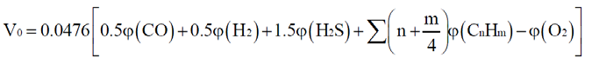
基准烟气量计算公式如下：
式中：V₀——理论空气量，表立方米/立方米；
V_{gy}——基准烟气量，标立方米/立方米；
(CO₂)——二氧化碳体积百分数，百分比；
φ(N₂)——氮体积百分数，百分比；
φ(CO)——一氧化碳体积百分数，百分比；
φ(H₂)——氢体积百分数，百分比；
φ(H₂S)——硫化氢体积百分数，百分比；
φ(C_{m}H_{n})——烃类体积百分数，百分比；
φ(O₂)——氧气体积百分数，百分比；
α——过量空气系数，燃料燃烧时实际空气供给量与理论空气需要量之比值，燃气锅炉的过量空气系数为1.2，对应基准氧含量为3.5%。
根据前文气质组分预测结果，结合上述计算可知项目基准烟气量V_{gy}约为13.15标立方米/立方米。
根据《污染源源强核算技术指南 锅炉》（HJ991-2018），燃烧废气主要污染物为颗粒物、二氧化硫和氮氧化物。颗粒物参照《环境保护实用数据手册》。SO₂浓度参考《第二次全国污染源普查产排污核算系数手册》，氮氧化物参照《第二次全国污染源普查工业污染源产排污系数手册》 4430 工业锅炉（热力生产和供应行业）。根据气质分析，本项目为不含硫井，其中硫化氢未检出（本次评价；硫含量以0计）。污染物产污系数见下表。

表3.2-1 锅炉燃烧废气主要污染物排放系数
污染物指标 | 单位 | 产污系数 | 依据 | 备注
废气量 | Nm³/m³ | 13.15 | HJ953-2018、HJ991-2018 | /
SO₂ | g/万m³-原料 | 0.02S | 《第二次全国污染源普查产排污核算系数手册》中燃气锅炉 | 本项目燃料气不含硫S
颗粒物 | kg/万m³-原料 | 2.4 | 《环境保护使用数据手册》（表2-63） | /
氮氧化物 | kg/万m³-原料 | 3.03 | 《第二次全国污染源普查产排污核算系数手册》 | /
注：低氮燃烧-国际领先技术的天然气锅炉设计NOx排放控制要求一般小于60mg/m³（@3.5%O₂）；低氮燃烧-国内一般技术的天然气锅炉设计NOx排放控制要求一般介于100mg/m³（@3.5%O₂）~200 mg/m³（@3.5%O₂）

本项目水套炉废气中NOx、颗粒物产生浓度以表3.2-1中产污系数核算。则本项目水套加热炉燃烧过程大气污染物源强如下表所示：

表3.2-2 水套加热炉废气污染源强核算结果一览表
装置 | 污染源 | 污染物 | 污染物产生 |  |  |  | 治理措施 |  | 污染物排放 |  |  |  | 排放时间/h
装置 | 污染源 | 污染物 | 核算方法 | 烟气量(m³/a) | 质量浓度（mg/m³） | 产生量(kg/a) | 工艺 | 效率 | 核算方法 | 烟气量(m³/a) | 质量浓度(mg/m³) | 产生量(kg/a) | 排放时间/h
水套加热炉 | 锅炉烟囱 | 颗粒物 | 物料衡算、产污系数法 | 397656 | 18.25 | 7.26 | / | / | 物料衡算、产污系数法 | 397656 | 18.25 | 7.26 | 2160
水套加热炉 | 锅炉烟囱 | 氮氧化物 | 物料衡算、产污系数法 | 397656 | 23.04 | 9.16 |  |  |  |  | 23.04 | 9.16 | 2160

由上述分析可知，本项目试采工程水套加热炉使用期间各大气污染物产排情况详见表3.2-3。

表3.2-3 试采期水套加热炉使用期间各污染物产排情况
污染源 | 污染物 | 产生量（t/a） | 排放浓度 | 排放标准 | 达标情况 | 排气筒
水套  加热炉 | 颗粒物 | 7.3×10⁻³ | 18.25 | ≤20 | 达标 | 8m，DN200
水套  加热炉 | 二氧化硫 | 0 | 0 | ≤50 | 达标 | 8m，DN200
水套  加热炉 | 氮氧化物 | 9.2×10⁻³ | 23.01 | ≤200 | 达标 | 8m，DN200

根据表3.2-3可知，项目水套加热炉使用期间各大气污染物浓度均能够满足《锅炉大气污染物排放标准》（GB13271-2014）表3新建锅炉大气污染物排放浓度限值，对周边环境空气影响较小。
②储罐呼吸废气
本项目设置2个凝析油储罐和3个气田水储罐，由于气田水储罐储存的是经油水分离后的气田水，含油量很低，本次评价主要分析凝析油储罐大小呼吸产生的有机废气。
A、大呼吸废气
根据《环境保护计算手册》，凝析油储罐大呼吸废气计算公式如下：
式中：
L_{W}—储罐的工作损失，即年大呼吸损耗量（kg/m³投入量）；
M—储罐内蒸汽的分子量，凝析油分子量取最易挥发的戊烷的分子量72；
P——在大量液体状态下，真实的蒸气压力（Pa），本项目所产凝析油的真实蒸汽压约为6kPa；
K_{N}——周转因子（无量纲），取值按周转次数确定，即K≤36，K_{N}=1；36＜K≤220，K_{N}=11.467×K^{-0.7026}；K＞220，K_{N}=0.26；
K_{C}——产品因子（石油原油Kc取0.65，其他的有机液体取1.0）。
试采期凝析油储罐大呼吸废气主要参数取值和计算结果见下表。

表3.2-4 储罐大呼吸废气主要参数取值和计算结果表
名称 | 储存物料 | 规格（m³） | 数量（个） | 分子量（M） | P（Pa） | K_{N} | Kc | L_{W}（kg/m³投入量） | 有机废气产生量（kg/a）
凝析油储罐 | 凝析油 | 50 | 2 | 72 | 6000 | 0.26 | 0.65 | 0.0306 | 134.028

B、小呼吸废气
根据《环境保护计算手册》推荐的罐区小呼吸气计算公式计算出凝析油储罐小呼吸挥发性有机废气产生情况如下：
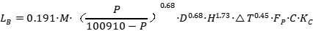
式中：
L_{B}—固定顶罐的呼吸排放量（kg/a）；
M—储罐内蒸气的分子量，凝析油分子量取其中最易挥发的戊烷的分子量72；
P—在大量液体状态下，真实的蒸汽压力（Pa），本项目所产凝析油的真实蒸汽压约为6kPa；
D—罐的直径（m）；
H—平均蒸气空间高度（m）；
△T—一天之内的平均温度差（℃），取10℃；
F_{P}—涂层因子（无量纲），根据油漆状况取值在1~1.5之间；
C—用于小直径罐的调节因子（无量纲），直径在0~9m之间的罐体，C=1-0.0123（D-9）²，罐径大于9m的C=1；
K_{C}—产品因子（石油原油Kc取0.65，其他的有机液体取1.0）。
试采期凝析油储罐小呼吸废气主要参数取值和计算结果见下表。

表3.2-5 储罐小呼吸废气主要参数取值和计算结果表
名称 | 储存物料 | 数量（个） | 分子量M | P（Pa） | 直径D（m） | H（m） | △T（℃） | F_{P} | C | K_{C} | 单罐产生量（kg/a） | 站场产生量（kg/a）
凝析油储罐 | 凝析油 | 2 | 72 | 6000 | 2.8 | 1.4 | 10 | 1.25 | 0.53 | 0.65 | 9.205 | 18.410

本项目试采站凝析油储罐无组织废气产生情况见下表。

表3.2-6 凝析油储罐无组织废气源强表
储罐名称 | 储存物料 | 个数 | 大呼吸（kg/a） | 小呼吸（kg/a） | 产生量（kg/a） | 产生速率（kg/h）
凝析油储罐 | 凝析油 | 2 | 134.028 | 18.410 | 152.438 | 0.0174

本项目凝析储罐大小呼吸产生的非甲烷总烃量为0.152t/a，凝析油储罐设置调压阀，超过设定压力（50kPa）后，罐内废气经管道输送至放空立管燃烧排放，燃烧后生成CO₂和H₂O，对周边外环境影响较小。同时，建设单位对凝析油及时转运，减少非甲烷总烃排放频次。
③试采设备无组织逸散废气
试采期正常工况下，考虑到站场阀门以及设备等不严密，存在天然气的无组织排放，污染物以非甲烷总烃计。本次评价参照《石化行业建设项目挥发性有机物（VOCs）排放估算方法技术指南（试行）》中3.3.3 机泵、阀门、法兰等生产设备泄漏速率公式计算采气站阀门逸散的无组织废气，计算公式如下：
E_{设备}=H/1000×E_{TOC}
式中：E_{设备}—生产设备VOCs泄漏量，t/a；
E_{TOC}—压缩机、泵、阀门、法兰等某种特定设备类型的TOC排放速率，kg/h；
H—年工作时间，取8760h/a。
E_{TOC}采用平均系数法进行计算，计算公式如下：
E_{TOC}= FA×WF_{TOC}×N
式中：：E_{TOC}—特定设备类型的TOC排放速率，kg/h；
FA—适用设备类型的平均排放系数，kg/（h·源），参照合成有机化工行业气体阀门平均排放系数，本项目试采站阀门排放系数取0.00597kg/（h·源）；
WF_{TOC}—物料中含TOC的平均质量分数（扣除不属于VOCs的氮气、氢气、氦气及二氧化碳等，如无法获取该数据，可按保守的100%计算）；根据本项目气质分析报告，WF_{TOC}取3.27%；
N—每类设备的设备数量。
经计算，本项目设备阀门逸散废气详见下表。

表3.2-7 无组织排放源强统计表
排放源 | 阀组数量（个） | 工作时间（h） | E设备泄漏速率（kg/h） | NMHC无组织排放量（t/a）
巴中2HF站场 | 24 | 8760 | 5.86×10⁻³ | 5.13×10⁻²

本项目试采站通过加强各设备、阀门的密闭性，加强管理等措施降低试采设备无组织NMHC的排放量。
④非正常工况放空废气
试采站检修或事故时，将相关设备及管线中天然气通过放空系统进行放空，排放时间为几分钟至几十分钟。
试采站每年1~2次定期检修，设备检修排放的少量天然气通过15m高放空系统燃烧后排放。事故产生时，站场内安装有自动截断阀，能够在短时间内迅速关闭阀门，根据类比分析，试采站采用平稳泄压方式减少废气放空气量，每次排放量约为200m³/次。
本项目天然气不含硫化氢，且属于清洁能源，燃烧后的污染物主要为NOx和颗粒物，对环境影响较小。
综上，本项目试采站场废气产排情况见表3.2-8。

表3.2-8 本项目废气产排情况一览表
序号 | 废气类别 | 主要污染物 | 产生量 | 处置措施 | 排放量
1 | 水套加热炉燃烧废气 | NOx | 9.2×10⁻³t/a | 通过8m高排气筒有组织排放 | 9.2×10⁻³t/a
1 | 水套加热炉燃烧废气 | 颗粒物 | 7.3×10⁻³t/a | 通过8m高排气筒有组织排放 | 7.3×10⁻³t/a
2 | 凝析油储罐呼吸废气 | NMHC | 0.152t/a | 通过管道输送至放空立管燃烧排放 | 少量CO₂和H₂O
3 | 设备阀门无组织逸散废气 | NMHC | 0.051t/a | 加强密闭，加强管理，废气自然扩散 | 0.051t/a
4 | 检修、事故废气 | NMHC | 少量 | 15m高放空管燃烧排放 | 少量NOx和颗粒物

（3）噪声
本项目正常工况下主要噪声源为站场的设备运行噪声，站场检修或事故时，放空区将产生放空噪声，其噪声值一般约为100~110dB(A)，但每次持续时间较短。本项目主要设备噪声源强见表3.2-9。

表3.2-9 试采站主要噪声源及声值
序号 | 主要噪声设备 | 声源源强(dB(A)) | 声源控制措施 | 治理后源强(dB(A)) | 运行时段
1 | 水套加热炉 | 60 | 选用低噪声设备，合理布局，基础减震，控制气流速度；脱水压缩撬安装隔声罩（双层隔声板+高密度吸音棉+密封设计） | 55 | 连续噪声
2 | 三相分离器橇 | 65 | 选用低噪声设备，合理布局，基础减震，控制气流速度；脱水压缩撬安装隔声罩（双层隔声板+高密度吸音棉+密封设计） | 60 | 连续噪声
3 | 聚结过滤分离器橇 | 65 | 选用低噪声设备，合理布局，基础减震，控制气流速度；脱水压缩撬安装隔声罩（双层隔声板+高密度吸音棉+密封设计） | 60 | 连续噪声
4 | 闪蒸三相分离器橇 | 65 | 选用低噪声设备，合理布局，基础减震，控制气流速度；脱水压缩撬安装隔声罩（双层隔声板+高密度吸音棉+密封设计） | 60 | 连续噪声
5 | 凝析油装车泵橇 | 68 | 选用低噪声设备，合理布局，基础减震，控制气流速度；脱水压缩撬安装隔声罩（双层隔声板+高密度吸音棉+密封设计） | 63 | 连续噪声
6 | 脱水压缩撬 | 90 | 选用低噪声设备，合理布局，基础减震，控制气流速度；脱水压缩撬安装隔声罩（双层隔声板+高密度吸音棉+密封设计） | 65 | 连续噪声
7 | CNG加气柱1 | 60 | 选用低噪声设备，合理布局，基础减震，控制气流速度；脱水压缩撬安装隔声罩（双层隔声板+高密度吸音棉+密封设计） | 55 | 连续噪声
8 | CNG加气柱2 | 60 | 选用低噪声设备，合理布局，基础减震，控制气流速度；脱水压缩撬安装隔声罩（双层隔声板+高密度吸音棉+密封设计） | 55 | 连续噪声
9 | 放空立管 | 100~110 | 减少放空次数 | 100~110 | 偶发（应急状态）

（4）固体废物
试采期主要固体废物包括储罐清掏沉渣、站场检修废渣、聚结过滤分离器产生的废滤芯、脱水压缩撬产生的废分子筛、维护保养产生的废油、废油桶、含油擦拭物和值守人员产生的生活垃圾。
①一般工业固废
A、废滤芯
本项目聚结过滤分离器在运行过程中会产生废滤芯，根据同类项目产污情况，本项目滤芯每年更换一次，废滤芯产生量为1.5t/a。本项目聚结过滤分离器的滤芯主要为物理粘附作用，将小液滴拦截在滤芯表面聚结成大的液滴而实现气水分离，粘附的介质是经三相分离后的天然气，对照《国家危险废物名录》（2025年版），不属于名录所列的吸附介质，因此废滤芯不属于危险废物，为一般工业固废，由厂家统一更换后回收，不在站内存储。
B、废分子筛
本项目脱水压缩撬采用分子筛进行脱水，运行过程中会产生废分子筛，更换周期约为1年1次，每次更换量为1.0t，由厂家更换后带走回收。本项目分子筛对天然气进行脱水，属于物理过滤和吸附，吸附的介质是经三相分离后的天然气，对照《国家危险废物名录》（2025年版），不属于名录所列的吸附介质，因此废滤芯不属于危险废物，为一般工业固废，由厂家统一更换后回收，不在站内存储。
②危险废物
A、储罐沉渣
本项目设置2个50m³凝析油储罐、2个50m³气田水储罐和1个20m³气田水储罐，试采站每年清掏1次，产生清掏沉渣约1.5t/a，主要成分为石油类、井内杂屑和机械杂质，属于危险废物（废物类别为HW08，废物代码900-249-08），储罐清掏沉渣即产即运，由作业区收集后暂存于河飞203中心站危废暂存间，统一交由资质单位处置。
河飞203中心站位于巴中市通江县陈河乡，距离本项目约69km，站内已建设一座危废暂存间，主要贮存含油废物和化验室废液，危废暂存间面积约20m²，主体支架采用方镀锌钢搭建，顶部采用彩钢瓦铺设，四面采用彩钢瓦铺面，地面采用P8 C30抗渗商品混凝土进行浇筑，并设置30cm高围堰，满足本项目依托要求。
B、检修废渣
试采站设备正常情况下24小时连续运行，每年进行1次检修。检修将产生少量检修废渣，约2.0kg次。检修废渣主要成分为油类物质、铁屑杂质、砂砾等，属于危险废物（废物类别为HW08，废物代码900-249-08），设备检修废渣即产即运，由作业区收集后暂存于河飞203中心站危废暂存间，统一交由资质单位处置。
C、废油
本项目脱水压缩撬等机械设备在换油和换滤清器过程中均会产生废机油，因而需要增补或更换，产生废润滑油均为3.0t/a。废机油属于危险废物（废物类别为HW08，废物代码900-249-08）。废油产生后即产即运，由作业区收集后暂存于河飞203中心站危废暂存间，统一交由资质单位处置。
D、废油桶
主要为机油等矿物油类辅料包装桶，产生量约0.05t/a，含有油类物质，属于危险废物（废物类别为HW08，废物代码900-249-08）。由作业区收集后暂存于河飞203中心站危废暂存间，统一交由资质单位处置。
E、含油擦拭物
在使用机油等油类物质过程中，会产生含油手套、抹布等含油擦拭物，含油擦拭物产生量约0.01t/a。含油擦拭物属于危险废物（废物类别为HW08，废物代码900-249-08）。由作业区收集后暂存于河飞203中心站危废暂存间，统一交由资质单位处置。
③生活垃圾
试采站设置2名值守人员，生活垃圾产生量按0.5kg/人d计，则生活垃圾产生量为1.0kg/d（0.365t/a）。生活垃圾分类收集后，交当地环卫部门处置。
本项目一般工业固体废物产生一览表详见表3.2-10。危险废物汇总表详见表3.2-11。

3.2-10 试采期一般固废产生、处置情况表
种类 | 产生量 | 主要成分 | 处理处置方式
废滤芯 | 1.5t/a | 过滤器废滤芯 | 由厂家统一更换后回收，不在站内存储。
废分子筛 | 1.0t/a | 废分子筛 | 由厂家统一更换后回收，不在站内存储。

表3.2-11 试采期危险废物汇总表
名称 | 类别 | 代码 | 产生量 | 产生工序及装置 | 形态 | 主要成分 | 有害成分 | 产废周期 | 危险特性 | 污染防治措施
储罐清掏沉渣 | HW08 | 900-249-08 | 1.5t/a | 储罐清理 | 固态 | 油类物质、井内杂屑 | 油类 | 1年 | T，I | 即产即运，由作业区收集后暂存于河飞203中心站危废暂存间，统一交由资质单位处置。
检修废渣 | HW08 | 900-249-08 | 2.0kg/a | 检修作业 | 固态 | 油类物质、井内杂屑 | 油类 | 1年 | T，I | 即产即运，由作业区收集后暂存于河飞203中心站危废暂存间，统一交由资质单位处置。
废油 | HW08 | 900-249-08 | 3.0t/a | 维护、保养作业 | 液态 | 油类、烃类等 | 油类 | 1年 | T，I | 即产即运，由作业区收集后暂存于河飞203中心站危废暂存间，统一交由资质单位处置。
废油桶 | HW08 | 900-249-08 | 0.05t/a | 维护、保养作业 | 固态 | 油类 | 油类 | 1年 | T，I | 即产即运，由作业区收集后暂存于河飞203中心站危废暂存间，统一交由资质单位处置。
含油抹布及手套 | HW49 | 900-249-08 | 0.01t/a | 维护、保养作业 | 固态 | 油类 | 油类 | 1年 | T，I | 即产即运，由作业区收集后暂存于河飞203中心站危废暂存间，统一交由资质单位处置。

3.2.3 试采期“三废”及噪声排放
项目试采期污染物产、排污情况见表3.2-12。

表3.2-12 试采期主要污染物产污情况一览表
类别 | 污染源 | 污染物类型 | 主要成分 | 产生情况 | 污染防治措施 | 排放情况
废气 | 水套加热炉 | 燃烧废气 | 氮氧化物 | 9.2×10⁻³t/a | 经8m高排气筒排放 | 9.2×10⁻³t/a
废气 | 水套加热炉 | 燃烧废气 | 颗粒物 | 7.3×10⁻³t/a | 经8m高排气筒排放 | 7.3×10⁻³t/a
废气 | 凝析油储罐 | 大小呼吸废气 | NMHC | 0.152t/a | 输送至放空立管燃烧排放 | 少量CO₂和H₂O
废气 | 平台各类设备 | 无组织逸散废气 | NMHC | 0.051t/a | 选用可靠性高的设备、密封性能好的阀门，保证各连接部位的密封性 | 0.051t/a
废气 | 放空管 | 检修放空废气 | NMHC | 少量 | 15m高放空管燃烧排放 | 少量NOx和颗粒物
废水 | 三相分离器、闪蒸三相分离器、聚结过滤器、燃料气分液包 | 气田水 | COD、SS、石油类、氯离子等 | 采气初期（约1个月）试采站产生量60m³/d，稳定后产生量10m³/d | 暂存于气田水储罐，定期由罐车运输至四川洁安环境科技有限公司油气田废水处理站、四川兴澳环境技术服务有限公司油气井地下水处理站处置，或区域内有合法资质且有处理能力的第三方单位处置。 | 未直接排入地表水体
废水 | 放空分液罐 | 放空分离液 | COD、SS、石油类、氯离子等 | 0.1m³/a |  | 未直接排入地表水体
废水 | 脱水压缩撬 | 分子筛冷凝水 | COD、SS、石油类、氯离子等 | 0.2m³/a |  | 未直接排入地表水体
废水 | 检修作业 | 检修废水 | COD、SS、石油类、氯离子等 | 2 m³/a |  | 未直接排入地表水体
废水 | 值守人员 | 生活污水 | COD、SS、BOD₅、NH₃-N | 0.18 m³/d | 生活污水经环保厕所收集后定期外运附近城镇生活污水处理厂处置。 | 未直接排入地表水体
噪声 | 水套加热炉、分离器等 | 设备噪声 | 噪声 | 60-90dB(A) | 选用低噪声设备，合理布局，基础减震，控制气流速度；脱水压缩撬安装隔声罩（双层隔声板+高密度吸音棉+密封设计） | 厂界噪声50 dB(A)
噪声 | 泵类 | 设备噪声 | 噪声 | 68dB(A) | 选用低噪声设备，合理布局，基础减震，控制气流速度；脱水压缩撬安装隔声罩（双层隔声板+高密度吸音棉+密封设计） | 厂界噪声50 dB(A)
噪声 | 放空管 | 气流噪声 | 噪声 | 100~110dB(A) | 放空前事先通知附近居民 | 100~110dB(A)
固体废物 | 凝析油储罐和气田水储罐 | 储罐清掏沉渣 | 油类物质、井内杂屑、机械杂质 | 1.5t/a | 即产即运，由作业区收集后暂存于河飞203中心站危废暂存间，统一交由资质单位处置。
固体废物 | 检修作业 | 检修废渣 | 油类物质、井内杂屑、机械杂质 | 2.0kg/a
固体废物 | 维护保养作业 | 废油 | 油类、烃类等 | 3.0t/a
固体废物 | 维护保养作业 | 废油桶 | 油类 | 0.05t/a
固体废物 | 维护保养作业 | 含油抹布及手套 | 油类 | 0.01t/a
固体废物 | 聚结过滤分离器 | 废滤芯 | 废滤芯 | 1.5t/a | 由厂家统一更换后回收，不在站内存储。
固体废物 | 脱水压缩撬 | 废分子筛 | 废分子筛 | 1.0 t/a
固体废物 | 工作人员 | 生活垃圾 | / | 0.365t/a | 分类收集后交当地环卫部门处置

3.3 退役期污染源及污染物排放情况
本项目试采期结束后若具备工业生产价值则转生产，采气站后续纳入区块环评；若试采结束后不具备工业生产价值则关井处理。关井后各种机械设备将停止使用，除井口采气树外，其余设备设施及管道全部拆除。关井后进驻其中的气田开发工作人员将陆续撤离气田区域，由此带来的大气污染物、生产废水、生活污水、噪声及固体废物等对环境的影响将会消失。气井停采后应按《天然气井永久性封井技术规范》（Q/SY XN0386-2013）等相关行业规范进行封井作业，并设置醒目的警示标志，加强保护和巡查、监控。除在井口周围设置围墙外，其余占地全部进行土地功能的恢复。
与此同时，还要进行占地区域地表植被的恢复，主要措施及方案为：
（1）清理工作：采气站地面设施拆除、气井地下截去至少1m的井筒并用水泥灌注封井，井场的清理等。在闭井施工操作中注意降尘措施，文明施工，防止水泥等的洒落与飘散，同时在清理井场时防止飞灰、扬尘的产生。
（2）固体废物的清理和收集：井场清理等工作还会产生部分废弃管线、废弃建筑残渣等固体废物，对这些废弃管线、废弃建筑残渣等进行集中清理收集，管线回收再利用，废弃建筑残渣外运至指定建筑垃圾填埋场处置。
（3）占地地表恢复：井场经过清理后，占地范围内的水泥平台或砂砾石铺垫被清理，随后根据周边区域的自然现状对其进行恢复，使井场恢复到相对自然的一种状态，井场范围内的自然植被会逐渐得以恢复。为使土地功能的尽快恢复，可增施肥料，加强灌溉等。在施肥时，应注意把有机肥和化肥结合起来用，以改良土壤结构及其理化性质，提高土壤的保肥保水能力，以恢复土壤的生产能力。

4 项目所在地环境概况

4.1 自然环境概况

4.1.1 地理位置
巴中市恩阳区位于四川省东北部，东靠巴州区，南邻仪陇县，西连苍溪县、阆中市，北接南江县。全区幅员1177平方公里，辖登科、文治、司城3个街道办事处，明阳镇、玉山镇、渔溪镇、花丛镇、茶坝镇、下八庙镇、柳林镇、雪山镇、上八庙镇、兴隆镇、关公镇、九镇、双胜镇、群乐镇、尹家镇15个镇，209个行政村、100个居委会。
本项目位于四川省巴中市恩阳区渔溪镇，项目周边村道相连，交通方便，地理位置详见附图1。

4.1.2 地形、地貌
巴中市恩阳区处四川盆地北部的低山区，地势北高南低，北及西北向南及西南倾斜。恩阳区主要属米仓山南麓丘陵地貌，正好处于巴中境内低山、长梁高丘地貌向平缓坡台状丘陵地貌过渡地带，境内多为丘陵、低山，平坝较少，全镇地势西北高、东南低，这与区域整体地貌轮廓一致，最高山峰义阳山海拔680米。

4.1.3 气候、气象
巴中市恩阳区属亚热带季风性湿润气候区，冬暖、春旱、夏热、秋凉，四季分明；无霜期长，光照适宜，雨量充沛，气候温和，适宜于多种农作物的生长。年平均气温17.5℃，最高气温39℃，最低气温-5℃，无霜期291天，年平均日照1460小时，年均降雨量1050毫米。区内秋季多雨，冬季多雾，霜、雪较少，降水时空分布差异大，夏季多伏旱，还常有风、冰雹等灾害性天气发生。

4.1.4 地表水系
巴中市恩阳区主要河流为恩阳河和鳖溪河。
恩阳河古名清化水，系巴河一级支流，渠江二级支流。主河发源于旺苍县水磨乡九指山西北，经旺苍县东凡、南江县和平、正直、凤仪等乡，在县北福星乡李家坝入县境。至麻石垭乡毛水口，有毛石小河自西北汇入;至起凤桥，有之字河自西汇入。蜿蜓向东南，至麻石垭乡石龙咀，有古溪桥河(原名鹿溪)自北汇入。绕石城、光辉2乡至三江乡境，与西南来的鳌溪河汇合后，在三江口注入巴河。主河及支流组成扇状水系遍布县境西部和西南部，主河全长139.4公里，流域面积2920平方公里。在县境内长43.3公里，直线河长20.4公里，比降为0.69%，流域面积1183.5平方公里，河网密度每平方公里0.18公里。沿河两岸分布有李家坝、元坝子、赵家坝、小观坝、青州坝等冲积小平坝。汇入巴河处的多年平均流量为39.52立方米/秒，多年平均径流总量约12.46亿立方米。
鳖溪河古名深渡河，系巴河二级支流。发源于阆中县望垭乡，从西部尹家乡入县境，经花丛、磨子、柳林、万安、天官、同乐、三星、三江等乡，距三江口约1公里处汇入恩阳河。全长72. .8公里，县境内长67.5公里，直线河长36.5公里，流城面积646. 75平方公里。入县境后，在尹家乡境有三溪沟、新民河两条小溪自西北汇入+至天官乡境，有自西南来的茶坝河及自南来的黄柏溪(又名三叉河)汇入至三星乡境，有自南来的苟家河汇入。水系呈树枝状，比降为6.6%，河网密度每平方公里0.20公里，河道夸曲系数1. 85% ；注入恩阳河处，多年平均流量为8. 2立方米/秒，多年平均径流量为2.59亿立方米。
本项目附近最近地表水体为芝子河，本项目位于芝子河南侧约1.75km，芝子河未划分水域功能，为恩阳河二级支流，项目附近水系图见附图5。

4.1.5 地层岩性
本项目评价区出露地层包括第四系残坡积（Q₄^{el+dl}）以及白垩系下统白龙组（K₁b）砂岩夹泥岩地层，现将各地层由新到老详述如下：
（1）第四系残坡积地层（Q₄^{el+dl}）
黄、灰黄色，稍湿，可塑状，成分以粉质粘土为主，干强度中等，分布零星，富水性差。
（2）白垩系下统白龙组（K₁b）
是项目评价区内主要岩性分布，岩性以青灰色砂岩和砖红色泥质粉砂岩夹砖红色泥岩，底部苍溪组有一层不稳定的钙质砾岩。砂岩单层厚10-40米。裂隙率2-4%。风化裂隙弱发育，地下水赋存条件差，含水性弱。

4.1.6 地质构造
巴中地区位于川东北中部低缓构造带以东，通南巴构造以南。巴中地区地震资料品质总体较好，地震反射波组特征清楚，层次齐全，反射波同相轴可连续对比追踪，具有较高的信噪比。以嘉陵江-雷口坡组膏盐岩滑脱层为界发育两套构造层，下构造层地层平缓（倾角一般0~8°），断裂不发育；上构造层陆相须家河组-下侏罗统断裂发育，构造成排、成带展布，具有多期构造叠加特征。根据陆相地层构造特征，并结合区域构造特征，可将巴中地区划分为三个次级构造单元，自西向东依次为西部洼陷带、中部断褶带、东部洼陷带。
本项目井场位于川北低缓褶皱带元坝中部断褶带。

4.1.7 水文地质条件
（1）地下水类型及赋存条件
地下水的赋存与分布，主要受地质构造、地貌、岩性、气候及条件的控制。依据地下水赋存条件、水动力特征、含水介质等因素的组合情况，将调查评价区内地下水类型划主要为基岩风化裂隙水。
本项目评价区地下水主要赋存在白龙组（K₁b）和下伏苍溪组（K_{1C}），其岩性为青灰色砂岩、砖红色泥质粉砂岩夹砖红色泥岩，底部有一层不稳定的钙质砾岩。砂岩和泥质粉砂岩与泥岩之比为3:1。胶结物中碳酸盐含量占4.5-21.6%。砂岩单层厚10-40米。裂隙率2-4%。赋存碎屑岩孔裂隙水(层间水)和裂隙水。井、泉水质一般为HCO₃-Ca型，矿化度小于0.5克/升，50-100米以下可遇到咸水。
碎屑岩孔隙裂隙水岩层倾角陡的富水性强，富水性属于单井涌水量100-500吨/日级，倾角缓者富水性差，单孔涌水量多在50吨/日以下，富水性属于单井涌水量10-100吨/日级。大部分地区下部(60米左右)都有承压水，但水量很小。地貌为单面山富水性较强。泉流量大于0.1升/秒，最大2.4升/秒。地下迳流模数0.1-1升/秒平方公里。钻孔涌水量大于100吨/日，最大597.1吨/日。梁状山和中倾单面山富水性较差，泉流量0.01-0.1升/秒，地下迳流模数0.1-0.5升/秒·平方公里，钻孔涌水量一般小于50吨/日，个别达145.8吨/日。
（2）评价区地下水化学特征
根据调查资料，区域内各类型主要接受大气降水及地表水入渗补给，其水化学成份受循环条件和含水层岩性等有关，因各个地层的岩性不同和风化程度差异，其水化学特征存在一定差异，根据区域水文地质资料及本次地下水环境质量监测结果表明，项目评价范围内地下水化学类型以HCO₃-Ca.Mg型水为主，矿化度在153mg/L～278mg/L。
（3）地下水补径排条件
根据实际调查结果和区域地质资料分析可知，本项目所在地区为丘陵区，大气降水是地下水的主要补给来源，大气降水主要是沿着岩层风化孔隙裂隙渗入。因此，由于裂隙发育程度不同，或因上覆透水性较差的粘土类物质，以及地形差异等，各地接受补给的程度也是不大相同的。其次，地表河流、溪沟、渠系也是重要的补给来源。零星分布的水库，都可沿风化裂隙补给地下水。近年来丘陵区农田水利大发展，灌溉也可以形成对地下水的补给。
场地的白龙组风化裂隙水，裂隙发育深度较浅，地下水位埋藏不深，但水量在山区中小，平坝区较大。区域地下水的径流、排泄主要以两种形式进行：一是在彼此形成联系的风化裂隙中循环，当遇有与地表相通的裂隙时，则以下降泉或上升泉的形式出露；一是就地排泄，由地形较高处向低部平坝洼地径流，并大多转化成地表水的形式排泄。另外，蒸发也是评价区主要的排泄形式。本项目区域地下水总体来看为丘顶向坡丘及沟谷中汇集，局部上由东向西径流，所在区域整体上由东南向西北径流排泄，排入评价范围内最低排泄基准面的西侧小溪沟，最终汇入麻柳河。
（4）地下水动态变化特征
地下水动态主要受地下水的补给、径流、排泄条件和水文气象因素控制，是地下水运移的水动力特征的表现。丘陵区浅层风化带裂隙水具有就地补给、就近排泄的特点，径流循环途径短，水位动态明显受季节降水、灌溉水、库塘水补给而呈年周期性变化，水位年变幅一般为2~5m。本项目所在区域大气降水补给期在5～10月，11月~次年4月为地下水消耗期，是水位、流量削减季节，多数泉的流量枯期较丰期削减30~60%，水位年变幅一般为2~4m。
（5）地下水开发利用
评价区地下水类型主要为白垩系白龙组基岩冯海裂隙水，项目所在的大部分居民家中都有水井，成井方式为小口径机井和人工挖掘井，丘陵地带地层地下水资源相对贫乏，项目评价范围内部分居民已通自来水，机井和人工浅井作为生活用水或备用水源，部分居民仍以自家水井作为饮用水源井，井深一般8～35m不等。评价区地下水开采利用方式比较单一，主要为分散式开采方式，开发规模较小。
（6）含水层渗透性及包气带防污性能
本次评价引用已批复的巴中2HF钻井环评以及巴页2HF钻井环评报告中对项目开展了水文地质试验结果，其中含水层渗透系数主要通过抽水试验测定，结果为3.472×10⁻⁵cm/s~1.389×10⁻⁴cm/s(0.03m/d~0.12m/d)；包气带渗透系数引用类比巴中区域同地层渗水试验数据，结果为包气带松散岩类渗透系数介于0.03~0.05m/d（3.47×10⁻⁵cm/s~5.79×10⁻⁵cm/s）。

4.1.8 动植物
本项目所在区域由于人类活动影响频繁，林木以四旁植被为主。区域地貌以山地为主体，历史上自然植被较好，野生动物多；但随着森林的减少，动物群落食物链被破坏，动物栖息场所不多，留存的野生动物逐渐减少，仅鼬科、鼠科、雀形小鸟、蛙类、鱼类得以繁衍。
本项目所在地区属于农业生态系统，其土地利用特点是以旱地为主，工程用地主要为旱地。项目区域的农作物主要有水稻、玉米、油菜及蔬菜等，植物主要有李子树、梨树等果树、松树、柏树；家畜（禽）主要有牛、猪、鸡、鸭、鹅等，野生动物主要有蛙、燕子、麻雀、田鼠等。
经调查，本项目评价区域未发现古树名木和珍稀濒危及国家重点保护的动植物分布。

4.2 区域环境质量现状调查与评价

4.2.1 环境空气质量
4.2.1.1 区域达标判定
本项目区域达标判定引用地方生态环境主管部门发布的数据，根据巴中市生态环境局于2025年6月发布的《2024年巴中市生态环境状况公报》，2024年，巴中市环境空气质量优良率为95.6%，同比上升2.4个百分点，污染天数同比减少9天。环境空气六项主要污染物年均浓度全部达到国家环境空气质量二级标准，空气质量综合指数为2.99，同比下降0.16；全市区县的环境空气优良率均在90%以上，从高到低依次是南江县97.3%、平昌县95.6%，恩阳区94.3%，通江县93.2%。与上年相比，恩阳区、南江县和通江县优良率均上升，分别上升了3.2、1.7和0.3个百分点，平昌县优良率下降0.3个百分点。2024年区县环境空气六项主要污染物年均浓度保持为全部达标；空气质量达标区判定结果见表4.2-1。

表4.2-1 2024年巴中市区域空气质量现状评价表
评价因子 | 平均时段 | 百分位 | 现状浓度  μg/m³ | 标准限值  μg/m³ | 占标率% | 达标情况
SO₂ | 年平均浓度 | 第100 | 4.3 | 60 | 0.07 | 达标
NO₂ | 年平均浓度 | 第100 | 20.9 | 40 | 0.52 | 达标
PM₁₀ | 年平均浓度 | 第100 | 40.3 | 70 | 0.58 | 达标
PM_{2.5} | 年平均浓度 | 第100 | 28.5 | 35 | 0.81 | 达标
CO | 百分位上日平均质量浓度 | 第95 | 0.9mg/m³ | 4mg/m³ | 0.23 | 达标
O₃ | 百分位上8h平均质量浓度 | 第90 | 121.5 | 160 | 0.76 | 达标
备注 | 2024年环境空气质量标准执行《环境空气质量标准》（GB3095-2012）二级标准。

由上表可知，巴中市所有评价因子均能满足《环境空气质量标准》（GB3095-2012）中二级标准要求；根据《2024年巴中市生态环境状况公报》中巴中市恩阳区各大气基本污染物浓度条形统计图读图分析可知，恩阳区所有评价因子均能达到《环境空气质量标准》（GB3095-2012）中二级标准要求。综上，巴中市恩阳区为环境空气质量达标区。
4.2.1.2 其他污染物补充监测
为全面了解与本项目相关污染物的区域环境空气质量现状，本次评价委托四川力博检测有限公司对区域环境空气质量进行补充监测。
（1）监测点位、监测因子及监测时间
本次评价设置大气监测点1个，位位于巴中2HF平台东北侧，监测因子为NMHC、NOx和TSP。

表4.2-2 补充监测设置一览表
序号 | 监测位置 | 经度/° | 纬度/° | 监测因子 | 监测时间
1 | 巴中2HF平台东北侧 | 397821.46 | 3521072.33 | NMHC、NOx、TSP | 2023.3.24-3.30

（2）评价方法
大气环境质量现状评价采用标准指数法。评价模式采用《环境影响评价技术导则 大气环境》（HJ2.2-2018）推荐的评价模式。模式为：
I_{ij}=C_{ij}/C_{0j}
式中：
I_{ij}——第i现状监测点第j污染因子的占标率；
C_{ij}——第i现状监测点第j污染因子的实测浓度（mg/m³或μg/m³）；
C_{0j}——污染因子j的环境质量标准（mg/m³或μg/m³）。
（3）评价标准和监测结果：
本次环境空气非甲烷总烃现状监测评价标准参照执行《大气污染物综合排放标准详解》，氮氧化物、TSP执行《环境空气质量标准》（GB3095-2026）。
（4）监测结果

表4.2-3 环境空气现状监测结果统计表
污染物 | 评价时段 | 评价标准  mg/m³ | 浓度范围mg/m³ | 最大浓度占标率/% | 超标率 | 达标  情况
非甲烷总烃 | 小时值 | 2.0 | 0.63~0.93 | 46.5 | 0% | 达标
氮氧化物 | 小时值 | 0.25 | 0.031~0.049 | 19.6 | 0% | 达标
TSP | 日均值 | 0.3 | 0.043~0.081 | 27 | 0% | 达标

由上表可知，项目所在区域监测点非甲烷总烃的1小时平均浓度满足《大气污染物综合排放标准详解》，氮氧化物、TSP满足《环境空气质量标准》（GB3095-2026）中二级浓度限值，区域环境空气质量较好。

4.2.2 地表水环境现状
根据《环境影响评价技术导则 地表水环境》（HJ2.3-2018）中6.6.3.2 规定，优先采用国务院生态环境保护主管部门统一发布的水环境状况信息。根据巴中市生态环境局于2025年6月发布的《2024年巴中市生态环境状况公报》中地表水水质状况年度对比表，巴河的支流恩阳河雷坡石断面和小元村断面2024年水质类别为II类，频次达标率为100%。
本项目位于恩阳河流域，由此可见，区域地表水环境质量较好。

4.2.3 地下水环境质量现状
4.2.3.1 地下水位调查结果
为了查清评价区地下水流向及动态变化特征，本次评价工作于2026年3月在站场周边地区开展了地下水位测量工作，本次地下水位调查点共有13处，监测点个数和监测频率均满足导则要求。通过调查可知，区内地下水揭露点为水井，地下水水位埋深在4.9~14.1m之间，水位在381.88~571.98m之间。

表4.2-4 地下水位调查监测一览表
编号 | 地理位置 | 横坐标 | 纵坐标 | 类型 | 井深/m | 埋深/m | 水位/m | 层位
D1 | 金凤村 | 635534.1 | 3519468.3 | 水井 | 30 | 11.8 | 528.46 | K₁b
D2 | 金凤村 | 635329.7 | 3519669.7 | 水井 | 20 | 10.5 | 529.88 | K₁b
D3 | 金凤村 | 635479.5 | 3519153.7 | 水井 | 25 | 12.5 | 561.87 | K₁b
D4 | 金凤村 | 634960.6 | 3519567.3 | 水井 | 15 | 5.5 | 381.88 | K₁b
D5 | 金凤村 | 634981.9 | 3519315.8 | 水井 | 8 | 5.8 | 395.95 | K₁b
D6 | 金凤村 | 635458.5 | 3518875.0 | 水井 | 25 | 14.1 | 571.98 | K₁b
D7 | 金凤村 | 634988.0 | 3519931.4 | 水井 | 15 | 5.3 | 382.02 | K₁b
D8 | 金凤村 | 635110.4 | 3520060.6 | 水井 | 10 | 5.2 | 390.38 | K₁b
D9 | 金凤村 | 635143.8 | 3520262.9 | 水井 | 15 | 4.9 | 384.45 | K₁b
D10 | 金凤村 | 635422.8 | 3519861.7 | 水井 | 20 | 11.2 | 524.49 | K₁b
D11 | 金凤村 | 635083.6 | 3518928.9 | 水井 | 15 | 6.6 | 406.36 | K₁b
D12 | 金凤村 | 635342.8 | 3519028.8 | 水井 | 25 | 12.3 | 542.06 | K₁b
D13 | 金凤村 | 635081.7 | 3519146.3 | 水井 | 13 | 5.8 | 424.14 | K₁b

4.2.3.2 地下水环境质量调查与评价
（1）地下水环境污染现状调查
通过环境水文地质调查，评价区内地下水类型主要为白垩系白龙组风化裂隙含水层，居民主要分散开采地下水，开采规模小。同时根据现场调查可知区内地下水开采漏斗、土地次生荒漠化、地面沉降、地裂缝、生沼泽化等环境水文地质问题，本次调查，未见由水、土引发的地方性疾病。根据相关资料及现场调查访问和对评价区水质监测分析，区域地下水基本无污染。
根据本次现场调查，评价区内工业活动少，原有的巴中2HF和巴页2HF钻探工程已完工并撤场，地下水污染源主要包括周边居民生活污染源和农业污染源。
①生活污染源
居民生活所产生的污水，包括日常生活污水，比如农户的厕所等。由于项目区内居民住户比较分散，且生活污水排放量比较小，部分收集用于农业种植，对区域性地下水环境影响不大。但调查发现不少居民生活污水排口或厕所距离居民井距离较近，甚至位于水源补给径流区域，对水质可能产生影响，造成大肠菌群等指标超标。
②农业污染源
主要农业污染源来源于少量的农业生产、畜牧业养殖等，对分散式饮用水水源构成一定的威胁。农业生产过程中农药化肥的使用，形成面源污染。农药、化肥的使用可能对地下水环境造成影响。畜牧养殖产生的废污水主要通过粪池收集，用于农业生产，多形成点源污染使部分地下水中细菌、总大肠菌群超标。
（2）包气带污染环境调查情况
为了进一步查明现有的巴中2HF和巴页2HF钻探工程对周边土壤和地下水的环境影响周状况，本次评价对站场周边的包气带环境质量变化情况进行了监测调查。本次选取站场上下游具有代表性的监测点进行了包气带质量现状的监测调查分析，包气带监测因子为pH、COD、石油类、氨氮、铁、锰、钡、氯化物、硫酸盐、耗氧量、硝酸盐、总硬度、溶解性总固体、硫化物、石油烃(C₆~C₉)、石油烃(C₁₀~C₄₀)、汞、砷、六价铬。本次监测对包气带深度20cm、20-100cm处取样，监测一次数据。监测点位置及结果见表4.2-5和表4.2-6。

表4.2-5 包气带环境质量现状监测点布置情况
名称 | 经度 | 纬度 | 相对位置关系 | 取样深度 | 备注
B1 | 106.4315128 | 31.79094714 | 站场上游 | 分层取样，地表以下0-20cm、20-100cm | 对照点调查
B2 | 106.4287823 | 31.79082403 | 站场现有池体附近 | 分层取样，地表以下0-20cm、20-100cm | 污染源调查

根据目前包气带监测要求和监测数据评价情况，考虑到包气带无环境质量标准可参考，故本次评价将站场上游布设的监测点作为背景值参照点，同时，考虑到本项目所在区域地质条件相近，包气带的理化性质的相近，包气带理化性质差异性小，因此，本次评价将站场侧向背景值监测点和站场监测点监测数据变异性作为本项目包气带环境质量变化判断的依据，为了更好标准各监测因子数据的变异性，本次选择标准差作为判别依据，当标准差较小时，表明站场附近包气带监测结果空间差异性变化小，包气带现状良好，未受到外界开发影响。基于上述评价原则，根据本次评价监测计算结果可知（表4.2-6），本次包气带监测点各因子标准差较小，表明本项目原场地包气带现状良好，未出现污染情况。
表4.2-6 包气带监测与评价结果表
检测项目 | 单位 | B1 |  | B2 |  | 最大值 | 最小值 | 标准差
检测项目 | 单位 | 0-20cm | 20-100cm | 0-20cm | 20-100cm | 最大值 | 最小值 | 标准差
pH | 无量纲 | 6.9 | 6.8 | 6.8 | 6.8 | 6.8 | 6.9 | 0.05
氨氮 | mg/L | 0.067 | 0.05 | 0.063 | 0.044 | 0.044 | 0.067 | 0.01
高锰酸盐指数（以O₂计）（耗氧量） | mg/L | 1.08 | 1.11 | 1.16 | 1.18 | 1.08 | 1.18 | 0.05
氯化物 | mg/L | 28.3 | 27 | 28.6 | 27 | 27 | 28.6 | 0.85
硝酸盐氮 | mg/L | 0.016(L) | 0.016(L) | 0.016(L) | 0.016(L) | 0.016(L) | 0.016(L) | /
硫酸盐 | mg/L | 33.6 | 31.4 | 31.2 | 28.7 | 28.7 | 33.6 | 2
总硬度 | mg/L | 22.4 | 20 | 31.2 | 28 | 20 | 31.2 | 5.12
溶解性总固体 | mg/L | 48 | 43 | 50 | 40 | 40 | 50 | 4.57
化学需氧量 | mg/L | 13 | 15 | 16 | 16 | 13 | 16 | 1.41
石油类 | mg/L | 0.01(L) | 0.01(L) | 0.01(L) | 0.01(L) | 0.01(L) | 0.01(L) | /
硫化物 | mg/L | 0.003(L) | 0.003(L) | 0.003(L) | 0.003(L) | 0.003(L) | 0.003(L) | /
钡 | mg/L | 10(L) | 10(L) | 10(L) | 10(L) | 10(L) | 10(L) | /
铁 | mg/L | 0.03(L) | 0.03(L) | 0.03(L) | 0.03(L) | 0.03(L) | 0.03(L) | /
锰 | mg/L | 0.01(L) | 0.01(L) | 0.01(L) | 0.01(L) | 0.01(L) | 0.01(L) | /
铬（六价） | mg/L | 0.004(L) | 0.004(L) | 0.004(L) | 0.004(L) | 0.004(L) | 0.004(L) | /
汞 | mg/L | 0.04(L) | 0.04(L) | 0.04(L) | 0.04(L) | 0.04(L) | 0.04(L) | /
砷 | mg/L | 0.3(L) | 0.3(L) | 0.3(L) | 0.3(L) | 0.3(L) | 0.3(L) | /
石油烃（C₁₀-C₄₀） | mg/L | 0.01(L) | 0.01(L) | 0.01(L) | 0.01(L) | 0.01(L) | 0.01(L) | /
石油烃（C₆-C₉）★ | mg/L | 0.05 | 0.03 | 0.05 | 0.07 | 0.03 | 0.07 | 0.02

（3）地下水监测点布设情况
根据站场及周边地区的水文地条件和评价区边界划分情况，选取评价范围内具有代表性的环境监测点进行地下水质量分析。本次评价共布设5个水质监测点，监测时间为2026年3月24日，满足地下水导则二级评价要求，监测点位置见表4.2-7。

表4.2-7 地下水环境质量现状监测点布置情况
编号 | 地理位置 | 经度 | 纬度 | 调查点类型 | 含水层 | 与项目位置关系
D1 | 金凤村 | 106.43101 | 31.79009 | 水井 | K₁b | 站场上游
D2 | 金凤村 | 106.42888 | 31.79193 | 水井 | K₁b | 站场侧向
D3 | 金凤村 | 106.43039 | 31.78726 | 水井 | K₁b | 站场侧向
D4 | 金凤村 | 106.42497 | 31.79105 | 水井 | K₁b | 站场下游
D5 | 金凤村 | 106.42516 | 31.78878 | 水井 | K₁b | 站场下游

（4）检测因子与监测频率
地下水现状监测因子：K⁺、Na⁺、Ca²⁺、Mg²⁺、CO₃²⁻、HCO₃⁻、Cl⁻、SO₄²⁻、pH、氨氮、硝酸盐、亚硝酸盐、挥发性酚类、氰化物、砷、汞、铬（六价）、总硬度、铅、氟化物、镉、铁、锰、溶解性总固体、耗氧量、硫酸盐、硫化物、总大肠菌群、菌落总数、钡、氯化物、石油烃(C₆~C₉)、石油烃(C₁₀~C₄₀)。
地下水监测频率：本次评价作一期监测，监测一次数据。
监测分析方法按相关规范执行。
（5）评价标准
本次评价执行《地下水质量标准》(GB/T 14848-2017)中的Ⅲ类标准。上述标准中没有涉及的监测因子参照《地表水环境质量标准》（GB3838-2002）III类标准执行。
（6）评价方法
根据地下水导则中地下水水质现状评价的有关要求，本次地下水水质现状评价采用标准指数法进行评价。
①对于评价标准为定值的水质因子，其标准指数计算公式为：
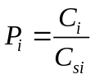
式中：
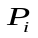— 第i个水质因子的标准指数，无量纲；
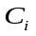— 第i个水质因子的监测浓度值，mg/L；
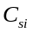— 第i个水质因子的标准浓度值，mg/L。
②对于评价标准为区间值的水质因子（如pH值），其标准指数计算公式为：
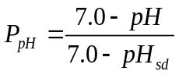（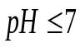）
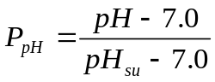（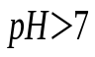时）
式中：
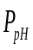—pH的标准指数，无量纲；
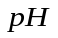—pH监测值；
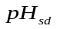—标准中pH的下限值；
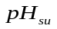—标准中pH的上限值。
如果计算出的标准指数>1，则表明该水质因子已超过了规定的水质标准，指数值越大，超标越严重；反之，则表明地下水水质在质量标准规定范围内，周边地下水环境较好。
（7）监测结果
①地下水化学类型
地下水化学类型分类方式有很多，目前苏联分类法、阿廖金分类法和舒卡列夫分类方法较为常用，其中舒卡列夫分类方法应用最为广泛。因此，此次我们采用舒卡列夫方法进行地下水化学类型进行分类。
根据地下水中主要离子Cl⁻、SO₄²⁻、HCO₃⁻、K⁺+Na⁺、Ca²⁺、Mg²⁺，将摩尔分数大于25%的阴离子和阳离子进行组合，进行地下水类型划分。本次栗子检测结果见表4.2-8。

表4.2-8 本次监测八大离子检测结果表
编号 | 指标 | K⁺ | Na⁺ | Ca²⁺ | Mg²⁺ | HCO³⁻ | Cl⁻ | SO₄²⁻ | 水化学类型
D1 | 毫克当量 | 0.04 | 0.89 | 1.58 | 1.61 | 3.08 | 0.36 | 0.38 | HCO₃-Ca.Mg
D1 | 毫克当量所在百分比 | 0.97% | 21.60% | 38.35% | 39.08% | 80.63% | 9.42% | 9.95% | HCO₃-Ca.Mg
D1 | 检测值 | 1.49 | 20.5 | 31.5 | 19.3 | 188 | 12.9 | 18.3 | HCO₃-Ca.Mg
D2 | 毫克当量 | 0.04 | 1.03 | 2.38 | 1.76 | 3.85 | 0.68 | 0.52 | HCO₃-Ca.Mg
D2 | 毫克当量所在百分比 | 0.77% | 19.77% | 45.68% | 33.78% | 76.24% | 13.47% | 10.30% | HCO₃-Ca.Mg
D2 | 检测值 | 1.51 | 23.6 | 47.6 | 21.1 | 235 | 24.2 | 24.9 | HCO₃-Ca.Mg
D3 | 毫克当量 | 0.03 | 1.14 | 1.68 | 1.33 | 3.48 | 0.25 | 0.49 | HCO₃-Ca.Mg.Na
D3 | 毫克当量所在百分比 | 0.72% | 27.27% | 40.19% | 31.82% | 82.46% | 5.92% | 11.61% | HCO₃-Ca.Mg.Na
D3 | 检测值 | 1.24 | 26.2 | 33.6 | 15.9 | 212 | 8.95 | 23.7 | HCO₃-Ca.Mg.Na
D4 | 毫克当量 | 0.1 | 0.35 | 1.89 | 0.44 | 1.85 | 0.41 | 0.32 | HCO₃-Ca
D4 | 毫克当量所在百分比 | 3.60% | 12.59% | 67.99% | 15.83% | 71.71% | 15.89% | 12.40% | HCO₃-Ca
D4 | 检测值 | 3.88 | 8.07 | 37.8 | 5.26 | 113 | 14.7 | 15.4 | HCO₃-Ca
D5 | 毫克当量 | 0.05 | 0.55 | 1.44 | 0.73 | 2.05 | 0.27 | 0.36 | HCO₃-Ca.Mg
D5 | 毫克当量所在百分比 | 1.81% | 19.86% | 51.99% | 26.35% | 76.49% | 10.07% | 13.43% | HCO₃-Ca.Mg
D5 | 检测值 | 1.86 | 12.7 | 28.7 | 8.79 | 125 | 9.58 | 17.4 | HCO₃-Ca.Mg
注：检测值单位mg/L；毫克当量单位meq/L。碳酸根离子未检测。

根据上表进行水化学类型分类和阴离子有Mg²⁺、Ca²⁺、Na⁺、HCO₃⁻，矿化度在153mg/L～278mg/L，按照舒卡列夫分类法，地下水类型主要是以矿化度低于1.5g/L的HCO₃-Ca.Mg型，个别点为HCO₃-Ca型和HCO₃-Ca.Mg.Na型水。
②地下水环境质量现状监测结果
由地下水质量现状监测数据评价结果表明（表4.2-9~10），评价区内地下水质量总体较好，各监测因子均能满足《地下水质量标准》（GB/T 14848-2017）Ⅲ类水地下水质量标准，无超标现象，同时，本项目特征污染因子在地下水环境质量现状评价中均不存在超标现象。

表4.2-9 地下水环境现状评价计算分析结果一览表 单位：mg/L
检测项目 | 单位 | 检测点位 |  |  |  |  | 最小值 | 最大值 | 平均值 | 标准差
检测项目 | 单位 | D1 | D2 | D3 | D4 | D5
pH | 无量纲 | 7.3 | 7.4 | 7.2 | 7.3 | 7.3 | 7.2 | 7.4 | 7.30 | 0.07
氨氮 | mg/L | 0.448 | 0.257 | 0.249 | 0.436 | 0.471 | 0.249 | 0.471 | 0.37 | 0.11
钾 | mg/L | 1.49 | 1.51 | 1.24 | 3.88 | 1.86 | 1.24 | 3.88 | 2.00 | 1.08
钠 | mg/L | 20.5 | 23.6 | 26.2 | 8.07 | 12.7 | 8.07 | 26.2 | 18.21 | 7.60
钙 | mg/L | 31.5 | 47.6 | 33.6 | 37.8 | 28.7 | 28.7 | 47.6 | 35.84 | 7.36
镁 | mg/L | 19.3 | 21.1 | 15.9 | 5.26 | 8.79 | 5.26 | 21.1 | 14.07 | 6.81
碳酸根 | mg/L | 5(L) | 5(L) | 5(L) | 5(L) | 5(L) | 5(L) | 5(L) | / | /
重碳酸根 | mg/L | 188 | 235 | 212 | 113 | 125 | 113 | 235 | 174.60 | 53.58
氟化物 | mg/L | 0.705 | 0.945 | 0.721 | 0.454 | 0.46 | 0.454 | 0.945 | 0.66 | 0.21
氯离子 | mg/L | 12.9 | 24.2 | 8.95 | 14.7 | 9.58 | 8.95 | 24.2 | 14.07 | 6.14
硝酸盐氮 | mg/L | 0.344 | 1.6 | 2.19 | 0.121 | 0.185 | 0.121 | 2.19 | 0.89 | 0.95
亚硝酸盐氮 | mg/L | 0.004 | 0.006 | 0.008 | 0.097 | 0.007 | 0.004 | 0.097 | 0.02 | 0.04
硫酸根 | mg/L | 18.3 | 24.9 | 23.7 | 15.4 | 17.4 | 15.4 | 24.9 | 19.94 | 4.14
汞 | μg/L | 0.04(L) | 0.04(L) | 0.04(L) | 0.04(L) | 0.04(L) | 0.04(L) | 0.04(L) | / | /
砷 | μg/L | 0.3(L) | 0.3(L) | 0.3(L) | 0.3(L) | 0.3(L) | 0.3(L) | 0.3(L) | / | /
铬（六价） | mg/L | 0.004(L) | 0.004(L) | 0.004(L) | 0.004(L) | 0.004(L) | 0.004(L) | 0.004(L) | / | /
石油类 | mg/L | 0.01(L) | 0.01(L) | 0.01(L) | 0.01(L) | 0.01(L) | 0.01(L) | 0.01(L) | / | /
铅 | μg/L | 2.5(L) | 2.5(L) | 2.5(L) | 2.5(L) | 2.5(L) | 2.5(L) | 2.5(L) | / | /
镉 | μg/L | 0.5(L) | 0.5(L) | 0.5(L) | 0.5(L) | 0.5(L) | 0.5(L) | 0.5(L) | / | /
铁 | mg/L | 0.04 | 0.08 | 0.08 | 0.09 | 0.1 | 0.04 | 0.1 | 0.08 | 0.02
锰 | mg/L | 0.01(L) | 0.01(L) | 0.01(L) | 0.01(L) | 0.01(L) | 0.15 | 0.15 | 0.15 | 0.00
挥发酚 | mg/L | 0.0003(L) | 0.0003(L) | 0.0003(L) | 0.0003(L) | 0.0003(L) | 0.0003(L) | 0.0003(L) | / | /
氰化物 | mg/L | 0.002(L) | 0.002(L) | 0.002(L) | 0.002(L) | 0.002(L) | 0.002(L) | 0.002(L) | / | /
硫化物 | mg/L | 0.003(L) | 0.003(L) | 0.003(L) | 0.003(L) | 0.003(L) | 0.003(L) | 0.003(L) | / | /
钡 | μg/L | 555 | 188 | 266 | 201 | 406 | 188 | 555 | 323.20 | 155.78
菌落总数 | CFU/mL | 18 | 12 | 26 | 48 | 42 | 12 | 48 | 29.20 | 15.40
总大肠菌群※ | MPN/100mL | 未检出 | 未检出 | 未检出 | 未检出 | 未检出 | 未检出 | 未检出 | / | /
耗氧量 | mg/L | 0.35 | 0.91 | 0.35 | 2.72 | 0.16 | 0.16 | 2.72 | 0.90 | 1.06
总硬度 | mg/L | 159 | 225 | 165 | 105 | 113 | 105 | 225 | 153.40 | 48.13
溶解性总固体 | mg/L | 208 | 278 | 218 | 153 | 159 | 153 | 278 | 203.20 | 50.77
氯化物 | mg/L | 12.9 | 24.2 | 8.95 | 14.7 | 9.58 | 8.95 | 24.2 | 14.07 | 6.14
硫酸盐 | mg/L | 18.3 | 24.9 | 23.7 | 15.4 | 17.4 | 15.4 | 24.9 | 19.94 | 4.14
化学需氧量 | mg/L | 4.1 | 6.6 | 8 | 7.2 | 8.3 | 4.1 | 8.3 | 6.84 | 1.67
石油烃（C10-C40） | mg/L | 0.01(L) | 0.01(L) | 0.01(L) | 0.01(L) | 0.01(L) | 0.01(L) | 0.01(L) | / | /
石油烃（C6-C9） | mg/L | 0.05 | 0.04 | 0.03 | 0.04 | 0.05 | 0.03 | 0.05 | 0.04 | 0.01

表4.2-10 地下水质量现状评价结果表
检测项目 | 单位 | Ⅲ类标准 | 各监测点位标准指数 |  |  |  |  | 最小标准指数 | 最大标准指数 | 超标率
检测项目 | 单位 | Ⅲ类标准 | D1 | D2 | D3 | D4 | D5 | 最小标准指数 | 最大标准指数 | 超标率
pH | 无量纲 | 6.5~8.5 | 0.20 | 0.27 | 0.13 | 0.20 | 0.20 | 0.13 | 0.27 | 0%
氨氮 | mg/L | 0.5 | 0.90 | 0.51 | 0.50 | 0.87 | 0.94 | 0.50 | 0.94 | 0%
钾 | mg/L | / | / | / | / | / | / | / | / | 0%
钠 | mg/L | 200 | 0.10 | 0.12 | 0.13 | 0.04 | 0.06 | 0.04 | 0.13 | 0%
钙 | mg/L | / | / | / | / | / | / | / | / | 0%
镁 | mg/L | / | / | / | / | / | / | / | / | 0%
碳酸根 | mg/L | / | / | / | / | / | / | / | / | 0%
重碳酸根 | mg/L | / | / | / | / | / | / | / | / | 0%
氟化物 | mg/L | 1 | 0.71 | 0.95 | 0.72 | 0.45 | 0.46 | 0.45 | 0.95 | 0%
氯离子 | mg/L | 250 | 0.05 | 0.10 | 0.04 | 0.06 | 0.04 | 0.04 | 0.10 | 0%
硝酸盐氮 | mg/L | 20 | 0.02 | 0.08 | 0.11 | 0.01 | 0.01 | 0.01 | 0.11 | 0%
亚硝酸盐氮 | mg/L | 1 | 0.00 | 0.01 | 0.01 | 0.10 | 0.01 | 0.00 | 0.10 | 0%
硫酸盐 | mg/L | 250 | 0.07 | 0.10 | 0.09 | 0.06 | 0.07 | 0.06 | 0.10 | 0%
汞 | mg/L | 0.001 | / | / | / | / | / | / | / | 0%
砷 | mg/L | 0.01 | / | / | / | / | / | / | / | 0%
铬（六价） | mg/L | 0.05 | / | / | / | / | / | / | / | 0%
石油类 | mg/L | 0.05 | / | / | / | / | / | / | / | 0%
铅 | mg/L | 0.01 | / | / | / | / | / | / | / | 0%
镉 | mg/L | 0.005 | / | / | / | / | / | / | / | 0%
铁 | mg/L | 0.3 | 0.13 | 0.27 | 0.27 | 0.3 | 0.33 | 0.13 | 0.33 | 0%
锰 | mg/L | 0.1 | / | / | / | / | / | / | / | 0%
挥发酚 | mg/L | 0.002 | / | / | / | / | / | / | / | 0%
氰化物 | mg/L | 0.05 | / | / | / | / | / | / | / | 0%
硫化物 | mg/L | 0.02 | / | / | / | / | / | / | / | 0%
钡 | μg/L | 700 | 0.79 | 0.27 | 0.38 | 0.29 | 0.58 | 0.27 | 0.79 | 0%
菌落总数 | mg/L | 100 | 0.18 | 0.12 | 0.26 | 0.48 | 0.42 | 0.12 | 0.48 | 0%
总大肠菌群 | mg/L | 3 | / | / | / | / | / | / | / | 0%
耗氧量 | mg/L | 3 | 0.12 | 0.30 | 0.12 | 0.91 | 0.05 | 0.05 | 0.91 | 0%
总硬度 | mg/L | 450 | 0.35 | 0.50 | 0.37 | 0.23 | 0.25 | 0.23 | 0.50 | 0%
溶解性总固体 | mg/L | 1000 | 0.21 | 0.28 | 0.22 | 0.15 | 0.16 | 0.15 | 0.28 | 0%
氯化物 | mg/L | 250 | 0.05 | 0.10 | 0.04 | 0.06 | 0.04 | 0.04 | 0.10 | 0%
硫酸根 | CFU/mL | 250 | 0.07 | 0.10 | 0.09 | 0.06 | 0.07 | 0.06 | 0.10 | 0%
化学需氧量 | MPN/100mL | 20 | 0.21 | 0.33 | 0.40 | 0.36 | 0.42 | 0.21 | 0.42 | 0%
石油烃（C10-C40） | mg/L | / | / | / | / | / | / | / | / | 0%
石油烃（C6-C9） | mg/L | / | / | / | / | / | / | / | / | 0%

4.2.4 声环境质量
为了解区域声环境质量现状，本次环评委托四川力博检测有限公司于2026年3月25日-3月26日对区域声环境敏感点进行了现状监测。
（1）监测点位

表4.2-11 声环境监测布点表
编号 | 点位 | 经度/° | 纬度/°
N1 | 站场东侧厂界外1m高1.5m处 | 106.429495811 | 31.790404831
N2 | 站场南侧厂界外1m高1.5m处 | 106.429616511 | 31.789704775
N3 | 站场西侧厂界外1m高1.5m处 | 106.428892314 | 31.789997135
N4 | 站场北侧厂界外1m高1.5m处 | 106.428658962 | 31.790686463
N5 | 站场东最近居民外1m高1.5m处 | 106.429970562 | 31.790844713
N6 | 站场东南侧最近居民外1m高1.5m处 | 106.430276334 | 31.789546524
N7 | 站场南侧最近居民外1m高1.5m处 | 106.429676861 | 31.788519201
N8 | 站场北侧最近居民外1m高1.5m处 | 106.428699195 | 31.791758006

（2）监测因子
等效连续A声级（Leq(A)）。
（3）监测频次
连续监测2天，每天昼间、夜间各监测1次。
（4）评价标准
《声环境质量标准》（GB3096-2008）2类区标准。
（5）监测及评价结果
本项目声环境质量监测结果见表4.2-12。

表4.2-12 项目噪声监测及评价结果统计表 单位：dB（A）
监测点位置 | 2026.3.25 |  | 2026.3.26 |  | 2类区标准值 |  | 达标情况
监测点位置 | 昼间 | 夜间 | 昼间 | 夜间 | 昼间 | 夜间 | 昼间 | 夜间
N1 | 44 | 40 | 44 | 39 | 60 | 50 | 达标 | 达标
N2 | 44 | 40 | 44 | 40 | 60 | 50 | 达标 | 达标
N3 | 43 | 39 | 43 | 39 | 60 | 50 | 达标 | 达标
N4 | 44 | 41 | 43 | 40 | 60 | 50 | 达标 | 达标
N5 | 44 | 40 | 44 | 40 | 60 | 50 | 达标 | 达标
N6 | 44 | 40 | 44 | 40 | 60 | 50 | 达标 | 达标
N7 | 45 | 41 | 44 | 40 | 60 | 50 | 达标 | 达标
N8 | 45 | 41 | 44 | 40 | 60 | 50 | 达标 | 达标

由上表4.2-12可知：项目噪声监测点昼、夜间噪声值均满足《声环境质量标准》（GB3096-2008）2类区标准要求，项目所在区域声环境质量较好。

4.2.5 土壤环境质量
（1）监测布点
本项目试采站土壤污染影响型环境影响评价等级为二级，根据《环境影响评价技术导则 土壤环境（试行）》（HJ 964-2018），土壤污染影响型二级评价应在占地范围内设置3个柱状样和1个表层样，占地范围外设置2个表层样。
本项目土壤污染主要为入渗途径影响，本次评价分别根据试采站的地形特征、地面径流方向，设表层监测点和柱状样监测点，同时站内、外进行监测。本项目设置6个土壤环境监测点位，其中试采站占地范围内设置3个柱状样，位于试采站内靠近污染源，站内设置一个表层样，站外设置2个表层样，并对土壤进行了理化性质调查，监测点布设满足《环境影响评价技术导则 土壤环境（试行）》（HJ 964-2018）的要求。
土壤环境现状监测点位详见表4.3-13。

表4.2-13 监测因子及监测布点统计表
序号 | 点位 | 经度/° | 纬度/° | 取样  类型 | 监测项目 | 土壤  类型
T1 | 站内凝析油储罐处 | 106.428954 | 31.790706 | 柱状样 | 特征因子 | 淹育水稻土
T2 | 站内采出水储罐处 | 106.42907202 | 31.790521 | 柱状样 | 特征因子 | 淹育水稻土
T3 | 站内储罐装车处 | 106.429472 | 31.790161 | 柱状样 | 特征因子 | 淹育水稻土
T4 | 站内工艺设施处 | 106.428857 | 31.790384 | 表层样 | 基本因子2+特征因子 | 淹育水稻土
T5 | 站外北侧耕地处 | 106.429372 | 31.791521 | 表层样 | 基本因子1+特征因子+理化性质调查 | 淹育水稻土
T6 | 站外西南侧耕地处 | 106.428055 | 31.788936 | 表层样 | 基本因子1+特征因子+理化性质调查 | 酸性紫色土
注：表层样在0~0.2m处取样，柱状样在0~0.5m、0.5m~1.5m、1.5m~3m处分别取样。

（2）监测因子
GB15168基本因子：镉、汞、砷、铅、铬、铜、镍、锌；共计8项。
GB36600基本因子：砷、镉、铬（六价）、铜、铅、汞、镍、四氯化碳、氯仿、氯甲烷、1,1-二氯乙烷、1,2-二氯乙烷、1,1-二氯乙烯、顺-1,2-二氯乙烯、反-1,2-二氯乙烯、二氯甲烷、1,2-二氯丙烷、1,1,1,2-四氯乙烷、1,1,2,2-四氯乙烷、四氯乙烯、1,1,1-三氯乙烷、1,1,2-三氯乙烷、三氯乙烯、1,2,3-三氯丙烷、氯乙烯、苯、氯苯、1,2-二氯苯、1,4-二氯苯、乙苯、苯乙烯、甲苯、间二甲苯+对二甲苯、邻二甲苯、硝基苯、苯胺、2-氯酚、苯并[a]蒽、苯并[a]芘、苯并[b]荧蒽、苯并[k] 荧蒽、䓛、二苯并[a、h]蒽、茚并[1,2,3-cd]、萘；共计45项。
特征因子：石油烃、氯化物、硫酸盐、钡、全盐量。
理化性质：颜色、结构、质地、砂砾含量、其他异物；实验室测定：离子交换量、氧化还原电位、饱和导水率、土壤容重、孔隙度。
（3）监测频次：
一次监测；
（4）评价标准
试采站占地范围内各因子执行《土壤环境质量 建设用地土壤污染风险管控标准（试行）》（GB 36600-2018）中第二类用地筛选值，钡执行《四川省建设用地土壤污染风险管控标准》（DB51/2978-2023）第二类用地筛选值；试采站占地范围外耕地执行《土壤环境质量 农用地土壤污染风险管控标准（试行）》（GB15618-2018）中风险筛选值，其中石油烃参照执行《土壤环境质量 建设用地土壤污染风险管控标准（试行）》（GB36600-2018）第二类用地筛选值，钡参照执行《四川省建设用地土壤污染风险管控标准》（DB51/2978-2023）第二类用地筛选值。
（5）评价结果
本项目土壤理化性质调查结果见表4.2-14，土壤环境质量评价结果见表4.2-15、表4.2-16、表4.2-17。
根据监测结果，本项目试采站占地范围内各因子满足《土壤环境质量 建设用地土壤污染风险管控标准（试行）》（GB 36600-2018）中第二类用地筛选值，钡满足《四川省建设用地土壤污染风险管控标准》（DB51/2978-2023）第二类用地筛选值。试采站占地范围外耕地区域满足《土壤环境质量 农用地土壤污染风险管控标准（试行）》（GB15618-2018）中风险筛选值，钡满足参照执行的《四川省建设用地土壤污染风险管控标准》（DB51/2978-2023）第二类用地筛选值，石油烃满足参照执行的《土壤环境质量 建设用地土壤污染风险管控标准》（试行）（GB36600-2018）第二类用地筛选值，区域土壤环境质量现状较好。

表4.2-14 土壤理化性质现状监测结果
点位编号 |  | T5 | T6
土壤类型 |  | 淹育水稻土 | 酸性紫色土
现场  记录 | 颜色 | 黄棕 | 棕
现场  记录 | 结构 | 团粒状 | 团粒状
现场  记录 | 质地 | 砂壤土 | 砂壤土
现场  记录 | 砂砾含量/% | 5 | 5
现场  记录 | 其它异物 | 少量根系 | 中量根系
实验室测定 | 氧化还原电位（mV） | 314 | 315
实验室测定 | 阳离子交换量（cmol⁺/kg） | 17.2 | 18.3
实验室测定 | 饱和导水率（mm/min） | 0.404 | 0.418
实验室测定 | 土壤容重（g/cm³） | 1.3 | 1.5
实验室测定 | 孔隙度（%） | 28.1 | 23.8

4.2-15 农用地基本因子监测结果统计表 单位：mg/kg（pH无量纲）
监测  因子 | 标准值 | T5 |  | T6 |  | 数据统计
监测  因子 | 标准值 | 0~0.2m |  | 0~0.2m |  | 样本数 | 检出率/% | 最大值 | 最小值 | 均值 | 标准差
监测  因子 | 标准值 | 监测值 | 标准指数 | 监测值 | 标准指数
pH | / | 6.75 | / | 6.79 | / | 2 | 100 | 6.79 | 6.75 | 6.77 | 0.03
汞 | 3.4 | 0.195 | 0.06 | 0.166 | 0.05 | 2 | 100 | 0.195 | 0.166 | 0.1805 | 0.02
砷 | 25 | 5.02 | 0.20 | 3.71 | 0.15 | 2 | 100 | 5.02 | 3.71 | 4.365 | 0.93
铅 | 170 | 47.4 | 0.28 | 56.8 | 0.33 | 2 | 100 | 56.8 | 47.4 | 52.1 | 6.65
镉 | 0.6 | 0.08 | 0.13 | 0.14 | 0.23 | 2 | 100 | 0.14 | 0.08 | 0.11 | 0.04
铜 | 100 | 19 | 0.19 | 23 | 0.23 | 2 | 100 | 23 | 19 | 21 | 2.83
锌 | 300 | 79 | 0.26 | 71 | 0.24 | 2 | 100 | 79 | 71 | 75 | 5.66
镍 | 190 | 28 | 0.15 | 35 | 0.18 | 2 | 100 | 35 | 28 | 31.5 | 4.95
铬 | 250 | 28 | 0.11 | 47 | 0.19 | 2 | 100 | 47 | 28 | 37.5 | 13.44

表4.2-16 建设用地基本因子监测结果统计表 单位：mg/kg
T4（0~0.2m）
监测因子 | 标准限值 | 监测值 | 标准指数 | 监测因子 | 标准限值 | 监测值 | 标准指数 | 监测因子 | 标准限值 | 监测值 | 标准指数
汞 | 38 | 0.177 | 0.00 | 二氯甲烷 | 616 | 未检出 | / | 苯乙烯 | 1290 | 未检出 | /
砷 | 60 | 6.15 | 0.10 | 1,2-二氯丙烷 | 5 | 未检出 | / | 甲苯 | 1200 | 未检出 | /
铅 | 800 | 54.2 | 0.07 | 1,1,1,2-四氯乙烷 | 10 | 未检出 | / | 间+对二甲苯 | 570 | 未检出 | /
镉 | 65 | 0.12 | 0.00 | 1,1,2,2-四氯乙烷 | 6.8 | 未检出 | / | 邻-二甲苯 | 640 | 未检出 | /
铜 | 18000 | 26 | 0.00 | 四氯乙烯 | 53 | 未检出 | / | 硝基苯 | 76 | 未检出 | /
镍 | 900 | 32 | 0.04 | 1,1,1-三氯乙烷 | 840 | 未检出 | / | 苯胺 | 260 | 2×10⁻³ | 0.00
六价铬 | 5.7 | 未检出 | / | 1,1,2-三氯乙烷 | 2.8 | 未检出 | / | 2-氯酚 | 2256 | 未检出 | /
四氯化碳 | 2.8 | 未检出 | / | 三氯乙烯 | 2.8 | 未检出 | / | 苯并[a]蒽 | 15 | 未检出 | /
氯仿 | 0.9 | 未检出 | / | 1,2,3-三氯丙烷 | 0.5 | 未检出 | / | 苯并[a]芘 | 1.5 | 未检出 | /
氯甲烷 | 37 | 未检出 | / | 氯乙烯 | 0.43 | 未检出 | / | 苯并[b]荧蒽 | 15 | 未检出 | /
1,1-二氯乙烷 | 9 | 未检出 | / | 苯 | 4 | 未检出 | / | 苯并[k]荧蒽 | 151 | 未检出 | /
1,2-二氯乙烷 | 5 | 未检出 | / | 氯苯 | 270 | 未检出 | / | 䓛 | 1293 | 未检出 | /
1,1-二氯乙烯 | 66 | 未检出 | / | 1,2-二氯苯 | 560 | 未检出 | / | 二苯并[a,h]蒽 | 1.5 | 未检出 | /
顺-1,2-二氯乙烯 | 596 | 未检出 | / | 1,4-二氯苯 | 20 | 未检出 | / | 茚并[1,2,3-c,d]芘 | 15 | 未检出 | /
反-1,2-二氯乙烯 | 54 | 未检出 | / | 乙苯 | 28 | 未检出 | / | 萘 | 70 | 未检出 | /

4.2-17 特征因子监测结果统计表 单位：mg/kg（pH无量纲）
监测  因子 | 标准值 | T1 |  |  |  |  |  | T2
监测  因子 | 标准值 | 0~0.5m |  | 0.5~1.5m |  | 1.5~3.0m |  | 0~0.5m |  | 0.5~1.5m |  | 1.5~3.0m
监测  因子 | 标准值 | 监测值 | 标准  指数 | 监测值 | 标准  指数 | 监测值 | 标准  指数 | 监测值 | 标准  指数 | 监测值 | 标准  指数 | 监测值 | 标准  指数
pH | / | 6.53 | / | 6.57 | / | 6.60 | / | 6.62 | / | 6.58 | / | 6.55 | /
石油烃 | 4500 | 35 | 0.01 | 37 | 0.01 | 42 | 0.01 | 13 | 0.00 | 39 | 0.01 | 39 | 0.01
钡 | 8660 | 558 | 0.06 | 632 | 0.07 | 574 | 0.07 | 449 | 0.05 | 488 | 0.06 | 565 | 0.07
水溶性硫酸盐 | / | 未检出 | / | 未检出 | / | 未检出 | / | 未检出 | / | 未检出 | / | 未检出 | /
水溶性盐总量 | / | 900 | / | 700 | / | 600 | / | 800 | / | 700 | / | 900 | /
氯化物 | / | 26 | / | 22 | / | 12 | / | 19 | / | 21 | / | 18 | /
监测  因子 | 标准值 | T3 |  |  |  |  |  | T4 |  | T5 |  | T6
监测  因子 | 标准值 | 0~0.5m |  | 0.5~1.5m |  | 1.5~3.0m |  | 0~0.2m |  | 0~0.2m |  | 0~0.2m
监测  因子 | 标准值 | 监测值 | 标准  指数 | 监测值 | 标准  指数 | 监测值 | 标准  指数 | 监测值 | 标准  指数 | 监测值 | 标准  指数 | 监测值 | 标准  指数
pH | / | 6.61 | / | 6.59 | / | 6.52 | / | 6.82 | / | 6.75 | / | 6.79 | /
石油烃 | 4500 | 42 | 0.01 | 15 | 0.00 | 86 | 0.02 | 82 | 0.02 | 13 | 0.00 | 20 | 0.00
钡 | 8660 | 575 | 0.07 | 685 | 0.08 | 615 | 0.07 | 685 | 0.08 | 700 | 0.08 | 586 | 0.07
水溶性硫酸盐 | / | 未检出 | / | 未检出 | / | 未检出 | / | 未检出 | / | 未检出 | / | 未检出 | /
水溶性盐总量 | / | 600 | / | 800 | / | 700 | / | 800 | / | 900 | / | 700 | /
氯化物 | / | 25 | / | 26 | / | 28 | / | 28 | / | 26 | / | 14 | /
监测  因子 | 标准值 | 数据统计
监测  因子 | 标准值 | 样本数 | 检出率/% | 最大值 | 最小值 | 均值 | 标准差
pH | / | 12 | 100 | 6.82 | 6.52 | 6.628 | 0.10
石油烃 | 4500 | 12 | 100 | 86 | 13 | 38.6 | 24.09
钡 | 8660 | 12 | 100 | 700 | 449 | 592.7 | 76.80
水溶性硫酸盐 | / | 12 | 0 | / | / | / | /
水溶性盐总量 | / | 12 | 100 | 900 | 600 | 758.3 | 108.36
氯化物 | / | 12 | 100 | 28 | 12 | 22.1 | 5.38

4.3 生态环境现状调查与评价

4.3.1 生态环境现状调查方法
本项目采用资料收集法、遥感解译、现场勘查法对评价区生态环境现状进行调查。
（1）资料收集
通过查阅资料，收集土地利用类型遥感资料、植被遥感数据、林业调查数据、土壤侵蚀数据等，并通过对工程拟建地实际踏勘和现场调查，核实收集资料的准确性。
（2）遥感解译
为了准确地反映项目区植被类型、土地利用现状、土壤侵蚀强度、植被盖度及生态系统类型等主要生态环境要素信息，本次工作采用3S技术结合的方法进行环境影响项目区生态环境信息的获取。首先，根据国家或相关行业规范，结合遥感图像的时相与空间分辨率，建立土地利用现状、植被类型、土壤侵蚀强度、植被盖度及生态系统类型等分类或分级体系；其次，对遥感图像数据进行投影转换、几何纠正、直方图匹配等预处理；第三，以项目区遥感影像为信息源，结合项目区的相关资料，建立基于土地利用现状、植被类型、土壤侵蚀强度等的分类分级系统的遥感解译标志，采用人机交互式目视判读对遥感数据进行解译，编制项目区土地利用现状、植被类型、土壤侵蚀强度等生态环境专题图件。第四，采用专业制图软件ArcGIS进行专题图件数字化，并进行分类面积统计。
①遥感图像处理及其评价
A、遥感信息源的选取
以2025年9月的Worldview影像数据作为基本信息源，经过融合处理后的图像地表信息丰富，有利于生态环境因子遥感解译标志的建立，保证了各生态环境要素解译成果的准确性。
B、卫星遥感影像图处理
在ENVI等遥感图像处理软件的支持下，对影像数据进行了投影转换、几何纠正、直方图匹配等图像预处理。根据土地利用现状、植被类型、土壤侵蚀、植被盖度及生态系统类型等生态环境要素的地物光谱特征的差异性，选择全波段合成方案，全波段合成图像色彩丰富、层次分明，地类边界明显，有利于生态要素的判读解译。
②生态环境专题信息遥感解译说明
根据遥感解译技术要求，解译内容包括土地利用现状、植被类型、土壤侵蚀强度、植被盖度及生态系统类型等。
（3）现场调查
在资料收集、遥感解译的基础上，于2026年3月15日开展了野外现状调查。参照《四川植被》、《四川资源动物志》等专著，访问当地居民及现场实地记录，补充区域相关生态环境现状评价。

4.3.2 生态功能区划
根据《四川省生态功能区划》，本项目主要涉及“Ⅰ四川盆地亚热带温润气候生态区”、“Ⅰ-2盆中丘陵农林复合生态亚区”、“Ⅰ-2-2渠江农业生态功能区”。本项目所在生态功能区三级区特征具体情况见下表。

表4.3-1 生态功能区三级区特征一览表
生态区 | 生态亚区 | 生态功能区 | 主要生态特征 | 主要生态问题 | 生态环境敏感性 | 主要生态服务功能 | 生态保护与发展方向
Ⅰ  四川盆地亚热带温润气候生态区 | Ⅰ-2  盆中丘陵农林复合生态亚区 | Ⅰ-2-2  渠江农业生态功能区 | 低山-丘陵-河谷阶地地貌。年均气温16.7~17.9℃，>10℃活动积温为5287~5827.5℃，年均降水量1039~1194毫米。河流属渠江水系。森林植被主要为人工或次生马尾松、柏木林，次为杉木林、竹林。 | 土地垦殖过度，农  村面源污染及城镇污染呈上升趋势，森林覆盖率较低，水土流失面广。河流支流污染较严重。早灾和洪涝灾害频繁发生。 | 土壤侵蚀中度敏感，水环境汚染高度敏感，酸雨轻度敏感。 | 农产品提供功能，人居保障功能 | 发挥区域中心城市辐射作用，优化人居环境。巩固长江上游防护林成果。完善水利和水保设施，保护耕地。发展生态农业、节水型农业。建设以农产品为主要原料的轻工业基地和以天然气为主的基础原料生产基地。大力发展旅游业。大力发展沼气等新型生物质能。禁止建设污染转移型项目，防止产业开发对生态环境的破坏或不利影响：防治水环境污染，保障饮用水安全。

本项目为天然气试采项目，项目建设采取的各项环保措施满足项目各项环境保护目标长期稳定达标要求以及区域生态保护要求，天然气清洁能源的开发和利用，区域能源结构得到优化，区域环境质量将得以改善，满足《四川省生态功能区划》提出的管控要求。

4.3.3 土地利用现状
本次评价以2025年9月Worldview卫星影像数据作为信息源，提取评价区土地利用信息，数据质量满足精度要求。根据最新卫星遥感影像图片解译结果，结合现场调查，采用《土地利用现状分类》（GB/T 21010-2017）对土地利用类型进行分类，本项目区评价范围的土地利用现状情况如下表所示。

表4.3-2 评价区土地利用类型的面积和比例统计表
土地利用分类 |  | 面积（公顷） | 占比（%） | 斑块数
一级类 | 二级类 | 面积（公顷） | 占比（%） | 斑块数
01耕地 | 0103旱地 | 2.47 | 85.47 | 16
03林地 | 0301乔木林地 | 0.29 | 10.38 | 6
10交通运输用地 | 1006农村道路 | 0.09 | 3.11 | 1
11水域及水利设施用地 | 1104坑塘水面 | 0.03 | 1.04 | 1
合计 |  | 2.88 | 100.00 | 24

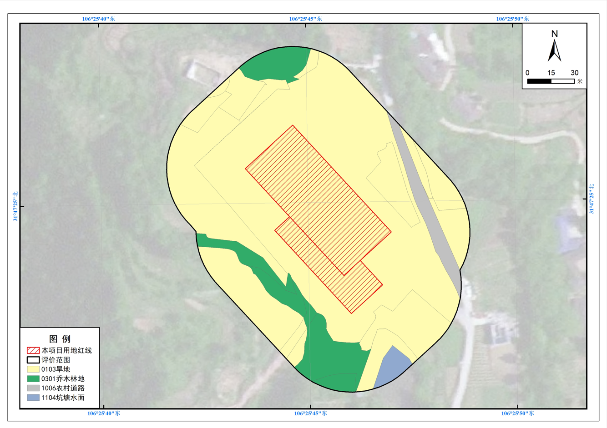
图4.3-1 区域土地利用现状图

4.3.4 区域植被资源
（1）区域植被类型
评价区域植被类型图参照《1:1000000中国植被图》中植被分类体系，结合区域高分遥感数据、DEM数据、地面调查数据等对评价范围的植被类型进行目视解译，并编制评价范围植被类型图。根据植被类型图，统计评价范围内的各植被类型面积，具体如下表所示。

表4.3-3 评价区植被类型统计表
自然植被 | 植被型 | 群系组 | 群系 | 分布情况 | 面积/公顷 | 占比/%
自然植被 | Ⅰ针叶林 | （一）亚热带常绿针叶林 | 柏木林 | 广泛分布于山坡、山脊、崖壁，耐干旱瘠薄 | 0.29 | 10.38
栽培植被 |  | 农作物 | 粮食作物 | 耕地范围内 | 0.86 | 29.76
 |  | 农作物 | 经济作物 | 耕地范围内 | 0.86 | 29.76
无植被地段 |  | / | / | 道路等 | 1.73 | 59.86
合计 |  |  |  |  | 2.88 | 100.00

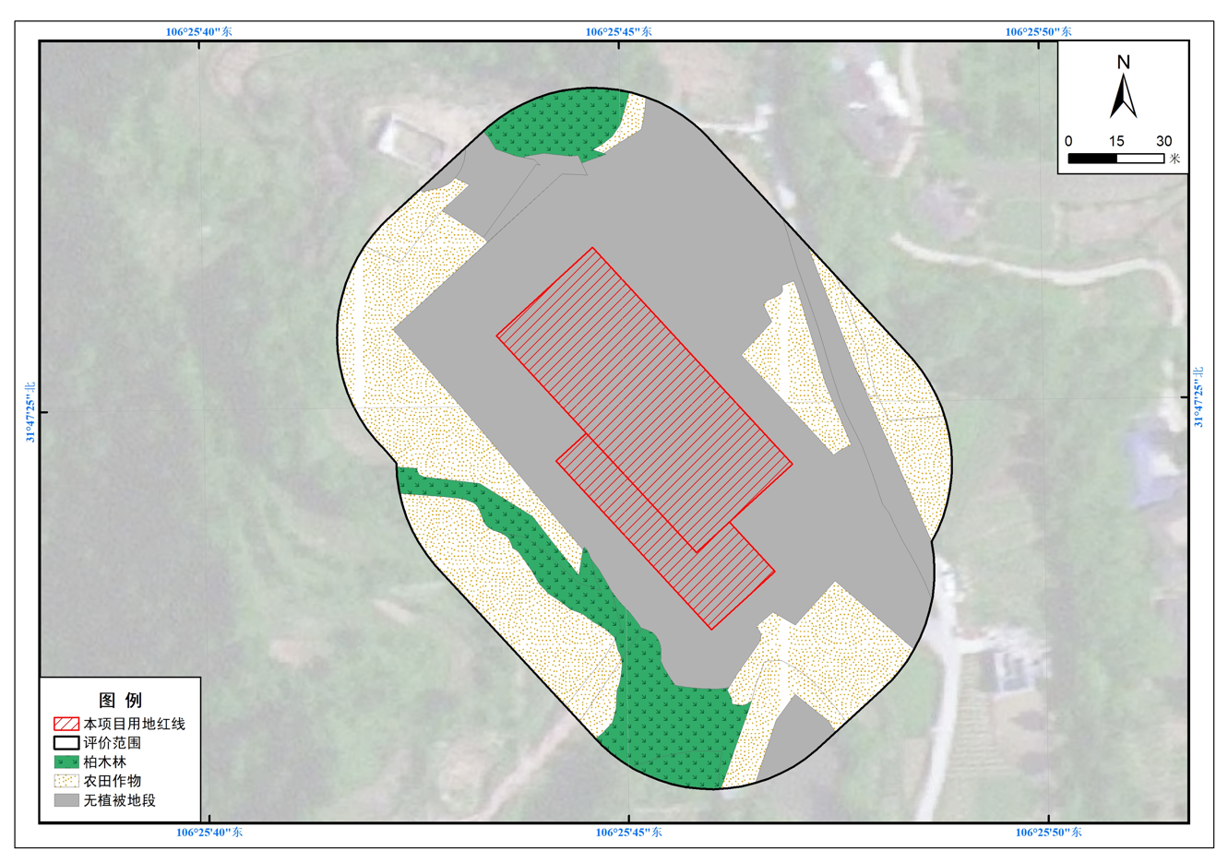图4.3-2 评价区植被类型图

（2）植被覆盖度
植被覆盖度可用于定量分析评价范围内的植被现状。本次评价通过遥感手段，采用归一化植被指数（NDVI）方法，对评价区的植被覆盖度进行分析。NDVI计算公式为如下：
NDVI=(NIR-R)/(NIR+R)
其中：NIR为近红外波段，R为红波段。
基于NDVI，采用像元二分模型计算植被覆盖度，公式如下：
FVC = (NDVI-NDVIs)/(NDVIv-NDVIs)
式中：FVC—所计算像元的植被覆盖度；
NDVI—所计算像元的 NDVI 值；
NDVIv—纯植物像元的 NDVI 值；
NDVIs—完全无植被覆盖像元的 NDVI 值。
本次计算采用的遥感影像数据为评价区域2025年9月的Worldview影像数据L2A级数据产品，影像分辨率10m，数据经过辐射校正、几何校正、辐射定标和大气校正。采用ENVI软件平台计算FVC，并用GIS软件制作评价范围内植被覆盖度空间分布图，对评价范围内不同覆盖度等级进行统计分析，具体如下表所示。

表4.3-4 评价区植被覆盖度统计表
植被覆盖度（%） | 面积（公顷） | 占比（%）
0-35（低覆盖度） | 1.25 | 43.3.0
35-45（中低覆盖度） | 0.28 | 9.62
45-60（中覆盖度） | 0.41 | 14.43
60-75（中高覆盖度） | 0.32 | 11.00
≥75（高覆盖度） | 0.62 | 21.65
合计 | 2.88 | 100.00

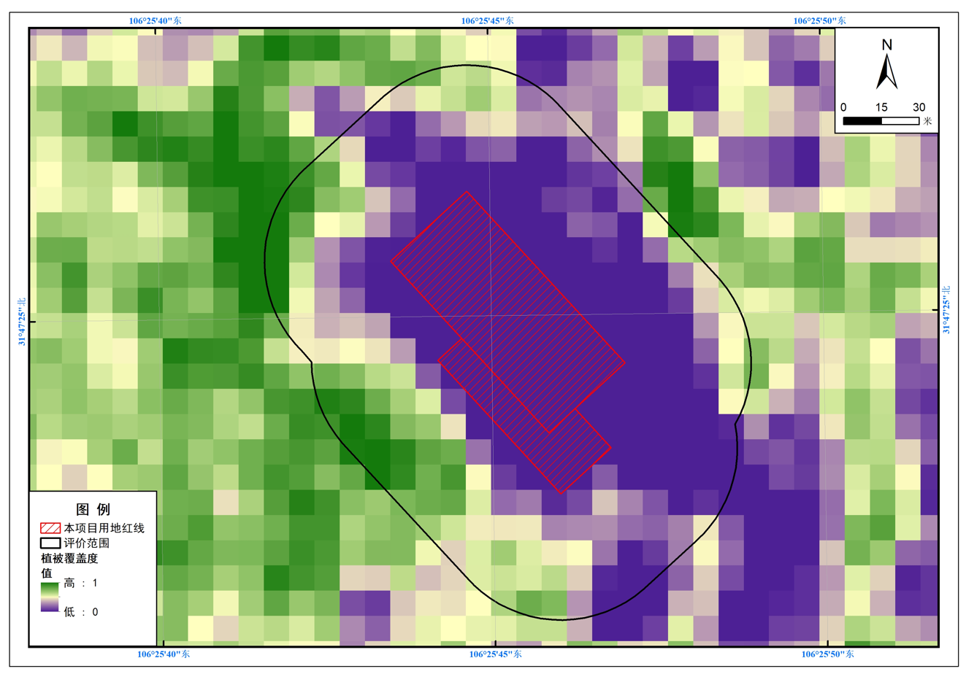图4.3-3 评价区植被覆盖度空间分布图

（3）重要野生植物
根据查阅相关资料和现场调查，项目所在区域内无国家和四川省重点保护野生植物分布，无古树名木分布，无极危、濒危、易危野生植物分布，无国家及地方所涉及的极小种群野生植物分布。
项目所在地农业生产历史悠久，土地肥沃以农田为主，主要农作物为水稻，其次为小麦、玉米、红薯、油菜等。

4.3.5 野生动物资源
（1）区域主要野生动物
①蛇类
评价区域内蛇类分布较少，主要有王锦蛇（Elaphe taeniura）、乌梢蛇（Ptyas dhumnades）等种类。
②鸟类
主要有斑鸠（Streptopelia turtur）、家燕（Niltava davidi)、麻雀（Passer montanus）、画眉（Garrulax canorus）、喜鹊（Pica pica）。没有国家级保护物种。
③兽类
主要动物有草兔（Lepus capensis）、松鼠（Sciurus vulgaris）、田鼠（MicrotusPhenacomys）、大足鼠（Rattus nitidus）、社鼠（Rattusniviventer）、小家鼠（Mus musculus）等，无国家级保护动物。
（2）重要野生动物
根据考察访问和相关资料，项目所在区域内无珍稀、濒危野生动物，没有国家级、省级重点保护野生动物物种，无重要物种栖息地。区域偶见《中国生物多样性红色名录——脊椎动物卷（2020）》中的易危动物乌梢蛇、王锦蛇。
王锦蛇：王锦蛇栖息在山地、平原及丘陵地带，垂直分布范围为海拔300~2300m，活动于乱石堆、水塘边、山地、田野沟边、山溪旁及草丛中，也可见于温泉水中游泳。王锦蛇具有广泛而多样的食性，其主要捕食对象包括鼠类、蛙类、鸟类及鸟蛋。在食物短缺的情况下，甚至会发生同类相食行为。王锦蛇动作敏捷，性情凶悍，爬行速度快，能攀爬树木，并进入鸟巢中吞食雏鸟。王锦蛇在夜间显得更加活跃。该蛇动作敏捷，性格凶猛，遇到危险时，会将头部竖起并用尾部拍打地面，表现出攻击态势，但无毒。王锦蛇喜群居生活。
乌梢蛇：乌梢蛇生活在海拔下限为50 米，海拔上限为2000 米的地方，栖息地主要选择在森林、草原和陆地。乌梢蛇通常在乱石堆积的石洞中越冬，越冬的洞穴为蜂窝状，洞穴内的泥土较润滑，洞口通常需要避光和避风，也有乌梢蛇会在朽木树根处越冬。乌梢蛇温度越高时活动越频繁，尤其是温度在27℃~34℃的时候，它们的活动频率也受湿度的影响，湿度越大，活动频率越高。在每年的十月下旬气温降至15℃时，乌梢蛇会进入洞穴将身体卷曲成团冬眠，在冬眠期间不食不动，约180 天左右冬眠结束出蛰觅食。乌梢蛇主要以鱼、蛙、蜥蜴为食，除此之外，它们也食蝗虫、蛾类等昆虫，主要以活食为主。他们在白天和晚上都有捕食行为，但以白天为主。

表4.3-5 重要野生动物调查结果统计表
序号 | 物种  名称 | 保护  级别 | 濒危  等级 | 特有种  （是/否） | 分布区域 | 资料来源 | 工程占用情况（是/否）
1 | 乌梢蛇 | / | VU | 否 | 常见于田野、山边、河岸、溪边、灌丛、草地、林下、民宅周围等处。 | 历史调查资料 | 否
2 | 王锦蛇 | / | VU | 否 | 栖息于山区、丘陵、平原地带，常于山地灌丛、田野沟边、山溪旁、草丛中活动。 | 历史调查资料 | 否

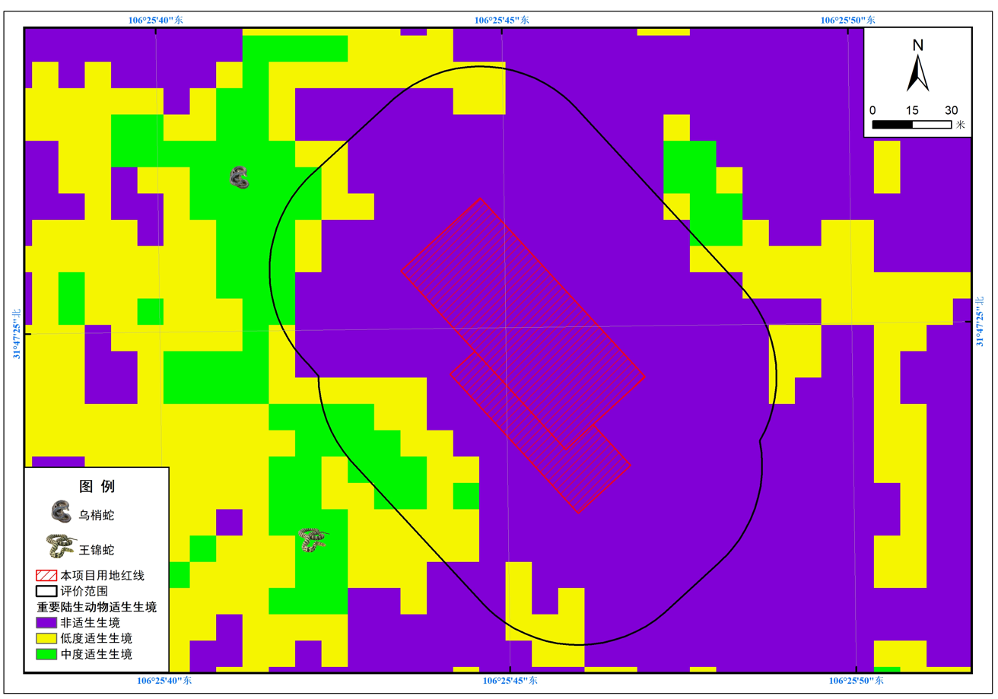
图4.3-4 重要物种适生生境图

4.3.6 水生生物现状
本项目占地范围土地利用现状为旱地，生态评价范围内无河流、沟渠、坑塘等水体分布。

4.3.7 生态系统类型
评价区域生态系统类型调查按照《全国生态状况调查评估技术规范-生态系统遥感解译与野外核查》（HJ1166-2021）要求，基于评价区域高空间分辨率遥感影像以及野外核查点位照片，将评价范围内生态系统分为森林生态系统、农田生态系统和城镇生态系统，经过人机交互遥感解译、野外核查和精度验证，制作评价区域生态系统类型图。生态系统统计累计面积如下：

表4.3-6 评价范围生态系统面积统计表
生态系统分类 |  | 面积（公顷） | 占比（%）
一级类 | 二级类 | 面积（公顷） | 占比（%）
1森林生态系统 | 12针叶林 | 0.29 | 10.38
5农田生态系统 | 51耕地 | 2.50 | 86.51
6城镇生态系统 | 63工矿交通 | 0.09 | 3.11
合计 |  | 2.88 | 100.00

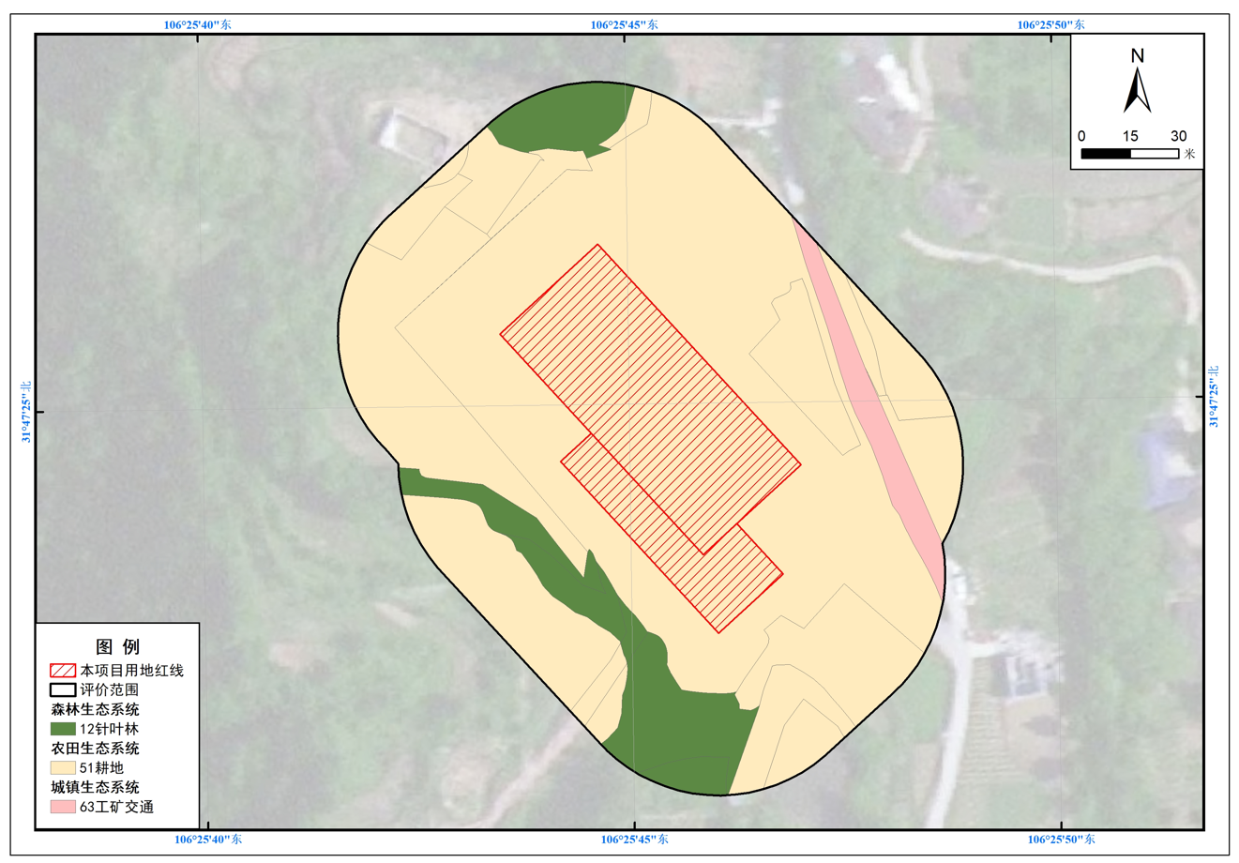
图4.3-5 评价范围生态类型图

（1）森林生态系统
评价区内森林生态系统的面积为0.29hm²，占评价区总面积的10.38%。森林生态系统的植被类型以针叶林为主，建群种主要以柏木群系为主，在评价区内呈大斑块片状分布。森林生态系统在群落垂直结构上一般由乔木层、灌木层和草本层组成。评价区内的森林生态系统相对稳定。森林类态系统及其林下灌丛由于植物的多样性和富于层次的结构，为鸟类、兽类和其它动物提供了丰富的栖息地和食物，是其生存、生活的天然场所。
评价范围森林生态系统受人为干扰严重，动植物组成较简单，生态系统空间结构和营养链式结构较简单，生态服务功能一般，森林生态系统服务功能主要包括森林在涵养水源、保育土壤、防风固沙、固碳释氧、净化空气、生物多样性保护及森林游憩等方面提供的生态服务功能。森林生态系统内植被多以纯林为主，林相整齐，植被层次结构、层片结构相对简单；森林生态系统内群系组成单一，群落结构简单，动植物种类组成相对贫乏，食物网结构、营养结构相对较简单。
（2）农田生态系统
评价区域内农田生态系统组成主要为耕地，主要集中山坡较平缓处以及山谷等人类聚居地附近，在评价区内面积为2.50hm²，占比为86.51%。该系统的主要作用是为当地居民提供食物，并为当地居民提高经济收入，但对于保持水土流失及防止环境污染的作用是负面的。
（3）城镇生态系统
根据遥感影像解译并结合现场踏勘，城镇生态系统面积为0.09hm²，占总面积的3.11%，主要为道路用地。城镇是一个高度复合的人工化生态系统，与自然生态系统在结构和功能上都存在明显差别，生态服务功能主要是提供生活和生产物质的功能，包括食物生产、原材料生产以及满足人类精神和物质生活需求的功能。

4.3.8 水土流失调查
根据《水利部办公厅关于印发<全国水土保持规划国家级水土流失重点预防区和重点治理区符合划分成果>的通知》（办水保〔2013〕188号），本项目属于嘉陵江及沱江中下游国家级水土流失重点治理区。项目区土壤侵蚀类型以水力侵蚀为主，按侵蚀类型区划分属于西南土石山区，土壤容许流失量为500t/km²•a，平均土壤侵蚀模数背景值为2965t/km²•a。
本次评价以2025年9月的Worldview卫星影像数据作为信息源（空间分辨率达0.5m），并结合区域1:1万地形图及相关资料，进行遥感解译，得到区域水土流失现状，再根据《土壤侵蚀分类分级标准》SL190-2007，评价区土壤侵蚀类型主要为水力侵蚀，其分类系统见下表。

表4.3-7 评价区土壤侵蚀强度和面积统计表
土壤侵蚀类型 | 面积（公顷） | 占比（%）
1微度侵蚀 | 1.46 | 50.83
2轻度侵蚀 | 1.26 | 43.85
3中度侵蚀 | 0.16 | 5.32
4强度侵蚀 | / | /
5极强度侵蚀 | / | /
6剧烈侵蚀 | / | /
总计 | 2.88 | 100.00

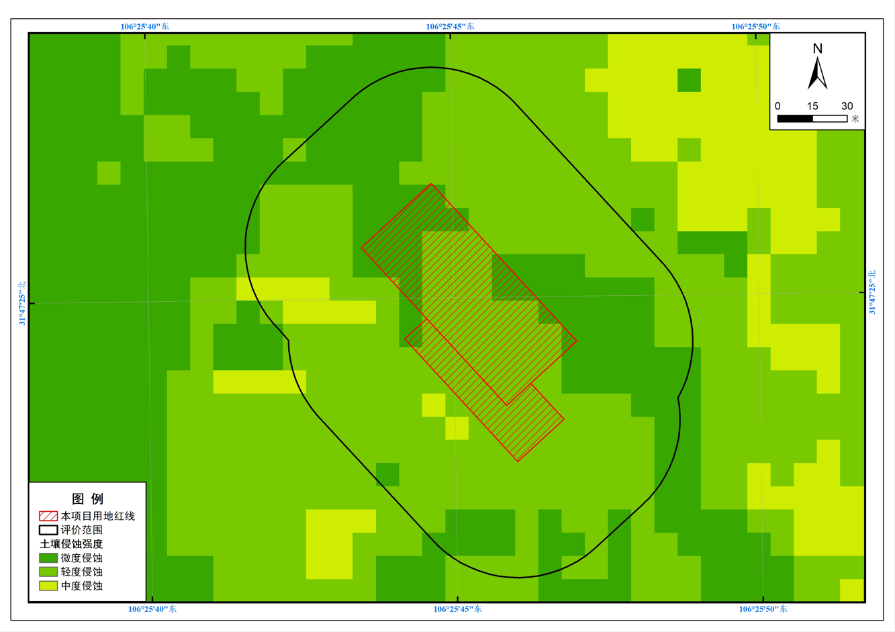
图4.3-8 评价范围土壤侵蚀分布图

4.3.9 生态敏感区
（1）生态保护红线
生态保护红线是指依法在重点生态功能区、生态环境敏感区和脆弱区等区域划定的严格管控边界，是国家和区域生态安全的底线，对于维护生态安全格局、保障生态服务功能、支撑经济社会可持续发展具有重要作用。
根据《四川省生态环境厅关于公布四川省生态环境分区管控动态更新成果（2023年版）的通知》（川环函〔2024〕409号）以及《巴中市生态环境保护委员会办公室关于加强生态环境分区管控的通知》（巴环委办〔2024〕3号），本项目所在区域不在四川省及巴中市所划定的生态红线范围内，符合生态红线要求。

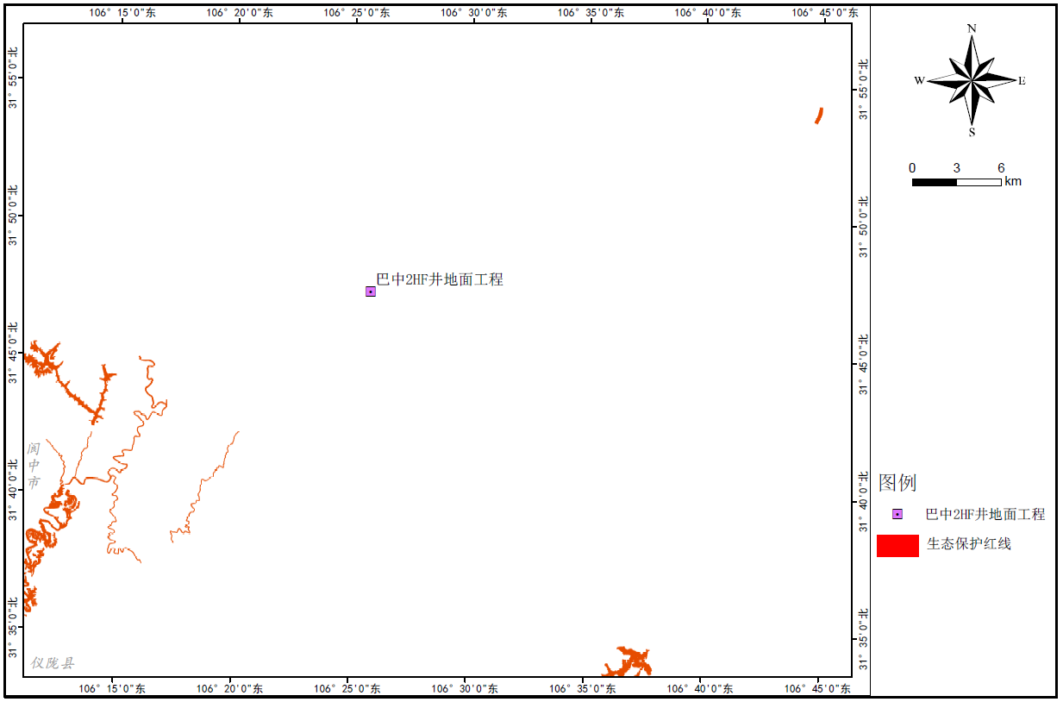
图4.3-9 与生态保护红线位置关系图

（2）永久基本农田
本项目位于巴中市恩阳区，评价范围内有永久基本农田2.06公顷，巴中2HF试采站临时占用永久基本农田0.47公顷，试采结束后若产气未达预期，将进行土地复垦，若产量达到预期，将转为区块开发，重新办理土地使用手续。

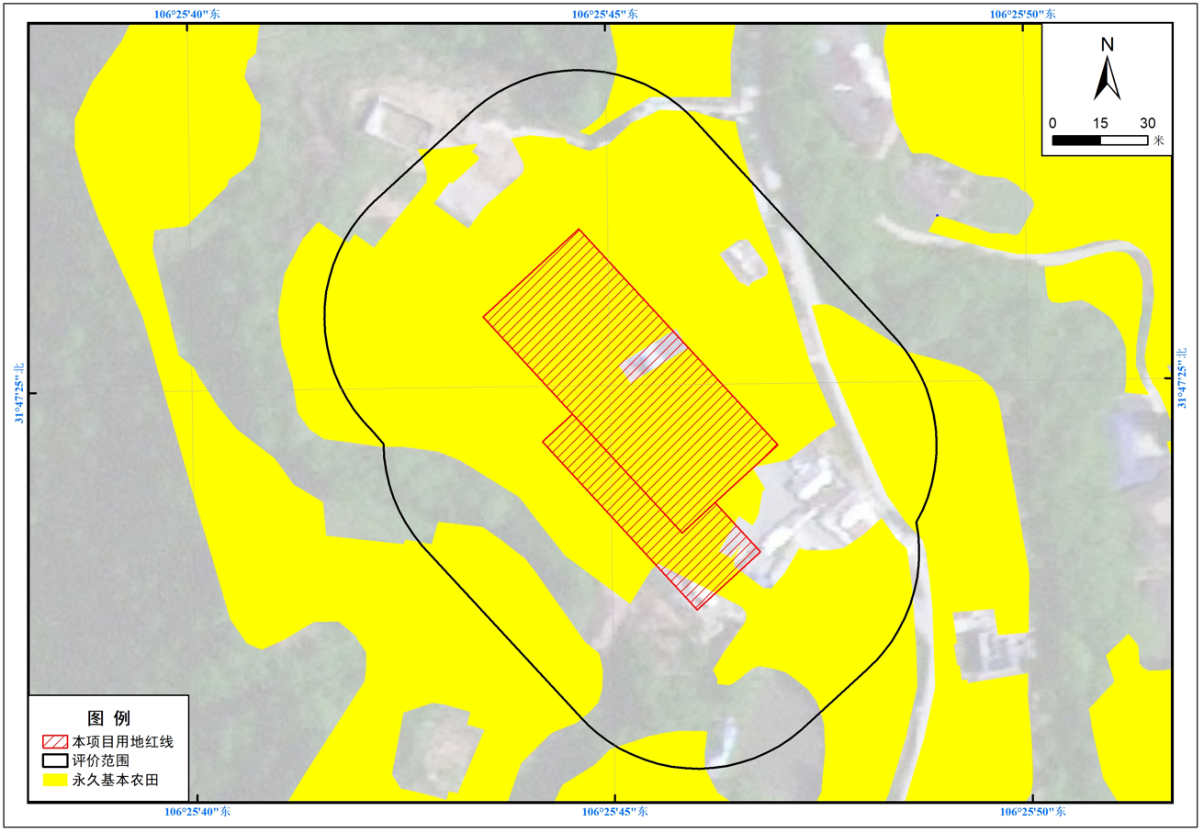
图4.3-10 与永久基本农田位置关系图

（3）公益林、天然林
本项目评价范围内无天然林和公益林分布，最近公益林距离本项目试采站边界262m。

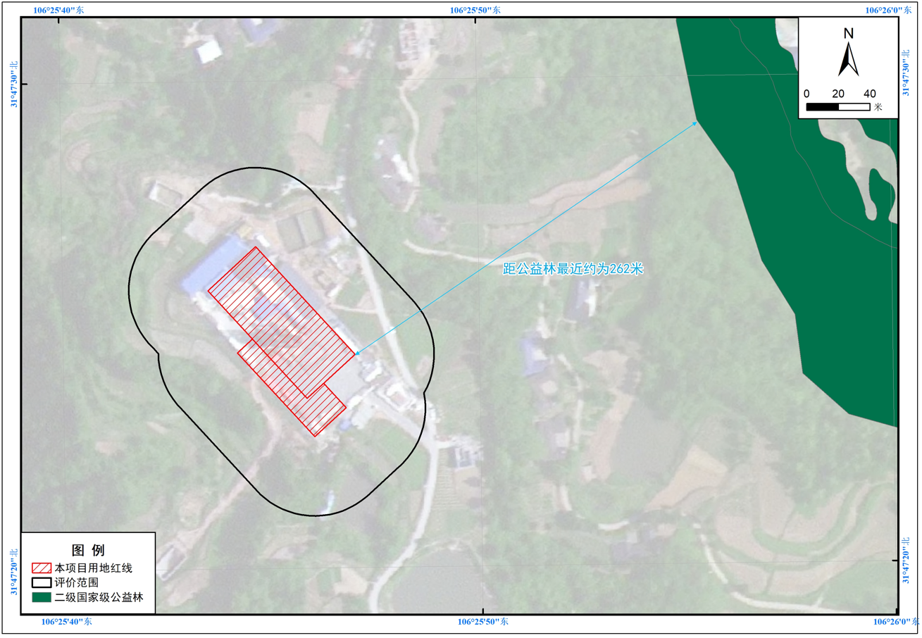
图4.3-10 与天然林、公益林位置关系图

4.3.10 主要生态问题
（1）生物多样性不高
通过评价区现状描述及区域资料分析，该区人为干扰较大，农耕区占地较广，森林植被以人工的纯林为主。评价区内地带性植被、垂直分布特征均不显著，植被类型较为单一，除农作物等栽培植被以外的林灌覆盖率较低。从动物种类组成与分布来看，由于人类活动的影响评价范围内的动物主要为与人类适生的小型动物，大型兽类与保护种类较少，整体而言，整个区域的生物多样性不高。
（2）外来植物入侵问题
本次调查发现评价区内共有需要重点管理的外来入侵植物鬼针草、小蓬草等，均为无意引入的外来物种，在路旁、林下等环境中零星分布。小蓬草生长极快，且能遏制其他植物的生长，在局部区域形成单一群落，对局部生物多样性产生一定影响；鬼针草零星分布于草地当中且个体数量不大，未形成单一优势群落，对当地的生态系统和物种尚未发现产生不利影响。

5 施工期环境影响分析

5.1 施工期生态环境影响分析

5.1.1 对土地利用的影响
本项目临时占地面积5016m²，在原有钻井井场范围内建设，在不新增占地的前提下，本项目不会导致区域土地利用格局的明显改变，对区域土地利用影响较小。

5.1.2 对植被及植物资源的影响
本项目在原有钻井井场范围内建设，不新增占地，不会对周边植被造成占压损失。根据调查，本项目施工场地范围内不涉及重点保护野生植物分布，不涉及古树名木分布，也无天然林、公益林分布，在施工过程中采取加强监管，严格在用地红线内作业等措施后，本项目对区域植被及植物资源影响很小。

5.1.3 对野生动物的影响
本次评价区内野生动物种类较少，未见大型野生哺乳动物出没迹象，现有的野生动物多为一些常见的蛇类，啮齿类、鸟类及昆虫等，无珍稀保护动物。本项目未占压周边植被，不会引起该区域野生动物生存环境大面积的明显改变，因此，本项目的建设对野生动物影响不大。
由于工程建设所经过地带人类、机械、车辆等活动均较频繁，不能适应当地环境的野生动物已经迁移，留下的野生动物已能适应当地环境。并且本工程施工时间短，施工量小，因此工程建设不会对动物种类多样性和种群数量产生明显影响，更不会导致动物多样性的降低。

5.1.4 对生态系统完整性的影响
本项目所在区域植被类型以农田植被主，评价区域生态系统以农业生态系统为主。由于项目占地面积较小，且在原有钻井井场范围内施工，不涉及外输管线的建设，不新增占地，因此施工活动不会降低区域生物多样性，对本区域生态环境起控制作用的组分未变动，不会造成区域景观破碎化，区域动植物生境的异质性不会发生大的改变。因此，只要在施工时采用严格的管理制度，严禁超越施工红线作业，项目建设不会改变现有生态系统结构的完整性和生态功能的连续性。

5.1.5 对水土保持影响分析
本项目在原有钻井井场范围内建设，根据现场调查，井场已采取水泥硬化，场地四周设置有截排水沟、内外环沟、沉砂池等，边坡采取了护坡、堡坎等水土流失保护措施；试采站周边土地主要为旱地、林地等，周边植被生长良好，主要为柏木林等。项目所在区域水土流失情况较为良好。
本项目原有钻井井场范围内施工，不会突破原有用地红线，亦不会新增植被破坏面积，同时施工单位应严格控制施工红线，施工人员不得在红线外施工，随意破坏周边植被；项目工程较小，施工时间较短，施工单位应避开大风、大雨施工，施工产生的少量土石方就近临时堆存，使用篷布遮盖，避免雨水冲刷；同时施工单位应对粉状建筑材料使用篷布遮盖，避免地表裸露；开挖后的地基应及时进行硬化。
综上，在采取以上措施后，本项目施工产生的水土流失影响较小。

5.1.6 小结
本项目在原有钻井井场范围内建设，不会对周边植被造成占压损失，对周边现有耕地和土壤肥力影响较小。项目占地及施工范围内不涉及珍稀濒危野生动物分布区，也没有涉及野生动物的通道、栖息地等敏感区，对野生动物多样性影响非常小。
总体上看，本项目施工期对生态环境影响较小。

5.2 施工期环境空气影响分析
试采站场建设施工期废气主要为施工机具作业时产生的含CO₂和NO_{X}废气，土石方开挖、场地平整及物料装卸等施工过程产生的粉尘，管道焊接过程中产生的焊接烟尘。
（1）燃油机械废气
施工单位使用新能源或达到国III及以上排放标准机械设备，由于施工的燃油机械为间断作业，且使用数量不多，因此所排的燃油废气对空气质量产生间断的不利影响较小。
（2）施工扬尘
工程基础施工时产生粉尘污染，一般情况下，其影响范围主要在施工区域周围100m范围内。在施工过程中，施工方应做到合理组织施工，严格遵守施工管理条例，做到文明施工，对产尘点进行洒水抑尘，禁止物料高空抛洒、必须使用商品砼、禁止设置混凝土搅拌站、易撒漏物质采用密闭车辆运输等措施，减少施工中土石方开挖、场地平整和物料装卸拟将产生的施工粉尘对周边环境的影响。在采取相应的措施后，施工扬尘对周边环境的影响小。
（3）焊接烟尘
管道焊接过程中会产生焊接烟尘，选用优质环保焊条，其烟尘量产生量较少，由于施工现场地域开阔，空气湿润，经扩散及稀释作用后，焊接烟尘对周围空气环境基本无影响。
总体来说，由于施工期较短，在采取相应环境保护措施后，试采站施工对大气环境影响不大。

5.3 施工期地表水环境影响分析
试采站施工期污废水主要为施工废水、试压废水和生活污水。
（1）施工废水
施工废水主要为来自于砂石料拌合及混凝土养护废水、施工机具保洁废水等，主要污染为以SS为主，施工废水经场地修建的截排水沟截留简单沉淀处理后用于场站施工场地洒水抑尘，不外排，对周围地表水影响小，在当地环境可接受范围内。
（2）试压废水
采气站场内部管道组焊后采用清水试压，由于试压主要为管道密闭性检验，试压后排出的废水较清洁，主要污染物为焊接铁屑和泥沙产生的悬浮物污染物。试压废水产生量较小约2.5m³，水质较为简单，用于场地洒水抑尘，不外排。
（3）生活污水
施工现场不单独设置施工营地，生活污水中污染物以COD、BOD₅、SS和NH₃-N为主，依托井场周边居民厕所以及所住旅馆厕所处置。
本项目施工期各类废水均得到合理处置，无废水外排，对区域地表水环境影响很小。

5.4 施工期地下水环境影响分析
（1）废水排放对地下水环境影响分析
本项目试采站施工期会产生施工废水、试压废水和生活污水。施工废水经沉淀处理后全部回用于洒水降尘水；管道及设备试压采用清水试压，试压废水简易沉淀后用于场地洒水抑尘；生活污水依托井场周边居民厕所以及所住旅馆厕所处置。
本项目施工期各废水均得到合理处置，对地下水环境影响很小。
（2）原材料及油类物质对地下水环境影响分析
本项目施工过程中的施工机械等地表污染物如果管理不当、堆放不合理，在雨水淋滤作用下，可通过大气降雨、地表径流入渗进入包气带，渗入到潜水层中对地下水水质有一定影响。因此，施工单位须加强施工期的环保意识，合理堆放机械油品，降雨期间及时做好防护措施，避免降雨对施工场地的淋滤对地下水造成污染，因此项目站场施工对地下水环境水质影响较小。

5.5 声环境影响分析

5.5.1 预测模型
试采站施工过程中采用的机械和运输工具使用时会产生施工噪声，容易对周边声环境保护目标造成影响，因此评价对施工噪声对环境的影响进行预测分析。
噪声预测模式采用《环境影响评价技术导则 声环境》（HJ2.4-2021）中规定的点源衰减模式进行声环境预测。
点声源衰减模式如下：
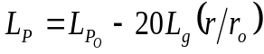
式中：L_{P}—距声源r（m）处声压级，dB（A）；
L_{PO}—距声源r_{o}（m）处声压级，dB（A）。
施工机具综合影响采用以下预测模式：
建设项目声源在预测点产生的等效声级贡献值(L_{eqg} )计算公式：
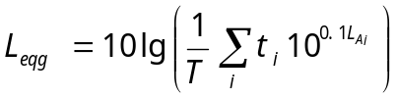
式中：L_{eqg} —建设项目声源在预测点的等效声级贡献值，dB（A）；
L_{Ai} —i 声源在预测点产生的A声级，dB（A）；
T — 预测计算的时间段，s；
t _{i}—i 声源在T时段内的运行时间，s。
预测点的预测等效声级(L_{eq} )计算公式：
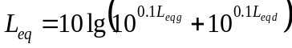
式中：L_{eqg} — 建设项目声源在预测点的等效声级贡献值，dB（A）；
L_{eqb} — 预测点的背景值，dB（A）。
利用公式对施工机械噪声的影响范围（作业点至噪声值达到标准的距离）进行预测，施工机械在不同距离处噪声影响。

5.5.2 试采站场施工声环境影响分析
利用噪声衰减公式对施工机械噪声的影响范围（作业点至噪声值达到标准的距离）进行预测，在不考虑任何声屏障和噪声防治措施的情况下，施工机械在不同距离处噪声影响见表5.5-1。

表5.5-1 施工机械噪声影响范围预测结果 单位：dB（A）
机械名称 | 10m | 30m | 50m | 70m | 72m | 100m | 130m | 150m | 200m
装载机 | 84.0 | 74.4 | 70.0 | 67.1 | 66.9 | 64.0 | 61.7 | 60.5 | 58.0
推土机 | 80.0 | 70.4 | 66.0 | 63.1 | 62.9 | 60.0 | 57.7 | 56.5 | 54.0
挖掘机 | 78.0 | 68.4 | 64.0 | 61.1 | 60.9 | 58.0 | 55.7 | 54.5 | 52.0
重型碾压机 | 80.0 | 70.4 | 66.0 | 63.1 | 62.9 | 60.0 | 57.7 | 56.5 | 54.0
电锯 | 87.0 | 77.4 | 73.0 | 70.1 | 69.9 | 67.0 | 64.7 | 63.5 | 61.0
载重汽车 | 79.0 | 69.4 | 65.0 | 62.1 | 61.9 | 59.0 | 56.7 | 55.5 | 53.0

由上表可知，在不考虑任何声屏障和噪声防治措施的情况下，在距离50m处施工机具对声环境的贡献值为64.0~73.0dB（A），在距离100m处施工机具对声环境的贡献值为58.0~67.0dB（A），在距离200m处施工机具对声环境的贡献值为52.0~61.0dB（A）。
试采站夜间未施工，不存在施工噪声夜间超标环境影响；在不考虑任何声屏障和噪声防治措施的情况下，当施工机具与施工厂界昼间距离小于72m时，施工机具产生的噪声在厂界处容易超过《建筑施工噪声排放标准》（GB 12523-2025）规定的昼间70dB（A）限值要求，需要采取适当措施降低环境影响。
本项目试采站施工过程中，合理进行了施工布局，将高噪声设备安排在远离居民点的场站布置，避开周边居民午休时间施工。总的来说，本项目试采站施工期较短（土建施工时间约10天），且仅昼间施工，施工噪声对环境影响程度有限，施工噪声影响随施工的结束而消失。

5.6 固体废物影响分析
试采站施工期产生的固体废物主要是施工人员生活垃圾、废焊条、废包装材料等。
针对施工人员生活垃圾拟采取定点收集，收集后定期交当地环卫部门处理的措施，规范生活垃圾的管理，避免其乱堆放，确保施工场地有良好的卫生条件，减小生活垃圾对环境的不良影响。可回收施工废料可由施工单位回收或外售废品回收站回收处置，不可回收施工废料收集后送当地建筑渣场处置。
本工程产生的固体废物量很少，采取上述措施可得到合理的处理与处置，对周边环境的影响小。
5.7 施工期土壤环境影响分析
本项目在原有钻井井场范围内建设，不新增占地，在施工作业严格控制在红线范围内的前提下，本项目的建设对土壤环境影响较小。

6 试采期环境影响分析

6.1 生态环境影响分析
本项目试采期对生态环境主要影响为临时占用耕地导致农业减产，非正常工况下，天然气放空产生的瞬时强噪声对周边动物造成一定惊吓。本项目试采站占地面积较小，造成的作物损失量较小，在通过货币等方式补偿农户后，影响较小；本项目试采站放空区位于乡村农业生产区域，野生动物多为常见物种，为常见啮齿类和爬行类动物，且周围具有相似生境，在做好噪声防护等措施前提下，对野生动物影响很小。
同时，试采期应加强对值守人员生态环境保护知识的宣传，禁止员工对周边植被、陆生动物的破坏，禁止乱扔乱丢垃圾，禁止破坏和随意践踏已恢复或正在恢复中的植被。

6.2 大气环境影响分析

6.2.1 评价等级
依据《环境影响评价技术导则 大气环境》（HJ2.2-2018）要求，评价等级判断主要以运营期为主，本项目施工期环境空气影响为施工机械、施工车辆的尾气、扬尘及少量焊接烟尘，由于施工期较短，暂不考虑其评价等级。试采期间正常工况下主要排放废气为水套加热炉燃烧废气和站场无组织逸散废气，非正常情况下大气环境影响主要为放空废气。
根据1.5.2章节，本项目大气评价等级为二级，根据《环境影响评价技术导则 大气环境》（HJ2.2-2018）的要求，二级评价不进行进一步预测和评价。

6.2.2 废气污染源参数
本项目有组织排放参数源强调查清单详见表6.2-1，无组织排放源强详见表6.2-2。

表6.2-1 本项目有组织排放源排放参数表
井筒底部  中心坐标 |  | 排气筒底部海拔高度H₀（m） | 排气筒几何高度 | 烟气流量(m³/h) | 烟气温度（℃） | 年排放小时数（h） | 排放工况 | 污染物排放速率（kg/h）
X/° | Y/° |  |  |  |  |  |  | PM₁₀ | NO_{X}
106.428964 | 31.790273 | 558.9 | 8 | 272 | 130 | 2160 | 正常工况 | 0.0034 | 0.0043

表6.2-2 试采站无组织逸散面源排放参数表
面源顶点坐标 |  | 面源海拔高度m | 面源有效排放高度/m | 年排放小时数 | 排放工况 | 污染物排放速率（kg/h）
X/° | Y/° |  |  |  |  | NMHC
106.428695 | 31.790476 | 558.9 | 1 | 8760 | 正常工况 | 0.00586
106.428986 | 31.790195
106.428886 | 31.790119
106.429395 | 31.789639
106.429607 | 31.789804
106.429468 | 31.789951
106.429669 | 31.790101
106.429020 | 31.790723

6.2.3 大气环境影响分析
正常情况下，根据估算模式预测结果，本项目各大气污染物最大地面浓度占标率为6.91%，远低于其环境质量标准限值，对区域大气环境影响较小。非正常情况下，在进行检修或事故时，将相关设备及管线中天然气通过放空系统进行放空，本项目输送天然气为净化后的成品天然气，不含硫化氢，燃烧后的污染物主要为NOx和颗粒物，对环境影响较小。
本项目产生的气田水为经三相分离器分离后的气田水，含油量很少，在贮存和外输过程中产生的NMHC很少，对环境影响很小；副产品凝析油贮存于凝析油储罐，凝析油储罐设置调压阀（压力设置50kPa），大小呼吸废气引至放空立管燃烧排放，对环境影响很小；外输罐车加强密闭，加强管理，减少NMHC的排放，对外环境影响较小。
同时，本项目试采期采取的大气污染防治措施均为天然气开采过程中常用的处置措施，已广泛应用于其他类似项目，取得了较好的大气污染物防治效果，因此，本项目试采期对大气环境影响较小。

6.2.4 污染物排放量核算
根据《环境影响评价技术导则 大气环境》（HJ2.2-2018）二级评价项目要求，本项目大气污染物排放量核算见下表。

表6.2-3 大气污染物有组织排放量
序号 | 名称 | 排放口编号 | 污染物 | 核算排放浓度/（mg/m³） | 核算排放速率/（kg/h） | 核算年排放量/（t/a）
主要排放口
1 | 水套加热炉废气 | DA001 | 颗粒物 | 18.25 | 0.0034 | 7.3×10⁻³
1 | 水套加热炉废气 | DA001 | NO_{x} | 23.01 | 0.0043 | 9.2×10⁻³

表6.2-4 大气污染物无组织排放量核算表
序号 | 排放口编号 | 产污环节 | 污染物种类 | 主要污染防治措施 | 国家或地方污染物排放标准 |  | 年排放量/（t/a）
 |  |  |  |  | 标准名称 | 浓度限值（mg/m³） | 年排放量/（t/a）
1 | 巴中2HF试采站 | 试采过程 | 非甲烷总烃 | 选用可靠性高的设备、密封性能好的阀门，保证各连接部位的密封，并加强管理。 | 《陆上石油天然气开采工业大气污染物排放标准》（GB39728-2020） | 4.0 | 5.1×10⁻²
无组织排放总计
全厂无组织排放总计 |  |  |  | 非甲烷总烃 |  | 5.1×10⁻²

表6.2-5 大气污染物年排放量核算表
序号 | 污染物 | 年排放量/（t/a）
1 | 颗粒物 | 7.3×10⁻³
2 | NO_{x} | 9.2×10⁻³
3 | 非甲烷总烃 | 5.1×10⁻²

6.3 地表水环境影响分析
巴中2HF试采站为有人值守站场，试采期废水主要为分离的气田水、放空分离液、分子筛冷凝水、生活污水和检修废水。
本项目试采期分离气田水暂存于气田水储罐，定期由罐车运输至四川洁安环境科技有限公司油气田废水处理站、四川兴澳环境技术服务有限公司油气井地下水处理站处置，或区域内有合法资质且有处理能力的第三方单位处置。放空分离液泵入闪蒸三相分离器再次进行分离，产生的气田水存入气田水储罐，定期外运处置。分子筛冷凝水和分离气田水成分一致，与气田水一并处置。值守人员生活污水经环保厕所收集后定期外运附近城镇生活污水处理厂处置。试采站少量检修废水存入气田水储罐，定期外运处置。
综上，本项目试采期间正常工况下污废水均可得到妥善的收集和处置，不涉及污废水直接外排，试采期对地表水环境影响较小，环境影响可接受。

6.4 地下水环境影响分析

6.4.1 预测情景假设
（1）正常状况
本项目主要为试采站工程，各运行环节均按照地下水污染防控要求采取了严格的防渗、防溢流、防泄漏、防腐蚀、定期巡检维护等措施，正常状况下各场地污废物发生跑冒滴漏情况并产生地下水污染影响的可能性较小，各场地采取的污染防控措施对污废水有很好的阻隔效果，泄漏的污染物很难进入到含水层，对地下水环境影响较小。同时，根据《环境影响评价技术导则 地下水环境》（HJ610-2016）要求，本工程实施地下水污染防渗措施，由于防渗层对污废水的阻隔，本项目在正常状况下，对地下水环境影响较小，可不进行正常状况下的预测。
（2）非正常状况
本次评价重点进行非正常状况下的地下水环境影响预测，根据设计资料，井场产生的废水主要为试采过程分离出的气田水，现场暂存入站内气田水罐，另外本项目在站场内设置凝析油储罐储存副产品凝析油。在非正常状况下，气田水罐、凝析油储罐以及污水罐因老化腐蚀或其它外力导致破裂，气田水和油类物质会渗漏进入到浅层含水层并对地下水产生影响。
本次地下水影响分析重点对气田水罐和凝析油储罐非正常状况下发生泄漏后对地下水的影响分析作为假设预测情景。

6.4.2 预测时段
根据地下水导则中预测时段的选取要求，本项目地下水影响预测时段选取污染发生后的100d、1000d、跟踪评价年限和能反映特征因子迁移规律的其他重要的时间节点。

6.4.3 预测因子
根据导则要求，预测因子的选择既要考虑预测的可行性，又要考虑预测因子的代表性。本次评价依据其它同类型开采站场，气田水中污染物确定预测因子为COD、石油类、氯化物和钡离子，并以各污染物最高浓度为源强进行正常状况和非正常状况下（因系统老化或腐蚀程度等设定）的预测分析。
本次环评参照四川洁安环境科技有限公司油气田废水处理站、四川兴澳环境技术服务有限公司油气井地下水处理站处置的进水水质监测结果和项目所在巴中地区周边相似地层气田水水质数据、环评报告，综合确定本次环评各类污染物浓度，见表6.4-1，本次环评按照最不利原则，取最高浓度进行预测。

表6.4-1 各环节产生污染物浓度统计表
预测情景 | 污染物种类 | 污染物浓度（mg/L）
气田水罐 | COD | 3000~5000
气田水罐 | 石油类 | 50~70
气田水罐 | 氯化物 | 6000~10000
气田水罐 | 钡离子 | 90~110
凝析油罐 | 石油类 | 850000

6.4.4 源强确定
本项目井场部分设置2个50m³和1个20m³地面架空式的气田水罐暂存开采过程中产生的气田水，设置2个50m³的油罐储存凝析油。在非正常状况下，由于腐蚀、地基不均匀沉降或者其他外力作用导致罐体发生底部破顺，且罐体下部的防渗层受老化腐蚀影响损坏，罐体中的污染物会泄漏至地表防渗堰中，沿破损的防渗层裂缝进入到地下水中并发生污染。
凝析油储罐两个罐体和气田水罐三个罐体同时发生概率较小，本次评价按照仅考虑一个罐体发生破损泄漏，泄漏孔径按照泄漏孔径10mm计算；本次评价考虑1个气田水罐或1个凝析油储罐发生泄漏，其气田水泄漏出的污水全部会进入到地下水；油品泄漏出的石油类受包气带粉质黏土层截留85%后，其余渗漏至含水层中，本项目应急时间为60分钟。本次源强参考《建设项目环境风险评价技术导则》（HJ169-2018）中液体泄漏的伯努利方程方法计算，气田水和凝析油泄漏速率按下式计算：
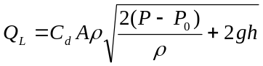
式中：Q_{L}—液体泄漏速度，kg/s；
C_{d}—液体泄漏系数，本次取值0.65；
A—裂口面积，m²，根据《建设项目环境风险评价技术导则》（HJ169-2018）中附录E确定；
P—容器内介质压力，Pa；
P₀—环境压力，Pa；
ρ-泄漏液体的密度，kg/m³；
g—重力加速度，m/s²；
h—裂口之上液位高度，m。
计算可知，站场气田水和凝析油最大泄漏量见表6.4-2。依据本项目所在地区巴中市同类型项目试采期污水的水质成分情况，非正常状况下试采期污染物预测指标及浓度见表6.4-3。

表6.4-2 试采期地下水泄漏量计算结果表
泄漏位置 | 气田水储罐 | 凝析油储罐
环境压力P₀（Pa） | 101325 | 101325
容器内介质压力P(Pa) | 1000000 | 1000000
液体密度ρ（kg/m³） | 1000 | 850
裂口面积A（m²） | 0.0000785 | 0.0000785
裂口之上液位高度（m） | 5 | 5
液体泄漏系数Cd | 0.65 | 0.65
重力加速度m/s² | 9.81 | 9.81
液体泄漏速度Q_{L}（kg/s） | 2.22 | 2.04
液体泄漏体积（m³） | 8 | 8.64

表6.4-3 试采期地下水污染物预测源强
井位编号 | 泄漏位置 | 污染物 | 污染物浓度（mg/L） | 泄漏量（m³） | 污染物渗漏量（g）
巴中2HF井和巴页2HF试采站场 | 气田水罐泄漏 | COD | 5000 | 8 | 40000
巴中2HF井和巴页2HF试采站场 | 气田水罐泄漏 | 石油类 | 70 | 8 | 560
巴中2HF井和巴页2HF试采站场 | 气田水罐泄漏 | 氯化物 | 10000 | 8 | 80000
巴中2HF井和巴页2HF试采站场 | 气田水罐泄漏 | 钡离子 | 110 | 8 | 880
巴中2HF井和巴页2HF试采站场 | 凝析油储罐泄漏 | 石油类 | 850000 | 8.64 | 1101600
备注：凝析油储罐泄漏后考虑15%的油类物质渗漏至含水层中。

6.4.5 水文地质条件概化
（1）含水层概化
根据对评价区内水文地质条件、仪陇区域水文地质调查报告分析可知，评价区出露的含水岩层为白垩系白龙组风化裂隙含水层，潜水含水层主要为砂岩、砂质泥岩地层，根据区内地层岩性、构造发育程度及含水层空间分布情况，区内具有统一水力联系的中等风化带底界在50m左右。按最大限度考虑，因此将站场50m以上概化为含水层，而50m以下地层裂隙不发育、地下水赋存较差的地层概化为相对隔水层。
（2）边界条件概化
根据对区内地形地貌、水文地质条件和地下水流场分析可知，本次边界具体划分如下：评价区北部南部边界概化为流量边界；东部概化为补给边界，西部边界概化为排泄边界。
（3）水文地质参数确定
水文地质模拟参数的确定是地下水溶质运移模拟模型建立的重要环节，各水文地质参数通常情况下通过野外和室内试验进行确定。在解析法预测模拟中，水力坡度、孔隙度、地下水流速、渗透系数和弥散系数等是最重要的水文地质参数。由于本评价区内已经开展过详细的水文地质调查和勘探工作，本次评价主要引用前人所取得勘探成果。通过对区内水文地质普查报告等资料参数类比分析，结合现场水文地质试验和查阅文献资料，最终确定了本次模拟预测评价的水文地质参数：渗透系数、孔隙度、含水层厚度、地下水流速、纵向（横向）弥散系数等，并结合项目区现场调查情况进行调整校验，各项水文地质参数取值见表6.4-4。

表6.4-4 水文地质模拟参数取值
场地 | 含水层厚度/m | 地下水流速m/d | 有效孔隙度 | 纵向弥散系数m²/d | 横向弥散系数m²/d | 渗透系数m/d | 水力坡度
巴中2HF、  巴页2HF井站场 | 50 | 0.13 | 0.09 | 0.82 | 0.082 | 0.066 | 0.18

①含水层厚度M：所在地含水层为白垩系白龙组风化裂隙含水层，场区含水层的厚度根据本次野外调查情况和周边地下水井井深调查结果确定取值为50m。
②瞬时注入的示踪剂质量mM：事故期进入地下水的污染物质量。
③含水层的平均有效孔隙度ne：考虑含水层岩性特征，根据水文地质手册相关经验参考值并结合钻探环评报告，确定取值为0.09。
④水流速度u：结合项目钻探时期的钻孔抽水试验数据和现场水文地质调查，渗透系数取值0.066m/d，根据现场地下水水位调查，站场地下水评价范围内水力坡度约为0.18，因此地下水的水流实际流速u=KI /ne=0.13m/d。
⑤纵向x方向的弥散系数D_{L}：参考Gelhar等人关于纵向弥散度与观测尺度关系的理论模型，计算得到纵向弥散系数：D_{L}=α_{L}×u=0.82m²/d。
⑥横向y方向的弥散系数DT：根据经验一般D_{T}：D_{L}=0.1，确定D_{T}取值为0.082m²/d。

6.4.6 预测方法
通过站场所在地区的水文地质条件的分析，结合评价等级划分情况，本次预测工作的预测方法适合采用解析法。在分析污染源特征及可能的污染途径的基础上，预测方法参考地下水导则附录中地下水溶质运移解析法中一维稳定流动二维水动力弥散问题瞬时注入示踪剂—平面瞬时点源公式，公式如下所示。
$$C\left(x，y，t\right)=\frac{{m_{M}}/M}{4πnt\sqrt{D_{L}D_{T}}}e^{−\left[\frac{{\left(x−ut\right)}^{2}}{4D_{L}t}+\frac{y^{2}}{4D_{T}t}\right]}$$
式中：x、y—计算点处的位置坐标m；
t—时间，d；
C（x，y，t ）—t时刻点x，y处的示踪剂浓度，mg/L；
M —含水层的厚度，m；
m_{M}—长度为M的线源瞬时注入的示踪剂质量，g；
u—水流速度，m/d；
n_{e}—有效孔隙度，无量纲；
D_{L}—纵向弥散系数，m²/d；
D_{T}—横向弥散系数，m²/d；
π—圆周率。

6.4.7 地下水预测与评价结果
（1）正常状况下地下水污染预测评价结果
本项目气田水储罐区和凝析油储罐区设置了围堰，储罐区和围堰均采取了严格的防渗、防溢流、防泄漏、防腐蚀等措施，正常状况下污染物不会发生渗漏并进入地下，不会对地下水造成污染。场地修建的防渗层对污废水有较好的阻隔效果，项目场地在正常运行状况下，即使发生轻微的滴漏，在防渗层的阻隔下也不会对地下水环境产生影响。
（2）非正常状况下地下水污染预测评价结果
1）预测因子参照标准
本项目预测因子地下水水质需执行《地下水质量标准》(GB/T14848-2017)Ⅲ类水质标准，COD、石油类参考《地表水环境质量标准》（GB3838-2002）中Ⅲ类水标准。本次评价污染物超标情况以各预测因子的地下水环境质量标准限值为判别依据（见表6.4-5），地下水影响情况以预测因子浓度恢复到环境背景值作为标准。当预测结果叠加环境背景值小于标准限值时，即可视为污染物不会对地下水产生污染，当污染物浓度回到环境背景值时，即可视为对地下水环境没有影响。储油罐的油类物质在水环境中，用污染物石油类表示。
2）预测因子地下水中环境背景值
取评价范围内5个地下水质量监测井中预测因子监测结果的平均值作为预测因子在评价范围的地下水中环境背景值（若监测结果小于检出限，按最大污染可能性考虑，即选择检出限浓度作为环境背景值）。则得到COD在地下水中环境背景值为6.84mg/L、石油类在地下水中环境背景值为0.01mg/L（以检出限为指标）、氯化物在地下水中环境背景值为14.07mg/L、钡离子在地下水中环境背景值为0.323mg/L。

表6.4-5 各污染指标质量标准及检出限一览表
类别 | COD | 石油类 | 氯化物 | 钡离子
环境质量标准mg/L | 20 | 0.05 | 250 | 0.7
环境背景值mg/L | 6.84 | 0.01 | 14.07 | 0.323

3）预测结果分析：
- 气田水储罐泄漏
非正常状况下，由于腐蚀、地基不均匀沉降或者其他外力作用导致采出水储罐和围堰防渗层同时发生破裂，气田水渗入到地下水中。按污染影响最大预测，不考虑地面的人工防渗措施，综合考虑地下水流向、周围敏感点的分布开展预测模拟，各污染物在含水层中的超标距离和影响距离见表6.4-6所示，各时段污染物的浓度变化曲线如图6.4-1~6.4-4所示。

表6.4-6 各类污染因子预测评价结果统计表
污染物种类 | 时间 | 超标距离（m） | 叠加背景值后污染晕最大浓度（mg/L） | 备注
COD | 100天 | 28 | 34.12 | 超标
COD | 150天 | 31 | 25.02 | 降至标准值附近
COD | 1000天 | / | 9.57 | 低于标准值
氯化物 | 20天 | 4 | 286.85 | 降至标准值附近
氯化物 | 100天 | / | 68.63 | 低于标准值
氯化物 | 1000天 | / | 19.53 | 低于标准值
石油类 | 100天 | 40 | 0.39 | 超标
石油类 | 365天 | 81 | 0.11 | 超标
石油类 | 700天 | 117 | 0.06 | 降至标准值附近
石油类 | 1000天 | / | 0.048 | 低于标准值
钡 | 100天 | 25 | 0.923 | 超标
钡 | 150天 | 25 | 0.723 | 降至标准值附近
钡 | 1000天 | / | 0.383 | 低于标准值

A、污染因子COD预测评价结果
对COD污染物的模拟预测结果分析可知，当泄漏发生100天时，超标距离为下游28m处；当泄漏发生150天时，超标距离为下游31m处，污染物降低至标准值附近；当泄漏发生1000天后，叠加背景值后的最大浓度值均低于标准值，对地下水环境影响小。

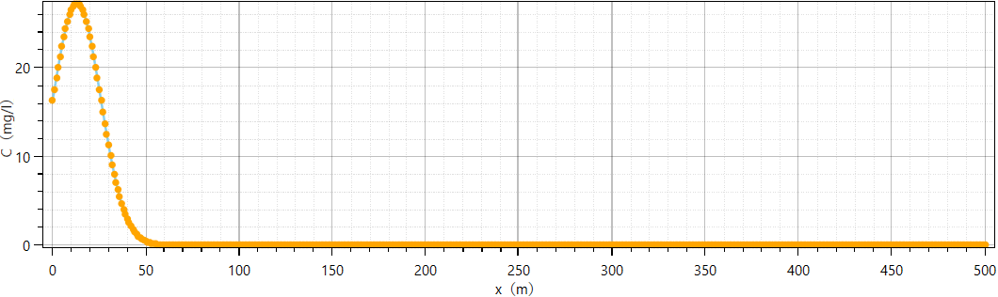
100天
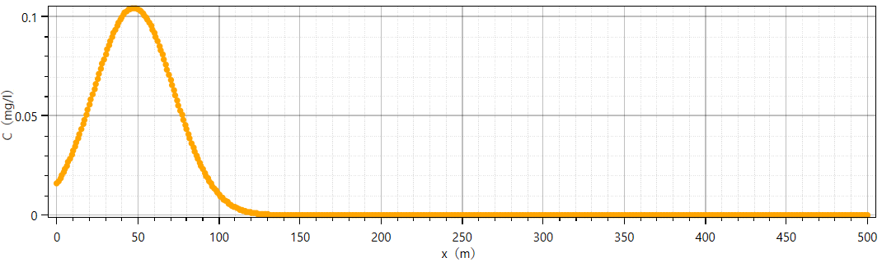
150天
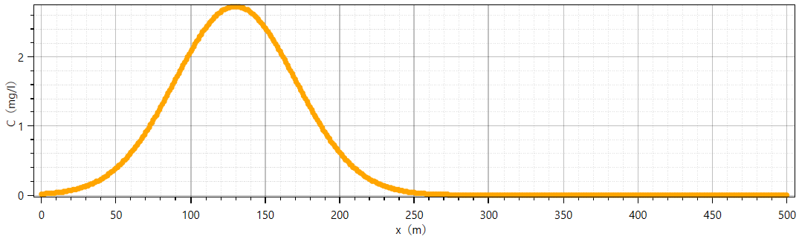
1000天
图6.4-1 污染物COD迁移距离与浓度关系曲线示意图

B、污染因子石油类预测评价结果
对石油类污染物的模拟预测结果分析可知，当泄漏发生100天时，石油类超标距离为下游40m处；当泄漏发生365天时，石油类超标距离为下游81m处；当泄漏发生700天时，石油类超标距离为下游117m处，污染物浓度降低至标准值附近；当泄漏发生1000天以后，叠加背景值后的最大浓度值均低于标准值，对地下水环境影响小。
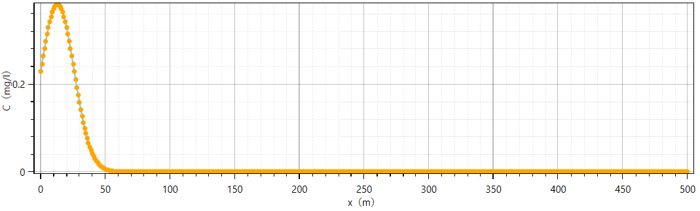
100天
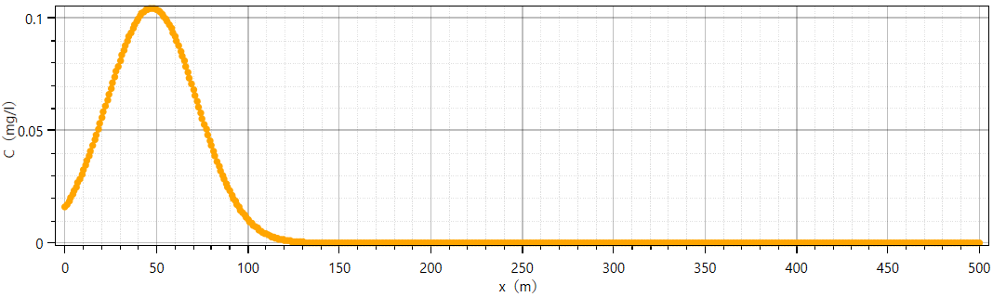
365天
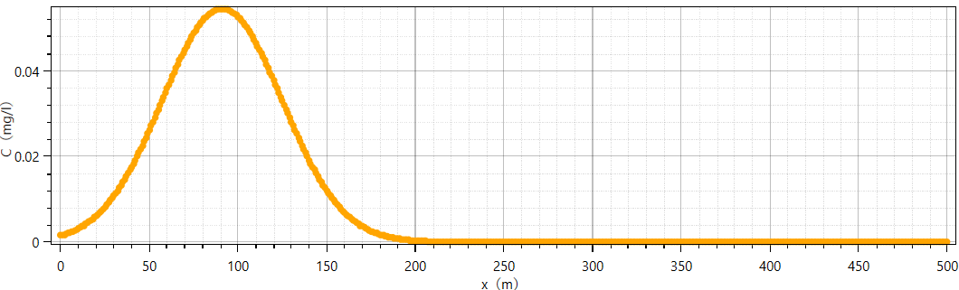
700天
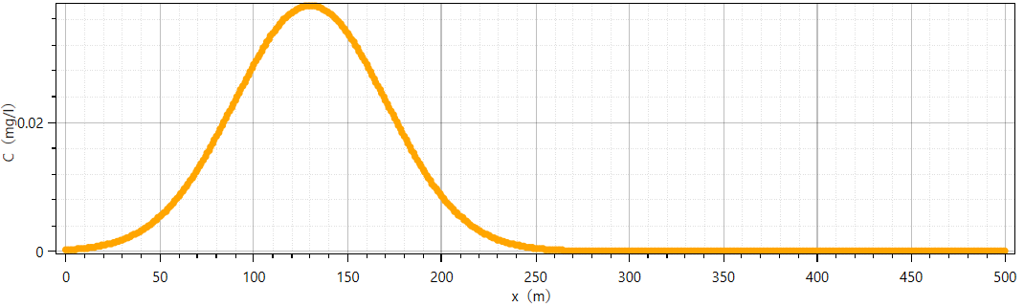
1000天

图6.4-2 污染物石油类迁移距离与浓度关系曲线示意图

C、污染因子氯化物预测评价结果
对氯化物污染物的模拟预测结果分析可知，当泄漏发生20天时，超标距离为下游4m处；当泄漏发生100天后，叠加背景值后的最大浓度值均低于标准值，对地下水环境影响小。
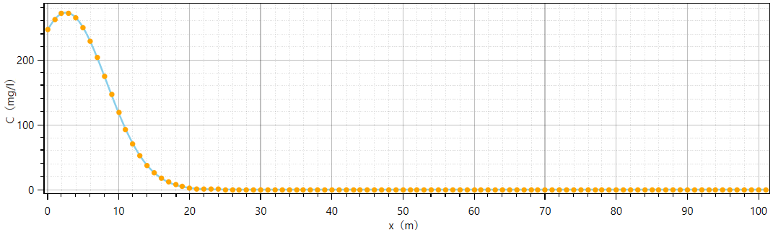
20天
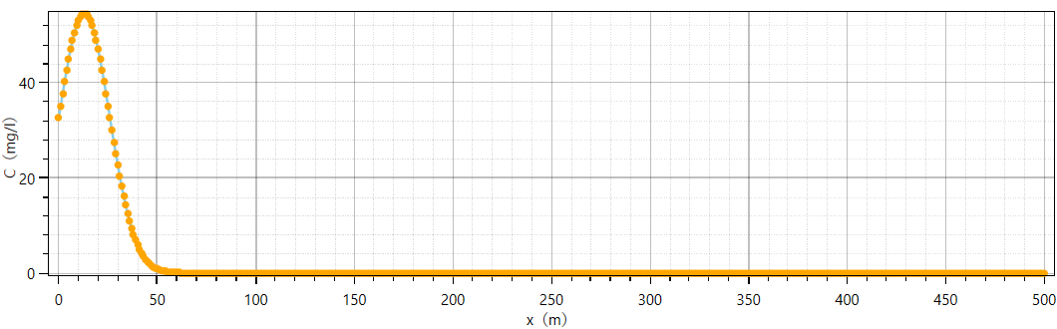
100天
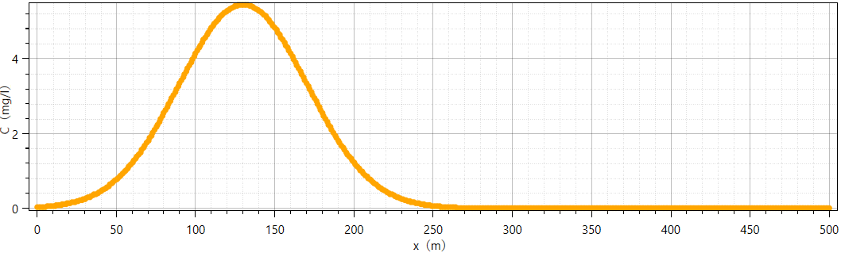
1000天
图6.4-3 污染物氯化物迁移距离与浓度关系曲线示意图

D、污染因子钡离子预测评价结果
对钡污染物的模拟预测结果分析可知，当泄漏发生100天时，钡超标距离为下游25m处；当泄漏发生150天时，钡超标距离为下游25m处，降至标准值附近；当泄漏发生1000天后，叠加背景值后的最大浓度值均低于标准值，对地下水环境影响小。
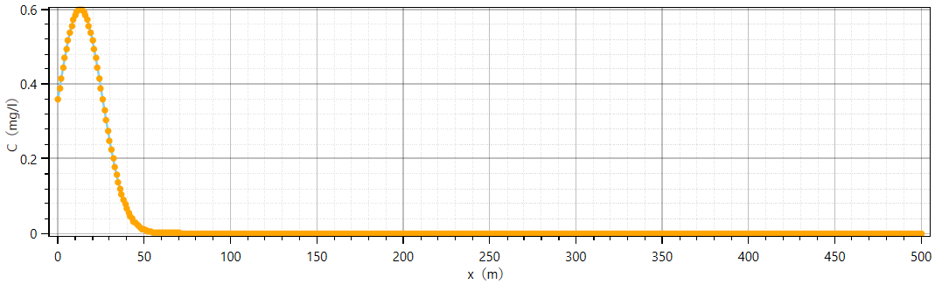
100天
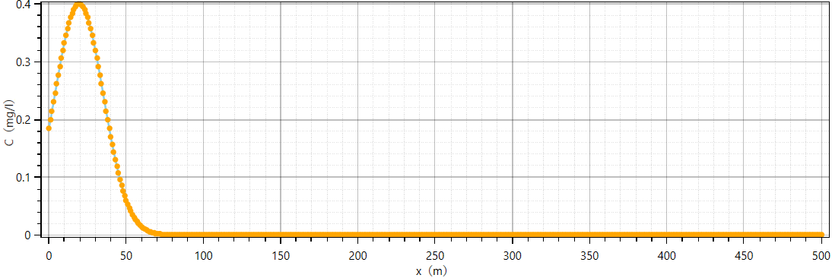
150天
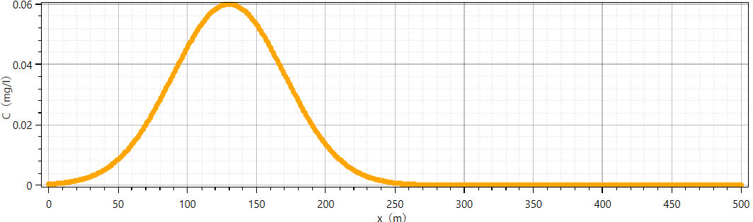
1000天

图6.4-4 污染物钡离子迁移距离与浓度关系曲线示意图

- 凝析油储罐泄漏
非正常状况下，由于腐蚀、地基不均匀沉降或者其他外力作用导致凝析油储罐和围堰防渗层同时发生破裂，气田水渗入到地下水中。按污染影响最大预测，不考虑地面的人工防渗措施及污染物在含水层中的吸附降解，天然状态下综合考虑地下水流向、周围敏感点的分布开展预测模拟，各污染物在含水层中的超标距离和影响距离见表6.4-7所示，各时段污染物的浓度变化曲线如图6.4-5所示。
对石油类污染物的模拟预测结果分析可知，当泄漏发生100天时，石油类超标距离为下游73m处；当泄漏发生1000天时，石油类超标距离为下游301m处；当泄漏发生2000天时，石油类超标距离为下游492m处，当泄漏发生3650天时，石油类超标距离为下游776m处。

表6.4-7 各类污染因子预测评价结果统计表
污染物种类 | 时间 | 超标距离（m） | 叠加背景值后污染晕最大浓度（mg/L） | 备注
石油类 | 100天 | 73 | 751.26 | 超标
石油类 | 1000天 | 301 | 75.14 | 超标
石油类 | 2000天 | 492 | 37.57 | 超标
石油类 | 3650天 | 776 | 20.59 | 超标

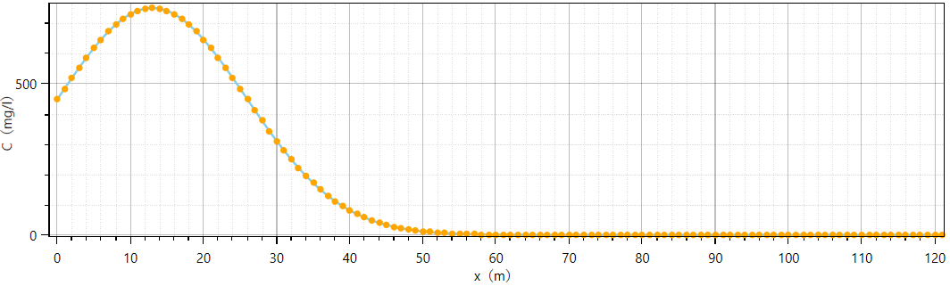
100天
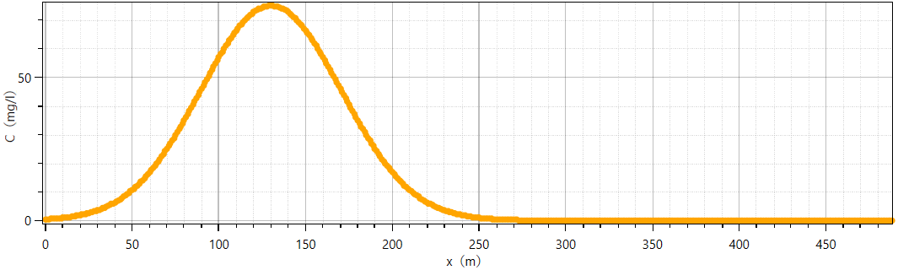
1000天
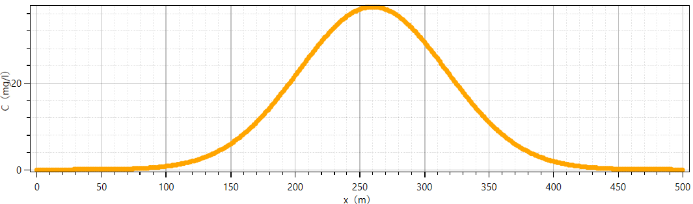
2000天
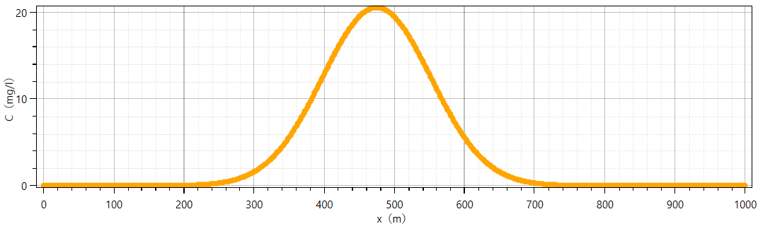
3650天

图6.4-5 污染物石油类迁移距离与浓度关系曲线示意图

根据预测结果可知，当气田水罐和储油罐发生泄漏后地下水中泄漏污染物在短时间内浓度增加，在地下水水流作用下污染羽不断向周边扩散，污染物主要向地下水下游方向运移。随着时间的增加，污染的范围不断扩大，污染晕浓度也随着地下水水流向下游方向发生迁移，污染晕浓度不断减小，超标范围在一段时间达到最大距离后逐渐减小到最后消失。由预测结果可知，气田水罐发生渗漏后，3年内，石油类因子超标距离最大，为117m（700天时）；储油罐罐发生渗漏后，10年内，石油类因子超标距离最大，为776m（3650天时）。
因此，本项目在实施过程中需要采取有效的地下水污染防控措施，降低渗漏事故对浅层地下水的影响范围及超标距离，保护项目场地周边地下水环境。在渗漏事故发生后第一时间采取应急预案，一旦事故发生，及时控制现场，同时上报相关部门进行善后。通过长期监测井作为应急抽水井开展抽水，形成水力截获带，控制污染羽，并监测地下水污染物浓度。针对受本项目影响的饮用水水井，建设单位应建立应急供水预案，对受影响的居民采用自来水水源供水，并在应急处置期间可利用其他井水或送水车应急供水解决群众饮水问题。

6.5 声环境影响分析

6.5.1 声源源强
本项目正常工况下主要噪声源为站场的设备运行噪声。站场采用标准化、模块化生产工艺，正常工况下无高噪声设备运行。站场检修或事故时，放空区将产生放空噪声。本项目主要噪声源及源强见表6.5-1。

表6.5-1 试采站主要噪声源强表（室外）
序号 | 声源名称 | 规格 | 声源源强（治理后）/dB(A） | 声源控制措施 | 空间相对位置 |  |  | 运行时段
 |  |  |  |  | X | Y | Z | 运行时段
1 | 水套加热炉 | 34.5MPa 250kW | 55 | 选用低噪声设备，合理布局，基础减震，控制气流速度；脱水压缩撬安装隔声罩（双层隔声板+高密度吸音棉+密封设计） | 28.8 | -19.8 | 1.2 | 全天
2 | 三相分离器橇 | 6.3MPa DN1200 | 60 | 选用低噪声设备，合理布局，基础减震，控制气流速度；脱水压缩撬安装隔声罩（双层隔声板+高密度吸音棉+密封设计） | 23.7 | -14.0 | 1.2 | 全天
3 | 聚结过滤分离器橇 | 6.3MPa DN400 | 60 | 选用低噪声设备，合理布局，基础减震，控制气流速度；脱水压缩撬安装隔声罩（双层隔声板+高密度吸音棉+密封设计） | 23.0 | -8.6 | 1.2 | 全天
4 | 闪蒸三相分离器橇 | 6.3MPa DN1200 | 60 | 选用低噪声设备，合理布局，基础减震，控制气流速度；脱水压缩撬安装隔声罩（双层隔声板+高密度吸音棉+密封设计） | 17.0 | -6.5 | 1.2 | 全天
5 | 凝析油装车泵橇 | 54m³/h H=30m | 63 | 选用低噪声设备，合理布局，基础减震，控制气流速度；脱水压缩撬安装隔声罩（双层隔声板+高密度吸音棉+密封设计） | 56.8 | -9.3 | 1.2 | 全天
6 | 脱水压缩撬 | 25MPa 11.5m×3m | 65 | 选用低噪声设备，合理布局，基础减震，控制气流速度；脱水压缩撬安装隔声罩（双层隔声板+高密度吸音棉+密封设计） | 24.0 | -41.8 | 1.2 | 全天
7 | CNG加气柱1 | 0.5m³/min | 55 | 选用低噪声设备，合理布局，基础减震，控制气流速度；脱水压缩撬安装隔声罩（双层隔声板+高密度吸音棉+密封设计） | 62.8 | -84.4 | 1.2 | 全天
7 | CNG加气柱2 | 0.5m³/min | 55 | 选用低噪声设备，合理布局，基础减震，控制气流速度；脱水压缩撬安装隔声罩（双层隔声板+高密度吸音棉+密封设计） | 66.8 | -88.8 | 1.2 | 全天
8 | 放空立管 | DN100 H=15m | 100~110 | 减少放空次数 | 4.2 | -0.2 | 15 | 偶尔
注： XY坐标系以试采站工艺区西南角为坐标原点（0，0，0），正北方向为Y轴正向，正东方向为X轴正向。

6.5.2 预测模式
本次噪声影响评价选用点源的噪声预测模式，在声源传播过程中，经过距离衰减和空气吸收后，到达受声点，其预测模式如下：
（1）点声源模式，在预测点的贡献值计算：
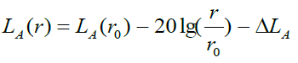
若声源处于半自由声场，且已知声源声功率级，则公式等效为：
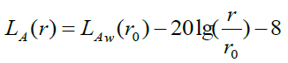
式中：L_{A}(r)——距声源r处的声级值，dB(A)；
L_{A}(r₀)——参考位置r₀处的声级值，dB(A)；
L_{AW}(r₀)——参考位置r₀处的声功率值，dB；
r——预测点至声源的距离，m；
r₀——参考点至声源的距离，m。
ΔL_{A}——各种因素引起的噪声衰减量，dB(A)。一般指房间墙壁、室外建筑、绿化带和空气吸声衰减值。
（2）多个声源对某预测声能量叠加模式
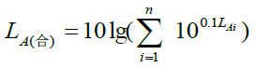
式中：L_{A}－评价区内某预测点的总声级值，dB(A)；
n－某预测点接受声源个数；
L_{Ai}－第 i 个点声源贡献值，dB(A)。
（3）预测点叠加值：
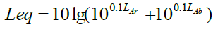
式中：L_{Ar}—预测贡献值，dB(A)；
L_{Ab}—背景值，dB(A)。

6.5.3 噪声预测结果
（1）正常情况下噪声预测结果
正常工况下，考虑噪声随距离的衰减，经地面吸收和空气吸收后，本项目试采站噪声贡献值等声级线图见图6.5-1，场界噪声贡献值见表6.5-2，对最近敏感点噪声影响预测结果见表6.5-3。

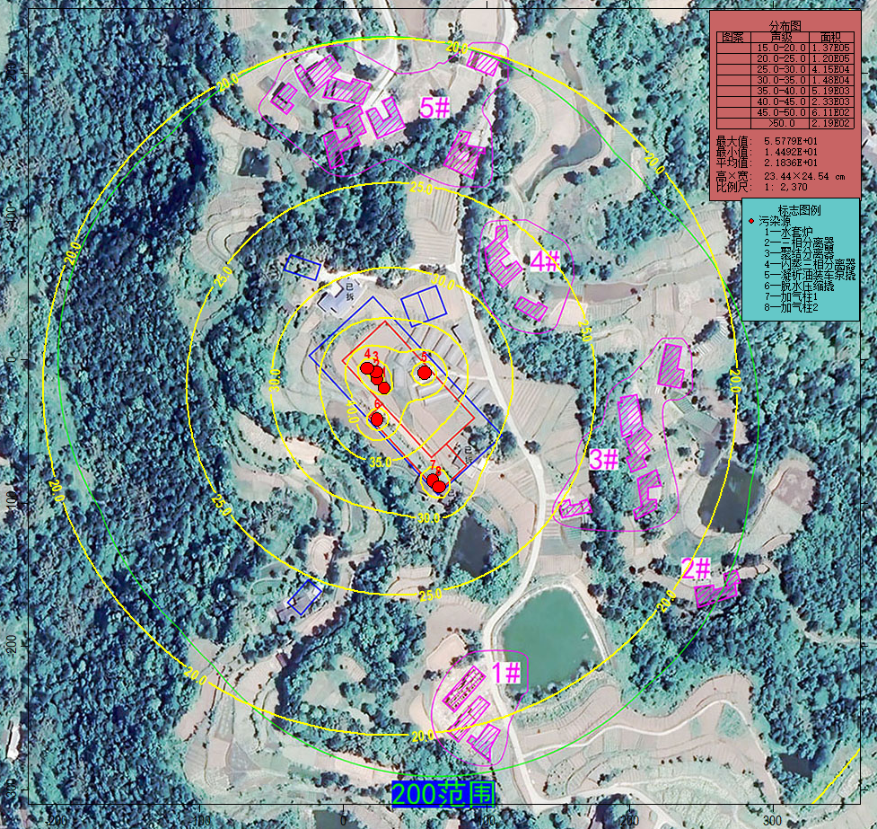
图6.5-1 噪声贡献值等声级线图

表6.5-2 场界噪声排放值预测表 单位：dB(A)
预测位置 | 贡献值 | 标准值 |  | 达标情况
预测位置 | 贡献值 |  |  | 昼间 | 夜间
东侧场界 | 30.1 | 60 | 50 | 达标 | 达标
南侧场界 | 48.6 | 60 | 50 | 达标 | 达标
西侧场界 | 34.7 | 60 | 50 | 达标 | 达标
北侧场界 | 42.8 | 60 | 50 | 达标 | 达标

表6.5-3 周边最近敏感点噪声预测表 单位dB(A)
序号 | 保护目标 | 背景值 |  | 现状值 |  | 标准值 |  | 贡献值 |  | 预测值 |  | 较现状增量 |  | 超达标情况
序号 | 保护目标 | 昼 | 夜 | 昼 | 夜 | 昼 | 夜 | 昼 | 夜 | 昼 | 夜 | 昼 | 夜 | 昼 | 夜
1 | 1#居民点 | 45 | 41 | 45 | 41 | 60 | 50 | 22.1 | 22.1 | 45.0 | 41.1 | 0 | 0.1 | 达标 | 达标
2 | 2#居民点 | 44 | 40 | 44 | 40 | 60 | 50 | 19.7 | 19.7 | 44.0 | 40.0 | 0 | 0 | 达标 | 达标
3 | 3#居民点 | 44 | 40 | 44 | 40 | 60 | 50 | 25.0 | 25.0 | 44.1 | 40.1 | 0.1 | 0.1 | 达标 | 达标
4 | 4#居民点 | 44 | 40 | 44 | 40 | 60 | 50 | 28.2 | 28.2 | 44.1 | 40.3 | 0.1 | 0.3 | 达标 | 达标
5 | 5#居民点 | 45 | 41 | 45 | 41 | 60 | 50 | 24.3 | 24.3 | 45.0 | 41.1 | 0 | 0.1 | 达标 | 达标

（2）非正常状况下噪声预测结果
检修或事故时，噪声主要来自放空立管的气流声，其声级大小取决于放空量的大小。经调查，放空噪声值较大，其声级一般为100~110dB(A)，但放空时间较短，在距声源不同距离的贡献值见表6.5-4。

表6.5-4 放空噪声在距声源不同距离的贡献值
距声源（m） | 50 | 100 | 177 | 200 | 300 | 400 | 500 | 560
贡献值（dB(A)） | 71.0 | 65.0 | 60.0 | 59.0 | 55.5 | 53.0 | 51.0 | 50.0

根据预测结果可以看出，放空噪声在2类区昼间达标距离为177m，夜间达标距离为560m。但考虑到本工程仅在非正常工况下才会使用放空系统，放空频率低、时间短，且非事故情况下尽可能不在夜间放空。因此，项目放空噪声对声环境的影响可接受。

6.6 固体废物环境影响分析
试采期主要固体废物包括储罐清掏沉渣、站场检修废渣、聚结过滤分离器产生的废滤芯、脱水压缩撬产生的废分子筛、维护保养产生的废油、废油桶、含油擦拭物和值守人员产生的生活垃圾。

6.6.1 固废处置措施
（1）一般工业固废
①废滤芯
本项目聚结过滤分离器在运行过程中会产生废滤芯，根据同类项目产污情况，本项目滤芯每年更换一次，废滤芯产生量为1.5t/a。本项目聚结过滤分离器的滤芯主要为物理粘附作用，将小液滴拦截在滤芯表面聚结成大的液滴而实现气水分离，粘附的介质是经三相分离后的天然气，对照《国家危险废物名录》（2025年版），不属于名录所列的吸附介质，因此废滤芯不属于危险废物，为一般工业固废，由厂家统一更换后回收，不在站内存储。
②废分子筛
本项目脱水压缩撬采用分子筛进行脱水，运行过程中会产生废分子筛，更换周期约为1年1次，每次更换量为1.0t，由厂家更换后带走回收。本项目分子筛对天然气进行脱水，属于物理过滤和吸附，吸附的介质是经三相分离后的天然气，对照《国家危险废物名录》（2025年版），不属于名录所列的吸附介质，因此废滤芯不属于危险废物，为一般工业固废，由厂家统一更换后回收，不在站内存储。
（2）危险废物
①储罐沉渣
本项目设置2个50m³凝析油储罐、2个50m³气田水储罐和1个20m³气田水储罐，试采站每年清掏1次，产生清掏沉渣约1.5t/a，主要成分为石油类、井内杂屑和机械杂质，属于危险废物（废物类别为HW08，废物代码900-249-08），储罐清掏沉渣即产即运，由作业区收集后暂存于河飞203中心站危废暂存间，统一交由资质单位处置。
河飞203中心站位于巴中市通江县陈河乡，距离本项目约69km，站内已建设一座危废暂存间，主要贮存含油废物和化验室废液，危废暂存间面积约20m²，主体支架采用方镀锌钢搭建，顶部采用彩钢瓦铺设，四面采用彩钢瓦铺面，地面采用P8 C30抗渗商品混凝土进行浇筑，并设置30cm高围堰，满足本项目依托要求。
②检修废渣
试采站设备正常情况下24小时连续运行，每年进行1次检修。检修将产生少量检修废渣，约2.0kg次。检修废渣主要成分为油类物质、铁屑杂质、砂砾等，属于危险废物（废物类别为HW08，废物代码900-249-08），设备检修废渣即产即运，由作业区收集后暂存于河飞203中心站危废暂存间，统一交由资质单位处置。
③废油
本项目脱水压缩撬等机械设备在换油和换滤清器过程中均会产生废机油，因而需要增补或更换，产生废润滑油均为3.0t/a。废机油属于危险废物（废物类别为HW08，废物代码900-249-08）。废油产生后即产即运，由作业区收集后暂存于河飞203中心站危废暂存间，统一交由资质单位处置。
④废油桶
主要为机油等矿物油类辅料包装桶，产生量约0.05t/a，含有油类物质，属于危险废物（废物类别为HW08，废物代码900-249-08）。由作业区收集后暂存于河飞203中心站危废暂存间，统一交由资质单位处置。
⑤含油擦拭物
在使用机油等油类物质过程中，会产生含油手套、抹布等含油擦拭物，含油擦拭物产生量约0.01t/a。含油擦拭物属于危险废物（废物类别为HW08，废物代码900-249-08）。由作业区收集后暂存于河飞203中心站危废暂存间，统一交由资质单位处置。
（3）生活垃圾
试采站设置2名值守人员，生活垃圾产生量按0.5kg/人d计，则生活垃圾产生量为1.0kg/d（0.365t/a）。生活垃圾分类收集后，交当地环卫部门处置。

6.6.2 固体废物管理
本项目试采站不设置危废暂存间，项目产生的储罐沉渣、检修废渣、废油、废油桶和含油擦拭物等危险废物即产即运，由作业区收集后暂存于河飞203中心站危废暂存间，统一交由有危险废物处理资质的单位（危废处置协议见附件13和附件14）处置，不在井站储存，本次仅对项目产生的危险废物运输提出管理要求：
（1）危险废物公路运输应按照《道路危险货物运输管理规定》、JT/T 617-2018以及JT/T 617-2018执行。
（2）运输单位承运危险废物时，应在危险废物包装上按照GB18597附录A设置标志。
（3）危险废物公路运输时，运输车辆应按GB13392设置车辆标志。
（4）危险废物运输应遵守危险货物运输管理的相关规定，按照危险废物特性分类运输。自行运输危险废物的应描述拟采用运输工具状况，包括工具种类、载重量、使用年限、危险货物运输资质、污染防治和事故预防措施等；委托外单位运输危险废物的，应描述委托运输具体状况，包括委托运输单位、危险货物运输资质等。

6.7 土壤环境影响分析

6.7.1 土壤污染途径识别
正常状况下，本项目试采期产生的气田水和凝析油储存在储罐内，罐体下方地面采用了防渗处理，并设置了围堰，不会通过渗漏进入土壤环境。站内输气管线是全封闭系统，管道采取了防腐处理，输气过程对土壤不会造成影响。
非正常状况下，储罐发生泄漏且罐区防渗层破坏，将对泄漏处周边土壤环境造成一定污染。同时，本项目水套加热炉和站场设备废气排放会对土壤造成一定的沉降影响。
项目土壤环境影响类型与途径见下表：

表6.7-1 土壤环境影响类型与影响途径表
污染影响类型
大气沉降 | 地面漫流 | 垂直入渗 | 其他
√ | / | √ | /

6.7.2 土壤环境影响源及影响因子识别
本项目土壤环境影响源及影响因子见下表。

表6.7-2 土壤环境影响类型与影响途径表
污染源 | 工艺流程 | 污染途径 | 污染因子 | 备注
气田水储罐 | 气田水储存 | 垂直入渗 | 氯化物、石油烃、钡 | 事故
凝析油储罐 | 凝析油储存 | 垂直入渗 | 石油烃 | 事故
废气排放 | 水套加热炉、站场设备 | 大气沉降 | NOx、颗粒物、NMHC

6.7.3 土壤环境影响预测与评价
6.7.3.1 垂直入渗影响预测与评价
（1）预测方法
根据《环境影响评价技术导则 土壤环境》（试行）（HJ964-2018），本项目采用附录E.1.3中的预测方法进行计算。
单位质量土壤中某种物质的增量可用下式计算：
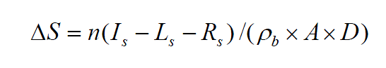
式中：
ΔS—单位质量表层土壤中某种物质的增量，g/kg；
I_{S}—预测评价范围内单位年份表层土壤中某种物质的输入量，g；
L_{S}—预测评价范围内单位年份表层土壤中某种物质经淋溶排出的量，本项目为短时间渗漏，不考虑淋溶排出量，取0g；
R_{S}—预测评价范围内单位年份表层土壤中某种物质经径流排出的量，本项目为短时间渗漏，不考虑径流排出量，取0g；
ρ_{b}—表层土壤容重，根据理化性质调查结果取均值，1400kg/m³；
A—预测评价范围，试采站200m范围面积231971m²；
D—表层土壤深度，一般取0.2m；
n—持续年份，本项目为短时间渗漏，取1a。
单位质量土壤中某种物质的预测值可根据其增量叠加现状值进行计算：
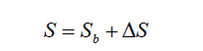
式中：
Sb—单位质量土壤中某种物质的现状值，g/kg；
S—单位质量土壤中某种物质的预测值，g/kg。
（2）表层土壤中某种物质的输入量I_{S}
本项目I_{S}考虑为气田水储罐非正常情况下的泄漏量，参照地下水环境影响分析章节的泄漏源强，本项目土壤污染输入量详见下表。

表6.7-3 土壤污染输入量
井位编号 | 泄漏位置 | 污染物 | 污染物浓度（mg/L） | 泄漏量（m³） | 污染物渗漏量（g）
巴中2HF井试采站场 | 气田水罐泄漏 | 石油烃 | 70 | 8 | 560
巴中2HF井试采站场 | 气田水罐泄漏 | 氯化物 | 10000 | 8 | 80000
巴中2HF井试采站场 | 气田水罐泄漏 | 钡离子 | 110 | 8 | 880
巴中2HF井试采站场 | 凝析油储罐泄漏 | 石油烃 | 850000 | 8.64 | 1101600

（3）预测值
采用《环境影响评价技术导则 土壤环境（试行）》（HJ964-2018）中E.1.3 中预测方法及选取的参数，可计算非正常工况下最大增量ΔS：

表6.7-4 土壤预测表 单位：mg/kg
渗漏情景 | 渗漏位置 | 污染物 | ΔS | S_{b} | S | 标准值
非正常  工况 | 气田水储罐 | 石油烃 | 0.009 | 38.6 | 38.609 | 4500
非正常  工况 | 气田水储罐 | 氯化物 | 1.232 | 22.1 | 23.332 | /
非正常  工况 | 气田水储罐 | 钡 | 0.014 | 592.7 | 592.714 | 8660
非正常  工况 | 凝析油储罐 | 石油烃 | 16.960 | 38.6 | 55.56 | 4500

（4）影响分析
正常状况下本项目运行对土壤不会造成影响，非正常状况下，气田水储罐或凝析油储罐发生泄漏，将对泄漏处周边土壤环境造成不利影响。根据预测结果，最不利情况下，本项目土壤污染最大增量叠加背景值后均低于标准限值，项目试采期间对土壤影响较小。
6.7.3.2 大气沉降影响分析
项目试采期废气主要污染因子为运行过程中产生的颗粒物、氮氧化物、非甲烷总烃等，且均采取了可行的治理措施，同时无重金属等累积性沉降因子，故大气沉降对区域土壤环境影响较小。

6.7.5 土壤污染防治措施
依据土壤导则，本项目主要从“源头控制”、“过程防控”、“跟踪监测”和应急响应等方面保护土壤环境。
（1）源头控制措施
①选用符合国家标准的原辅料，减少有毒、有害原料的贮存、使用。
②选用成熟或先进的生产工艺，提高原料利用率，减少工艺过程中污染物的产生。
③设备、污水收集设施采取防腐、防渗漏措施，防止污染物“跑、冒、滴、漏”。
（2）过程防控措施
①井口区、气田水罐区、凝析油罐区域进行重点防渗工作，防渗性能满足等效防渗性能不低于黏土层6.0m厚、渗透系数为1.0×10⁻⁷cm/s的防渗效果。
②气田水罐区、凝析油罐区在重点防渗基础上设置围堰，围堰容积应大于单个罐体容积。
③工艺装置区按导则要求进行一般防渗，保证其防渗效果等效“渗透系数≤1.0×10⁻⁷cm/s，厚度Mb≥1.5m的黏土的防渗性能”。
（3）跟踪监测措施
根据《环境影响评价技术导则 土壤环境（试行）》（HJ964-2018）“9.3 跟踪监测，二级评价每5年内开展一次”，故本次评价要求，企业建立土壤污染监控制度和环境管理体系，及时采取措施，要求企业每5年内开展一次跟踪监测。
（4）应急响应措施
项目试采期间储罐泄漏时，应及时安排调度罐车进行外运处理。泄漏进入农田的，应堵住农田缺口，挖坑收集，防止流入地表水污染水体。对受污染土壤表层土进行剥离收集安全处置，对受污染农田水处理达标排放。对庄稼造成的经济影响进行补偿，避免造成环境纠纷。发生事故后应及时通报当地环保部门，并积极配合环保部门抢险。

7 环境风险评价
按照《建设项目环境风险评价技术导则》（HJ 169-2018）的要求，环境风险评价应以突发性事故导致的危险物质环境急性损害防控为目标，对建设项目的环境风险进行分析、预测和评估，提出环境风险预防、控制、减缓措施，明确环境风险监控及应急要求，为建设项目环境风险防控提供科学依据。
本次环境风险评价的主要目的是分析本项目试采过程中存在的潜在危险、有害因素，可能发生的突发性事件和事故，可能造成的危害，提出合理可行的风险防范措施、应急与减缓措施，以使事故率和事故影响达到可接受水平。

7.1 风险调查

7.1.1 风险源调查
本项目为天然气试采站建设项目，所涉及的环境风险物质主要为天然气、凝析油和气田水，风险物质的成分、物理化学特性及毒理性如下：
（1）天然气危险性分析
根据本项目气质报告，本项目所采天然气不含硫化氢，主要成分为甲烷，含少量乙烷、丙烷，主要危险性质如下：
①易燃性：天然气属于甲类火灾危险物质。对于石油蒸汽、天然气常常在作业场所或者储存区弥散、扩散或在低洼处聚集，在空气中较小的点燃能量就会燃烧，因此具有较大的火灾危险性。
②易爆性：天然气与空气组成混合气体，其浓度处于一定范围时，遇火即发生爆炸。天然气（甲烷）的爆炸极限为5.3%～15%，爆炸浓度极限范围越宽，爆炸下限浓度值越低，物质爆炸危险性越大。
③毒性：天然气作为烃类混合物，属低毒性物质，但长期接触可导致神经衰弱综合症。甲烷属“单纯窒息性”气体，高浓度时因缺氧窒息而引起中毒。空气中甲烷浓度达到25%～30%时出现头晕、呼吸加速、运动失调。

表7.1-1 甲烷物理化学特征表
标  识 | 中文名 | 甲烷 | 英文名 | Methane
标  识 | 化学式 | CH₄ | 分子量 | 16.04
标  识 | ICSC编号 | 0291 | IMDG规则页码 | 2156
标  识 | CAS号 | 74-82-8 | RTECS号 | PA1490000
标  识 | UN编号 | 1971 | 危险货物编号 | 21007
标  识 | EC编号 | 601-001-00-4
理  化  性  质 | 外观与性状 | 无色无臭气体。
理  化  性  质 | 溶解性 | 微溶于水，溶于乙醇、乙醚。
理  化  性  质 | 主要用途 | 用作燃料和用于炭黑、氢、乙炔、甲醛等的制造
理  化  性  质 | 熔点(℃) | -182.5 | 相对密度(水=1) |  | 0.42/-164℃
理  化  性  质 | 沸点(℃) | -161.5 | 相对密度(空气=1) |  | 0.55
理  化  性  质 | 饱和蒸汽压(kpa) | 53.32(-168.8℃)
理  化  性  质 | 临界温度(℃) | -82.6 | 临界压力(Mpa) |  | 4.59
理  化  性  质 | 燃烧热(KJ/mol) | 889.5 | 最小引燃能量(mJ) |  | 0.28
毒  性  及  健  康  危  害 | 接触限值 | 中国MAC | 未制定标准
毒  性  及  健  康  危  害 | 接触限值 | 前苏联MAC | 300mg/m³
毒  性  及  健  康  危  害 | 接触限值 | 美国TWA | ACGIH窒息性气体
毒  性  及  健  康  危  害 | 接触限值 | 美国STEL | 未制定标准
毒  性  及  健  康  危  害 | 侵入途径 | 吸入
毒  性  及  健  康  危  害 | 健康危害 | 1、当空气中甲烷浓度达25%～30%时，可引起头痛、头晕、乏力、注意力不集中、呼吸和心跳加速、精细动作障碍等；2、当空气中甲烷浓度更高时，可能使人出现窒息、昏迷等。
燃  烧  爆  炸  危  险  性 | 燃烧性 | 易燃 | 建筑火险等级 |  | 甲
燃  烧  爆  炸  危  险  性 | 闪点(℃) | -188 | 爆炸下限(v%) |  | 5
燃  烧  爆  炸  危  险  性 | 自然温度(℃) | 538 | 爆炸上限(v%) |  | 15
燃  烧  爆  炸  危  险  性 | 危险特性 | 1、甲烷与空气混合能形成爆炸性混合物，当在爆炸极限范围内遇明火、高热能时引起燃烧爆炸。2、甲烷与氟、氯等能发生剧烈的化学反应。3、甲烷若遇高热，容器内压增大，有开裂和爆炸的危险。
燃  烧  爆  炸  危  险  性 | 稳定性 | 稳定
燃  烧  爆  炸  危  险  性 | 聚合危害 | 不会出现聚合危害
燃  烧  爆  炸  危  险  性 | 禁忌物 | 强氧化剂，如氟、氯等
燃  烧  爆  炸  危  险  性 | 灭火方法 | 1、立即切断气源。2、若不能立即切断气源，则不允许熄灭正在燃烧的气体。3、喷水冷却容器，如果可能应将容器从火场移至空旷处。4、采用雾状水、泡沫灭火器和二氧化碳灭火器等。
包装  储运 | 危险性类别 | 第2.1类(UN类别)易燃气体
包装  储运 | 危险货物包装标志 | /
包  装  储  运 | 储运注意事项 | 1、储存于阴凉、通风的储存间内，且储存间内温度不宜超过30℃，储存间内的照明、通风设施应采用防爆型，开关设置于储存间外。2、罐储时，要有防火防爆措施，若为露天储罐夏季应有降温措施。3、储存间和储罐附近应配备相应品种和数量的消防器材。4、远离火种、热源，禁止使用易产生火花的机械设备和工具。5、防止阳光直射。6、与氧气、压缩空气、卤素(氟、氯、溴)等分开存放，切忌混储混运。7、验收时应注意品名，注意验瓶日期，先进储存的先发用。8、搬运时轻装轻卸，防止钢瓶及附件破损。
急  救 | 皮肤接触 | 若有冻伤，就医治疗。
急  救 | 吸入 | 1、迅速脱离现场至空气新鲜处。2、注意保暖，呼吸困难时给输氧。3、呼吸及心跳停止者立即进行人工呼吸和心脏按压术，并就医治疗。
防  护  措  施 | 工程控制 | 全面通风。
防  护  措  施 | 呼吸系统防护 | 一般不需要特殊防护，高浓度环境中，可佩戴供气式呼吸器。
防  护  措  施 | 眼睛防护 | 一般不需要特殊防护，高浓度接触时可戴安全防护眼镜。
防  护  措  施 | 手防护 | 一般不需要特殊防护，高浓度接触可戴防护手套。
防  护  措  施 | 其它 | 1、工作现场严禁吸烟；2、避免长期反复接触；3、进入罐区或其它高浓度区作业时须有人监护。
泄  漏  处  理 | 1、切断气源，喷雾状水稀释、降温，抽排(室内)或强力通风(室外)。2、切断火源，迅速撤离泄漏污染区人员至上风处，并隔离直至气体散尽。3、应急处理人员应戴自给式呼吸器，穿一般消防防护服。4、如有可能，应将漏出气用排风机送至空旷地方或装设适当喷头烧掉；也可以将漏气的容器移至空旷处，注意通风。5、漏气容器不能再用，且要经过技术处理以清除可能剩下的气体。

表7.1-2 乙烷理化性质特性表
标  识 | 中文名：乙烷 |  | 英文名：propane
标  识 | 分子式：CH₃CH₃ | 分子量：30.07 | CAS号：74-84-0 | 化学类别：烷烃
标  识 | 危险性类别：第2.1类 易燃气体 |  | 危规号：21011 | UN编号：1035
理  化  性  质 | 性状与用途：无色气体。纯品无臭。
理  化  性  质 | 熔点（℃）：-183  沸点（℃）：-88.6  相对密度（水=1）：0.45（0℃）  相对密度(空气=1)：1.05  饱和蒸汽压(kpa)：3850（20℃）  辛醇/水分配系数的对数值 |  | 燃烧热（kJ.mol）：1558.3  临界温度(℃)：32.2  临界压力(Mpa)：4.87  溶解性：不溶于水，溶于乙醇、乙醚、丙酮、苯。  最小点火能（mJ）：0.31  最大爆炸压力：0.843
燃爆特性与消防 | 燃烧性：易燃 闪点：-135 |  | 稳定性：稳定 聚合危害： 不聚合
燃爆特性与消防 | 爆炸极限下限：3.0 爆炸极限上限：12.5 |  | 避免接触条件：
燃爆特性与消防 | 引燃温度：472 |  | 禁忌物：强氧化剂、卤素。
燃爆特性与消防 | 最大爆炸压力：--- |  | 燃烧分解产物：一氧化碳、二氧化碳
燃爆特性与消防 | 危险特性：易燃气体，与空气混合能形成爆炸性混合物，遇热源和明火有燃烧爆炸的危险，与氧化剂接触会猛烈反应。气体比空气重，能在较低处扩散到相当远的地方，遇明火会引起回燃。
燃爆特性与消防 | 灭火方法：切断气源。若不能立即切断气源，则不允许熄灭正在燃烧的气体。喷水冷却容器，可能的话将容器从火场移至空旷处。灭火剂：雾状水、泡沫、干粉、二氧化碳。
毒性 | 急性毒性：
健康危害 | 侵入途径：吸入。  健康危害：本品有单纯性窒息及麻醉作用。人短暂接触1%丙烷，不引起症状；10%以下浓度只引起轻度头晕；高浓度时可出现麻醉状态、意识丧失；极高浓度时可致窒息。
急救 | 眼睛接触：  皮肤接触：  吸入：迅速脱离现场至空气新鲜处，保持呼吸道畅通。如呼吸困难时给输氧。如呼吸停止时，立即进行人工呼吸。就医。
防护措施 | 车间卫生标准：中国MAC（mg/m³）：--- 美国TVL-TWA：---  苏联MAC（mg/m³）：300 美国TLV-STEL:---
防护措施 | 工程控制：生产过程密闭，全面通风。  呼吸系统防护：一般不需要特殊防护，但建议特殊情况下佩戴自吸过滤式防毒（半面罩）  眼睛防护：一般不需要特殊防护，高浓度接触时可戴安全防护镜。  身体防护：穿防静电工作服。  手防护：戴一般作业防护手套。  其它：工作现场严禁吸烟。避免长期反复接触。进入罐、限制性空间或其他高浓度区作业，须有人监护。
泄漏处理 | 迅速撤离泄漏污染区人员至上风处，并进行隔离，严格限制出入。切断火源，建议应急处理人员戴自给正压式呼吸器，穿消防作业服。尽可能切断泄漏源。用工业覆盖层或吸附/吸收剂盖住泄漏点附近的下水道等地方，防止气体进入。合理通风，加速扩散。喷雾状水稀释、溶解。构筑围堤或挖坑收容产生的大量废水。如有可能，将漏出气用排风机送至空旷地方或装设适当喷头烧掉。漏气的容器妥善处理，修复、检验后使用。
储运包装 | 储运注意事项  易燃压缩气体。储存于阴凉、通风仓内。仓内温度不宜超过30℃。远离火种、热源。防止阳光直射。应与氧气、压缩空气、氧化剂等分开存放。储存间内的照明、通风等设施采用防爆型，开关设在仓外。配备相应品种和数量的消防器材。罐储时要有防火防爆技术措施。露天贮罐夏季要有降温措施。禁止使用易产生火花的机械设备和工具。验收时要注意品名，注意验瓶日期，先进仓的先发用。灌装适量，不可超压超量盛装。搬运时轻装轻卸，防止钢瓶及附件破损。

表7.1-3 丙烷理化性质特性表
标  识 | 中文名：丙烷 |  | 英文名：propane
标  识 | 分子式：C₃H₈ | 分子量：44.40 | CAS号：74-98-6 | 化学类别：烷烃
标  识 | 危险性类别：第2.1类 易燃气体 |  | 危规号：21011 | UN编号：1978
理  化  性  质 | 性状与用途：无色气体。纯品无臭。
理  化  性  质 | 熔点（℃）：-187.6  沸点（℃）：-42.1  相对密度（水=1）：0.58（-44.5℃）  相对密度(空气=1)：1.56  饱和蒸汽压(kpa)：53.32（-55.6℃）  辛醇/水分配系数的对数值 |  | 燃烧热（kJ.mol）：2217.8  临界温度(℃)：96.8  临界压力(Mpa)：4.25  溶解性：微溶于水，溶于乙醇、乙醚等。  最小点火能（mJ）：0.31  最大爆炸压力：0.843
燃爆特性与消防 | 燃烧性：易燃 闪点：-104 |  | 稳定性：稳定 聚合危害： 不聚合
燃爆特性与消防 | 爆炸极限下限：2.1 爆炸极限上限：9.5 |  | 避免接触条件：
燃爆特性与消防 | 引燃温度：450 |  | 禁忌物：强氧化剂、卤素。
燃爆特性与消防 | 最大爆炸压力：--- |  | 燃烧分解产物：一氧化碳、二氧化碳
燃爆特性与消防 | 危险特性：易燃气体，与空气混合能形成爆炸性混合物，遇热源和明火有燃烧爆炸的危险，与氧化剂接触会猛烈反应。气体比空气重，能在较低处扩散到相当远的地方，遇明火会引起回燃。
燃爆特性与消防 | 灭火方法：切断气源。若不能立即切断气源，则不允许熄灭正在燃烧的气体。喷水冷却容器，可能的话将容器从火场移至空旷处。灭火剂：雾状水、泡沫、干粉、二氧化碳。
毒性 | 急性毒性：/
健康危害 | 侵入途径：吸入。  健康危害：本品有单纯性窒息及麻醉作用。人短暂接触1%丙烷，不引起症状；10%以下浓度只引起轻度头晕；高浓度时可出现麻醉状态、意识丧失；极高浓度时可致窒息。
急救 | 眼睛接触：  皮肤接触：  吸入：迅速脱离现场至空气新鲜处，保持呼吸道畅通。如呼吸困难时给输氧。如呼吸停止时，立即进行人工呼吸。就医。
防护措施 | 车间卫生标准：中国MAC（mg/m³）：--- 美国TVL-TWA：---  苏联MAC（mg/m³）：300 美国TLV-STEL:---
防护措施 | 工程控制：生产过程密闭，全面通风。  呼吸系统防护：一般不需要特殊防护，但建议特殊情况下佩戴自吸过滤式防毒（半面罩）  眼睛防护：一般不需要特殊防护，高浓度接触时可戴安全防护镜。  身体防护：穿防静电工作服。  手防护：戴一般作业防护手套。  其它：工作现场严禁吸烟。避免长期反复接触。进入罐、限制性空间或其他高浓度区作业，须有人监护。
泄漏处理 | 迅速撤离泄漏污染区人员至上风处，并进行隔离，严格限制出入。切断火源，建议应急处理人员戴自给正压式呼吸器，穿消防作业服。尽可能切断泄漏源。用工业覆盖层或吸附/吸收剂盖住泄漏点附近的下水道等地方，防止气体进入。合理通风，加速扩散。喷雾状水稀释、溶解。构筑围堤或挖坑收容产生的大量废水。如有可能，将漏出气用排风机送至空旷地方或装设适当喷头烧掉。漏气的容器妥善处理，修复、检验后使用。
储运包装 | 储运注意事项  易燃压缩气体。储存于阴凉、通风仓内。仓内温度不宜超过30℃。远离火种、热源。防止阳光直射。应与氧气、压缩空气、氧化剂等分开存放。储存间内的照明、通风等设施采用防爆型，开关设在仓外。配备相应品种和数量的消防器材。罐储时要有防火防爆技术措施。露天贮罐夏季要有降温措施。禁止使用易产生火花的机械设备和工具。验收时要注意品名，注意验瓶日期，先进仓的先发用。灌装适量，不可超压超量盛装。搬运时轻装轻卸，防止钢瓶及附件破损。

（2）凝析油危险特性
本项目副产品凝析油暂存于2个50m³/个的凝析油储罐，定期作为副产品外售，凝析油为易燃液体，其理化性质见下表。

表7.1-4 凝析油理化性质特性表
标识 | 中文名：凝析油 |  | 英文名：/ |  |  | CAS号：/
标识 | 分子式：C₅~C₈的混合物 |  | 分子量：/
理化特性 | 形状 | 无色透明液体 |  | 溶解性 | 可与醇、柴油等混溶
理化特性 | 熔点 | 无资料 |  | 临界压力（Mpa） |  |  | /
理化特性 | 沸点 | 无资料 |  | 相对密度（水=1） |  |  | 0.68~0.79
理化特性 | 饱和蒸汽压（kpa） | 无资料 |  | 相对密度（空气=1） |  |  | 无资料
危险性概述 | 危险性类别：第3.1类，低闪点易燃液体。  侵入途径：经口、鼻进入消化和呼吸系统。  健康危害：油品蒸汽经口、鼻进入消化和呼吸系统，能使人器官受害而产生急性和慢性中毒。如果空气中的油品蒸汽含量为0.28%时，经过12~14min，人便会感到头昏；如含量达到1.13~2.22%时，便会产生急性中毒，使人难以支持；当油品含量更高时，会使人立即昏倒，丧失知觉。慢性中毒的结果会使人患慢性病，产生头昏、疲倦、嗜睡等症状。若皮肤经常与油品接触，会产生脱脂、干燥、裂口、皮炎和局部神经麻木。油品落入口腔、眼睛时，会使黏膜枯萎、有时会出血。  环境危害：该物质对环境有危害，对水体应给予特别注意。
毒理学资料 | 急性毒性：急性中毒：轻者有头痛、头晕、轻度兴奋、步态蹒跚等醉酒状态。重者出现明显头痛、恶心、呕吐、神志模糊、知觉丧失、昏迷、抽搐等，可因呼吸和循环衰竭而死亡。  刺激性：对皮肤、黏膜有刺激、致敏作用。
急救措施 | 皮肤接触：立即脱去被污染的衣着，用肥皂水及清水彻底冲洗皮肤，就医。  眼睛接触：立即翻开上下眼睑，用大量流动水冲洗或生理盐水彻底冲洗至少15min，就医。  吸入：迅速脱离现场至空气新鲜处。保持呼吸道畅通。如呼吸困难，给输氧。如呼吸停止，立即进行人工呼吸，就医。  食入：误服者立即漱口，给饮牛奶或用植物油洗胃和灌肠，就医。
防护 | 最高容许浓度：300mg/m³。  监测方法：气相色谱法。  工程控制：生产过程密闭，全面通风。  呼吸系统防护：一般不需要特殊防护，高浓度接触式可佩戴自吸过滤式防毒面具。  眼睛防护：一般不需要特殊防护，高浓度接触时可佩戴安全防护镜。  防护服：穿防静电工作服。  手防护：戴耐油防护手套。  其他防护：工作现场禁止吸烟、进食和饮水。工作后，淋浴更衣。进行就业前和定期的体检。
泄漏应急处理 | 应急处理：切断火源。疏散泄漏污染的人员至安全区，禁止无关人员进入污染区。建议应急处理人员戴自给式呼吸器，穿一般消防防护服，戴防毒面具及手套。在确保安全情况下堵漏。喷水雾可减少蒸发，但不能降低泄漏物在受限空间内的易燃性。可用活性炭或其他惰性材料吸收，然后使用无火花工具收集运至废物处理场所处理。或用沙土混合，倒至空旷地方任其蒸发，污染地面用不燃性分散剂制成的乳液刷洗，清洗水可放入废水处理系统回收处理。如大量泄漏，利用围堤收容，然后收集、转移、回收或无害化处理。  消除方法：用沙土等防止扩散或进入下水道、排水沟或河流。收集后运至废物处理场所处置。
储存 | 储存注意事项：（1）大量易燃液体应储存在储罐内，桶装易燃液体应储存在规定要求的库存房内。（2）库房地坪和铺垫不渗油，不会因撞击而发生火花。（3）桶装易燃液体应直立存放，堆高不超过三层。（4）远离明火、热源、氧化剂和氧化性酸类。（5）不得与其他类别商品混储共运。（6）毒性较大的易燃液体在装卸和冲罐时应穿戴防护用品，有防护措施。（7）操作人员不得身带火种和穿着有铁钉的鞋和易产生静电的工作服。（8）操作人员不得离开岗位，夜间装卸作业应使用防爆式照明设备。

（3）气田水危险性分析
本项目分离出的气田水暂存于气田水储罐（2个50m³，1个20m³），由罐车定期外运处置，根据既有开发经验，采气阶段产生的气田水呈弱酸性，阳离子以Na⁺为主，阴离子以Cl⁻为主，重金属含量低，污染物以仍以COD（最高可达5000mg/L）、石油类（最高可达70mg/L）、氯化物（最高可达10000mg/L）等为主。根据查阅《建设项目环境风险评价技术导则》（HJ 169-2018），其不属于《建设项目环境风险评价技术导则》（HJ169-2018）附录B.2危害水环境物质（急性毒性类别1），无临界量规定，不需要计算Q值。

7.1.2 风险物质最大在线量
本项目为天然气试采站建设项目，所涉及的环境风险物质主要为天然气（主要成分为甲烷，含少量乙烷、丙烷，不含硫化氢）、凝析油和气田水。天然气主要成分中甲烷、乙烷、丙烷均属于《建设项目环境风险评价技术导则》（HJ169-2018）附录B中危险物质（甲烷、乙烷、丙烷的临界量要求均为10t），本次按照最不利情况以试采站全部天然气在线量为计算对象进行风险分析，凝析油和气田水以储罐设计容量进行分析。本项目风险物质最大在线量详见表7.1-5。

表7.1-5 风险物质最大在线量
危险单元 |  | 风险物质 | 最大在线量/t | 备注
巴中2HF试采站 | 站内工艺装置（含管道） | 甲烷、乙烷、丙烷等 | 0.15 | 以站内的管道、设施估算
巴中2HF试采站 | CNG管束车 | CNG（压缩天然气） | 3.6 | 按照单个CNG管束车全部泄漏
巴中2HF试采站 | 凝析油储罐 | 凝析油 | 79.1 | 储罐罐总容积100m³，凝析油密度0.791g/cm³
巴中2HF试采站 | 气田水储罐 | 气田水 | 120 | 储罐罐总容积120m³

7.2 环境风险潜势初判

7.2.1 危险物质数量与临界量比值Q
依据《建设项目环境风险评价技术导则》（HJ 169-2018）可知：危险物质数量与临界量比值（Q）应计算所涉及的每种危险物质在厂界内的最大存在总量与其附录B中对应临界量的比值Q。计算公式如下：
当只涉及一种危险物质时，计算该物质的总量与其临界量比值，即为Q；
当存在多种危险物质时，则按下式计算物质总量与其临界量比值（Q）：
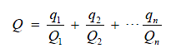
式中：q₁，q₂，...，q_{n}——每种危险物质的最大存在总量，t；
Q₁，Q₂…Q_{n}——每种危险物质的临界量，t。
当Q＜1时，该项目环境风险潜势为Ⅰ。
本项目风险单元涉及的风险物质的Q值计算结果详见表7.2-1。

表7.2-1 项目风险物质Q值一览表
危险单元 |  | 风险物质 | 最大在线量/t | 临界量/t | Q值
巴中2HF试采站 | 站内工艺装置（含管道） | 甲烷、乙烷、丙烷等 | 0.15 | 10t | 0.015
巴中2HF试采站 | CNG管束车 | CNG（压缩天然气） | 3.6 | 10 | 0.36
巴中2HF试采站 | 凝析油储罐 | 凝析油 | 79.1 | 2500 | 0.032
巴中2HF试采站 | 气田水储罐 | 气田水 | 120 | / | /
巴中2HF试采站 | 合计 |  |  |  | 0.407
注：气田水不属于《建设项目环境风险评价技术导则》（HJ169-2018）附录B中危险物质，不参与计算Q值。

根据导则附录C相关计算方法，本项目危险物质最大在线量与临界量的比值Q＜1，本项目环境风险潜势为Ⅰ。

7.3 风险评价工作等级及评价范围

7.3.1 环境风险评价等级
根据《建设项目环境风险评价技术导则》（HJ 169-2018），通过对拟建项目涉及的物质及工艺系统危险性和所在地的环境敏感性确定环境风险潜势，按照导则表7.3-1确定评价工作等级。

表7.3-1 评价工作等级划分
环境风险潜势 | IV、IV+ | III | II | I
评价工作等级 | 一 | 二 | 三 | 简单分析a
a是相对详细评价工作内容而言，在描述危险物质、环境影响途径、环境危害后果、环境防范措施等方面给出定性的说明。

由于本项目环境风险潜势直接判定为Ⅰ，本项目环境风险评价工作等级为简单分析。

7.3.2 评价范围
本项目环境风险评价等级为简单分析，不设置具体评价范围。

7.4 环境风险识别

7.4.1 主要危险物质及分布情况
本项目生产过程中涉及的危险物质有天然气、凝析油和气田水等，具体见“7.1-1 风险源调查”章节内容。

7.4.2 生产设施及生产过程危险性识别
本项目涉及的危险单元主要为试采站场，主要环境风险设施为站内采气设施、凝析油储罐、气田水储罐等，主要生产过程包括天然气的开采过程环境风险，气田水和凝析油在贮存和转运中的泄漏风险，CNG管束车转运过程的环境风险。
（1）试采站内天然气泄漏风险
本项目天然气泄漏情形包括试采站内部的管线或设备泄漏。管线和设备破裂原因为内、外腐蚀作用，母体材料缺陷或焊口缺陷隐患，意外重大的机械损伤或地震、地陷、洪水等自然灾害破坏作用。管线或设备破裂会造成天然气泄漏，本项目天然气不含硫，天然气泄漏对空气影响较小。
（2）火灾爆炸引发次生污染
试采站内天然气开采设备或管线发生天然气泄漏后，遇明火燃烧产生污染物CO进入大气，对大气环境造成污染。
（3）凝析油储罐、气田水储罐泄漏
本项目设置2个50m³/个的凝析油储罐和2个50m³、1个20m³的气田水储罐，储罐可能因罐体老化、管道破损或人为破坏及洪水、地震等不可抗拒因素，导致凝析油或气田水进入附近地表水、地下水及土壤，影响农作物生长发育和产量。
（4）凝析油罐车、气田水罐车转运过程泄漏
凝析油罐车或气田水罐车在转运过程中，可能存在罐体泄漏、运输车侧翻导致凝析油或气田水外溢的风险，若途经集中式饮用水水源保护区等特别敏感区域时发生泄漏，将产生一定的环境风险。
（5）CNG管束车转运过程的环境风险
CNG管束车在运输过程，控制阀门、压力表正常磨损或车辆事故引起失效，引发天然气泄漏，泄漏气体一旦遇火源，就会发生火灾和爆炸，对运输路线沿线居民、大气环境易造成不利影响。
本项目试采站在运营过程中的风险因素分析见下表。

表7.4-1 站场危险及有害因素分析
序号 | 类别 | 可能引发泄漏的原因 | 可能性后果
1 | 钢管因素 | 钢管母材质量不合格 | 易于形成砂眼、裂缝，甚至爆管。天然气燃烧爆炸、大气环境及人群健康影响
2 | 焊缝因素 | 焊缝焊接时严重错边 | 焊缝裂口、爆管等。天然气燃烧爆炸、大气环境及人群健康影响
3 | 焊缝因素 | 焊缝未焊透 | 焊缝裂口、爆管等。天然气燃烧爆炸、大气环境及人群健康影响
4 | 焊缝因素 | 焊接材料不符合要求 | 焊缝裂口、爆管等。天然气燃烧爆炸、大气环境及人群健康影响
5 | 焊缝因素 | 未按焊接规程操作 | 焊缝裂口、爆管等。天然气燃烧爆炸、大气环境及人群健康影响
6 | 腐蚀因素 | 防腐措施不当，出现外腐蚀穿孔 | 腐蚀减少管壁厚度，形成砂眼、裂纹，爆管。天然气燃烧爆炸、大气环境及人群健康影响
7 | 腐蚀因素 | 天然气中存在腐蚀性物质，出现内腐蚀穿孔 | 腐蚀减少管壁厚度，形成砂眼、裂纹，爆管。天然气燃烧爆炸、大气环境及人群健康影响
8 | 密封因素 | 法兰、阀门、盘根等漏气 | 天然气燃烧爆炸、大气环境及人群健康影响
9 | 凝析油储罐 | 凝析油储罐破损 | 凝析油外溢，污染土壤、地下水和地表水
10 | 气田水罐 | 气田水罐破损 | 气田水外溢，污染土壤、地下水和地表水
11 | 转运罐车 | 凝析油或气田水罐车泄漏 | 凝析油或气田水外溢，污染沿线土壤、地下水和地表水
12 | CNG管束车 | 天然气泄漏 | 天然气燃烧爆炸、大气环境及人群健康影响

7.4.3 环境风险识别结果
根据项目施工过程主要危险及事故识别，本项目主要环境风险识别结果汇总如下：

表7.4-2 环境风险识别汇总一览表
序号 | 危险单元 | 风险源 | 主要危险  物质 | 环境风险类型 | 环境影响  途径 | 可能受影响的环境保护目标
1 | 站场内  管线 | 天然气 | 甲烷 | 泄漏、伴生/次生污染物排放 | 大气 | 周边散居居民、学校、城镇等
2 | 凝析油储罐 | 凝析油 | 凝析油 | 泄漏 | 地表水、地下水、土壤 | 周边农田、无名溪沟
3 | 气田水罐 | 气田水 | 气田水 | 泄漏 | 地表水、地下水、土壤 | 周边农田、无名溪沟
4 | 凝析油转运罐车 | 凝析油 | 凝析油 | 泄漏 | 地表水、地下水、土壤 | 周边农田、堰塘、河流等
5 | 气田水转运罐车 | 气田水 | 气田水 | 泄漏 | 地表水、地下水、土壤 | 周边农田、堰塘、河流等
6 | CNG管束车 | 天然气 | 天然气 | 泄漏、伴生/次生污染物排放 | 大气 | 路径上散居居民、学校、城镇等

7.5 环境风险事故情景分析

7.5.1 风险事故确定原则
根据《建设项目环境风险评价技术导则》（HJ169-2018），本项目环境风险事故设定的原则如下：
（1）同一种危险物质可能涉及泄漏，以及火灾、爆炸等引发的伴生/次生污染物排放等多种环境风险类型，其风险事故情形设定应全面考虑。同一物质对不同环境要素均影响的，风险事故情形分别进行设定。
（2）对于火灾、爆炸事故，将事故中未完全燃烧的危险物质在高温下迅速挥发至大气，以及燃烧过程中产生的伴生/次生污染物对环境的影响作为风险事故情形设定的内容。
（3）设定的风险事故情形发生可的能性应处于合理的区间，并与经济技术发展水平相适应。根据导则，将发生概率小于10⁻⁶/年的事件认定为极小概率事件，作为代表性事故情形中最大可信事故设定的参考值。
（4）由于事故触发因素具有不确定性，因此本项目事故情形的设定并不能包含全部可能的环境风险，事故情形的设定建立在环境风险识别基础上，通过对代表性事故情形的分析力求为风险管理提供科学依据。
（5）环境风险评价主要针对项目发生突发性污染事故后通过污染物迁移所造成的区域外环境影响进行评价，大气风险评价范围主要包括厂（场）界外污染影响区域，地下水风险评价范围主要包括厂（场）界内地下水及厂界外地下水环境敏感点；安全评价着眼于设备安全性事故后暴露范围内的人员与财产损失，通常设备燃爆安全性事故的范围限于厂（场）界内。因此，本次环境风险评价主要为项目发生突发性污染事故后影响环境的区域，不包括单纯因火灾和爆炸引起的厂（场）界内外人员的伤亡。

7.5.2 环境风险事故情景
（1）天然气泄漏、火灾、爆炸事故
本项目天然气泄漏情形包括试采站内部的管线或设备泄漏。管线和设备破裂原因为内、外腐蚀作用，母体材料缺陷或焊口缺陷隐患，意外重大的机械损伤或地震、地陷、洪水等自然灾害破坏作用。管线或设备破裂会造成天然气泄漏，遇明火会产生火灾、爆炸。
（2）凝析油储罐或气田水罐泄漏事故
本项目设置2个50m³/个的凝析油储罐和1个50m³、1个20m³的气田水储罐，储罐可能因罐体老化、管道破损或人为破坏及洪水、地震等不可抗拒因素，导致凝析油或气田水进入附近地表水、地下水及土壤，影响农作物生长发育和产量。
（3）凝析油或气田水罐车转运事故
凝析油罐车或气田水罐车在转运过程中，可能存在罐体泄漏、运输车侧翻导致凝析油或气田水外溢的风险，若途经集中式饮用水水源保护区等特别敏感区域时发生泄漏，将产生一定的环境风险。
（4）CNG管束车运输过程泄漏事故
CNG管束车在运输过程，控制阀门、压力表正常磨损或车辆事故引起失效，引发天然气泄漏。CNG管束车内天然气处于高压状态，钢瓶组阀器连接点较多，工艺设备容易造成泄漏，气体外泄可能发生点很多，气瓶、单向阀、充气阀、过流保护手动截止阀、排气阀、过滤器、主气阀、减压器等都有可能发生泄漏。泄漏气体一旦遇火源，就会发生火灾和爆炸，对运输路线沿线居民、大气环境易造成不利影响。

7.5.3 最大可信事故
根据行业特点和类比分析，本评价确定试采站内天然气泄漏为最大可信事故。根据《建设项目环境风险评价技术导则》（HJ169-2018），本项目试采站内管道泄漏孔径为10%孔径的情况下，泄漏频率为5×10⁻⁶/（m·a）；全管径泄漏的情况下，泄漏频率为1×10⁻⁶/（m·a），环境风险事故发生几率很小。

7.6 环境风险分析

7.6.1 事故对环境空气影响分析
（1）天然气泄漏环境风险分析
本项目站场设备、站内管道、CNG管束车内主要风险物质为天然气，事故泄漏天然气中主要成分为甲烷，甲烷的密度比空气的密度小，稀释扩散很快，随着距泄漏点距离的增加，甲烷浓度下降非常快，泄漏点泄漏的甲烷对环境、人和动物造成的影响是局部的，经自然扩散后不会造成人员窒息现象。井站内均设有自动阀门，若遇泄漏，系统会自动启动关闭阀门，从泄漏至阀门关闭历时2min，天然气泄漏量少，且项目所在地场地开阔，天然气泄漏后在大气环境中浓度可以得到稀释。
综上分析，泄漏的天然气对环境影响较小。为了减小对周围居民的影响，在对群众进行宣传的过程中，应告知居民若发现天然气发生泄漏，应迅速转移至远离事故泄漏点的地方并及时报告。
本项目天然气中还含有乙烷、丙烷等烃类物质，均为易燃/可燃气体，泄漏至大气同样对周边居民存在风险。同时，由于乙烷、丙烷相对分子质量更大，在空气中较甲烷更难扩散，可能造成局部的大气风险影响。但本项目站内设施设备发生泄漏事故后，上述气体的在线量不大，不会引发较大的环境事故。各类易燃气体，与空气混合能形成爆炸性混合物，遇热源和明火有燃烧爆炸的危险，正常情况下，不会引起泄漏，仅在工艺管道破裂事故泄漏排放，一般在发生泄漏的同时会快速在空气中稀释，很难达到爆炸上限，在没有明火的情况下不易引起爆炸风险。
（2）火灾爆炸产生次生污染物环境风险分析
试采站内天然气在泄漏的情况下，遇明火燃烧等情形产生污染物对大气将产生一定的影响。由于本项目可能发生火灾爆炸的部位位于露天环境，燃烧物质与空气接触较充分，充分燃烧情况下燃烧产物主要为CO₂和水，毒性较大的CO的量相对较少。且本项目处于农村环境，周边大气敏感点分散，且环境空气流通性较好，CO对大气产生的影响较小。

7.6.2 对地表水、地下水和土壤环境的影响
（1）凝析油储罐或气田水罐泄漏
本项目凝析油或气田水储罐泄漏有两种途径，一种是泄漏后直接进入地表水体或地下水，另一种是泄漏于地表，由降雨形成的地表径流将泄漏废水或受污染的土壤一起带入水体造成污染。由于本项目位于农业生态环境中，主要为耕地，项目附近有冲沟等，泄漏的凝析油或气田水可能随着降雨进入地表水，使地表水中的COD、BOD₅、石油类增高，影响水生生物的生长。
本项目采用钢制凝析油和气田水储罐，并在储罐所在区域进行重点防渗并设置围堰，罐体底部和四周均采取防腐、防渗处理，并定期进行检查、维修，可有效防止储罐发生泄漏事故。
（2）凝析油或气田水罐车转运事故
本项目试采过程产生的副产品凝析油和分离产生的气田水均采用密闭罐车进行转运，本环评对这废水转运路线提出要求，要求应尽量绕避水环境敏感目标（包括饮用水水源保护区、饮用水取水口，涉水的自然保护区、风景名胜区等），实在无法绕避的，路过环境敏感区需减速慢行，安全驶离，强化运输过程的安全管理，防止因安全事故衍生成环保事故。
转运时车辆途径河流时，一旦发生交通事故或其他原因导致废水外溢，会增加地表水受污染的环境风险。因此，应加强对司机的安全教育，定期对车身进行安全检查，严格遵守交通规则，避免交通事故发生。要求运输人员技术过硬、经验丰富、工作认真负责。在车辆行驶至河流（含河沟、塘堰等）较近位置或者途经河流（含河沟等）的道路时，要求司机提高注意力并限速行驶，在确保安全的情况下方能通过，避免意外情况下废物进入附近水体发生污染。

7.6.3 事故或检修情况下放空噪声对声学环境的影响
事故放空时，天然气通过站场的放空管放空。通过点源衰减模型进行估算，距放空管约177m范围内的噪声预计将超过《声环境质量标准》（GB3096-2008）中的2类标准。因此，事故放空时，对在以放空管为中心、半径为177m范围内居住的人有一定的影响。但是，事故放空是偶尔发生的，且持续时间较短（一般不超过30min)，一旦放空结束，噪声对环境的影响也就消失，所以不会对该范围内居住的人生活上造成大的影响，更不会对他们的身体健康造成危害。

7.6.4 事故对生态环境影响分析
若天然气发生燃烧可能引发林木燃烧、对林地造成影响，产生热辐射会对周围农作物和植物造成影响，根据类比调查可知，本项目若发生天然气泄漏燃烧事故，喷射火长度可达数米。巴中2HF井试采站场设置有放空系统，在发生事故时可及时关闭管道并进行放空作业。在高压检测点压力超高、低压检测点压力超低以及火灾情况发生时，高低压紧急截断阀自动关闭输送阀门。因此，发生事故时泄漏出的天然气量较少，对生态环境的影响小，并且是暂时的、可逆的。但若发生事故对周边植被造成了明显影响的情况，建设单位应根据周边植被和农作物的损伤程度，对受损失一方进行相应的赔偿和沟通，避免发生因事故引起扰民现象。

7.7 环境风险防范措施及应急要求

7.7.1 环境风险管理目标
环境风险管理目标是采用最低合理可行原则管控环境风险。采取的环境风险防范措施应与社会经济技术发展水平相适应，运用科学的技术手段和管理方法，对环境风险进行有效地预防、监控、响应。
本项目建设单位制定环境保护管理规定，建立并运行健康、安全与环境管理体系，采取环境风险防范和应急措施，防止由突发性天然气泄漏而产生的环境风险事故。

7.7.2 环境风险防范措施

7.7.2.1 天然气泄漏和火灾、爆炸风险防范措施
（1）站场按照《石油天然气工程设计防火规范》（GB50183-2015），《工业企业设计卫生标准》（GBZ1-2010）等标准布置，确保生产、操作及防火安全。在站场显著位置设置风向标，以便在紧急情况下，站场内外人员可及时根据风向标准确判断疏散逃离方向。
（2）站场设置有ESD系统，井口设置安全截断系统，当检测点压力超高或超低时该系统能自动关闭井口，以确保无论是井口、站内或管道事故情况下均能快速关闭、截断气源。
（3）站场设置RTU控制系统，所有设备均位于同一冗余以太网络上，构成完整的控制系统。通过中央控制室内调度控制中心操作员站的DCS系统可实现对各集输站场的远程监控、数据采集的综合控制。
（4）站场设置火灾探测器、可燃气体探测器、声光报警器和手动报警按钮；完成整个工艺装置区环境中可燃气体和火灾的检测和报警。报警后通过ESD系统触发声光报警器，并根据报警规模和危险程度，启动相应的安全联锁。
（5）站场放空废气经管道引至放空立管进行放空，为确保安全上游工艺装置及放空系统本身的安全，设置放空分液罐分离掉放空气内粒径大于300μm液滴。
（6）井场设置超压安全阀，兼具火灾安全阀功能，可在紧急、事故工况下截断。
（7）站内一般截断阀门选用密封性能好，操作轻便的球阀或平板闸阀；排污、放空选用使用寿命长、噪声小的排污阀、节流截止放空阀。
（8）站内天然气管道采取外防腐层和阴极保护的联合保护方案，管道焊接按照《钢质管道焊接及验收》GB/T 31032-2014进行，管道采用100%射线和100%超声波探伤检查。
7.7.2.2 凝析油、气田水贮存过程风险防范措施
（1）站场内凝析油罐和气田水储罐区域进行重点防渗并设置围堰，围堰容积不低于单个储罐容积，防止泄漏物料外泄至站场内其他区域。站场周边设置截流沟，防止泄漏物料外泄至站场外。
（2）建设单位应对储罐内的凝析油及气田水及时转运处理，在储罐容积设计时考虑留有一定的富余容量，防止外溢；在暴雨季节，加强对废水存储设施巡查，防止场地内废水泄漏站场污染环境。
（3）一旦发生泄漏，要立即启动泄漏应急预案，同时与当地政府和居民进行及时沟通，对废水外溢造成的农业损失进行赔偿，避免居民投诉事件发生。
（4）加强罐体的维护保养工作，避免由于腐蚀等造成其泄漏污染环境。

7.7.2.3 凝析油、气田水转运过程风险防范措施
运输凝析油和气田水时要采用密闭罐车进行运输，为降低运输过程中的风险，本着切实保护环境的原则，在运输过程中应采取如下措施：
（1）建立建设单位与当地政府、生态环境局等相关部门的联络机制，若有险情发生，应及时与作业区值班人员取得联系，若确认发生泄漏事故，应及时上报当地政府、生态环境局等相关部门。
（2）加强运输车辆的管理。对承包转运的车辆实施车辆登记制度，为每台车安装GPS，纳入建设方的GPS监控系统平台，加强运输过程中的监控措施，防止运输过程发生事故导致泄漏，污染环境。
（3）加强罐车装载量管理，严禁超载。
（4）转运过程做好转运台账，严格实施联单制度，确保气田水妥善运输至处置单位。
（5）加强对罐车司机的安全教育，定期对罐车进行安全检查，严格遵守交通规则，避免交通事故发生。加强对除驾驶员外的其他拉运工作人员管理，要求运输人员技术过硬、经验丰富、工作认真负责。加强对罐车的管理，防止人为原因造成的污染物泄漏。
（6）转运罐车行驶至河流（含河沟、塘堰、水库等）较近位置或者穿越河流（含河沟、水库等）的道路时，应放慢行驶速度。
（7）转运过程中，应严格按照转运线路行驶；转运前，应对罐车仔细检查，确保罐车运转正常，确保罐体无渗漏情况；对拉运人员进行环保培训和加强管理，禁止将各类废物排入周边环境。杜绝转运过程中产生“跑、冒、滴、漏”现象。
（8）本次环评要求建设单位合理规划运输路线，尽量绕避饮用水源保护区和环境敏感区。若运输路线无法完全绕避饮用水源保护区，本次环评要求运输路由必须避让重要的集中式饮用水源保护区和饮用水源保护区一级保护区，在无法绕避必须经过饮用水源二级保护区或准保护区时应遵守饮用水源保护规定，经过集中式地表水饮用水源二级保护区时或准保护区时，应按照相关规定，在驶入该区域的24小时前向当地公安机关交通管理部门报告，配备防止污染物散落、溢流、渗漏的设施设备，指定专人保障废物运输安全。通过时严格控制车速，提高警惕，缓慢通过，杜绝事故，并制定相应应急预案和应急措施。
（9）在发生事故后应及时采取应急措施，及时堵漏和控制污染尽量不扩散，并向主管部门汇报启动预案，同时通报当地环保部门，并积极配合环保部门抢险，尽量避免发生污染物泄漏进入保护区。若污染物事故情况下进入二级保护区，应立即采取应急措施、启动应急预案，及时处理污染，控制污染扩散，并加强取水点的监测，确保不对饮用水源造成污染。若对饮用水源造成影响，应立即采取水源替代措施，并立即治理污染水源，待治理达标后方可供水。
7.7.2.4 CNG充气停车区风险防范措施
（1）CNG装车必须配备质量、型号合格的安全阀，安全阀每年必须校验一次，并确保维修人员能定期进行日常维护或更换，提高安全阀的可靠性。在日常工作与维护过程中，控制好储罐运行中的压力，尽可能保证储罐内压力的稳定性。
（2）对站内工作人员，要保证定期对其进行系统的安全教育和培训，确保人员持证上岗。对于已建立的安全管理制度，要严格遵守执行，降低人为失误率。
（3）严格按防火规范布置平面，站内的电气设备及仪表按防爆等级不同选用不同的设备。
（4）所有设备、管线均应做防雷、防静电接地；
（5）安装火灾设备检测仪表，消防自控设施；
（6）考虑到检修和超压时能够泄压，CNG 流程中各压力段设有安全阀，同时为保证上游试采安全，进站处设置有紧急自动放空阀以及紧急切断；
（7）制定事故应急预案，配备适当的管道抢修、灭火及人员抢救设备。
7.7.2.5 CNG运输过程中的风险防范措施
为降低CNG管束车转运对大气环境及沿线居民的风险，提出下列措施：
（1）制定科学合理的车辆运输路线，沿途路线尽量减少经过人口密集区，根据车辆运输实施相应的管理。
（2）驾驶人员（含押运员）具备安全驾驶的知识和技术。CNG管束车驾驶人员作为专业的危险化学品驾驶人员，驾驶员要了解压缩天然气的性质、危害特性及罐体的结枃等知识，日常行驶时要认真做好岀车前、运输过程中及收车后的车辆检查。一旦车辆或者罐体部分出现异常或者意外，能采取紧急处置措施。驾驶人员要自觉地调整本能反应、驾驶习惯和精神状态等，改变驾驶保障安全驾驶。
（3）加强CNG管束车的安全性能监管，要定期对CNG管束车进行安全性能检测，对于安全性能检测不达标的车辆要责令整改或及时淘汰。
（4）CNG管束车运输过程需配备GPS定位，定期分析CNG管束车道路运输线路存在的风险性，为往后采取有效的防范措施提供科学依据；可以在线监督驾驶人员是否存在违规驾驶行为并能及时提醒或制止；可以在线监督车辆行驶过程中是否存在走错路线并能实时提醒；可以在线时刻监护运输车辆，一旦发生险情便能及时救援。
（5）提高操作人员素质，严格按照操作规程操作设备。
（6）加强对阀门、仪表的日常检查，定期校验。
（7）加强运输、装卸车过程的检查。
（8）加强对驾驶、押运人员的安全教育，严格按照操作规程操作车辆和设备。
（9）遵守道路交通法规，严禁超速行驶，行驶速度不得超过60公里/小时。
（10）加强对车辆的日常维护，确保刹车、灯光、方向机构等完好。
（11）加强管理，严格作息制度，保证睡眠充足，不疲劳驾驶车辆。
（12）严格按照车辆管理办法“安全十八法”管理和调派车辆，选配技术好、责任心强的驾驶人员。
（13）保持车况完好，不带病出车。

7.7.3 环境风险事故应急措施

7.7.3.1 天然气泄漏事故和燃烧、爆炸事故应急措施
发生泄漏事故应确保截断阀关闭，同时应防止着火、爆炸，熄灭火源，设立警戒区并组织警戒：易燃易爆物品撤离危险区﹔迅速做好储水、供水工作，采用消防器材灭火或用消防水枪向气喷流和周围设备大量喷水降温，保护井口装置，防止着火或事故继续恶化。
（1）环境风险应急关键措施
站场设备发生泄漏事故和燃烧、爆炸事故应及时组织撤离站场周边500m的居民，撤离路线应根据站场风向标，事故发生点的风向，沿发生事故时的上风向、侧风向方向进行撤离。通过高音喇叭、广播、电话、入户及时通知周边各户居民，保证全部及时撤离。疏散通道主要为农村道路、乡村公路。
（2）防火、灭火
发生泄漏事故应确保截断阀关闭，同时应防止着火、爆炸，熄灭火源，设立警戒区并组织警戒；易燃易爆物品撤离危险区；迅速做好储水、供水工作，采用消防器材灭火或用消防水枪向气喷流和周围设备大量喷水降温，保护井口装置，防止着火或事故继续恶化。

7.7.3.2 凝析油、气田水罐发生泄漏应急措施
（1）对凝析油和气田水罐安装外溢报警器，便于及时发现罐体泄漏。
（2）若同时发现罐区内围堰防渗层破裂，立即启动地下水应急监测和地下水污染控制措施，即在地下水排泄边界进行抽水以阻隔污染物的扩散，根据应急监测情况，为下游受影响居民提供桶装饮用水、另找水源等方式保证居民正常用水。
（3）对受污染土壤表层土进行剥离收集安全处置，对庄稼造成的经济影响进行补偿，避免造成环境纠纷。

7.7.4 应急联动
（1）管理
公司内部成立专门的为应对油气勘探、开发等生产经营过程中可能发生的重大突发事故，最大限度地保障人民群众生命财产安全，减轻事故灾害。并结合作业区经验建立详细周密的应急救援体系，设立了三级应急救援网络。
公司应急领导小组负责所属范围内所有重、特大事故的应急管理。定期组织、检查、审核等专业事故应急小组职责履行情况。发生重大事故，专业应急小组进行应急指挥、调度、抢险、施救、现场调查、恢复生产等工作，公司应急领导小组协调有关工作。对特大事故，公司应急领导小组直接负责事故现场指挥、调度、抢险施救、恢复生产，并会同地方政府、开展事故调查等工作。
（2）联动
上层联动：拟建项目所在区域设置有应急管理办公室，工程的建设和运行得到了当地各级政府的大力支持，因此，在企业自身建立并完善应急响应机制的前提下，与地方进一步强化应急联动，应急联动具有可行性。
下层联动：开展项目周边人居调查工作，结合项目周边人员分布情况，落实紧急情况下的应急联络人，确保有效组织环境风险事故下的应急撤离。

7.7.5 环境风险应急预案
本环评要求，企业必须按照《企业事业单位突发环境事件应急预案备案管理办法（试行）》（环发〔2015〕4号）要求，编制应急预案并报备。
针对本项目可能造成的环境风险的突发性事故。本次评价仅提出原则性、关键性的要求，建设单位应在试采期编制具体、完善的应急预案，应急预案主要内容见下表。

表7.7-1 应急预案内容
序号 | 项目 | 内容及要求
1 | 应急计划区 | 安全预评价制定的应急计划区及本项目环境保护目标
2 | 应急组织机构、人员 | 地区应急组织机构、人员
3 | 预案分级响应条件 | 规定预案的级别及分级响应程序
4 | 应急救援保障 | 应急设施，设备与器材等
5 | 报警、通讯联络方式 | 规定应急状态下的报警通讯方式、通知方式和交通保障、管制
6 | 应急环境监测、抢险、救援及控制措施 | 由专业队伍负责对事故现场进行侦察监测，对事故性质、参数与后果进行评估，为指挥部门提供决策依据
7 | 应急检测、防护措施、清除泄漏措施和器材 | 事故现场、邻近区域、控制防火区域，控制和清除污染措施及设备
8 | 人员紧急撤离、疏散，应急剂量控制、撤离计划 | 事故现场、工厂邻近区、受事故影响的区域人员及公众对毒物应急剂量控制规定，撤离组织计划及救护，医疗救护公众健康。
9 | 事故应急救援关闭程序与恢复措施 | 规定应急状态终止程序；事故现场善后处理，恢复措施；邻近区域解除事故警戒及善后恢复措施
10 | 应急培训计划 | 应急计划制定后，平时安排人员培训与演练
11 | 公众教育和信息 | 对平台邻近地区开展公众教育、培训和发布有关信息

（1）应急计划区
建设单位应根据本工程的安全预评价制定应急计划区，评价要求将本报告提出的环境保护目标纳入应急计划区。
（2）应急组织结构
建设单位对项目下属站场，应急组织结构进行明确划分，分别成立事故抢修指挥小组、技术组、调度组、安全、消防组、抢险组、作业组、物资供应和后勤保障组。对各小组的职责进行规定。同时确定事故抢修组织体系，采取分级处理原则。
根据事故的严重程度和现场能够处理的能力，本级能够处理的在处理以后再向上一级汇报，本级不能处理的必须立即向上一级汇报。
（3）应急设施
①应急响应流程
突发事件应急响应流程图见图7.7-1。应急响应的过程分为接警、判断响应级别、应急启动、控制及救援行动、扩大应急、应急终止和后期处置等步骤。
②通讯联系方式
A、报告方式：通常方式有捎口信、固定电话、移动电话、传真和网络。
作业区向上级报告，除非特别紧急的情况采用电话报告外，其它一律书面报告（电传）。作业区向当地乡镇、县、市级政府及其职能部门报告事故时，采用先电话告之，后附书面报告。作业区向村社报告事故时，采用电话或口头报告形式。
B、报警方式：作业区确认事故后，对社会公众报警的方式为：电告当地市、县、镇人民政府和所属村社；电告110、119；电告社会团体或企事业单位；用高音喇叭通知社会居民或采用口信，一传十，十传百的方式；借助天然气救险车的扩音设备，巡回告之用高音喇叭通知社会居民或采用口信，一传十，十传百的方式。借助天然气救险车的扩音设备，巡回告之。

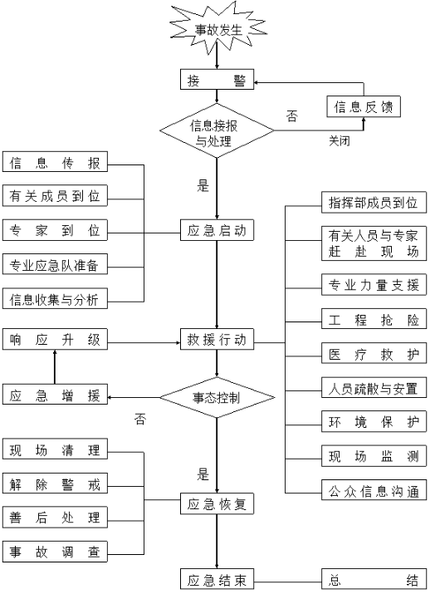
图7.7-1 应急响应流程图
（4）应急处理措施
①应急反应
险情发生后，应急指挥启动应急预案；应急指挥组立即形成，由应急指挥组组长统一发布应急指挥命令；生产抢修组负责现场流程的切换，协调、配合抢险单位实施应急抢险工作，以及在应急情况下现场人员的疏散；HSE监护组负责现场可燃气体的检测，安全警戒线的设置，并配合相关单位实施应急救援；通讯联络组负责建立抢险单位、救援单位及地方政府有关部门的联络；后勤保障组负责抢险物资组织，后勤、车辆的保障；二级应急指挥组完成一级应急指挥组交于的任务。
②事故现场警戒区的设立
警戒区的划定：根据站场及管道系统事故影响，结合事故现场可燃气体浓度检测结果划定警戒区。
事故现场隔离措施：HSE监护组在事故现场设置警戒线、警示标志，专人配合进行警戒，防止无关人员和机动车辆进入警戒区；HSE监护组负责检测事故现场周围天然气浓度，确认安全后，方可允许抢险车辆进入警戒区；所有进入警戒区的车辆必须配带好防火帽。所有抢修车辆、发电机、电焊机等抢修工具必须停放在上风口，距事故点50m以外，未经允许不准发动；进入警戒区的抢修人员必须佩戴个人防护用品，熟悉撤离路线；在未确认事故现场抢修部位天然气浓度低于爆炸下限20%LEL时，严禁在警戒区域内使用非防爆工具和能够产生火花的电动工具。
③现场检测、监测与人员的防护
HSE监护组负责对现场天然气浓度进行检测和监测工作；现场检测工作指进入事故现场前，检测人员对甲烷浓度、可燃气体浓度的检测。现场监测工作指应急抢修过程中检测人员对甲烷浓度、可燃气体浓度的检测；应急救援人员进入事故现场前，HSE监护组应首先对事故现场进行气体检测，确认事故现场检测合格后，应急救援人员方可进入事故现场；检测人员应携带必要的检测仪器对事故现场进行可燃气体检测工作；检测人员必须熟悉检测仪器的使用方法，具备必要的检测专业知识；检测人员必须穿戴防静电劳保服、佩带安全帽、防护镜，必要时应佩带空气呼吸器；检测人员必须熟悉异常情况下的应急措施和逃生路线；实施现场检测时，检测人员不得单独进入事故现场进行检测，要与外界保持通信联络；HSE监护组在整个应急抢修过程中，应对事故现场实时监测。监测人员应根据现场情况合理布置现场可燃气体监测点，确定具体数量和位置；现场监测过程中，监测人员一旦发现异常情况，应立即向现场人员发出警告，同时报告现场管理单位负责人。
④异常情况下抢险人员的撤离
HSE监护组负责事故抢修现场异常情况的监测，包括甲烷超过毒性浓度终点值、可燃气体浓度超过报警值、可燃气体浓度达到爆炸范围、现场发生火灾、现场发生爆炸等；异常情况下，HSE监护组及时向现场人员发出警报，生产抢修组立即组织现场抢修人员安全撤离；抢险人员接到警报后，立即按照既定撤离路线组织撤离；撤离应根据实际情况，本着“先人员、后机具、设备”的原则进行；到达安全区域集合地点后，站场负责清点人数，发现人员失踪，向应急救援指挥部报告。
⑤事故扩大后的应急措施
根据现场情况应立即扩大警戒范围，根据现场情况组织疏散危险区范围内群众，消灭火源，保证安全；立即组织现场应急救援人员撤离危险区；及时组织对事故扩大原因进行分析，采取果断措施控制事态进一步发展；针对现场情况，迅速制定进一步的应急救援方案；报请建设单位调集更多救援队伍，赶赴现场进行支援。
⑥火灾次生污染物环境风险影响消除措施
在发生火灾事故时严格按照消防相关要求进行灭火，发生事故后，首先立即关闭事故管段两侧的站场截断阀，然后立即启动灭火等事故消除措施，控制事故影响扩散范围。对灭火产生消防废水，采取截留收集措施，根据现场情况修建截水沟和沉淀池对消防废水进行收集暂存，然后根据消防废水水质情况采取下一步处理措施，若火灾范围很小，消防废水中的除SS外无其他污染物，则可就近沉淀处理后排放；若火灾范围较大，消防废水中污染物成分较为复杂，则采用罐车将收集的消防废水就近运至可接受且环保手续齐全的污水处理厂处理。
（5）事故后恢复程序
当恢复生产后，善后工作由现场人员负责具体落实，主要包括以下内容：对现场进行清理，撤除所有的机具设备；恢复地貌、植被；疏通河道、交通；根据事故破坏情况，进行评估，按照相关法律，进行赔偿；做好各项记录，进行归档整理。
（6）应急培训与演练
应急培训和演练是培养和提高各岗位操作人员以及其他人员的日常应急处理能力的重要手段。应急预案应明确规定以下内容：
①演练及考核计划：演练计划包括应急预案类型、演练时间、演练内容、参加人员、考核方式等要求。
②演练记录：演练记录包括应急预案类型、演练时间、演练人员名单、演练过程、考核结果、存在问题等项内容。演练记录存档备查。
③演练内容和形式：强化应急器材、医疗急救等方面的演练；采用答卷方式对操作人员进行应急预案教育；按照事故应急预案，以岗位为单位进行实战模拟演练；和地方消防、医疗等单位举行较大规模的实战模拟演练；采取各种形式（如电视、电影、宣传手册等）对周边的民众进行应急知识宣传和疏散演练。
③总结：演练结束后应就演练过程与应急预案的要求进行对比，可采取自我评估或第三方评估的方式对预案实施过程中存在的问题进行评估，根据评估结果对应急预案进行修改、完善。

7.7.6 环境风险投资
环境风险措施投资见下表。

表7.7-2 环境风险措施投资一览表
序号 | 环境风险防范措施 | 内容 | 投资（万元）
1 | 环境风险管理措施 | 加强周边农户宣传工作，员工培训、编制应急预案 | ***
2 | 天然气泄漏相关措施 | 保证施工质量、可燃气体监测系统、放空系统、广播及应急操作、应急演练 | ***
3 | 站场防范措施 | 消防器材、警示标识、安全阀、风向标等 | 计入主体工程
4 | 管道防范措施 | 管道进行防腐，检验，阴极保护等 | 计入主体工程
合计 | / | / | ***

7.8 小结
本项目为天然气试采工程，项目在选址上已尽量避开人口密集区和不良地质区，试采站设置了紧急切断阀，一旦发生事故可以立即采取措施，将其对环境的影响控制在可接受范围内，不会对当地环境造成重大不良影响。此外，通过与当地村委会建立联络沟通机制，完善应急监控能力。
本工程通过采取相应的环境风险防范措施，加强环境风险管理，落实应急预案，项目环境风险机率和风险影响为可接受水平。
因此，从环境风险的角度而言，项目建设可行。

8 生态环境保护及污染防治措施技术经济论证

8.1 环境管理保护措施
（1）建立高效、务实的环境保护管理体系
建议建设单位临时成立本项目安全环保管理机构，制定相应的环境管理办法；开展施工期的环境保护知识普及和宣教活动。
（2）加强招投标工作的管理
①招标文件编制应体现工程的环境影响评价成果，明确工程承包商对国土、生物多样性、水等环境资源保护以及生态环境保护、水土保持、人群健康和环境整治的责任和义务。
②工程承包商要承诺其环境保护责任和义务，不得发生层层转包、层层提取管理费的现象，自愿接受建设单位和地方环保单位的监督。
③建立高素质的评标专家队伍，注意引进高素质的环保专家参与评标；加强投标单位的资质、施工能力、管理水平和业绩的审查工作；认真审查其施工组织计划有关环境保护和施工文明的内容，尤其应对其环境保护保障条件加强审查，禁止那些旨在中标而随意压低环保投入的工程承包商入围。
（3）加强施工过程的环境保护建立工作
①通过招标选择优秀的监理队伍，严把监理上岗资质关、能力关，明确提出配备具有一定环保素质的工程技术人员以及相应的检测设备的要求。
②保证工程监理工作的正常条件和独立行使监理功能的权利，并将其包括环境保护监理在内的监理权力的内容明确通告施工单位。
③施工单位作为具体的施工机构，施工单位行为直接关系到能否将环境的影响和破坏降低到最小程度。施工单位必须自觉遵守和维护有关环境保护的政策法规，教育好队伍人员爱护施工路段周围的一草一木。在施工前对施工平面图设计进行科学合理的规划，充分利用原有的地形、地物，以尽量少占农田、防护林为原则，施工中严禁乱挖乱弃，做到文明施工，规范施工，按设计施工。
④施工单位应合理进行施工布置，精心组织施工管理，严格将施工作业活动控制在红线范围内，尽量减小和有效控制对施工作业区生态环境的影响范围和程度。
⑤合理安排施工季节和作业时间，优化施工方案，减少废弃土方的临时堆放，并尽量避免在雨天进行开挖作业活动，避免加重水土流失的危害。

8.2 生态环境保护措施

8.2.1 施工期生态环境保护措施
8.2.1.1 生态避让措施
本项目选址位于原有钻井井场内，不涉及自然保护区、风景名胜区、饮用水源地、生态保护红线等环境敏感区，施工期不会占用站外耕地、林地等，不会造成生物量损失和动物生境的破坏。
8.2.1.2 生态减缓措施
（1）试采站施工过程严格管理，各施工设施、原辅材料严禁放置于施工红线范围外，严格控制占地面积，减小对周边植被的影响。
（2）现场施工作业机械应严格管理，划定施工活动范围，不得在道路、站场以外的地方行驶和作业，保持路外植被不被破坏。
（3）租用民房作为施工营地，不新建营地。依托居民的生活污水收集及利用系统。避免施工废水排放的不利影响。施工用电就近电网上搭接，减少使用发电机，避免发电机噪声和废气的影响。
（4）水土保持措施
①在井场施工过程中应特别注意施工边坡坡度，可根据现场情况在井场周边设置边坡、堡坎等保护措施，以免雨水浸泡和冲刷。
②井场工程区四周布置有截水沟和砖砌排水沟，截水沟末端经沉淀池与自然水系相衔接，截水沟为矩形。
③划定施工作业范围线，并严格控制机械和车辆的作业范围，尽可能减少对土壤和农作物的破坏以及由此引发的水土流失。
④对于工程临时弃土选择了地势低洼处进行临时堆放，不得随意堆放，堆放完毕后要注意对地基表面平整处理。
⑤尽量避开雨季施工，提高工程施工效率，缩短施工工期。
⑥开挖后的地基应及时进行硬化。
⑦施工场地进出口处设置洗车台，对轮胎进行冲洗，减少运输途中扬尘产生量。
⑧粉状物料集中堆存，使用篷布进行遮盖。
（5）乌梢蛇、王锦蛇保护措施
①对施工人员进行培训，宣传野生动物的知识及保护的意义，保护野生动物的栖息环境，禁止非法狩猎、诱捕、毒杀蛇类。
②严格控制施工范围，禁止超越红线施工。
③加强对站场施工区外植被的保护，禁止破坏施工区外蛇类生境。
④严格管理施工废水、固废，防止其渗入土壤和水体，污染蛇类的食物来源（蛙类、鼠类等）和水源。
⑤在夜间和晨昏等时间禁止强烈的噪声和灯光等干扰。

8.2.2 试采期生态环境保护措施
工程在正常试采期间，基本上不会对生态环境形成干扰。主要生态保护措施为加强巡护人员管理及生态环境保护知识的宣传，禁止巡护人员对站场周边植被、陆生和水生动物的破坏，禁止乱扔乱丢垃圾，禁止破坏和随意践踏已恢复或正在恢复中的植被。
综上，本项目采取上述措施后，项目实施对周边的生态环境影响较小。

8.3 地表水污染防治措施

8.3.1 施工期地表水污染防治措施
试采站施工产生的废水主要包括生活污水、施工废水和试压废水。施工期生活污水依托井场附近农户厕所以及所住旅馆厕所处置；施工废水在场地内沉淀后用于场地洒水抑尘，不外排；站内设备、管道的强度、严密性试压采用清洁水试验，试压后排出的废水主要污染物为悬浮物，经简易沉淀后用于区域绿化和洒水降尘，以上措施成熟、简单，广泛应用。
通过采取上述措施，施工期地表水环境影响控制在当地环境可接受范围内，措施可行。

8.3.2 试采期地表水污染防治措施
本项目试采期废水主要为分离的气田水、放空分离液、分子筛冷凝水、检修废水和生活污水。试采初期（约1个月）巴中2HF井和巴页2HF井两口井气田水产生总量约为20m³/d~60m³/d（本次环评按最不利情况考虑，气田水产生量取60m³/d），随着采气开展，气田水产生量随之逐渐减少，后期两口井气田水产生总量将稳定在10m³/d。本项目试采期分离气田水、放空分离液、分子筛冷凝水和检修废水暂存于气田水储罐（120m³），定期由罐车运输至四川洁安环境科技有限公司油气田废水处理站、四川兴澳环境技术服务有限公司油气井地下水处理站处置，或区域内有合法资质且有处理能力的第三方单位处置，值守人员生活污水经环保厕所收集后定期外运附近城镇生活污水处理厂处置。
为保证气田水罐有足够的储存容积，建设单位在试采站场内建设2个50m³气田水罐储和1个20m³气田水罐储存气田水，在采气初期的产水高峰时段可储存约2d，开采后期可储存约12d。由于气田水产生量峰值期持续时间较短，在峰值期每天定时转运，气质稳定后每10天转移一次的前提下，项目气田水罐能够满足试采期气田水储存所需。
本项目站内凝析油和气田水的输送、装卸环节均采用管道密闭输送，站内值守人员做好日常巡检工作，杜绝跑、冒、滴、漏等泄漏污染物的行为，站内无落地油存在。
通过采取上述措施后，本项目废水对周边地表水影响较小。

8.3.3 气田水外委处理达标外排措施及有效性分析
目前川东北区域内有气田水处理能力的污水处理站主要有四川洁安环境科技有限公司油气田废水处理站和四川兴澳环境技术服务有限公司油气井地下水处理站等处理站。
四川洁安环境科技有限公司油气田废水处理站位于巴中市巴州区光辉镇哨台村巴中循环经济产业园内，处理规模为1200m³/d（600m³/d回注处理，600m³d深度处理），处理对象为油气田井压裂液、返排水等油气田废水，废水深度处理后可达到《城镇污水处理厂污染物排放标准》（GB18918-2002）中一级A标准（其中氯化物出水限值350mg/L）后，外排至巴河。
四川兴澳环境技术服务有限公司油气井地下水处理站位于巴中市通江县陈河乡西浴溪村，处理对象为油气开发高含盐气田水，处理规模为300m³/d，处理后的废水可达到《污水综合排放标准》（GB8978-1996）一级标准（其中氯化物出水限值350mg/L）后外排至溪浴西河。
8.3.3.1 依托设施处理能力可行性分析
（1）四川洁安环境科技有限公司油气田废水处理站
四川洁安环境科技有限公司油气田废水处理站位于巴中市巴州区光辉镇哨台村巴中循环经济产业园内，处理规模为1200m³/d（600m³/d回注处理，600m³d深度处理），处理对象为油气田井压裂液、返排水等油气田废水，该油气田废水处理站于2023年6月21日取得巴中市生态环境局环评批复，批文号为巴环境审〔2023〕18号，目前该处理站于2024年12月建成投产，于2025年6月通过竣工环保验收，已申领了排污许可证，证书编号为：91511902MA64N52P8X001V。目前油气田废水处理站处理废水量约200m³/d，主要处理中石化川东北地区气田所产生的压裂返排液和采气废水。该处理站剩余处理规模1000m³/d，其中剩余深度处理规模400m³/d，本项目气田水最大产生量（开采初期）约60m³/d，油气田废水处理站的剩余处理能力，完全能够满足本项目生产废水处理的要求。
（2）四川兴澳环境技术服务有限公司油气井地下水处理站
四川兴澳环境技术服务有限公司油气井地下水处理站于2011年取得巴中市环境保护局下发《关于油气井地下水处理站建设项目环境影响报告书的批复》（巴环审〔2011〕49号）文件，一期工程（处理规模100m³/d），于2014 年通过竣工环境保护验收（巴环验〔2014〕6号），二期工程（处理规模80 m³/d），于2017年通过竣工环境保护验收（通环验〔2017〕5号），三期工程（处理规模 120m³/d）于2021年9月通过自主验收，三期处理规模共计300 m³/d，目前该处理站实际处理规模约220 m³/d，剩余处理规模约80 m³/d，可作为本项目气田水处理的备用污水处理站。
8.3.3.2 气田水处理工艺可行性分析
（1）四川洁安环境科技有限公司油气田废水处理站
油气田废水处理站废水处理工艺为“含油废水一调节隔油一溶气气浮→混凝沉淀一两级过滤一高级氧化→超滤一多级反渗透→（浓水）浓缩蒸发结晶产盐→（淡水）精制反渗透→产水”达标排放，处理后出水水质达到《城镇污水处理厂污染物排放标准》（GB18918-2002）中一级A标准（其中氢化物出水限值350mg/L）后，经园区排污口外排巴河。
①预处理
隔油调节：油气田废水为间断性排放油气田废水经由车辆运输进入卸车区，通过罐车自带卸车泵及管道直接卸入隔油调节池，进行水量调节和水质均衡，保证后续处理工艺的水质水量相对稳定，设置撇油装置，去除（回收）大部分浮油，同时降低COD指标。
溶气气浮：将调节池废水定量提升进入溶气气浮单元，两级气浮装置分别设置两套设备并联运行，同时添加破乳剂破乳，后加入PAC、PAM，利用气浮原理将废水中的油进行去除（回收），较大颗粒的悬浮物进行沉淀去除，沉降的污泥用泵抽至污泥池。
混凝沉淀：气浮池出水进入混凝沉淀系统，采用高密度澄清池，设置2套设备，并联运行。投加碳酸钠和氢氧化钠药剂去除废水中硬度，同时降低悬浮物杂质，沉降的污泥用泵抽至污泥池，出水进入沉淀产水池。
两级过滤：过滤单元采用核桃壳+纤维球组合过滤工艺，进一步降低废水中悬浮物和油分指标，使其达到回注水标准。
②高级氧化
高级氧化采用电解催化氧化工艺，过滤产水池的水用泵定量提升进入电催化氧化反应器单元，对废水中的难降解有机大分子物质进行氧化分解。电催化氧化反应模组出水自流至高级氧化产水池。
③超滤
对废水中的悬浮物进行深度去除，去除原水中的大分子胶体、黏泥、微生物、有机物等能够对反渗透膜造成污堵的杂质，满足后续反渗透工艺进水要求，超滤产水进入超滤产水箱暂存。
④两级RO、精制RO
超滤产水池出水进入一级RO膜系统，一级RO膜产水进入RO膜产水箱，一级RO膜浓水进入一级RO浓水箱，浓水箱出水进入二级RO膜系统，二级RO膜系统产
水进入RO膜产水箱，二级RO膜浓水进入二级膜浓水箱，浓水箱出水进入MVR蒸发系统，蒸发液进入精制RO产水箱进行回收，蒸发残渣外运处置。
RO产水箱出水进入精制RO系统，再次进行污染物截留，出水进入产水池，浓水回流至超滤产水箱进行暂存后循环此过程。
产水池出水，罐车运输至新建排口处外排巴河。
⑤污泥处理单元
系统产生的污泥进入污泥浓缩池进行暂存和浓缩，再进过压滤系统进行脱水处理，将含水率降低至60%左右，最后定期对泥饼进行委外处理。
工艺流程图如下：

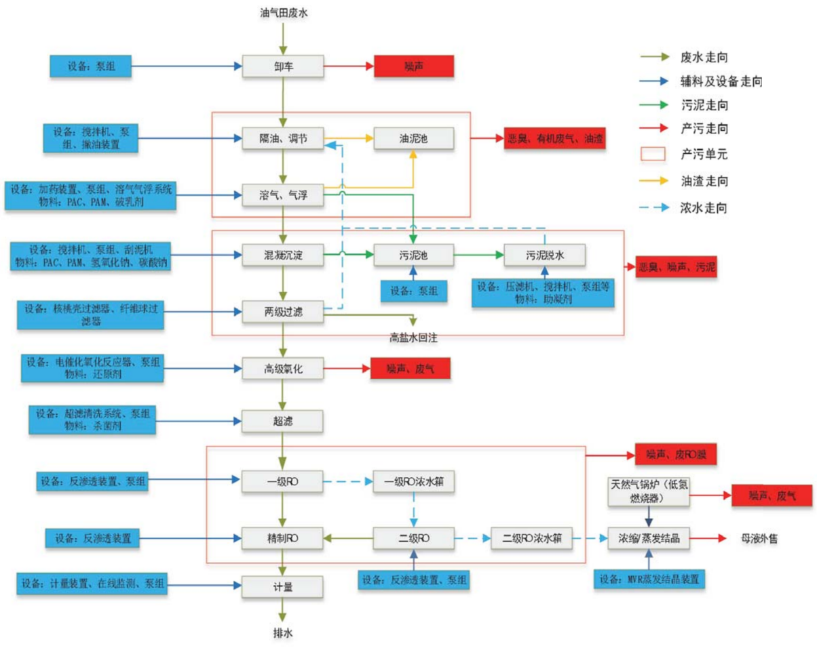
图8.3-1 油气田废水处理站工艺流程图

油气田废水处理站处理后的出水水质达到回注标准回注或者深度处理达到《城镇污水处理厂污染物排放标准》（GB18918-2002）一级A类水质后直接排放或回用，其设计排水水质和排水口监测水质见表8.3-2和表8.3-3。

表8.3-2 油气田废水处理站设计排水水质
序号 | 指标 | 单位 | 出水限值
1 | pH | 无量纲 | 6~9
2 | COD_{Cr} | mg/L | 50
3 | BOD₅ | mg/L | 10
4 | 色度 | mg/L | 30
5 | 悬浮物 | mg/L | 10
6 | 石油类 | mg/L | 1
7 | 挥发酚 | mg/L | 0.5
8 | TDS | mg/L | /
9 | 硫化物 | mg/L | 1
10 | 氟化物 | mg/L | /
11 | 氯化物 | mg/L | 350
12 | 溴化物 | mg/L | /
13 | 碘化物 | mg/L | /
14 | 氰化物 | mg/L | 0.5
15 | 硫酸盐 | mg/L | /
16 | 总氮 | mg/L | 15
17 | 总磷 | mg/L | 0.5
18 | 氨氮 | mg/L | 5
19 | 钙 | mg/L | /
20 | 镁 | mg/L

表8.3-3 油气田废水处理站出水水质监测结果表
项目名称 | 监测结果 | 标准值 | 是否达标 | 项目名称 | 监测结果 | 标准值 | 是否达标
苯并[a]芘 | ND | 0.00003 | 达标 | 邻-二甲苯 | ND | 0.4 | 达标
磷酸盐 | ND | 0.5 | 达标 | 总有机碳 | 8.1-11.1 | 15 | 达标
四氯化碳 | ND | 0.03 | 达标 | 三氯甲烷 | ND | 0.3 | 达标
总β放射性 | 0.116-0.150 | 10 | 达标 | 邻-二硝基苯(μg/L) | ND | / | 达标
溶解性固体 | 285-313 | 2000 | 达标 | 硫化物 | ND | 1 | 达标
邻苯二甲酸二丁酯 | 0.0001 | 0.2 | 达标 | 六价铬 | ND | 0.05 | 达标
烷基汞(μg/L) | ND | 不得检出 | 达标 | 氯苯 | ND | 0.3 | 达标
2,4-二氯酚 | ND | 0.6 | 达标 | 氯化物 | 146-217 | 1000 | 达标
可吸附有机卤素 | 0.176-0.375 | 1 | 达标 | 锰 | ND | 2 | 达标
相对发光量（%） | 85.01-91.32 | / | 达标 | 镍 | ND | 0.05 | 达标
样品相当氧化汞含量 | 0.03-0.04 | 0.07 | 达标 | 硼 | 0.43-0.46 | 2 | 达标
邻苯二甲酸二辛酯 | ND | 0.1 | 达标 | 铍 | ND | 0.002 | 达标
单质磷（元素磷） | 0.004-0.005 | 0.1 | 达标 | 铅 | ND | 0.1 | 达标
1,2-二氯苯 | ND | 1 | 达标 | 氰化物 | 0.001 | 0.5 | 达标
1,4-二氯苯 | ND | 0.4 | 达标 | 三氯乙烯 | ND | 0.3 | 达标
2，4，6-三氯酚 | ND | 0.6 | 达标 | 色度 | 2 | 30 | 达标
2,4-二硝基氯苯 | ND | 0.5 | 达标 | 砷 | ND | 0.1 | 达标
3-甲酚(μg/L) | ND | / | 达标 | 石油类 | 0.11-0.22 | 1 | 达标
pH | 7.4-7.7 | 6~9 | 达标 | 四氯乙烯 | ND | 0.1 | 达标
氨氮 | 0.040-0.592 | 5 | 达标 | 铜 | ND | 0.5 | 达标
钡 | 0.12-0.68 | 2 | 达标 | 五氯酚 | ND | 5 | 达标
苯 | ND | 0.1 | 达标 | 五日生化需氧量 | 2.0-3.6 | 10 | 达标
苯胺类 | ND | 1 | 达标 | 硒 | ND | 0.1 | 达标
苯酚 | ND | 0.3 | 达标 | 硝基苯(μg/L) | ND | / | 达标
动植物油类 | 0.40-0.59 | 1 | 达标 | 锌 | ND | 1 | 达标
对-二硝基苯(μg/L) | ND | / | 达标 | 悬浮物 | 6-7 | 10 | 达标
对-硝基氯苯 | ND | 0.5 | 达标 | 乙基汞(ng/L) | ＜0.02 | / | 达标
粪大肠菌群（个/L） | 140-260 | 1000 | 达标 | 阴离子表面活性剂 | 0.12-0.13 | 0.5 | 达标
氟化物 | 0.50-0.70 | 10 | 达标 | 银 | ND | 0.1 | 达标
镉 | ND | 0.01 | 达标 | 总α放射性 | ND | 1 | 达标
铬 | ND | 0.1 | 达标 | 总氮 | 1.23-1.62 | 15 | 达标
汞 | ND | 0.001 | 达标 | 总磷 | 0.03-0.04 | 0.5 | 达标
化学需氧量 | 15-18 | 50 | 达标 | 甲基汞(ng/L) | ＜0.02 | / | 达标
挥发酚 | 0.005-0.007 | 0.5 | 达标 | 甲醛 | ND | 1 | 达标
间-二硝基苯(μg/L) | ND | / | 达标 | 间,对-二甲苯 | ND | / | 达标
甲苯 | ND | 0.1 | 达标

综上，油气田废水处理站的深度处理的出水水质能够满足《城镇污水处理厂污染物排放标准》（GB18918-2002）一级A类水质要求，剩余处理能力，完全能够满足本项目气田水处理要求，具有可依托性。
（2）四川兴澳环境技术服务有限公司油气井地下水处理站
油气井地下水处理站具体水处理工艺见图下图。

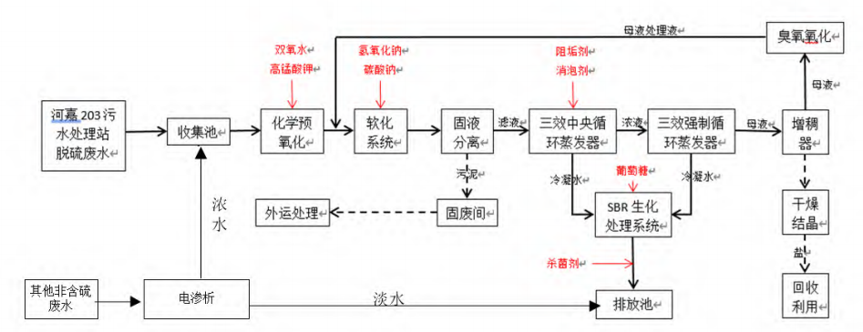
图8.3-2 油气井地下水处理站水处理工艺流程

工艺介绍：油气井地下水处理站根据来水水质情况主要有2种水处理工艺。工艺一：氯离子含量≤15000mg/L且总硬度≤100mg/L 的气田水经电渗析处理后，淡水进入排放池达标排放，浓水进入收集池（高氯水）经“化学氧化+软化+固液分离+三效蒸发+SBR生化工艺”处理达标后外排至溪浴西河；工艺二：氯离子含量＞15000mg/L 且总硬度＞100mg/L的气田水汇同电渗析浓水经“化学氧化+软化+固液分离+三效蒸发+SBR生化工艺”处理达标后外排至溪浴西河。污泥预处理合格后经四川京联市政环保工程股份有限公司通江分公司负责运至垃圾填埋场处置。三效蒸发产生的浓水经增稠器处理后结晶伴生盐收集后外售（目前与成都中勤环保材料有限公司签订协议），母液经深度氧化处理后进入废水系统再次处理。
油气井地下水处理站氯化物执行《农田灌溉水质标准》（GB5084-2021）标准值，其余项目执行《污水综合排放标准》（GB8978-1996）一级标准。
2025年11月5日，油气井地下水处理站对处理站污水排放口出水水质进行了1天3次采样监测，监测结果表明，出水水质所有监测因子均能满足《城镇污水处理厂污染物排放标准》（GB18918-2002）一级A类水质要求以及《污水综合排放标准》（GB 8978-1996）一级标准要求，出水水质情况能够稳定达标排放，具体监测结果见下表。

表8.3-4 油气井地下水处理站出水水质监测结果
指标 | 单位 | 监测结果 |  |  | 标准值 | 是否达标
指标 | 单位 | 第一次 | 第二次 | 第三次 | 标准值 | 是否达标
六价铬 | 无量纲 | 未检出 | 未检出 | 未检出 | 6~9 | 达标
pH | mg/L | 8.2  (水温19.8℃) | 8.2  (水温19.3℃) | 8.3  (水温21.0℃) | 50 | 达标
色度 | mg/L | 2 | 2 | 2 | 10 | 达标
悬浮物 | mg/L | 2 | 2 | 2 | 30 | 达标
总氮 | mg/L | 3.96 | 3.09 | 4.47 | 10 | 达标
总磷 | mg/L | 0.04 | 0.02 | 0.04 | 1 | 达标
氨氮 | mg/L | 3.70 | 2.91 | 3.53 | 0.5 | 达标
石油类 | mg/L | 未检出 | 未检出 | 未检出 | / | 达标
总铬 | mg/L | 未检出 | 未检出 | 未检出 | 1 | 达标
总镉 | mg/L | 未检出 | 未检出 | 未检出 | / | 达标
总铜 | mg/L | 未检出 | 未检出 | 未检出 | 350 | 达标
总锌 | mg/L | 未检出 | 未检出 | 未检出 | / | 达标
总铅 | mg/L | 未检出 | 未检出 | 未检出 | / | 达标
总汞 | mg/L | 未检出 | 未检出 | 未检出 | 0.5 | 达标
总砷 | mg/L | 未检出 | 未检出 | 未检出 | / | 达标
总锰 | mg/L | 0.011 | 0.011 | 0.011 | 15 | 达标
阴离子表面活性剂 | mg/L | 未检出 | 未检出 | 未检出 | 0.5 | 达标
挥发酚 | mg/L | 未检出 | 未检出 | 未检出 | 5 | 达标
化学需氧量 | mg/L | 31 | 22 | 28 | / | 达标
五日生化需氧量 | mg/L | 0.8 | 0.6 | 0.7 |  | 达标
全盐量 |  | 531 | 519 | 522 |  | 达标
硫化物 |  | 未检出 | 未检出 | 未检出 |  | 达标
磷酸盐 |  | 0.428 | 0.353 | 0.431 |  | 达标
氟化物 |  | 0.050 | 0.057 | 0.050 |  | 达标
氯化物 |  | 35.2 | 37.7 | 33.5 |  | 达标

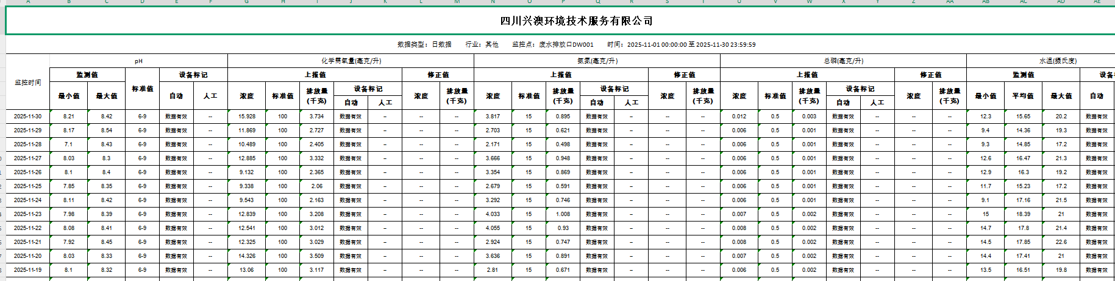
图8.3-3 油气井地下水处理站出水水质近期在线监测数据

油气井地下水处理站已运营近11年，根据建设单位提供的 该污水站外排口监测报告数据和在线监测实时数据可以看出该污水处理站出水水质能达标排放。
综上所述，本项目气田水可得到合理的处理，废水的处理措施符合环保要求，治理措施可行。

8.3.4 废水转运措施及要求
8.3.4.1 转运路线
本项目气田水依托单位四川洁安环境科技有限公司油气田废水处理站和四川兴澳环境技术服务有限公司油气井地下水处理站均位于巴州区光辉镇哨台村巴中循环经济产业园内，运输路线相同，见下图。

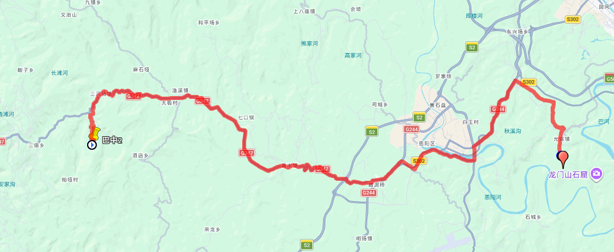
图8.3-4 气田水拉运路线图

本项目气田水拉运路线长度约43km，途径村道、347国道、万阿路、恩阳大道、244国道、990乡道等。罐车行驶至河流（含河沟、塘堰等）较近位置或者穿越河流（含河沟等）的道路时，应放慢行驶速度，谨慎通过。废水转运过程严格执行联单制度，全程采用密闭罐车运输，可有效避免转运途中废水的“跑、冒、滴、漏”；同时落实罐车GPS定位跟踪等环保管理要求，并及时将转运联单报当地生态环境局备案。
8.3.4.2 转运措施
（1）废水转运单位在开展运输工作前，应对运输人员进行相关安全环保知识培训，提升应对泄漏等风险事故的应对能力，将可能造成的环境影响降到最低；运输车辆、装卸工具必须符合安全环保要求，装卸过程中不得溢出和泄露。严禁随意倾倒、排放或者向第三方转移废水。
（2）运输前规划运输路线，废水转运过程中应严格按照规定的路线运输到相应的目的地，不得擅自更改运输路线，从而增加环境风险；运输过程中应尽量避开环境敏感区，遇环境敏感区需减速慢行确保安全通过，同时要注意清洁运输，防止废水泄漏。
（3）废水转运应建立交接联单制度，确保废水运至相应的目的地。
（4）废水转运必须使用密闭的车辆运输，并确保运输车辆车况处于良好状态。
（5）废水运输由专业单位负责实施，不得自行运输，也不得委托公司外其他单位运输。
（6）承包废水转运的承包商实施车辆登记制度，为每台车辆安装GPS系统，并纳入建设方的GPS监控系统平台，以便随时掌握废水运输车辆位置和行驶路线，确保废水转运至相应的目的地。
（7）废水运输车辆严格执行签认制度。签认单保存期不得少于二年，以便被查。
（8）废水转运单位应做好应急管理工作，做好风险防范识别，编制生产废水运输应急预案，每次废水运输任务都应制定运输方案和应急措施，严禁超速超载，路过环境敏感区需减速慢性，安全驶离，强化运输过程的安全管理，防止因安全事故衍生成环保事故。
（9）废水产生单位和废水转运单位应建立健全管理制度和办法，加强与地方相关部门的联系和协调。废水运输过程中，废水产生单位、承运单位应做好相关记录，建立相关台账。

8.3.4 生活污水处置措施可行性分析
本项目试采期间生活污水最大产生量约0.18m³/d，且水质较为简单，巴中2HF站场配套建设环保厕所，该环保厕所配套设置1套处理能力为2m³/d的处理设施。生活污水经环保厕所污水处理设施内处理后由吸污车转运至附近城镇生活污水处理厂处理。
综上所述，本项目试采期污废水均得到有效处置，经处理后可实现回用或达标排放，对地表水环境影响小，水污染防治措施合理可行。

8.4 地下水污染防治措施

8.4.1 源头控制措施
（1）本项目施工期间产生的施工废水经沉淀后用于场地洒水抑尘，施工人员生活污水依托当地厕所以及所住旅馆厕所处理。
（2）为减少对水资源的浪费，清管试压过程中尽量收集好废水，提高其重复使用率，试压废水沉淀后回用于区域降尘和绿化。
（3）施工时所产生的固废严禁倾倒或抛入水体，同时不得在地下水饮用水源、地下水揭露地段清洗施工器具、机械等，平时加强施工机械维护，防止施工机械漏油。
（4）站场内管道投产前按要求试压、检查焊缝质量，以保证施工质量，避免试采期发生泄漏现象。对管道采取防腐措施和定期防腐防漏检测，对管道壁厚及焊缝的情况进行监测，尽早发现管线存在问题。
（5）试采站试采期地下水保护措施以预防为主，加强生产过程管理，做好日常巡检工作，杜绝跑、冒、滴、漏等泄漏污染物的行为。
（6）站场应采用清污分流系统。在站场四周修筑外环沟及灌溉沟，便于排除场地内雨水等清水，离气田水罐较近区域应设置集水坑，便于排除场地内雨水等清水；若场内雨水被污染流入外环沟，则需封闭沟渠由作业队伍从集水坑抽汲至气田水罐。
（7）加强气田水罐和储油罐的管理，在项目试采期间应规范使用，做好气田水的收集，产生的外输气田水由气田水罐收集后罐车转运，指派专人和视频监控的形式定期巡查场地各涉污设施的跑冒滴漏情况，做到及时反馈及时处理，定期检查气田水罐和储油罐以及地面、围堰防渗是否破损，制定井站地下水污染事故的污染截留、处置、修复的可行方案。
（8）罐车运输前规划运输路线，废水转运过程中应严格按照规定的路线运输到相应的目的地，运输过程中应尽量避开环境敏感区，废水转运应建立交接单制度，严格实施交接清单制度，确保废水运至相应的目的地；加强对废水罐车司机的专业技能培训及安全教育，定期对罐车进行安全检查，严格遵守交通规则，避免交通事故发生。

8.4.2 分区防控措施
（1）本项目污染防控措施要求参照地下水导则和《非常规油气开采污染控制技术规范》（SY/T 7482-2020）执行，试采期站场地下水保护措施以预防为主，在采气工艺装置区以及储罐区做好防渗、防漏措施，防止污染物渗漏对地下水造成污染影响，加强生产过程管理，杜绝跑、冒、滴、漏等泄漏污染物的行为。
（2）本项目井口区属于依托工程，本次分区防控措施以检验其防渗性能等级为主，如果其防渗性能满足等效防渗性能不低于黏土层6.0m厚、渗透系数为1.0×10⁻⁷cm/s的防渗效果，则认为该设施完全可依托，能够满足重点防渗的要求；若其防渗性能不满足要求，则按照地下水导则要求重新进行防渗施工处置，使其达到重点防渗区要求。
（3）气田水罐区、凝析油罐区等区域应按地下水导则要求进行重点防渗并设置围堰，地面及围堰在满足耐久性要求的同时，需满足基础防腐蚀设计对于基础混凝土强度要求的规定；宜从上至下依次采用“罐底板、沥青砂绝缘层、砂垫层、防水涂料层、钢筋混凝土承台、混凝土垫层”的防渗方式，等效防渗性能不低于黏土层6.0m厚、渗透系数为1.0×10⁻⁷cm/s的防渗效果。
（4）工艺装置区按导则要求进行一般防渗处理，可采用水泥基渗透结晶型防渗涂层（≥0.8mm）、20cm厚C20抗渗混凝土面层（抗渗等级为P6）进行防渗处理。建设单位也可以根据实际施工情况，进行其他的防渗方案，保证其防渗效果等效“渗透系数≤1.0×10⁻⁷cm/s，厚度Mb≥1.5m的黏土的防渗性能”即可。防渗后处理后渗透性能极弱，污水下渗速率慢，站场可能受到污染的程度较轻。
（5）其他区域一般地面硬化，进行简单防渗。
本项目分区防渗图见附图7。

8.4.3 跟踪监测
本项目井场下游存在分散的地下水环境敏感点，为了及时准确掌握场址及下游地区地下水环境质量状况和地下水体中污染物的动态变化，需要针对性开展地下水环境跟踪监测。依据地下水导则跟踪监测原则、《地下水环境监测技术规范》（HJ164-2020）、《工业企业土壤和地下水自行监测技术指南（试行）》（HJ1209-2021）和《排污单位自行监测技术指南 陆上石油天然气开采工业》（HJ 1248-2022）等的技术要求，对于二级评价建设项目，跟踪监测点数一般不少于3个，结合环境管理对监测工作的需要，本项目应选择具有相关资质的监测机构和人员进行监测，监测的指标按国家现行的检测标准进行检测。本次评价地下水跟踪监测情况见10.9.2章节。

8.4.4 应急响应
无论预防工作如何周密，地下水污染事故总是难以根本杜绝，制定地下水污染应急响应是要迅速而有效地将事故损失减至最小。
（1）制定风险应急预案
制定风险事故应急预案的目的是在发生风险事故时，能以最快的速度发挥最大的效能，有序地实施救援，尽快控制事态的发展，降低事故对地下水的污染。因此，建设单位应根据《中华人民共和国水污染防治法》编制相应的应急方案。
（2）成立事故应急对策指挥中心
成立由多个部门组成的事故应急对策指挥中心。负责在发生事故后进行统一指挥、协调处理好抢险工作，在发生地下水污染事故时应及时采取应急响应措施，采取相应的措施及手段控制污染事故范围的进一步扩大，情节严重时应及时由专业单位进行处理。
（3）建立事故应急通报网络
网络交叉点包括消防部门、环保部门、卫生部门、水利部门及公安部门等。一旦发生事故时，第一时间通知上述部门协作，采取应急防护措施。一旦发生事故，现场操作人员应立即以无线对讲机或电话向负责人报警。负责人在接报后立即确认事故位置及大小，及时用电话向事故应急对策指挥中心报警。事故应急对策指挥中心在接报后，按照应急指挥程序，立即用电话向环保部门、卫生部门、水利部门以及消防部门发出指示，指挥抢险工作。应急响应的过程可分为接警、判断响应级别、应急启动、控制及救援行动、扩大应急、应急终止和后期处置等步骤。应针对应急响应分步骤制定应急程序，并按事先制定程序指导事故应急响应。
（4）相应的应急措施
一旦发生地下水污染事故，应立即启动应急预案，迅速控制项目区事故现场，切断污染源，对污染场地进行清源处理，同时上报相关部门进行善后。针对受本项目影响的饮用水井，建设单位应建立应急供水预案，并在应急处置期间可利用应急供水，解决群众饮水问题。

8.5 大气污染防治措施

8.5.1 施工期大气污染防治措施
施工期大气污染物主要为施工扬尘、焊接烟气、少量施工机具尾气和运输作业车辆排放的汽车尾气，但属短期影响，随着施工的结束而消失。施工期应采取以下大气环境保护措施：
（1）施工单位必须加强施工区的规划管理。建筑材料的堆场应定点定位，并采取洒水防尘、抑尘措施，尽量避免大风天气作业，如在大风天气，对散料堆场应采用水喷淋法防尘，以减少建设过程中使用的建筑材料在装卸、堆放过程中的粉尘外逸，降低工程建设对当地的空气污染。
（2）用汽车运输易起尘的物料时，要加盖蓬布、控制车速，防止物料洒落和产生扬尘；卸车时应尽量减少落差，减少扬尘；运输车辆进出的主干道应定期洒水清扫，保持车辆出入口路面清洁、润湿，并尽量要求运输车辆放慢行车速度，以减少地面扬尘污染。另外，运输路线应尽可能避开村庄。
（3）鼓励使用国III标准或新能源的非道路移动机械，加强对施工机械、车辆的维修保养，禁止以柴油为燃料的施工机械超负荷工作，减少烟尘和颗粒物的排放。
（4）管道焊接过程中还会产生焊接烟尘，选用优质环保焊条，其烟尘量产生量较少，由于施工现场地域开阔，空气湿润，经扩散及稀释作用后，焊接烟尘对周围空气环境基本无影响。
通过采取上述措施，本项目大气环境影响控制在当地环境可接受范围内，措施可行。

8.5.2 试采期环境空气污染防治措施
正常情况下，试采站场运行时水套加热炉燃烧将排放废气，水套加热炉自带8m高排气筒排放；凝析油储罐产生的大小呼吸废气通过管道输送至放空立管燃烧排放；试采站通过选用可靠性高的设备、密封性能好的阀门，保证各连接部位的密封，减少天然气的无组织逸散。
生产设备检修、管道超压时候会进行放空处理，站场设置放空管，放空废气通过15m高放空管燃烧排放。项目放空频率小，持续时间短，排放污染物量较少，对环境影响较小。
通过采取上述措施，试采站大气环境影响控制在当地环境可接受范围内，措施可行。

8.6 噪声污染控制措施

8.6.1 施工期噪声污染控制措施
本项目施工主要采取以下噪声控制措施：
（1）施工单位必须选用符合国家有关标准的施工机具，尽量选用低噪声的施工机械或工艺，从根本上降低噪声源强。同时加强施工机械的维护保养，加装减振机座，避免由于设备性能差而使机械噪声增大的现象发生。
（2）合理布局施工机械，尽可能将施工机械布置在远离居民点的地方。
（3）合理安排施工强度，作好施工组织设计，将高噪声施工机械尽量远离周围的敏感目标，减轻施工噪声对周边环境的影响。
（4）合理安排施工作业时间，避免周边居民休息时间高噪声设备施工作业。
（5）为防止物料运输造成的噪声污染，除生产工艺要求或者特殊需要必须连续施工造成夜间施工外，禁止夜间施工作业。
（6）合理安排施工车辆进出路线，加强施工人员的管理和教育。
采取上述噪声防治措施后，能最大限度减小施工噪声对区域环境的影响。

8.6.2 试采期噪声控制措施
为防止本项目试采期设备噪声对区域环境的影响，保证噪声达标，本环评要求建设单位采取以下噪声防治措施：
（1）在工艺设计时应对站场合理布局，控制气体流速，并在工艺设计中考虑减少站场工艺管线的弯管、三通等管件，降低场站内的气流噪声；
（2）各种撬装设备在选型上使用国内先进的低噪声设备，安装时采取台基减振、橡胶减震接头及减震垫等措施；
（3）脱水压缩机采用撬装低噪声设备，在压缩机撬上安装降声罩（双层隔声板+高密度吸音棉+密封设计）；
（4）站场内合理布局，将主要产噪设备布置在场区西侧，远离站场外西侧环境敏感点的区域，确保厂界噪声昼夜达标，避免噪声扰民；
（5）CNG管束车尽可能白天转运，减少鸣笛，并通过居民区时减速减少噪音对周围居民的影响；
（6）定期进行设备检修，保证设备的正常运转，降低故障性噪声排放；加强运行过程中的生产管理，采取有效措施减少事故放空频次。
此外，非正常工况放空时会产生高压气流噪声，建设单位提前与周边居民进行沟通，并取得谅解，且放空时间较短，一旦放空作业结束，噪声影响随之消失。
此类地面采气气流噪声控制措施在川渝地区地面试采工程项目中广泛应用，技术成熟可靠，措施可行。

8.7 固废污染防治措施

8.7.1 施工期固废污染防治措施
本项目施工过程产生的固体废物主要包括施工废料、清管废渣、生活垃圾等。针对施工期固体废物，应采取以下积极有效的处置措施：
（1）项目施工期应合理安排施工工期，开挖的土石方及时平铺在井场内，减少土石方的临时堆存时间；土石方堆存过程中应做好水土保持措施和抑尘工作。
（2）施工结束后，应对施工场地内产生的施工废料进行集中收集，可回收施工废料可由施工单位回收或外售废品回收站回收处置，不可回收施工废料收集后送当地建筑渣场处置。
（3）及时清扫施工道路积尘和散落的弃渣，维护村落环境卫生，生活垃圾分类收集后交由当地环卫部门处置。
采取以上措施后，施工期产生的固体废物均得到妥善处置，对环境影响小。

8.7.2 试采期固体废物污染防治措施
（1）试采期固废处置措施
试采期主要固体废物包括储罐清掏沉渣、站场检修废渣、聚结过滤分离器产生的废滤芯、脱水压缩撬产生的废分子筛、维护保养产生的废油、废油桶、含油擦拭物和值守人员产生的生活垃圾。
储罐沉渣、检修废渣、废油、废油桶、含油擦拭物属于危险废物，即产即运，由作业区收集后暂存于河飞203中心站危废暂存间，统一交由资质单位处置；聚结过滤分离器产生的废滤芯和脱水压缩撬产生的废分子筛为一般工业固废，由厂家统一更换后回收，不在站内存储；生活垃圾分类收集后，交当地环卫部门处置。
（2）依托设施概况
河飞203中心站位于巴中市通江县陈河乡，距离本项目约69km，站内已建设一座危废暂存间，主要贮存含油废物和化验室废液，危废暂存间面积约20m²，主体支架采用方镀锌钢搭建，顶部采用彩钢瓦铺设，四面采用彩钢瓦铺面，地面采用P8 C30抗渗商品混凝土进行浇筑，并设置30cm高围堰，满足本项目依托要求。

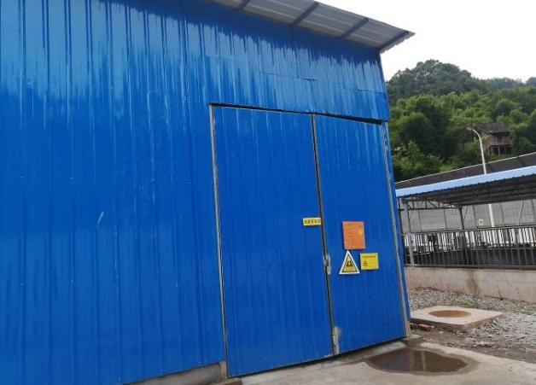 | 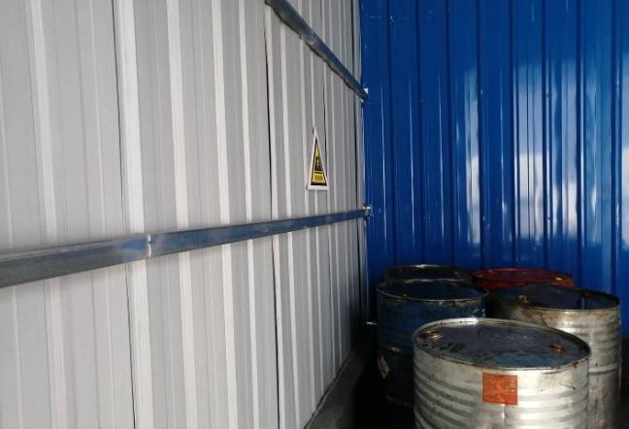
图8.7-1 河飞203中心站危废暂存间现状图

（3）运输路线
河飞203中心站位于巴中市通江县陈河乡，本项目危险废物转运路线全长约126km，途径347国道、S1成万渝高速、204省道、通宣路、沙涪路等转运到河飞203中心站。车辆行驶至河流（含河沟、塘堰等）较近位置或者穿越河流（含河沟等）的道路时，应放慢行驶速度，谨慎通过。

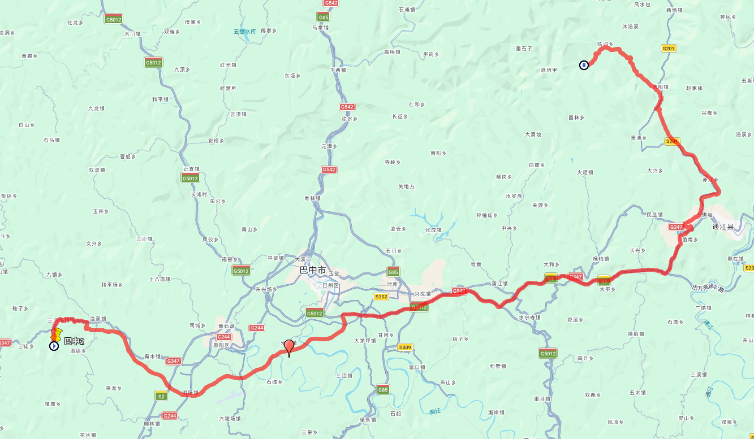
图8.7-2 危废转移路线图

（3）固废管理措施
本项目试采站不设置危废暂存间，项目产生的储罐沉渣、检修废渣、废油、废油桶、含油擦拭物等危险废物由作业区收集后暂存于河飞203中心站危废暂存间，统一交由资质单位（危废处置协议见附件13、附件14）处置，本次仅对项目产生的危险废物运输提出管理要求：
①危险废物公路运输应按照《道路危险货物运输管理规定》、JT/T 617-2018以及JT/T 617-2018执行。
②运输单位承运危险废物时，应在危险废物包装上按照GB18597附录A设置标志。
③危险废物公路运输时，运输车辆应按GB13392设置车辆标志。
④危险废物运输应遵守危险货物运输管理的相关规定，按照危险废物特性分类运输。自行运输危险废物的应描述拟采用运输工具状况，包括工具种类、载重量、使用年限、危险货物运输资质、污染防治和事故预防措施等；委托外单位运输危险废物的，应描述委托运输具体状况，包括委托运输单位、危险货物运输资质等。
采取上述措施后，试采期产生的固体废物均得到妥善处置，对环境影响小。

8.8 土壤污染防治措施
本项目土壤污染防治措施按照“源头控制、分区防控、污染监控、应急响应”相结合的原则，从污染物的产生、入渗、扩散、应急响应进行控制。

8.8.1 源头防治措施
（1）井场采用清污分流系统，在井场四周修筑外环沟及灌溉沟，便于排除场地内雨水等清水。
（2）施工现场的垃圾应修建专门区域进行妥善收集，后期统一交由当地环卫部门进行集中处置。机械设备若有漏油现象要及时清理散落机油，将其收集待施工结束后统一清运处理。
（3）生产期间要做好站场的日常巡查工作，避免设备、管线的泄漏，从源头将污染物泄漏对地下水影响降到最低限度。
以上控制措施能从源头上有效地控制和减少污染物对土壤的污染，技术上措施可行。

8.8.2 分区防控措施
（1）井口区、气田水罐区、凝析油罐区域进行重点防渗工作，防渗性能满足等效防渗性能不低于黏土层6.0m厚、渗透系数为1.0×10⁻⁷cm/s的防渗效果。
（2）气田水罐区、凝析油罐区在重点防渗基础上设置围堰，围堰容积应大于单个罐体容积。
（3）工艺装置区按导则要求进行一般防渗，保证其防渗效果等效“渗透系数≤1.0×10⁻⁷cm/s，厚度Mb≥1.5m的黏土的防渗性能”。

8.8.3 跟踪监测计划
本项目周边存在耕地等土壤环境保护目标，为了及时准确掌握评价范围内土壤环境质量状况和土壤中污染物的动态变化，需要针对性开展土壤环境跟踪监测。依据《环境影响评价技术导则 土壤环境（试行）》（HJ964-2018）跟踪监测原则及要求，对于二级评价建设项目，跟踪监测点位应布设在重点影响区和土壤环境敏感目标附近，监测指标应选择建设项目特征因子，每5年内开展1次，结合环境管理对监测工作的需要，本项目应选择具有相关资质的监测机构和人员进行监测，监测的指标按国家现行的检测标准进行检测。本次评价土壤跟踪监测因子及点位设置、监测频次等土壤环境管理和监测内容详见10.9.2章节。

8.8.4 土壤污染应急响应
项目试采期间储罐泄漏时，应及时安排调度罐车进行外运处理。泄漏进入农田的，应堵住农田缺口，挖坑收集，防止流入地表水污染水体。对受污染土壤表层土进行剥离收集安全处置，对受污染农田水处理达标排放。对庄稼造成的经济影响进行补偿，避免造成环境纠纷。发生事故后应及时通报当地环保部门，并积极配合环保部门抢险。

8.9 退役期环境影响减缓措施
本项目为天然气试采工程，试采结束后若产气达到预期，将转为区块开发，重新征用土地；若产气未达预期，将进行退役处理。退役后各种机械设备将停止使用，由此带来的大气污染物、生产废水、噪声及固体废物等根据《废弃井及长停井处置指南》（SY/T 6646-2017）等技术要求，气井停采后应对井口进行封堵。封堵后应及时对地面设施拆除，占地范围内水泥平台或沙砾石铺垫清理，随后进行复垦。硬化物拆除以后，平整场地，对压实的土地进行翻松，松土厚度为30cm。土方松动后将保存的剥离表土铺覆于复垦区，覆土厚度一般为50~60cm，最后种植农作物，井区损毁土地尽可能地复垦为原土地利用类型。
退役期除地面设施时会产生扬尘，由于施工时间较短，且通过洒水降尘等措施，产生的扬尘很少，对大气环境产生轻微、暂时的影响。
退役期施工过程中所聘人员主要为当地民众，施工过程所产生的生活污水依托周边农户已有设施进行收集后作为农肥使用，不会对周边地表水环境造成明显不利影响。
退役期会产生施工噪声，主要是由机械施工的施工机械和运输车辆造成，由于本工程施工期较短，施工机械使用较少，施工时段为白天，夜间一般不施工，且项目施工噪声影响是暂时的，将随着施工期的结束而消失。
退役期产生的固体废物主要为废弃建筑垃圾等，由施工单位严格按照HSE管理模式进行集中收集后，依托当地环卫部门有偿清运。在按相关规定进行妥善处置后，不会对周边环境造成明显不利影响。

8.10 污染防治措施汇总及环保投资估算
本项目污染防治措施及环保投资估算结果见表8.10-1。

表8.10-1 环保措施一览表
时期 | 类型 | 治理项目 | 治理措施 | 投资  (万元)
施  工  期 | 废气 | 扬尘、尾气、焊接烟尘 | 加强施工场地内的洒水抑尘；挖方及时回填，临时土方做好防尘措施，优选优质环保的工程设备和燃油，加强对施工机械、车辆的维修保养；使用环保焊条。 | ***
施  工  期 | 废水 | 施工废水 | 在施工场地设置临时沉砂池，对施工废水集中收集作简单沉淀处理后，用于场地洒水抑尘，不外排。 | ***
施  工  期 | 废水 | 管道试压水 | 进行简单沉淀后，用于区域洒水抑尘和绿化用水。 | ***
施  工  期 | 废水 | 生活污水 | 依托附近居民厕所以及所住旅馆厕所处置，不外排。 | ***
施  工  期 | 噪声 | 施工噪声 | 选取低噪声设备，加强施工机械的日常维护保养；合理安排施工时间，在场地内对施工机械合理布置。 | ***
施  工  期 | 固体废物 | 施工废料 | 可回收施工废料可由施工单位回收或外售废品回收站回收处置，不可回收施工废料收集后送当地建筑渣场处置。 | ***
施  工  期 | 固体废物 | 生活垃圾 | 平台内设置临时垃圾箱，生活垃圾分类收集后，交当地环卫部门处置。 | ***
施  工  期 | 生态环境 | 植被保护 | 严禁随意砍伐树木、践踏农作物和植被。 | ***
施  工  期 | 生态环境 | 水土保持 | 尽量避开雨季施工，做好土石方堆存工作。 | ***
试采期 | 废气 | 水套加热炉燃烧废气 | 水套加热炉燃烧废气经自带高8m排气筒排放。 | ***
试采期 | 废气 | 凝析油储罐 | 通过管道输送至放空立管燃烧排放。 | ***
试采期 | 废气 | 平台无组织逸散废气 | 选用可靠性高的设备、密封性能好的阀门，保证各连接部位的密封性。 | ***
试采期 | 废气 | 事故、检修放空废气 | 站场新建1根高15m放空管，燃烧排放。 | ***
试采期 | 废水 | 气田水、放空分离液、分子筛冷凝水。检修废水 | 暂存于气田水储罐，定期由罐车运输至四川洁安环境科技有限公司油气田废水处理站、四川兴澳环境技术服务有限公司油气井地下水处理站处置，或区域内有合法资质且有处理能力的第三方单位处置。 | ***
试采期 | 废水 | 生活污水 | 生活污水经环保厕所收集处理后，通过吸污车运至当地城镇污水处理厂处理达标后排放。 | ***
试采期 | 噪声 | 放空噪声 | 提前与周边居民进行沟通，并取得谅解。 | ***
试采期 | 噪声 | 设备噪声 | 选用低噪声设备，合理布局，基础减震，控制气流速度；脱水压缩撬安装隔声罩。 | ***
试采期 | 噪声 | 运输噪声 | 气田水、凝析油、CNG等尽可能白天转运，减少鸣笛，并通过居民区时减速减少噪音对周围居民的影响。 | ***
试采期 | 固废 | 储罐清掏沉渣 | 即产即运，由作业区收集后暂存于河飞203中心站危废暂存间，统一交由资质单位处置。 | ***
试采期 | 固废 | 检修废渣 | 即产即运，由作业区收集后暂存于河飞203中心站危废暂存间，统一交由资质单位处置。 | ***
试采期 | 固废 | 废油 | 即产即运，由作业区收集后暂存于河飞203中心站危废暂存间，统一交由资质单位处置。 | ***
试采期 | 固废 | 废油桶 | 即产即运，由作业区收集后暂存于河飞203中心站危废暂存间，统一交由资质单位处置。 | ***
试采期 | 固废 | 含油擦拭物 | 即产即运，由作业区收集后暂存于河飞203中心站危废暂存间，统一交由资质单位处置。 | ***
试采期 | 固废 | 废滤芯 | 由厂家统一更换后回收，不在站内存储。 | ***
试采期 | 固废 | 废分子筛 | 由厂家统一更换后回收，不在站内存储。 | ***
试采期 | 固废 | 生活垃圾 | 分类收集后交当地环卫部门处置 | ***
试采期 | 地下水、土壤 |  | 进行清污分流，分区防渗，管道防腐，对土壤和地下水跟踪监测。 | ***
试采期 | 环境风险 |  | 设立完善的环境风险管理制度；编制突发环境风险应急预案，定期组织应急演练等。 | ***
合计 |  |  |  | ***

9 经济损益分析
环境影响经济损益分析是环境影响评价的一项重要工作内容，它是对建设项目经济效益、社会效益与环境效益综合分析。通过分析经济收益水平、环境效益和社会效益，说明项目的环保综合效益状况。
本工程的经济损益分析选择工程、环境、生态资源和社会经济等有代表性的指标，采用专业判断法和调查评价法，从经济效益、环境效益和社会效益三方面，分析本项目经济效益、环境效益和社会效益状况，进行环境经济损益估算简要分析。

9.1 经济效益分析

9.1.1 内部效益
中国石油化工股份有限公司西南油气分公司采气二厂巴中2HF井地面工程总投资***万元。本项目预计试采量为2×10⁴m³/d，按照单价2元/m³，产值约2920万元。本项目经济效益较好，具有较强的盈利能力和偿债能力，在财务上是可行的。

9.1.2 外部效果
根据有关资料，每万立方天然气用于工业，平均可创产值2.650万元；每万立方天然气用于城市民用可节约城市供煤运费补贴640元。因此本项目实施可为社会创造工业产值和节约运煤补贴。
从内部经济效益和外部经济效益来看，该工程的投产将区域内天然气资源的优势转化为经济优势，可大大增加地方利税收入，企业也将获得巨大的利润，为该地区带来巨大的天然气化工等方面经济效益。

9.2 社会效益分析
本项目的建设，将对当地的经济发展起到良好的推动作用。项目建成投产将在以下几个方面产生社会效益：
（1）本项目天然气开发对当地的经济发展有积极的带动作用，是响应国家“西部大开发”、贯彻落实“中部崛起”的重大举措；有利于优化能源结构，改善大气环境，实现社会经济可持续发展。
（2）本项目的建设将缓解川渝地区长期天然气短缺的局面，利用优质而廉价的天然气能够增强企业经济效益，带动地区经济社会的综合发展，促进以天然气为原料的化工产业的繁荣。
（3）本项目的实施给当地带来巨大机遇，将对该地区的机械、建材、电力等方面的发展将起到极大的推动作用，可以促进中国石油天然气工业的发展，加速煤改气进程，改善大气环境质量，促进西部地区的经济建设。同时，有利于改变目前不合理的燃料、原料结构，适应城市环保要求的提高和主业结构的调整，促进天然气化工及相关产业的发展，提高企业的经济效益，增加就业机会，加速区域经济的发展。
（4）目前我国正在大力提倡煤改气，全国大部分地区存在天然气短缺，项目建设符合我国当前发展需求。
因此，本项目的开发建设具有显著的社会效益。

9.3 环境损益分析
9.3.1 环境效益分析
天然气利用可以减少环境空气污染物的排放量，改善环境空气质量。本项目在减轻大气环境影响方面效益显著，与燃油和燃煤相比具有更高的环境效益。
我国的能源结构以煤炭为主，以煤为主的能源结构是造成大气污染的主要原因。根据世界各国污染治理的经验，减轻大气污染措施之一就是用无污染或低污染的优质能源替代煤炭。根据表9.3-1，燃烧天然气排放的CO、NO₂、SO₂、灰分大大低于煤和原油的排放量。天然气燃烧可以节省SO₂、NOx、烟尘、固体废物等处理费用，减少燃煤灰渣引起的土地占用。
本项目预计试采总量2×10⁴m³/d，天然气燃烧产生的热量相当于约24.89吨原煤或者约12.44吨石油燃烧产生的热量，详见下表。

表9.3-1 项目热量换算表
燃料 | 热值（MJ/kg） | 本项目  （10⁴m³/d） | 密度（kg/m³） | 重量（t/d） | 热量（MJ/d）
天然气 | 36.71 | 2 | 0.7096 | 14.19 | 5.21×10⁵
原煤 | 20.93 | / | / | 24.89 | 5.21×10⁵
石油 | 41.87 | / | / | 12.44 | 5.21×10⁵

综上，天然气相对煤、原油等能源的环境效益最好，本项目的建设将会减少煤炭或者石油的使用，减少环境空气污染物的排放量，改善环境空气质量。由此可见，本项目环境效益是十分明显的。
9.3.2 环境损失分析
（1）大气环境经济损失分析
施工期大气环境影响主要表现为施工占地的扬尘、施工机具器械废气等的影响；试采期大气环境影响主要表现为水套加热炉废气、凝析油储罐呼吸废气、站场无组织逸散废气、放空废气等方面的影响。在严格落实各项环保措施和污染防治措施的情况下，本项目的建设对大气环境的影响较小。
（2）水环境经济损失分析
施工期水环境影响主要表现为施工废水、试压废水、生活污水等方面的影响；试采期间水环境影响主要为气田水的影响。在严格落实各项环保措施和污染防治措施的情况下，本项目的建设对水环境的影较小。
（3）声环境经济损失分析
施工期声环境影响主要表现为施工场地的机械运转噪声等方面的影响；试采期间声环境影响主要表现为采气平台内设备、管线气流摩擦噪声。在严格落实各项环保措施和污染防治措施的情况下，本项目的建设产生的噪声对周围的居民影响能达到可接受程度。
（4）固体废物经济损失分析
施工期固废主要为生活垃圾、施工废料以及清管试压废渣等；试采期间固废主要为储罐沉渣、废滤芯、检修废渣、废油及废油桶、生活垃圾等。在严格落实各项环保措施和污染防治措施的情况下，本项目产生的固体废弃物均得到合理处置，对环境的影响较小。

9.4 碳排放分析
本项目温室气体碳排放量参照《中国石油天然气生产企业温室气体排放核算方法与报告指南（试行）》（发改办气候〔2014〕2920号）和《非常规油气开采企业温室气体排放核算方法与报告指南》（SY/T7641-2021）进行核算。

9.4.1 项目核算边界及排放源
本项目共识别了温室气体排放源4种，采气期间水套加热炉天然气燃烧产生的CO₂、事故检修情况下放空管燃烧排放中的CO₂、采气过程井口装置逃逸排放的天然气以及购入电力间接排放。

表9.4-1 项目排放源识别表
排放类型 |  | 排放设施 | 排放源 | 温室气体种类
 |  | 排放设施 | 排放源 | CO₂ | CH₄ | N₂O | HFCs | PFCs | SF6
直接排放 | 化石燃料燃烧 | 水套加热炉 | 天然气燃烧 | √
直接排放 | 放空燃烧 | 放空管 | 天然气燃烧 | √ | √
直接排放 | 甲烷逸散排放 | 井口装置 | 工艺逃逸 |  | √
间接排放 | 净外购电力 | 用电设施 | 电网电力 | √

9.4.2 碳排放监测情况
（1）碳排放源的活动数据获取情况
项目投产后所涉及的活动数据，包括化石燃料燃烧活动数据、放空管燃烧活动数据、采气过程逃逸排放活动数据、净购入电力活动数据。各项活动数据从川东气田开采过程统计中获取。
①化石燃料燃烧活动数据，根据基础设计中对水套加热炉消耗量测算。
②放空燃烧活动数据，根据基础设计中对非正常工况下火炬消耗燃料气的测算。
③天然气开采业务过程活动数据，根据基础设计中对天然气开采业务逃逸排放的CH₄进行测算。
④净外购电力，根据基础设计中设备用电量进行测算。
（2）碳排放因子的获取情况
项目投产后所涉及的排放因子数据包括化石燃料燃烧排放因子、放空燃烧排放因子、采气过程逃逸排放CH₄ 排放因子、净购入电力排放因子。
①化石燃料燃烧排放因子数据
排放因子数据来源于《中国石油天然气生产企业温室气体排放核算方法与报告指南（试行）》附录二表2.1《常见化石燃料特性参数缺省值》。
②放空管燃烧排放因子数据
排放因子数据，为放空系统的碳氧化率，碳氧化率为98%，数据来源为《中国石油天然气生产企业温室气体排放核算方法与报告指南（试行）》附录二表2.1《常见化石燃料特性参数缺省值》。
②天然气开采业务排放因子数据
天然气开采业务CH₄逃逸排放因子为2.50(吨/年•个)，数据来源为《中国石油天然气生产企业温室气体排放核算方法与报告指南（试行）》附录二表2.2《油气系统不同设施CH₄排放因子缺省值》。
③净外购电力排放因子
根据《中国区域电网二氧化碳排放因子研究（2023）》表1中2020年度四川省级电网排放因子，电网排放因子采用0.117tCO₂/MWh。

9.4.3 项目碳排放计算
（1）活动水平及其来源说明
项目天然气生产所涉及的活动水平数据，包括化石燃料燃烧活动水平数据、放空燃烧活动水平数据、采气过程逃逸活动水平数据、净购入电力活动水平数据。
①化石燃料燃烧活动水平数据
化石燃料燃烧活动水平数据为燃料年净消耗量。天然气生产所使用的化石燃料有天然气。

表9.4-2 化石燃料消耗量及低位发热值活动水平数据
序号 | 项目 | 消耗量
序号 | 项目 | 天然气燃烧量  （10⁴Nm³） | CO₂排放量  tCO_{2e} | 数据来源
1 | 水套加热炉 | 3.02 | 65.395 | 实例统计

9.4-3 重点燃烧设施的活动水平和排放因子数据
燃料品种 | 燃烧量  AD_{i,j} | 含碳量  CC_{i,j} |  | 低位发热量  NCVi |  | 单位热值含碳量EFi |  | 碳氧化率  OF_{i,j}
燃料品种 | 天然气燃烧量  （10⁴Nm³） | 单位  tC/10⁴Nm³ | 数据  来源 | 单位  GJ/10⁴Nm³ | 数据  来源 | 单位  tC/GJ | 数据  来源 | 单位  % | 数据  来源
水套加热炉燃烧天然气 | 3.02  基础设计 | 5.956443 | 缺省值 | 389.310 | 缺省值 | 0.0153 | 缺省值 | 99 | 缺省值

企业的化石燃料燃烧 CO₂排放量基于企业边界内各个燃烧设施分品种的化石燃料燃烧量，乘以相应的燃料含碳量和碳氧化率，再逐层累加汇总得到，公式如下：
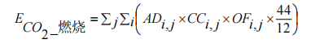
其中CC_{i,j}为设施 j 内燃烧的化石燃料 i 的含碳量，对固体和液体燃料以吨碳/吨燃料为单位，对气体燃料以吨碳/万 Nm³为单位。
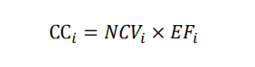
NV_{i}为化石燃料品种 i 的低位发热量，对固体和液体燃料以百万千焦（GJ）/吨为单位，对气体燃料以 GJ /万 Nm³为单位；EF_{i}为燃料品种 i的单位热值含碳量，单位为吨碳/GJ。
②放空管燃烧活动水平数据
A、非正常工况下
目前我国石油天然气生产企业由于事故检修导致的火炬燃烧一般无具体监测，直接获取放空管气流量数据非常困难，建议以事故设施通往放空火炬的平均气体流量及事故持续时间为基础估算事故放空管燃烧量，并进而估算事故放空管燃烧的CO₂和CH₄排放量。

表9.4-4 非正常工况火炬燃烧活动水平数据
放空管系统 | 数据 | 数据来源
检修状态时的放空管气流速度𝐺𝐹_{事故，𝑗}（单位：万Nm³/小时） | 25×10⁻⁴ | 实例统计
检修的持续时间𝑇_{事故,𝑗}（单位：小时） | 19×2 | 实例统计
除CO₂外其他含碳化合物的总含碳量𝐶𝐶_{（非𝐶𝑂2）𝑗}，tC/10⁴Nm³ | 5.6786 | 实例统计
CO₂的体积浓度𝑉_{(𝐶𝑂2)𝑗}，% | 0.05 | 实例统计
CH₄的体积浓度𝑉_{𝐶𝐻4}，% | 94.34 | 实例统计
温室气体排放，tCO₂ | 1.93942 | /
温室气体排放，tCH₄ | 0.01285 | /
温室气体排放当量合计，tCO_{2e} | 2.20931 | /

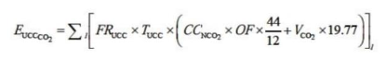
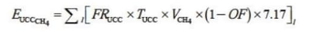
上式中：
I为事故次数；
FR_{UCC}为报告期内第I次事故状态时的放空管气流速度，单位为万Nm³/小时；
T_{UCC}为报告期内第I次事故的持续时间，单位为小时；
𝐶𝐶_{N𝐶𝑂2}为第I次事故放空管气中除CO₂外其他含碳化合物的总含碳量，单位为吨碳/万Nm³；
OF为火炬燃烧的碳氧化率，如无实测数据可采用缺省值0.98；
𝑉_{𝐶𝑂2}为第I次事故放空管气中CO的体积浓度；
𝑉_{𝐶𝐻4}为第I次事故放空管气中CH₄的体积浓度。
③油气开采业务逃逸活动水平数据
油气开采业务工艺CH₄ 逃逸排放主要发生于天然气开采中的井口装置区，核算方法如下：

表9.4-5 天然开采业务CH₄逃逸排放活动水平数据
项目 | 设施逃逸CH₄排放因𝑁𝑢𝑚_{𝑔𝑎𝑠,𝑗} | 装置数量（套）𝐸𝐹𝑔𝑎𝑠,𝑗 | 逃逸排放量tCH₄ | 温室气体排放当量  tCO_{2e}
井口装置CH₄逃逸 | 2.50(吨/年•个) | 2 | 5.0 | 105

④净购入电力排放活动水平数据
净购入电力排放活动水平数据为电力净购入量。净购入电力排放活动水平数据见表9.4-6。

表9.4-6 净购入电力活动水平及排放因子数据
类型 | 活动数据 |  |  |  | CO₂排放因子
类型 | 井口净购入量MWh | 数据来源 | 外供量 | 数据来源 | 单位  tCO₂/MWh | 数据来源
电力 | 35.64 | 基础设计 | 0 | / | 0.117 | 《企业温室气体排放核  算方法与报告指南 发  电设施》

计算公式如下：
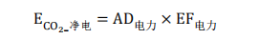
式中，
E_{CO2}__{净电}为企业净购入的电力消费引起的 CO₂排放，单位为吨CO₂；
AD_{电力}为企业净购入的电力消费，单位为 MWh；
EF_{电力}为电力供应的 CO₂排放因子，单位为吨CO₂/MWh；
计算得净购入电力消费引起的CO₂排放量为4.17吨CO₂。
（2）碳排放总量
项目为天然气开发工程，达产后碳排放总量为124.017tCO_{2e}，无CH₄、CO₂回收利用量。具体排放情况见表9.4-7。

表9.4-7 碳排放汇总表
排放类型 |  | 排放设施 | 排放源 | 温室气体种类
 |  | 排放设施 | 排放源 | CO₂ | CH₄ | 合计  tCO_{2e}
直接排放 | 化石燃料燃烧 | 水套加热炉 | 天然气燃烧 | 65.395 | / | 65.395
直接排放 | 火炬燃烧 | 放空管 | 天然气气  燃烧 | 1.939 | 0.013 | 1.952
直接排放 | 甲烷逸散排放 | 井口装置 | 工艺逃逸 | / | 105 | 105
间接排放 | 净外购电力 | 用电设施 | 电网电力 | 4.17 | / | 4.17
合计 |  |  |  |  |  | 176.517

9.4.4 碳排放强度计算
项目达产后，最大产能规模为730万m³/a，年最大工业总产值为0.15亿元（计算工业总产值时天然气单价天然气销售价格2元/m³计算，天然气商品气量按可研报告提供数据），年碳排放总量为176.517tCO_{2e}。
（1）项目碳排放量为：176.517tCO_{2e}
（2）碳排放强度为：
单位天然气碳排放量为：2418.041tCO_{2e}/10⁸m³
亿元产值碳排放量为：1176.780tCO_{2e}/亿元。

9.5 环境经济损益分析结论
本项目经济效益显著，项目建设符合社会效益、经济效益和环境效益统一的原则。本项目总投资***万元，而本项目经济效益达2920万元。由此可见，工程可衡量的环境损失远远小于工程带来的经济效益、环境效益和社会效益，工程的建设实现了经济效益、环境效益和社会效益的统一。
本项目的实施，可以改善用气地区能源结构，天然气替代煤炭燃烧，减少因燃煤造成的环境污染，改善大气环境质量，用管道输送天然气可以减少运输带来的环境污染。本项目对环境的影响，从长远角度考虑，有利于环境质量改善，正面影响大于负面影响；天然气的应用，对提高人民生活质量、加快国民经济的发展产生积极作用，同时会为社会上缴大量税金，社会效益明显。本项目建设是可行的，符合社会、经济与环境协调发展的原则。

10 环境管理与监测计划
本章将根据工程在施工期和试采期的环境污染特征，提出施工期和试采期的环境管理、环境监测计划的具体内容。

10.1 环境保护机构
本工程由中国石油化工股份有限公司西南油气分公司采气二厂负责建设和管理。建设单位建立有完善的HSE管理体系，有专人负责监督和管理工程施工期与试采期的环境保护措施的制定、落实及环境工程的施工监督、检查与验收，负责试采期的环境监测、事故防范和环境保护管理。

10.2 HSE管理体系
中国石油化工股份有限公司采气二厂的安全、环境与健康管理体系(简称为HSE体系)是按：规划（PLAN）—实施（DO）—验证（CHECK）—改进（ACTION）运行模式来建立的，即PDCA模式，HSE管理系统见图10.2-1。

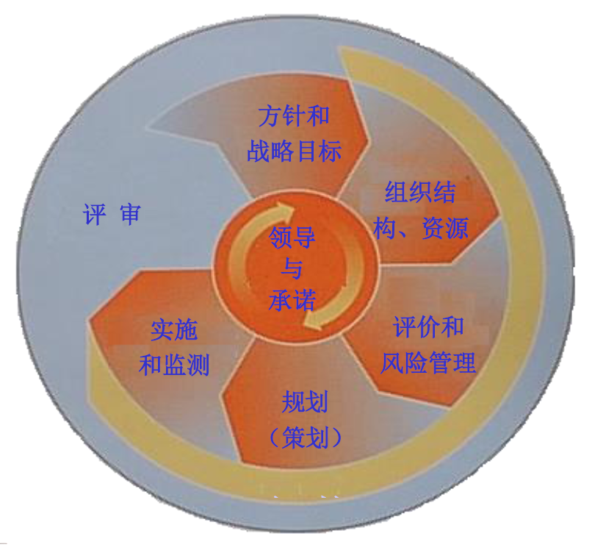
图10.2-1 HSE管理系统

10.3 本项目HSE管理体系
结合本项目实际，建设单位应建立HSE管理体系，包括员工健康管理、交通安全管理、应急管理、承包商安全管理、事故调查与分析、环境监督与控制等。
在项目的建设和试采期间，所有雇用的承包商都应该采用HSE管理体系，对项目执行过程中员工健康、安全及环境进行有效管理，并接受本项目HSE管理体系，参与无事故无伤害（IIF）和优良作业（OE）的定期培训，达到相应的审计要求。

10.4 HSE管理体系
建设单位必须在现有的HSE管理体系及环境监控制度下，对建设项目进行HSE全面管理，保证工程在建设和运营过程中的各项工作都受到有效的环境管理和环境监控。
本项目施工活动在野外，为最大限度地减少野外施工对自然生态环境和农业生态环境的破坏，建设单位必须制定严格的HSE管理体制，并加强HSE宣传，严格执行各项管理措施，实施各作业环节的HSE审计。

10.5 承包商管理
在施工承包合同中，应该包括有关环境保护条款，如生态保护措施，水土保持措施，施工设备排放的废气、噪声控制措施和环境保护目标，环境监测和监控措施，环保专项资金的落实等。建设单位在与承包商签订经济合同的同时，应与承包商签订《HSE管理合同》，明确建设单位与承包商的HSE管理权利、责任和义务。

10.6 施工期环境管理建议

10.6.1 建立有效的环境管理机构
建设方应设专人负责各作业单元HSE管理制度的贯彻执行，主要职责在于监督承包商履行承包合同，监督作业进程。制定作业环境保护规定。根据施工作业合同中有关环保要求和各作业特点，分别制定各项环保措施。如在施工过程中，要求在保证安全和顺利施工的情况下，尽量减少植被、农作物的人为破坏，禁止猎杀野生动物；挖掘出的土石方堆放要选择合适场所，不能堵塞自然排水沟，并修筑必要的挡拦设施以防止水土流失；在车辆运输中，要事先确定路线，防止车辆油料及物料装运泄漏等。

10.6.2 建立完善的环保工作计划
（1）在施工前制定环境保护规划
收集施工地区现有的自然生态环境、社会环境状况以及当地政府有关环境保护的法规等，作为制定规划的依据。重点考虑生态、野生动物、植物等。
（2）进行环境保护培训
在施工前需对全体员工进行环境保护知识和环保意识培训，并结合施工计划提出具体的环保措施。
（3）紧急情况处理计划
计划中要考虑施工中可能出现的紧急情况，并明确处理紧急情况的协调及提交相关的恢复措施报告。
（4）施工结束后的恢复计划
施工前必须制定恢复计划，主要包括：收集所有的施工材料废弃物和生活废弃物，尽量恢复工区内的自然排水通道，营地拆出后不留废弃物品，并对现场作业环境和营地环境恢复情况进行回访等。
（5）试采期管理计划
施工结束后进入试采期，制定各工程试采期的环境管理计划、巡视计划、隐患整改流程计划、环保措施维护及记录管理计划等。

10.6.3 严格执行环境监督和审查制度
（1）全过程的监督
施工过程中应经常对施工单位及施工状况进行监督核查，保证制定环保规划的实施和对潜在问题的预防，评估环境保护计划实施的效果。
（2）环境保护审查
在施工完成投入运用后，根据项目环境影响报告，对工程进行环境保护审查，评估环境保护计划实施的效果。

10.7 试采期环境管理建议

10.7.1 组织机构
中国石油化工股份有限公司西南油气分公司采气二厂是项目生产管理单位，也是项目环境保护日常监督管理部门，负责对本项目环评文件执行、“三同时”制度落实情况，负责对试采期的日常环境保护工作进行监督和抽查；负责本项目日常巡查、设备日常维护、污染物产排情况台账、污染物外运联单执行等环境管理工作。

10.7.2 台账管理
根据试采站场运行管理规定要求、场地属地管理要求等行业规定，应对本项目执行人工巡视管理+远程监控管理，建立平台运行台账、产排污台账、污染物处置台账、外运的建立污染物转运联单台账、环保设备实施运行、维护台账，台账建档备查。

10.7.3 环保设施运行及维护
本项目试采期环保设备设施运行管理、环保设备设施的维护由中国石油化工股份有限公司西南油气分公司采气二厂统一负责，维护费用纳入公司每年度的安全环保专项资金，按照公司专项资金管理规定支取使用。
采气运营阶段重点监督检查如下环保措施：
（1）气田水、放空分离液、分子筛冷凝水、检修废水收集、贮存、转输符合环评文件要求，做到废水不外溢，不外排。
（2）储罐沉渣、检修废渣、废油及废油桶等危险废物得到合理处置，不产生二次污染。
（3）站场自动控制设备设施运转正常，控制措施得力，试采期产生的少量废渣、废气均得到妥善处置，确保无超标排放环境污染事故发生。

10.8 退役期管理要求
根据《废弃井及长停井处置指南》（SY/T6646-2017）《废弃井封井回填技术指南（试行）》（环办土壤函〔2020〕72 号）等技术要求，气井停采后应对井口进行封堵，废弃钻井按照《废弃井及长停井处置指南》（SY/T6646-2017）中5.3 的封井回填处理要求执行；不要求留存井口的钻井应在封填后按相关规定恢复地貌，并视情况设置标识。要求留存井口的钻井在封填后保留井口套管头，并设置相应的保护装置。气井封填后应安装简易井口、压力表和放气阀，设置井口房。井口应设置统一标识，标注名称、坐标、井口性质、建井时间与建井单位、封井时间与封井施工单位等。含硫井封填后应设立警示标志。
此外，建设单位应按照《四川省建设用地土壤环境管理办法》（川环规〔2023〕5 号），对退役废井所在占地进行土壤污染状况初步调查，编制土壤污染状况初步调查报告，及时上传至建设用地信息管理系统，并报市级生态环境主管部门，由市级生态环境主管部门会同自然资源主管部门组织评审。

10.9 环境监测计划

10.9.1 施工期环境监测计划
施工期的环境监测计划见表10.9-1。

表10.9-1 施工期环境监测计划
监测  项目 | 监测指标 | 监测位置 | 工作方式 | 监测时间及频率
事故性  监测 | 根据事故性质、事故影响的大小，视具体情况监测大气（TSP）、水（SS、COD、石油类）和噪声等 | 事故发生地点 | 现场监测 | 事故或者环保纠纷时

10.9.2 试采期环境监测计划
（1）大气监测计划
根据《环境影响评价技术导则 大气环境》（HJ 2.2-2018）以及《排污单位自行监测技术指南 陆上石油天然气开采工业》（HJ1248-2022），大气监测计划见表10.9-2。

表10.9-2 大气监测计划
监测阶段 | 监测对象 | 监测点位 | 监测项目 | 频次
试采期 | 水套加热炉 | 排气筒 | 颗粒物、二氧化硫、氮氧化物、格林曼黑度 | 1年1次
试采期 | 企业边界 | 厂界 | 非甲烷总烃 | 1季度1次

（2）噪声环境监测
根据《排污单位自行监测技术指南 陆上石油天然气开采工业》（HJ1248-2022），噪声监测计划见表10.9-3。

表10.9-3 噪声监测计划表
监测阶段 | 监测对象 | 监测点位 | 监测项目 | 监测频次
试采期 | 场界及环境敏感点 | 试采站场界及投诉点 | 等效声级 | 投诉期间1次，续两天，昼夜各1次

（3）地下水跟踪监测计划
根据地下水导则的监测要求，参照《地下水环境监测技术规范》（HJ/T164-2020）、《工业企业土壤和地下水自行监测技术指南（试行）》（HJ 1209—2021）和《排污单位自行监测技术指南 陆上石油天然气开采工业》（HJ 1248 -2022）的要求，在项目评价范围内设置3处地下水跟踪监测点，见表10.9-4。项目管理单位应做好地下水环境跟踪检测报告的分析评价工作，在完成每一期的监测计划之后应公布监测值。
水质监测因子：色、嗅、味、pH、石油类、硫化物、氨氮、铅、砷、汞、六价铬、氯化物、溶解性总固体、钡、耗氧量、总硬度、挥发性酚类、COD、石油类、石油烃（C₆~C₉）、石油烃（C₁₀~C₄₀）。
监测频率：试采期每半年对地下水水位和水质各进行一次监测。

表10.9-4 地下水环境跟踪监测点一览表
编号 | 地理位置 | 调查点类型 | 井深/m | 含水层 | 与项目位置关系 | 监测点功能
D1 | 金凤村 | 水井 | 30 | 白龙组基岩风化裂隙水 | 上游 | 背景值监测点
D4 | 金凤村 | 水井 | 15 | 白龙组基岩风化裂隙水 | 下游 | 影响扩散监测点
D5 | 金凤村 | 水井 | 8 | 白龙组基岩风化裂隙水 | 下游 | 影响跟踪监测点
注：如遇到特殊的情况或发生污染事故，可能影响地下水水质时，应增加采样频次，并根据实际情况增加监测项目。

（4）土壤监测计划
针对本项目特点，结合《排污单位自行监测技术指南 陆上石油天然气开采工业》（HJ 1248-2022），针对本项目特点，制定土壤监测计划，见下表。

表10.9-5 土壤监测计划表
监测阶段 | 监测点位 | 监测项目 | 监测频次
试采期 | 试采站场占地范围靠近凝析油罐处 | 石油类、石油烃（C6~C9）、石油烃（C10~C40）、砷、六价铬 | 每5年监测一次/泄漏时监测
试采期 | 试采站场周边200m范围内耕地 | 石油类、石油烃（C6~C9）、石油烃（C10~C40）、砷、六价铬 | 每5年监测一次/泄漏时监测

10.10 竣工环境保护验收调查

10.10.1 验收范围
（1）与项目有关的各项环保设施，包括为防治污染和保护环境所配套建成的治理工程、设备、装置和监测手段，以及各项生态保护设施等。
（2）环境影响报告书及其批复文件和有关设计文件规定应采取的环保措施。

10.10.2 验收清单
项目竣工后，建设单位应当按照国务院环境保护行政主管部门规定的标准和程序，对配套建设的环境保护设施进行验收，验收合格后，方可投入生产或者使用，本项目验收内容详见表10.10-1。

表10.10-1 竣工环境保护验收一览表
时期 | 类型 | 污染源/关注对象 | 验收内容 | 验收要求
施  工  期 | 环境空气 | 扬尘、尾气、焊接烟尘 | 加强施工场地内的洒水抑尘；挖方及时回填，临时土方做好防尘措施；优选优质环保的工程设备和燃油，加强对施工机械、车辆的维修保养；使用环保焊条。 | 妥善处置
施  工  期 | 水环境 | 施工废水 | 施工废水经沉淀处理后用于站场洒水降尘。 | 妥善处置
施  工  期 | 水环境 | 管道试压水 | 进行简单沉淀后，用于区域洒水抑尘和绿化用水。 | 妥善处置
施  工  期 | 水环境 | 生活污水 | 依托周边居民厕所以及所住旅馆厕所处置，不外排。 | 妥善处置
施  工  期 | 噪声 | 施工噪声 | 选取低噪声设备，加强施工机械的日常维护保养；合理安排施工时间，在场地内对施工机械合理布置。 | 昼间75dB  夜间55dB
施  工  期 | 固体废物 | 施工废料 | 可回收施工废料可由施工单位回收或外售废品回收站回收处置，不可回收施工废料收集后送当地建筑渣场处置。 | 妥善处置
施  工  期 | 固体废物 | 生活垃圾 | 站场设置垃圾桶，生活垃圾分类收集后，交当地环卫部门处置。 | 妥善处置
施  工  期 | 生态环境 | 水土保持 | 尽量避开雨季施工；土石方采用彩条布遮盖。 | 妥善处置
施  工  期 | 生态环境 | 试采站 | 平台内道路硬化，空地绿化 | 满足硬化、绿化要求
试采期 | 废气 | 水套炉燃烧废气 | 经水套加热炉自带8m高排气筒有组织排放。 | 满足《锅炉大气污染物排放标准》（GB13271-2014）要求。
试采期 | 废气 | 凝析油储罐呼吸废气 | 通过管道输送至放空立管燃烧排放。 | 妥善处置
试采期 | 废气 | 站场组织逸散废气 | 保证连接管件的封闭性，加强管理。 | 满足《陆上石油天然气开采工业大气污染物排放标准》（GB39728-2020）要求。
试采期 | 废气 | 应急放空、检修废气 | 站场内设置高15m放空管，检修、放空废气通过放空管燃烧排放。 | 燃烧放空、妥善处置
试采期 | 废水 | 气田水、放空分离液、分子筛冷凝水、检修废水 | 暂存于气田水储罐，定期由罐车运输至四川洁安环境科技有限公司油气田废水处理站、四川兴澳环境技术服务有限公司油气井地下水处理站处置，或区域内有合法资质且有处理能力的第三方单位处置。 | 妥善处置，无废水外排
试采期 | 废水 | 生活污水 | 生活污水经环保厕所收集处理后，通过吸污车运至当地城镇污水处理厂处理达标后排放。 | 妥善处置，无废水外排
试采期 | 噪声 | 放空噪声 | 提前与周边居民进行沟通，并取得谅解。 | 妥善处置
试采期 | 噪声 | 设备运行噪声 | 选用低噪声设备，合理布局，基础减震，控制气流速度；脱水压缩撬安装隔声罩。 | 满足《工业企业厂界环境噪声排放标准》（GB12348-2008）2类标准
试采期 | 固废 | 储罐清掏沉渣 | 即产即运，由作业区收集后暂存于河飞203中心站危废暂存间，统一交由资质单位处置。 | 妥善处置
试采期 | 固废 | 检修废渣 | 即产即运，由作业区收集后暂存于河飞203中心站危废暂存间，统一交由资质单位处置。 | 妥善处置
试采期 | 固废 | 废油 | 即产即运，由作业区收集后暂存于河飞203中心站危废暂存间，统一交由资质单位处置。 | 妥善处置
试采期 | 固废 | 废油桶 | 即产即运，由作业区收集后暂存于河飞203中心站危废暂存间，统一交由资质单位处置。 | 妥善处置
试采期 | 固废 | 含油擦拭物 | 即产即运，由作业区收集后暂存于河飞203中心站危废暂存间，统一交由资质单位处置。 | 妥善处置
试采期 | 固废 | 废滤芯 | 由厂家统一更换后回收，不在站内存储。 | 妥善处置
试采期 | 固废 | 废分子筛 | 由厂家统一更换后回收，不在站内存储。 | 妥善处置
试采期 | 固废 | 生活垃圾 | 分类收集后交当地环卫部门处置 | 妥善处置
试采期 | 地下水、土壤 |  | 进行清污分流，分区防渗，管道防腐，对土壤和地下水跟踪监测。 | 妥善处置
环境风险 |  |  | 设立完善的环境风险管理制度；编制突发环境风险应急预案，定期组织应急演练等。 | 体系完善
环境管理 |  |  | 制定健全的环保管理系统，包括部门设置、管理人员配备、员工培训、考核与管理制度。 | 制度完善

10.11 总量控制
根据四川省环境保护厅办公室“关于贯彻落实《建设项目主要污染物排放总量指标审核及管理暂行办法》的通知》”（川环办发〔2015〕333 号）提出总量指标的计算方法，废气中污染物核算应按照“国家或地方污染物排放标准及单位产品基准排水量（行业最高允许排水量）、烟气量等予以核定，排放标准中未予明确的，按环评预测废水、废气排放量予以核定。”
本项目无废水直接外排，因此不需要新增废水总量指标。本项目水套加热炉为临时性设施，站场逸散废气为无组织排放，放空管为“其他”排放口，根据《排污许可证申请与核发技术规范总则》（HJ942-2018），本项目不需要申请废气排放总量指标。

10.12 排污许可管理

10.12.1 排污许可管理
根据《固定污染源排污许可分类管理名录（2019 年版）》，项目属于“三、石油和天然气开采业07”中“天然气开采072”行业，项目不属于重点排污单位名录，不涉及通用工序，为登记管理。

10.12.2 与排污许可制度衔接
根据《排污许可证管理暂行办法》可知：排污单位应当在环境保护主管部门规定的期限内提交排污许可证申请材料，申请领取排污许可证。建设项目所在单位应当在建设项目环境影响评价批复或备案文件要求配套建设的环境保护设施，按期完成并投入运行后三十个工作日内，向环境保护主管部门提交申请。
排污单位应当严格执行排污许可证的规定，根据《排污许可证申请与核发技术规范 总则》（HJ942-2018）、《排污许可证申请与核发技术规范 工业噪声》（HJ 1301-2023）、《排污许可证申请与核发技术规范 工业固体废物（试行）》（HJ1200-2021）等相关文件，遵守下列要求：
（一）排污口位置和数量、排放方式、排放去向、排放污染物种类、排放浓度和排放量、执行的排放标准等符合排污许可证的规定，不得私设暗管或以其他方式逃避监管。
（二）落实重污染天气应急管控措施、遵守法律规定的最新环境保护要求等。
（三）按排污许可证规定的监测点位、监测因子、监测频次和相关监测技术规范开展自行监测并公开。
（四）按规范进行台账记录，主要内容包括生产信息、燃料、原辅材料使用情况、污染防治设施运行记录、监测数据等。
（五）按排污许可证规定，定期在国家排污许可证管理信息平台填报信息，编制排污许可证执行报告，及时报送有核发权的环境保护主管部门并公开，执行报告主要内容包括生产信息、污染防治设施运行情况、污染物按证排放情况等。
《国务院办公厅关于印发控制污染物排放许可制实施方案的通知》（国办发〔2016〕8号）明确将排污许可制建设成为固体污染源环境管理的核心制度，作为企业守法、部门执法、社会监督的依据，为提高环境管理效能和改善环境质量奠定坚实基础。
根据《关于做好环境影响评价制度与排污许可制衔接相关工作的通知》（环办环评〔2017〕84号）提出：依据国家或地方污染物排放标准、环境质量标准和总量控制要求等管理规定，按照污染源源强核算技术指南、环境影响评价要素导则等技术文件，严格核定排放口数量、位置以及每个排放口的污染物种类、允许排放浓度和允许排放量、排放方式、排放去向、自行监测计划等与污染物排放相关的主要内容。
根据《固定污染源排污许可分类管理名录（2019年版）》，本次项目属于“三、石油和天然气开采业07”中“天然气开采072”行业，项目不属于涉及通用工序重点管理和简化管理，为登记管理。

10.12.3 排污口规范化管理
根据原国家环境保护总局（环发〔1999〕24号）《关于开展排放口规范化整治工作的通知》中的规定：一切新建、扩建、改建的排污单位必须在建设污染治理设施的同时建设规范化排污口，作为落实环境保护“三同时”制度的必要组成和项目验收内容之一。
因此，本项目要对污染物排放口进行规范化管理。各污染源排放口应设置专项图标，执行《环境保护图形标志—排放口（源）》（GB15562.1-1995）的规定。
（1）废气排放口
废气排放口必须根据《污染源监测技术规范》设置便于采样、监测的采样口。排放口按照《环境保护图形标志-排放口（源）》（GB15562.1-1995）的规定设置环境保护图形标志牌。
（2）环境保护图形标志牌应设置在排放口或采样点较近且醒目处，高度为标志牌上缘离地面2米。排污口的有关设置（如立式标志牌、计量装置、监控装置等）属环保设施，排污单位必须负责日常的维护保养，任何单位和个人不得擅自拆除，如需要变更的须报环境管理部门同意并办理变更手续。
（3）规范化整治排污口有关设施属于环境保护设施，公司应将其纳入其设备管理，并选派责任心强、有专业知识和技能的专、兼职人员对排污口进行管理。

11 结论及建议

11.1 项目概况
新建1座试采站场，对巴中2HF井和巴页2HF井进行试采；巴中2HF井设计采气规模0.5万m³/d，产凝析油规模6m³/d；巴页2HF井设计采气规模1.5万m³/d，产凝析油规模6m³/d；天然气采用加热节流、分离过滤、计量的工艺，处理后的天然气经脱水、增压后采用CNG方式外售；站场混烃采用加热微正压闪蒸的工艺，稳定后的凝析油作为副产品通过罐车拉运外销；同步建设站内配套管网以及相应的公辅工程。
项目总投资***万元，其中环保投资***万元，占总投资的***。

11.2 项目相关政策、规划符合性
（1）产业政策
本项目为天然气试采工程，项目属于鼓励类“七、石油类、天然气”第1款“石油天然气开采”项目。因此，本项目的建设符合国家有关产业政策。
（2）环保政策
本项目与自然保护区、文物保护单位、集中饮用水源地等环境敏感区空间不重叠，不在禁止开发区等重点保护区范围内，与《关于进一步加强石油天然气行业环境影响评价管理的通知》（环办环评函〔2019〕910号）、《石油天然气开采业污染防治技术政策》（国家环保部公告2012年第18号，2012-03-07实施）等相关政策相符合。
（3）相关规划符合性
本项目属于天然气试采项目，符合《国家发展改革委关于印发“十四五”现代能源体系规划》（发改能源〔2022〕210号）、《四川省“十四五”能源发展规划》等规划相关要求。
本项目站场不在当地乡镇规划区域内，不涉及城镇建设用地，项目不违背当地规划要求，与区域总体规划相容。
（4）生态环境分区管控
本项目不在四川省及巴中市生态保护红线范围之内，符合《四川省生态环境厅关于公布四川省生态环境分区管控动态更新成果（2023年版）的通知》（川环函〔2024〕409号）的相关要求，符合《巴中市生态环境保护委员会办公室关于加强生态环境分区管控的通知》（巴环委办〔2024〕3号）的相关要求，整体满足生态环境分区管控的相关要求。

11.3 环境质量现状评价结论
（1）生态环境
本项目施工作业红线范围未涉及自然保护区、森林公园、湿地公园、风景名胜区等特殊重要生态敏感区，同时不涉及生态保护红线。项目周边以农田和少量和林地为主，栽培植被以旱地植物为主，农田生态系统与林地生态系统交错分布。区域无重要物种的重要生境分布，无迁徙鸟类的重要繁殖地、停歇地、越冬地以及野生动物迁徙通道。
（2）环境空气
根据巴中市生态环境局于2025年6月发布的《2024年巴中市生态环境状况公报》，本项目位于环境空气达标区；根据补充监测结果，项目特征污染物非甲烷总烃、氮氧化物、TSP达标，项目所在区域环境空气质量较好。
（3）地表水环境
根据巴中市生态环境局于2025年6月发布的《2024年巴中市生态环境状况公报》，项目所在区域地表水环境质量较好。
（4）地下水环境
地下水环境：评价期间在站场所在评价范围内，在其上下游共设置5个地下水水质监测果评价分析可知，各检测点的监测因子均达标，本项目特征污染因子在地下水环境质量现状评价中均不存在超标现象。
（5）声环境
根据现状监测结果，区域昼间、夜间声环境质量满足《声环境质量标准》（GB3096-2008）中的2类标准限值，项目所在区域声环境质量较好。
（6）土壤环境
根据补充监测结果，试采站占地范围内土壤基本因子监测值满足《土壤环境质量 建设用地土壤污染风险管控标准（试行）》（GB36600-2018）中风险筛选值；试采站外土壤基本因子监测值满足《土壤环境质量 农用地土壤污染风险管控标准（试行）》(GB15618-2018)筛选值；特征因子钡满足《四川省建设用地土壤污染风险管控标准》（DB51/2978-2023）第二类用地筛选值，石油烃满足《土壤环境质量 建设用地土壤污染风险管控标准》（试行）（GB36600-2018）第二类用地筛选值，区域土壤环境质量现状较好。

11.4 环境影响及环保措施

11.4.1 生态环境影响及保护措施
（1）施工期
本项目在原有钻井工程井场内施工，不新增占地，不会导致区域土地利用格局的明显改变，不会导致区域植被生物量的损失。总体上看，工程建设对生态环境影响较小。
（2）试采期
试采期生态环境影响是施工期影响的一种延续，主要表现为植被恢复期的影响。一般采用经济补偿的方式付给受损失方，按照施工前是其何种植物尽快恢复。采取生态保护及水土保持措施后，可使工程对生态环境的影响大大降低至可接受程度。总的来说，工程的实施不会对区域生态环境造成较大影响，影响可接受。

11.4.2 环境空气影响及污染防治措施
（1）施工期
施工期，废气污染源主要来自地面开挖、回填、土石堆放和运输车辆行驶产生的扬尘，施工机械、运输车辆排放的尾气，尾气中的主要污染物为CO、NO等，管道焊接过程中会产生少量焊接烟气。扬尘、CO、NO、焊接烟尘污染物将对环境空气造成一定程度的影响，工程结束后影响将不复存在。总的来说，采取洒水抑尘、密闭运输等大气污染防治措施后，工程施工对周边环境空气影响较小，可接受。
（2）试采期
正常情况下，试采站场运行时水套加热炉燃烧将排放废气，水套加热炉自带8m高排气筒排放；凝析油储罐产生的大小呼吸废气通过管道输送至放空立管燃烧排放；试采站通过选用可靠性高的设备、密封性能好的阀门，保证各连接部位的密封，减少天然气的无组织逸散。非正常情况下，项目产生的放空废气经15m高放空立管燃烧排放。
采取上述措施后，试采期废气对区域大气环境影响较小。

11.4.3 地表水环境影响及污染防治措施
（1）施工期
施工期废水包括施工废水、试压废水和生活污水。施工废水沉淀后用于场地洒水抑尘，试压废水简易沉淀后回用于区域绿化和场地洒水降尘，生活污水依托附近农户厕所以及所住旅馆厕所处置。
施工期各类废水均能得到有效处理，对区域地表水环境影响较小。
（2）试采期
本项目试采期分离气田水、放空分离液、分子筛冷凝水和检修废水暂存于气田水储罐（50m³），定期由罐车运输至四川洁安环境科技有限公司油气田废水处理站、四川兴澳环境技术服务有限公司油气井地下水处理站处置，或区域内有合法资质且有处理能力的第三方单位处置，值守人员生活污水经环保厕所收集后定期外运附近城镇生活污水处理厂处置。
试采期产生的气田水和检修废水均得到有效处置，无废水直接外排，对区域地表水环境影响很小。

11.4.4 地下水环境影响及污染防治措施
本项目施工期制定了合理施工方案，试压废水、施工人员生产生活废水均得到了合理处置，降低了污染物进入地下水环境的可能，施工期对地下水环境影响较小。
试采期天然气开采过程会产生气田水，气田水采用气田水罐存放，采用密闭罐车外运处理；气田水罐和储油罐进行了重点防渗并设置围堰。试采期严格执行巡查巡视制度，定期检查罐区等防渗性能和泄漏情况。本项目采用防渗处理并加强环境管理措施后，污废水不会溢流进入地下水环境，下渗进入地下水环境的量极少，对地下水环境影响可接受。

11.4.5 声环境影响及污染防治措施
（1）施工期
施工噪声将对周边居民产生一定程度影响，施工期合理安排施工强度，做好施工设计和组织，加强施工区内机械设备管理，较强噪声源尽可能远离周边的敏感点；施工前加强与附近居民的沟通，争取他们的理解和支持。
总的来说，由于施工周期短，且不在夜间施工，待施工结束后这种影响也随之消失。
（2）试采期
本项目使用低噪声设备、基座减震、消声、隔声、合理布局等措施，经预测，试采站场界噪声排放满足《工业企业厂界环境噪声排放标准》（GB12348-2008）2类区标准，周边环境敏感点噪声预测值满足《声环境质量标准》（GB3096-2008）中的2类标准限值。

11.4.6 固体废物影响及污染防治措施
（1）施工期
施工期产生的固体废物主要包括生活垃圾、施工废料和废包装材料。生活垃圾分类收集后交当地环卫部门处置；施工废料可回收施工废料可由施工单位回收或外售废品回收站回收处置，不可回收施工废料收集后送当地建筑渣场处置。
施工期固体废物均得到妥善处置，对环境影响较小。
（2）试采期
试采期产生的储罐沉渣、检修废渣、废油、废油桶、含油擦拭物属于危险废物，即产即运，由作业区收集后暂存于河飞203中心站危废暂存间，统一交由资质单位处置；聚结过滤分离器产生的废滤芯和脱水压缩撬产生的废分子筛为一般工业固废，由厂家统一更换后回收，不在站内存储；生活垃圾分类收集后，交当地环卫部门处置。
试采期固废均得到有效处置，对项目所在地环境影响较小。

11.4.7 土壤环境影响及污染防治措施
（1）施工期
本项目采气站场在现有井场内建设，对土壤环境影响较小。基础设备开挖扰乱土壤发生层、破坏土壤结构，同时改变土壤质地、土壤肥力等，通过采取严格控制土地占用等措施，施工期对土壤环境影响较小。
（2）试采期
站场采取分区防渗措施，凝析油储罐和气田水罐区与工艺区采取重点防渗措施并设置围堰；加强环保管理，禁止企业“偷排漏排”，严禁将气田水等污废水直接灌入土壤。采取以上措施后，对土壤环境影响较小。

11.4.8 环境风险分析结论
本项目环境风险主要为天然气、凝析油、气田水泄漏事故。由于本项目站场设置了紧急隔离系统，储罐区进行了重点防渗并设置围堰，事故发生的概率低，在采取积极的风险防范措施，并制定有效的应急预案后，环境风险总体可控。

11.5 选址环境可行性
本项目试采站在已建井场范围内建设，不新增占地，站场用地不涉及自然保护区、风景名胜区、森林公园和集中式饮用水水源保护区等敏感目标。站场评价范围内仅分布有分散居民房分布，试采期间在落实各项环保措施的前提下对周边居民影响较小，从环境保护角度看，站场选址合理可行。

11.6 总量控制指标
本项目试采期无废水直接外排，因此不需要新增废水总量指标。试采期水套加热炉为临时性设施，挥发性有机物为无组织排放，放空管为“其他”排放口，不需申请废气总量指标。

11.7 公众参与
本项目公众参与责任主体为中国石油化工股份有限公司西南油气分公司采气二厂。根据建设单位提供的《公众参与说明》，建设单位采取了网上公示、报纸公示和现场公示相结合等公众参与方式。
本项目于2026年2月26日在“巴中网”进行了第一次公众参与信息公示，公示内容包括建设项目概况、建设单位和环评单位的名称及联系方式、公众意见表的网络链接、环境影响评价的工作程序和主要工作内容、提交公众意见表的方式和途径等内容。“巴中网”是巴中市广播电视台主办的综合性门户网站，巴中网与巴中电视台、巴中人民广播电台等媒体共同参与新闻事件报道，在该网站上开展公众参与公示，其信息的受众群体更广，更能达到信息推广和公众参与的目的。
环境影响报告书征求意见稿形成后，建设单位于2026年4月13日~2026年4月27日在“巴中网”进行了第二次公示，告知环境影响报告书征求意见稿全文的网络链接及查阅纸质报告书的方式和途径；征求意见的公众范围；公众意见表的网络链接；公众提出意见的方式和途径；公众提出意见的起止时间等。并在网络平台公开征求意见的10个工作日内，分别于2026年4月14日、4月16日在《巴中日报》进行了两次报纸公示。并于2026年4月13日在现场进行了张贴公示。
在两次网上公示及报纸公示、张贴公告收集公众意见的时间内，建设单位和环评单位均未收到公众对项目的质疑性意见。
建设单位在向生态环境主管部门报批环境影响报告书前，编写了建设项目环境影响评价公众参与说明。公众参与说明包括公众参与的过程、范围和内容；公众意见收集整理和归纳分析情况；公众意见采纳情况，或者未采纳情况、理由及向公众反馈的情况等。并于2026年4月29日在“巴中网”公开了拟报批的环境影响报告书全文和公众参与说明。
建设单位承诺在项目建设过程中，做好环境保护工作，以最大限度的减少对周围环境的影响，具体做法：落实污染防治措施，确保污染物达标排放，最大限度地减少对环境的影响。

11.8 综合结论
“巴中2HF井地面工程”的建设符合国家产业政策及规划要求。工程的建设可能对环境造成一定的影响，但在采取严格的生态环境保护措施及污染防治措施后，对环境的不利影响可得到有效控制和缓解，对环境影响有限。因此，从环境保护的角度，评价认为工程建设可行。

11.9 建议
（1）加强施工队伍的管理，严格控制施工区域面积，减少对生态环境的破坏，施工结束后及时进行恢复。
（2）尽量避开雨季施工，防止水土流失；建议应采用户外广告、招贴画、广播等形式，大力宣传野生动植物保护法律、法规。
（3）加强环境管理和风险防范意识，加强环境风险应急事故演练，不断完善环境风险应急预案，定期巡检、送检各类仪表、阀门等设备，杜绝环境风险事故的发生。

